UNIVERSIDADE ESTADUAL DE MONTES CLAROS
Centro de Ciências Exatas e Tecnológicas
Programa de Pós Graduação em Modelagem Computacional e Sistemas

João Paulo Versiani Ladeia

OTIMIZAÇÃO APLICADA AO PROBLEMA DE ENGENHARIA DE TRÁFEGO EM REDES DEFINIDAS POR SOFTWARE

Montes Claros - MG
Outubro de 2018

João Paulo Versiani Ladeia

OTIMIZAÇÃO APLICADA AO PROBLEMA DE ENGENHARIA DE TRÁFEGO EM REDES DEFINIDAS POR SOFTWARE

Dissertação apresentada no Programa de Pós Graduação em Modelagem Computacional e Sistemas, da Universidade Estadual de Montes Claros como exigência para obtenção do grau de Mestre em Modelagem Computacional e Sistemas.

Orientador: Prof^{º}. Dr. Nilton Alves Maia

Montes Claros - MG
Outubro de 2018
João Paulo Versiani Ladeia

OTIMIZAÇÃO APLICADA AO PROBLEMA DE ENGENHARIA DE TRÁFEGO EM REDES DEFINIDAS POR SOFTWARE

Dissertação apresentada no Programa de Pós Graduação em Modelagem Computacional e Sistemas, da Universidade Estadual de Montes Claros como exigência para obtenção do grau de Mestre em Modelagem Computacional e Sistemas.

Montes Claros, 06 de Novembro de 2018.

Orientador: ____________________________________________
Prof^{º}. Dr. Nilton Alves Maia
Universidade Estadual de Montes Claros
Membros:
____________________________________________
Prof^{º}. Dr. João Batista Mendes
Universidade Estadual de Montes Claros

____________________________________________
Prof^{º}. Dr. Marcos Flávio Silveira Vasconcelos D'Angelo
Universidade Estadual de Montes Claros

Montes Claros - MG
Outubro de 2018

Catalogação Biblioteca Central Professor Antônio Jorge

“O que sabemos é uma gota; o que ignoramos é um oceano.”

Isaac Newton

“O estudo, a busca da verdade e da beleza são domínios
em que nos é consentido sermos crianças por toda a vida.”

Albert Einstein

‘’A vida é demasiado curta para nos permitir interessar-nos por todas as coisas, mas é bom que nos interessemos por tantas quantas forem necessárias para preencher os nossos dias.’’

Bertrand Russell

"A persistência é o caminho do êxito."

Chaplin, Charlie

AGRADECIMENTOS

A Deus por tudo e todos sempre!
A Unimontes e ao PPGMCS pela oportunidade de realizar o mestrado.
Ao Professor Nilton pelos ensinamentos, orientação, disponibilidade, dedicação e amizade.
Aos Professores José Higino, João Batista, Marcos Flávio, Narciso Ferreira, Renê e Rômulo pelos conhecimentos adquiridos muito importantes para o desenvolvimento desta pesquisa.
Aos demais professores e funcionários do PPGMCS.
Aos meus queridos Pais Veraldino e Socorro pelo que sou, pelo amor, apoio e compreensão sempre presentes.
Aos meus Irmãos Igor, Emelline e Júnior.
Ao Léo, Luna e Luciana.
Aos meus sobrinhos Maria Vitória, João Artur, Luiz Benício, Maria Alice e Heitor.
A minha querida namorada Francelli pelo amor, carinho, apoio, compreensão, paciência e incentivo durante todo esse meu percurso. Ao Fred pelo amor, carinho, compreensão e motivação.
Aos colegas Glayson, Oberdan, Henrique, Abel, Fernando, Pedro, Salmo, Danila, Raphael e demais colegas do PPGMCS, pela amizade e troca nesses dois anos de estudo.
A todos meus parentes e amigos.
Demais pessoas que contribuíram para a realização do mestrado e do presente trabalho.
Meu muito obrigado a todos!

RESUMO

OTIMIZAÇÃO APLICADA AO PROBLEMA DE ENGENHARIA DE TRÁFEGO EM REDES DEFINIDAS POR SOFTWARE.

Resumo: Em função do crescimento da internet, aumento no número de usuários/dispositivos e mudança no padrão do tráfego tornou-se, atualmente importante o uso da engenharia de tráfego e da otimização como forma de melhorar o desempenho das redes de computadores. Esta abordagem é uma alternativa ao crescente investimento em infraestrutura das redes. No presente trabalho é proposto a otimização do uso dos recursos de uma rede SDN utilizando Engenharia de Tráfego (TE) considerando os requisitos de Qualidade de Serviço (QoS). A otimização é realizada utilizando duas heurísticas híbridas (ACO+AG e ACO+DE) e as melhores rotas encontradas foram implementadas numa rede SDN. Os resultados do desempenho da rede SDN foram obtidos por meio da comparação de duas redes, uma otimizada utilizando uma das heurísticas híbridas e outra rede utilizando rotas calculadas pelo algoritmo de Dijkstra. A rede otimizada obteve os seguintes resultados em relação a rede usando Dijkstra: vazão média 34% superior, atraso fim-a-fim médio 51 vezes inferior, jitter médio 7,5 vezes inferior e perda de pacotes média 510 vezes inferior. Dessa forma, os resultados sugerem que os algoritmos propostos produziram resultados satisfatórios e cumpriram adequadamente a tarefa de roteamento, resultando em um uso efetivo da TE atendendo aos critérios de QoS da rede SDN.

Palavras-Chave: ACO, AG, DE, QoS, SDN, TE.

ABSTRACT

OPTIMIZATION APPLIED TO THE PROBLEM OF TRAFFIC ENGINEERING IN SOFTWARE DEFINED NETWORKS.

Abstract: Due to the growth of the Internet, increase in the number of users/devices and changes in the traffic pattern, it is now important to use traffic engineering and optimization as a way to improve the performance of computer networks. This approach is an alternative to increasing investment in network infrastructure. In the present work it is proposed the optimization of the use of the resources of an SDN network using Traffic Engineering (TE) considering the Quality of Service (QoS) requirements. The optimization is performed using two hybrid heuristics (ACO+AG and ACO+DE) and the best routes found were implemented in an SDN network. The results of the SDN network performance were obtained through the comparison of two networks, one optimized using one of the hybrid heuristics and another network using routes calculated by the Dijkstra algorithm. The optimized network obtained the following results in relation to the network using Dijkstra: average flow 34% higher, average end-to-end delay 51 times lower, average jitter 7.5 times lower and packet loss average 510 times lower. Thus, the results suggest that the proposed algorithms have produced satisfactory results and adequately fulfilled the routing task, resulting in an effective use of the TE meeting the QoS criteria of the SDN network.

Keywords: ACO, GA, DE, QoS, SDN, TE.

LISTA DE FIGURAS

Figura 1 – Camadas da arquitetura SDN.
Figura 2 – Desacoplamento do plano de controle e plano de dados.
Figura 3 - Visão Geral da arquitetura SDN.
Figura 4 – Diferentes rotas definidas pela Engenharia de Tráfego (TE).
Figura 5 – Engenharia de Tráfego (TE) do passado para o futuro.
Figura 6 – Tela da interface GUI do Floodlight.
Figura 7 – Comandos POST no formato JSON.
Figura 8 – Processo da seleção do menor caminho.
Figura 9 - Pseudo-Algoritmo de Dijkstra
Figura 10 - Operações do algoritmo - DE
Figura 11 – Operação de Mutação - DE
Figura 12 – Operação de Cruzamento - DE
Figura 13 – Estrutura básica de um Algoritmo Genético
Figura 14 – Modelo Geral de Engenharia de tráfego em SDN
Figura 15 – Modelo de otimização utilizando as heurísticas ACO e DE.
Figura 16 - Pseudo-Algoritmo ACO
Figura 17 - Pseudo-Algoritmo DE
Figura 18 – Modelo de otimização utilizando as heurísticas ACO e AG.
Figura 19 - Pseudo-Algoritmo DE
Figura 20 – Topologia adotada - Adaptado de Maia (2006).
Figura 21 – Gráfico de desempenho do modelo ACO+AG variando os parâmetros do Algoritmo ACO: Número de Formigas e Iterações.
Figura 22 – Gráfico de desempenho do modelo ACO+DE variando os parâmetros do Algoritmo ACO: Número de Formigas e Iterações.
Figura 23 – Gráfico de desempenho dos algoritmos AC+AG variando os parâmetros de probabilidade de mutação (Pm) e probabilidade de cruzamento (Pc) do algoritmo AG.
Figura 24 – Gráfico de desempenho dos algoritmos ACO+DE variando o parâmetro de probabilidade de cruzamento (Pcr) do algoritmo DE.
Figura 25 – Topologia considerando as portas dos dispositivos ligando os enlaces
Figura 26 – Tela do Floodlight mostrando as tabelas do Switch 17.
Figura 27 – Tela do Mininet mostrando hostes executando os comandos de fluxo do D-ITG
Figura 28 – Tela do sFlow-RT (Flow Trend) mostrando vários fluxos injetados na rede
Figura 29 – Tela do sFlow-RT (Top Flows) mostrando vários fluxos injetados na rede.
Figura 30 – Comparativo de Desempenho entre ACO+AG, ACO+DE e Dijkstra com 100 execuções com 200 iterações.
Figura 31 - Comparativo de Desempenho entre ACO+AG, ACO+DE e Dijkstra com 100 execuções.
Figura 32 – Resultado médio dos 5 testes realizados entre a Rede Otimizada (ACO+AG) e a Rede usando Dijkstra.
Figura 33 – Resultados da Aplicação 1 do IP:10.0.1.52 para o IP:10.0.1.49
Figura 34 – Resultados da Aplicação 2 do IP:10.0.1.1 para o IP:10.0.1.33
Figura 35 – Resultados da Aplicação 3 do IP:10.0.1.2 para o IP:10.0.1.51
Figura 36 – Resultados da Aplicação 4 do IP:10.0.1.3 para o IP:10.0.1.50
Figura 37 – Resultados da Aplicação 5 do IP:10.0.1.4 para o IP:10.0.1.37
Figura 38 – Resultados da Aplicação 6 do IP:10.0.1.31 para o IP:10.0.1.36
Figura 39 – Resultados da Aplicação 7 do IP:10.0.1.32 para o IP:10.0.1.46
Figura 40 – Resultados da Aplicação 8 do IP:10.0.1.5 para o IP:10.0.1.48
Figura 41 – Resultados da Aplicação 9 do IP:10.0.1.6 para o IP:10.0.1.47
Figura 42 – Resultados da Aplicação 10 do IP:10.0.1.7 para o IP:10.0.1.34
Figura 43 – Resultados da Aplicação 11 do IP:10.0.1.8 para o IP:10.0.1.44
Figura 44 – Resultados da Aplicação 12 do IP:10.0.1.9 para o IP:10.0.1.43
Figura 45 – Resultados da Aplicação 13 do IP:10.0.1.11 para o IP:10.0.1.41
Figura 46 – Resultados da Aplicação 14 do IP:10.0.1.10 para o IP:10.0.1.42
Figura 47 – Resultados da Aplicação 15 do IP:10.0.1.12 para o IP:10.0.1.40
Figura 48 – Resultados da Aplicação 16 do IP:10.0.1.13 para o IP:10.0.1.39
Figura 49 – Resultados da Aplicação 17 do IP:10.0.1.30 para o IP:10.0.1.45

LISTA DE TABELAS

Tabela 1 – Demandas de Vazão, Atraso e Prioridade de tráfego de diferentes aplicações
Tabela 2 – Limites de Largura de Banda e Atraso mínimo dos enlaces do núcleo da rede.
Tabela 3 - Teste de ajuste dos parâmetros do algoritmo ACO (Modelo ACO+AG).
Tabela 4 - Resultados do teste de ajuste dos parâmetros do algoritmo ACO (Modelo ACO+AG).
Tabela 5 - Teste de ajuste dos parâmetros do algoritmo ACO (Modelo ACO+DE).
Tabela 6 - Resultados do teste de ajuste dos parâmetros do algoritmo ACO (Modelo ACO+DE).
Tabela 7 - Teste de ajuste dos parâmetros do algoritmo AG (Modelo ACO+AG)
Tabela 8 - Resultados do teste de ajuste dos parâmetros do algoritmo AG
(Modelo ACO+AG).
Tabela 9 - Teste de ajuste dos parâmetros do algoritmo DE (Modelo ACO+DE)
Tabela 10 - Resultados do teste de ajuste dos parâmetros do algoritmo DE
(Modelo ACO+DE).
Tabela 11 – Topologia 1: Tipo de Protocolo, Tipo da Aplicação, Demandas de Vazão e Atraso.
Tabela 12 – Resultados comparativo de Desempenho entre ACO+AG, ACO+DE e Dijkstra com 200 iterações.

Tabela 13 – Resultados comparativo de Desempenho entre ACO+AG, ACO+DE e Dijkstra com mesmo tempo computacional.

Tabela 14 – Resultado médio geral comparando a rede otimizada (ACO+AG) e a rede usando Dijkstra.

LISTA DE QUADROS

Quadro 1 – Resultados do teste 1 e 2 do Algoritmo ACO.
Quadro 2 – Taxas constantes de injeção em relação as vazões de referência.
Quadro 3 – Rotas encontradas pelos algoritmos ACO+AG.
Quadro 4 – Rotas encontradas pelo algoritmo Dijkstra.
Quadro 5 – Largura de Banda utilizada nos enlaces (Mbps).
Quadro 6 – Resultados da vazão e perda de pacotes entre a rede otimizada (ACO+AG) e a rede usando Dijkstra em cada aplicação.
Quadro 7 – Resultados do atraso fim-a-fim e jitter entre a rede otimizada (ACO+AG) e a rede usando Dijkstra em cada aplicação.

LISTA DE ABREVIATURAS E SIGLAS

ACO Ant Colony Optimization (Algoritmo da Colônia de Formigas)
AG Algoritmo Genético
AODV Ad hoc On-Demand Distance Vector (Vetor de Distâncias Por Demanda para Redes Ad Hoc)
API Application Programming Interface (Interface de programação de aplicativos)
ARPA Defense Advanced Research Projects Agency (Agência de Projetos de Pesquisa Avançada de Defesa)
ATM Asynchronous Transfer Mode (Modo de Transferência Assíncrono)
CMU Carnegie Mellon University (Universidade Carnegie Mellon)
DE Differential Evolution (Evolução Diferencial)
D-ITG Distributed Internet Traffic Generator (Gerador Distribuído de Tráfego da Internet)
DSDV Destination-Sequenced Distance-Vector (Vetor de Distância Sequenciado por Destino)
DSR Dynamic Source Routing (Roteamento Dinâmico pela Origem)
ELD Economic Load Dispatch (Problema de Despacho de Carga Econômica)
FO Função Objetivo
FS Features Selection (Seleção de Recursos)
GUI Graphical User Interface (Interface gráfica do usuário)
HTTP Hypertext Transfer Protocol (Protocolo de Transferência de Hipertexto)
IETF Internet Engineering Task Force (Força-Tarefa de Engenharia da Internet)
IP Internet Protocol (Protocolo de Internet)
IRTF Internet Research Task Force (Força-Tarefa de Pesquisa na Internet)
JSON JavaScript Object Notation (Notação de Objeto JavaScript)
MIT Massachusetts Institute of Technology (Instituto de Tecnologia de Massachusetts)
MPLS Multi-Protocol Label Switching (Comutação de Rótulos Multiprotocolo)
NOS Network Operacional System (Sistema Operacional de Rede)
ONF Open Networking Foundation (Fundação Open Network)
OSPF Open Shortest Path First (Abrir Primeiro o Caminho Mais Curto)
Pc Probabilidade de Cruzamento (Algoritmo AG)
Pcr Probabilidade de Cruzamento (Algoritmo DE)
PCV Problema do Caixeiro-Viajante
Pm Probabilidade de Mutação (Variável do Algoritmo AG)
PSNR Peak Signal-To-Noise Ratio (Relação Sinal-Ruído de Pico)
QoS Quality of Service (Qualidade de Serviço)
SDN Software Defined Networking (Rede Definida por Software)
STP Spanning Tree Protocol (Protocolo de Árvore de Abrangência)
TCP Transport Control Protocol (Protocolo de Controle de Transporte)
TE Traffic Engineering (Engenharia de Tráfego)
TSP Traveling Salesman Problem (Problema do Caixeiro-Viajante)
UCB University of California in Berkeley (Universidade da Califórnia em Berkeley)
UDP User Datagram Protocol (Protocolo de Datagrama do Usuário

SUMÁRIO

RESUMO

ABSTRACT

LISTA DE FIGURAS

LISTA DE TABELAS

LISTA DE QUADROS

LISTA DE ABREVIATURAS E SIGLAS

1. INTRODUÇÃO 1
1.1 Objetivos 1
1.1.1 Objetivo Geral 1
1.1.2 Objetivos Específicos 2
1.3 Justificativa 2
1.4 Estrutura do Trabalho 2
2. REDES DEFINIDAS POR SOFTWARE 4
2.1 Introdução 4
2.1.1 O Conceito de Redes Definidas Por Software 8
2.1.2 Desacoplamento do plano de controle e plano de dados 10
2.1.3 A Arquitetura SDN 11
2.1.4 O Protocolo OpenFlow 14
2.1.5 Controladores SDN 14
2.1.6 Aplicações das Redes SDN 15
2.2 Qualidade de Serviço (QoS) 16
2.3 Engenharia de Tráfego 16
2.4 Softwares utilizadas na implementação das Redes SDN e dos Algoritmos de Otimização. 20
2.4.1 Mininet 20
2.4.2 Controlador Floodlight 21
2.4.3 D-ITG 23
2.4.4 SFLOW-RT 23
2.4.5 MATLAB 24
2.5 Considerações Finais 24
3. MÉTODOS DE OTIMIZAÇÃO 25
3.1 Métodos de Otimização Combinatória 25
3.2 O Algoritmo de Dijkstra 27
3.3 O Algoritmo de Otimização por Colônia De Formigas – ACO 28
3.4 O Algoritmo de Evolução Diferencial (Differential Evolution – DE) 31
3.5 Algoritmos Genéticos - AG 35
3.6 Trabalhos Relacionados 37
3.7 Considerações Finais 41
4. O MODELO DE ENGENHARIA DE TRÁFEGO APLICADO ÀS REDES DEFINIDAS POR SOFTWARE 42
4.1 Método Proposto 42
4.2 Modelo Geral de Engenharia de tráfego em SDN 43
4.3 Modelagem do Problema de Engenharia de Tráfego 44
4.4 Modelo de Otimização utilizando as Heurísticas ACO e DE 46
4.4.1 Algoritmo ACO - AntNet com parâmetros de largura de banda 48
4.4.2 Algoritmo DE aplicado a seleção de rotas 50
4.5 Modelo de Otimização utilizando ACO e AG 52
4.5.1 Algoritmo AG aplicado a seleção de rotas 53
4.6 Modelo de comparação utilizando o algoritmo de Dijkstra 54
4.7 Considerações Finais 54
5. IMPLEMENTAÇÕES DOS ALGORITMOS DE OTIMIZAÇÃO E REDE SDN 55
5.1 Propriedades da Topologia 55
5.2 Implementação e ajustes dos parâmetros do algoritmo de roteamento ACO 58
5.2.1 Teste 1: Ajuste dos parâmetros do algoritmo ACO (Modelo ACO+AG) 59
5.2.2 Teste 2: Teste de ajuste dos parâmetros do algoritmo ACO (Modelo ACO+DE) 61
5.3 Testes e ajustes dos parâmetros dos algoritmos AG e DE 64
5.3.1 Teste 3: Ajuste dos parâmetros do algoritmo AG (Modelo ACO+AG) 64
5.3.2 Teste 4: Ajuste dos parâmetros do algoritmo DE (Modelo ACO+DE) 66
5.4 Implementação da rede SDN 68
5.4.1 Geração dos comandos POST via código Matlab 70
5.4.2 Injeção de tráfego na rede utilizando o D-ITG 72
5.4.3 Sflow-rt 74
5.5 Considerações Finais 77
6. RESULTADOS 78
6.1 Resultados Comparativos dos algoritmos 78
6.1.1 Resultados comparativo considerando limite de iterações 78
6.1.2 Resultados comparativo considerando limite de tempo computacional 80
6.1.3 Resultados previstos do atraso e vazão considerando as rotas selecionadas 82
6.2 Resultados da Otimização Implementados na Rede SDN 85
6.2.1 Resultados comparativos entre a rede otimizada e a rede usando Dijkstra. 85
6.3 Considerações Finais 90
7. CONCLUSÕES 92
7.3 Dificuldades Encontradas 94
7.4 Limitações do Estudo 94
7.5 Trabalhos Futuros 94

REFERÊNCIAS

APÊNDICE

1. INTRODUÇÃO

O número de usuários da internet em todo o mundo, segundo um relatório anual publicado pela União Internacional de Telecomunicações (ITU, 2017), vem alcançando um crescimento considerável. Dados desse relatório indicavam que no ano 2000 o número de usuários era de 400 milhões de pessoas e que em 2017 esse número já era da ordem de 3,578 bilhões de pessoas.
O aumento de usuários e da importância da internet como uma ferramenta para um crescente número de serviços, são fatores que vem gerando um enorme tráfego de dados nesta e nas mais diversas redes de computadores públicas e privadas. Isto resulta numa demanda cada vez maior por novas tecnologias que permitam atender a um número crescente de usuários que desejam obter acesso aos serviços, informações, relacionamentos e conteúdos diversos dessas redes com certos níveis de exigência de qualidade de serviço (QoS). A pesquisa e estudo dessas tecnologias são alvo de diversos pesquisadores que trabalham no desenvolvimento de métodos capazes de melhorar o tráfego de dados e prover bons níveis de QoS aos atuais e futuros usuários da internet. Uma dessas diversas áreas de pesquisa é voltada ao campo da otimização, onde busca-se melhorar o tráfego de dados na rede sem a necessidade de grandes investimentos em infraestrutura, através de uma utilização mais “inteligente” e eficaz da rede.
Nesse sentido as Redes Definidas por Software (SDN, Software Defined Networking) vem sendo utilizadas como uma ferramenta de Engenharia de Tráfego (TE, Traffic Engineering). O Paradigma SDN possibilita o encaminhamento dos pacotes por rotas direcionadas e, desta forma, permitindo abordagens com o uso de otimização no roteamento dos dados.

1.1 Objetivos

1.1.1 Objetivo Geral

O Objetivo geral deste trabalho é otimizar o uso dos recursos de uma rede SDN utilizando engenharia de tráfego considerando os requisitos de QoS das aplicações da rede.

1.1.2 Objetivos Específicos

- Estudar o problema de engenharia de tráfego aplicados às Redes SDN;

- Formular um modelo matemático para o problema de otimização do uso dos recursos de uma rede SDN considerando restrições e requisitos de QoS das aplicações;

- Propor heurísticas de otimização para o modelo formulado;

- Implementar o algoritmo de Dijkstra para obtenção das rotas de menor caminho;

- Analisar o desempenho das heurísticas de otimização e do algoritmo de Dijkstra e avaliar os resultados obtidos com a implementação destas em uma rede SDN.

1.3 Justificativa

As principais justificativas para o presente trabalho são: crescimento da internet, aumento no número de usuários, o acesso facilitado pelas novas tecnologias, a demanda de novos conteúdos multimídia e a consequente mudança no padrão do tráfego de determinados tipos de dados. Nesse contexto de novas e maiores demandas, faz-se necessário o uso de ferramentas para otimização dos recursos de infraestrutura da rede para satisfazer os critérios de QoS. Assim o estudo de algoritmos de roteamento mais eficazes no processo de otimização aplicados às redes SDN são de grande importância para a investigação de diferentes métodos e a busca por melhores desempenhos.

1.4 Estrutura do Trabalho

Esta dissertação está organizada da seguinte forma. O capítulo 2 apresenta as Redes Definidas por Software mostrando um resumo sobre redes de computadores, conceitos sobre SDN, requisitos de QoS, engenharia de tráfego e ferramentas de implementação de redes SDN. O capítulo 3 apresenta os métodos de otimização, algoritmos utilizados e também alguns resumos de trabalhos relacionados ao presente trabalho; o capítulo 4 apresenta a descrição do modelo de engenharia de tráfego aplicada às redes SDN e a descrição dos algoritmos escolhidos; o capítulo 5 apresenta as implementações dos algoritmos e testes de ajustes de parâmetros destes, ainda no capítulo 5 é apresentado a implementação da rede SDN; o capítulo 6 apresenta os resultados obtidos com as simulações dos algoritmos de Otimização e resultados de desempenho da rede SDN emulada usando rotas calculadas por estes algoritmos; e finalmente, o capítulo 7 apresenta as conclusões, comentário dos resultados, dificuldades encontradas, limitações do estudo e trabalhos futuros.

2. REDES DEFINIDAS POR SOFTWARE

Neste capítulo é apresentada, uma introdução aos conceitos de redes SDN utilizadas neste trabalho. Inicialmente, na seção 2.1 é realizado uma introdução com breve histórico das redes e na sequência a descrição do conceito de Rede Definida por Software. A seção 2.2 descreve o conceito de Qualidade de Serviço e a seção 2.3 descreve o conceito de Engenharia de Tráfego. Na seção 2.4 são descritas as ferramentas utilizadas na emulação de uma rede SDN: Mininet, Floodlight, D-ITG e sFlow-rt. Finalizando o capítulo na seção 2.5 são realizadas as considerações finais.

2.1 Introdução

As redes de computadores surgiram da necessidade do estabelecimento de meios que permitissem a comunicação entre os computadores e os demais equipamentos e periféricos. Quando não existiam os computadores digitais e seus sistemas de telecomunicação, a comunicação entre máquinas calculadoras e computadores analógicos já era realizada por usuários humanos através do carregamento e troca de instruções entre eles.
Em 1940, George Stibitz desenvolveu uma ideia de acesso remoto e múltiplo a um computador conectado por linhas telefônicas. Ele usou uma máquina de teletipo para enviar instruções para um conjunto de problemas de cálculos matemáticos escritos a partir de seu Computador em Hanover (USA) para a sua calculadora na cidade de Nova York e recebeu os resultados de volta (DALAKOV, 2013).
Com o advento do telefone e posteriormente a criação da rede mundial de telefonia comutada por circuitos ou Public Switched Telephone Network, tornou-se possível que máquinas como a de Stibitz pudessem utilizar a rede de telefonia e se comunicar a grandes distâncias. Posteriormente tem-se a invenção do rádio e alguns anos depois a invenção da televisão, o que resultou em outra rede, que suportava o envio de sons e imagens através de ondas eletromagnéticas (TELECO, 2016).
No entanto a história das redes de computadores inicia de fato na década de 60, quando ainda a rede telefônica era a rede de comunicação mais importante. Nesta rede os sinais eram transmitidos via comutação de circuitos usando taxa constante. Nessa época foram criados os primeiros terminais interativos, que permitiam ao usuário acessar remotamente os imensos computadores da época (KUROSE & ROSS, 2010).
Ainda durante essa década (anos 60) é que foi idealizada uma grande rede de comunicação. Pensando uma maneira de transformar a comutação de circuitos em uma comutação de pacotes, três grupos de pesquisadores de forma isolada realizaram seus estudos nessa mesma época. Grupos liderados por Leonard Kleinrock, Paul Baran, Donald Davies e Lawrence Roberts, desenvolveram independentemente conceitos de sistemas de redes os quais usavam datagramas ou pacotes, que podiam ser usados em uma rede de comutação de pacotes entre sistemas de computadores (DALAKOV, 2013). Primeiramente em 1961, Leonard Kleinrock, trabalhando nos laboratórios do MIT (Massachusetts Institute of Technology - EUA) usou a teoria das filas, para realizar a comutação de pacotes baseada no tráfego em rajadas. Por volta de 1964, Paul Baran do Rand Institute começou a estudar o uso da comutação de pacotes para a segurança da transmissão de voz em redes militares. Enquanto isso na Inglaterra, Donald Davies e Roger Scantlebury desenvolviam ideias sobre a comutação de pacotes no National Physical Laboratory. Segundo Kurose e Ross (2010) estes trabalhos, juntamente com o de Lawrence Roberts (MIT) líder do projeto na ARPA (Agência de Projetos de Pesquisa Avançada - EUA) foram determinantes para o salto de desenvolvimento dos conceitos e componentes da futura rede que se chamaria internet.
Uma parcela significativa de tudo o que foi desenvolvido durante essa época tinha objetivo de atender a objetivos militares em função da necessidade da descentralização geográfica da informação, pois nessa época o mundo ainda vivenciava a Guerra Fria.
Por volta de 1967, Lawrence Roberts publicou a ARPANET (Advanced Research Projects Agency Network), precursora da grande rede mundial (a Internet), sendo a primeira rede de computadores por comutação de pacotes (KUROSE & ROSS, 2010). Posteriormente, ao combinar os protocolos TCP e IP, em 1973, a ARPANET ganhou escalabilidade e a capacidade de incluir sistemas de arquiteturas diversas e logo, o crescimento do número de usuários tornou-se exponencial. Em meados da década de 80, as pessoas começaram a ver um conjunto de redes como uma inter-rede e, mais tarde, como a Internet (TANENBAUM, 2003).
O desenvolvimento de microcomputadores com maior capacidade de processamento permitiu a instalação de considerável poder computacional em diversas localizações, ao invés da concentração em poucos locais (PISKE, 2012). Com a chegada da Web e dos navegadores com interface gráfica na década de 90, tem-se enfim a inclusão dos usuários domésticos na rede, e o início do fenômeno comercial e cultural que se tornou a Internet.
Apresentado o desenvolvimento histórico das redes de computadores ao longo de algumas décadas. Agora são apresentadas as motivações de mudança e evolução das redes atuais devido aos problemas enfrentados atualmente em função do crescimento das redes.
Nesse contexto pode-se afirmar que crescimento das redes de computadores resultou em um grande aumento do número de conexões e no tráfego de dados. Principalmente devido ao aumento de usuários, dispositivos e novas aplicações, tornando assim as grandes redes difíceis de serem gerenciadas e configuradas devido a sua grande complexidade e dinamismo. Estas redes geralmente compõem um grande número de switches, roteadores, firewalls e vários tipos de dispositivos com um grande número de eventos ocorrendo simultaneamente. Infelizmente nas redes convencionais atuais esses dispositivos de rede são normalmente caixas pretas verticalmente integradas, ou seja, são dispositivos que cuidam de todo o processo e encaminhamento e gestão dos pacotes de forma independente através de algoritmos especiais e sem que os administradores da rede tenham acesso/controle ao seu firmware de forma fácil e usando linguagem de alto nível (KIM & FEAMSTER, 2013). Em geral estes dispositivos são componentes dedicados de hardware/software proprietários em geral constituídos de CIAEs (Circuitos Integrados de Aplicação Específica) (HU et al., 2014).
Estes dispositivos são em sua maioria sistemas proprietários com desenvolvimento fechado variando de um fornecedor para outro. Portanto tornou-se extremamente difícil de introduzir e implantar novos protocolos. As "atualizações" de novos métodos e comandos de configuração são geralmente ditadas unilateralmente por esses fornecedores. Enquanto isso, requisitos para mais funcionalidades e políticas de rede são cada vez mais complexas e continuam a expandir-se (KIM & FEAMSTER, 2013).
Os administradores de redes que são responsáveis pela configuração da rede, aplicando várias políticas de alto nível e respondendo a uma ampla gama de eventos que podem ocorrer na rede (por exemplo, mudanças de tráfego, intrusões, etc.), tem se deparado com um enorme desafio ao realizar esta tarefa. Esse processo tornou-se incrivelmente difícil porque a implementação dessas políticas de alto nível exige especificá-las em termos de códigos distribuídos nos diferentes dispositivos usando comandos de baixo nível (KIM & FEAMSTER, 2013).
Além disso, existe outro problema que é a limitação dos dispositivos de rede atuais quando submetidos a grandes taxas de tráfego. Estes dispositivos precisam tratar de forma distinta um conjunto de diferentes tipos de pacotes com base na sua natureza e conteúdo. Em função das características das redes IPs convencionais que tratam todo o tráfego entrante de forma igualitária, isto pode resultar em uma considerável queda na QoS oferecidas a essas aplicações. Assim os dispositivos de rede atuais não têm a flexibilidade de lidar com diferentes tipos de pacotes com vários conteúdos por causa da implementação hardwarizada subjacente das regras de roteamento (HU et al., 2014).
Então, pode-se concluir que, com as mudanças no padrão do tráfego devido ao uso de novas aplicações, tecnologias, dispositivos, grande quantidade de informações e serviços cada vez mais complexos e exigentes, tornou-se imperativo e necessário que a Internet evolua para abordar esses novos desafios. Além disso, as redes, que compõem a estrutura central da Internet, precisariam ser capazes de se adaptar a esse novo cenário, no entanto essas redes tradicionais não possuem essa flexibilidade e não podem ser facilmente reprogramadas ou reconfiguradas.
O conceito de uma estrutura distribuída com diversos dispositivos autônomos permitiu o crescimento das redes, mas infelizmente, esse conceito que foi benéfico anteriormente se tornou atualmente uma limitação ao crescimento delas. Esse grande aumento na dimensão e complexidade das redes impactou na eficiência do gerenciamento, escalabilidade e também nos custos.
Sabe-se que atualmente quase toda a nossa sociedade depende em maior ou menor proporção da internet e dos serviços derivados dela, sendo relevante a sua enorme base de implantação e o fato de ser considerada parte da infraestrutura crítica da nossa sociedade (assim como transporte e redes elétricas). Sendo assim, qualquer mudança na sua estrutura pode não ser bem vista entre os administradores de redes, devido ao fato destes não arriscarem a implementação de novos serviços que possam indisponibilizar, mesmo que por pouco tempo, o uso da rede, ou que não sejam efetivamente melhores. Assim, a Internet torna-se extremamente difícil de evoluir tanto em termos de infraestrutura física, quanto em seus protocolos e desempenho (NUNES et al., 2014).
Essas dificuldades levaram diversos pesquisadores a afirmar que a arquitetura de redes de computadores em geral e a rede mundial (a Internet) atingiram um nível de amadurecimento que as tornaram pouco flexíveis. A expressão usada em muitos casos é que a Internet está calcificada (ossified, em inglês), referindo-se ao processo que substitui cartilagens (mais elásticas) por ossos ao longo do envelhecimento dos seres vivos (GUEDES et al., 2012).
Algumas das necessidades atuais só podem ser solucionadas com mudanças estruturais, portanto é necessária uma nova arquitetura para atender os requisitos atuais e os requisitos das futuras aplicações que serão ainda propostas.
Uma possível solução para este problema é a implementação das regras de gerenciamento de dados como módulos de software em vez de incorporando-os em hardware. Este método permite que os administradores da rede tenham mais controle sobre o tráfego da rede e, portanto, tem um grande potencial para melhorar grandemente o desempenho da rede em termos de uso eficiente de recursos.

2.1.1 O Conceito de Redes Definidas Por Software

Esse conceito de redes fazendo o uso de software ou redes programáveis foi proposta como uma maneira de facilitar a evolução das redes tradicionais, sendo então definida de forma inovadora e tecnológica e sendo chamada de Redes Definidas por Software (Redes SDN). Seu conceito foi originalmente proposto pela Nicira Networks com base em seu desenvolvimento anterior nas universidades americanas de Stanford, CMU, UCB e Princeton (HU et al., 2014).
O termo SDN foi originalmente inventado para representar as ideias e trabalhar em torno de um protocolo chamado de OpenFlow (detalhado em 2.2.5), sendo um novo paradigma de rede em que o hardware de encaminhamento é desacoplado das decisões de controle, com objetivo de fornecer serviços abertos, controlados pelo usuário por meio do gerenciamento do hardware de encaminhamento (geralmente switches ou roteadores).
A Figura 1 mostra a separação das camadas da arquitetura SDN. O plano de gerenciamento (usuários e aplicativos), plano de controle e o plano de dados respectivamente.

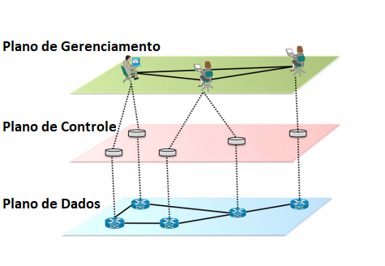
Figura 1 – Camadas da arquitetura SDN.
Fonte: Adaptado de KREUTZ et al. (2015).

Em SDN, a lógica de controle baseada em software é implementada em um controlador (plano de controle) com conhecimento global do estado da rede, enquanto os dispositivos de rede tornam-se simples dispositivos de encaminhamento de pacotes (plano de dados) que podem ser programados através de uma interface do controlador (KIM & FEAMSTER, 2013).
A principal ideia é permitir que os desenvolvedores de software que dependam de recursos da rede, obtenham acesso a esses recursos de maneira fácil, da mesma forma que eles já fazem no caso de recursos computacionais. A grande vantagem do uso de um software controlador da rede ou mesmo um sistema operacional da rede (NOS) é poder trabalhar em um nível mais alto de abstração. Dessa forma, pode-se observar que um sistema assim pode oferecer uma plataforma de controle/interface que facilite a programação centralizada e uniforme de toda a rede e que forneça abstrações que permitam o desenvolvimento de funções, serviços e aplicativos de rede mais sofisticados. Assim vários aplicativos podem tirar proveito das mesmas informações de rede e a integração de diferentes aplicativos se tornaria mais direta, além de tornar as políticas da rede mais consistentes e efetivas (MCKEOWN et al.,2008).
Essa mudança de paradigma traz vários benefícios e promete simplificar drasticamente a gestão das redes e a habilitação de inovações, gerando uma considerável evolução em comparação com ao modelo de redes atual. É muito mais fácil de implementar novas ideias na rede através de um programa ou software, devido a maior facilidade de modificar e manipular dados via programação ao invés de ter que usar um conjunto restrito de comandos em dispositivos de rede proprietários (KIM & FEAMSTER, 2013).
Para melhor entendimento sobre o conceito de SDN é importante entender os conceitos de plano de controle e plano de dados. Pode-se defini-los da seguinte maneira:
O Plano de Controle é onde se executa os códigos dos protocolos de roteamento e se determinam as rotas para onde serão encaminhados os pacotes. Após obter essa informação, ela deve ser preenchida na tabela de encaminhamento a ser utilizada pelo plano de dados.
Plano de dados é responsável por lidar com o encaminhamento dos pacotes que chegam ao dispositivo e, por meio de uma regra simples, verificar na tabela de encaminhamento do dispositivo para qual interface o mesmo deverá ser encaminhado.

2.1.2 Desacoplamento do plano de controle e plano de dados

Nas redes atuais os dispositivos de encaminhamento têm no seu firmware/hardware o plano de controle e o plano de dados acoplados e centralizados naquele dispositivo.
Em contraste, o conceito de SDN desacopla o plano de controle dos dispositivos de rede e cria-se uma entidade externa chamada de controlador SDN.
Na Figura 2 (a) é mostrado o modelo de redes tradicionais em que dispositivos de encaminhamento (switches e/ou roteadores) possuem o plano de controle embutidos individualmente.

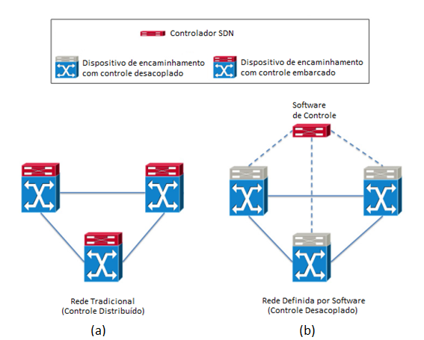
Figura 2 – Desacoplamento do plano de controle e plano de dados.
Fonte: Adaptado de NUNES et al. (2014).

Na Figura 2 (b) é mostrada uma rede SDN com um controle da rede desacoplado dos dispositivos de encaminhamento. Dessa forma, todo o controle fica centralizado naquele controlador. As linhas sólidas definem os enlaces do plano de dados e as linhas tracejadas os enlaces do plano de controle. O plano de controle pode enviar comandos para os planos de dados do hardware (switches ou roteadores). Este paradigma fornece uma visão de toda a rede e ajuda a fazer mudanças globalmente.

2.1.3 A Arquitetura SDN

Para identificação dos diferentes elementos do conceito SDN apresenta-se na Figura 3 a definição das camadas do modelo de arquitetura SDN e os seus principais componentes.
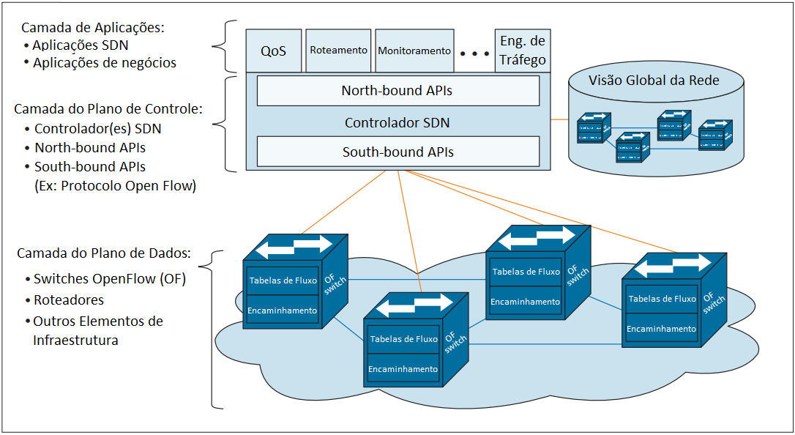

Figura 3 - Visão Geral da arquitetura SDN.
Fonte: Adaptado de AKYILDIZ et al. (2016).

Segundo a ONF (Open Networking Foundation - Fundação responsável pela padronização do protocolo OpenFlow) a arquitetura SDN é constituída pelos seguintes componentes e camadas (GIESEN & OLIVEIRA, 2017):

- Camada de Aplicação:
É o conjunto de aplicações dos usuários que utilizam os serviços SDN. A comunicação entre a camada de aplicação e a camada de controle é realizada através da Northbound API (Application Programming Interface), cuja finalidade é simplificar a implementação de serviços de rede comuns, por exemplo, roteamento, multicast, monitoramento, segurança, controle de acesso, gerenciamento de largura de banda, engenharia de tráfego, QoS, eficiência energética, etc.

- Camada de Controle:

A camada de controle pode ser vista como o "cérebro da rede’ e dentro dessa camada está o controlador SDN que fornece a funcionalidade de controle logicamente centralizado, supervisionando o comportamento de encaminhamento de dados através de uma interface aberta (OpenFlow). A comunicação entre a camada de controle e a camada de dados é realizada através da Southbound API (protocolo OpenFlow) que envia as informações que definem a programação dos dispositivos de encaminhamento. O Plano de controle possui visão global de toda a rede.

- Camada de dados (Infraestrutura):

A Camada de dados consiste na infraestrutura de rede composta pelos elementos de rede e dispositivos de encaminhamento (Switches OpenFlow (OF) e Roteadores) que representam o plano de dados e realizam o tratamento e o direcionamento de pacotes.

Na arquitetura SDN, utilizando o protocolo OpenFlow, os dispositivos de encaminhamento ou o switch OpenFlow contém uma ou mais tabelas de fluxo e uma camada de abstração que se comunica de forma segura com um controlador via protocolo OpenFlow. As tabelas de fluxo consistem em entradas de fluxo, cada uma das quais determina como os pacotes pertencentes a um fluxo serão processados ​​e encaminhados. A comunicação entre controlador e switch ocorre através do protocolo OpenFlow, que define um conjunto de mensagens que podem ser trocadas entre essas entidades através de um canal seguro. Usando o protocolo OpenFlow, um controlador remoto pode, por exemplo, adicionar, atualizar ou excluir entradas de fluxo das tabelas dos switches. Isso pode acontecer de forma reativa (em resposta a uma chegada de pacote) ou proativamente (KIM & FEAMSTER, 2013).
A comunicação entre as camadas da arquitetura SDN é realizada por meio das seguintes APIs: Southbound API e Northbound API (JARSCHEL et al., 2014). A Southbound API representa a interface de comunicação entre o plano de controle e o plano de dados, ou seja, a comunicação entre a camada de controle (controlador SDN) e camada de infraestrutura (dispositivos de encaminhamento). Essa interface também define o protocolo de comunicação entre os dispositivos de encaminhamento e os elementos do plano de controle. Este protocolo formaliza o método como o controle e os elementos do plano de dados interagem. A Northbound API permite a troca de informações entre a camada de aplicações que estão sendo executadas e o controlador SDN ou Sistema operacional de rede do inglês NOS (Network Operacional System), ou seja, uma interface comum para o desenvolvimento de aplicações. Ainda não há uma padronização para esta interface.
Além desses conceitos de camadas e APIs tem-se também fisicamente na rede os dispositivos de encaminhamento que são dispositivos baseados em hardware ou software que executam um conjunto de operações elementares. Os dispositivos de encaminhamento possuem um conjunto de instruções bem definidas (por exemplo, regras de fluxo) necessários para realizar tratamento dos pacotes de entrada. São exemplos de dispositivos de encaminhamentos os Switches OpenFlow (OF) e os Roteadores.

2.1.4 O Protocolo OpenFlow

Existe uma série de protocolos padrão para uso de SDN em aplicações reais. Um dos protocolos padrão mais populares é chamado OpenFlow e foi proposto por um grupo de pesquisadores de Stanford como um protocolo SDN padrão. Ele usa código aberto para controlar controladores e switches SDN universais e atualmente muitos projetos têm sido propostos com o uso do OpenFlow (HU et al., 2014).
OpenFlow é uma das interfaces SDN mais comuns do Southbound API. Muitos fornecedores, incluindo HP, NEC, NetGear e IBM, produzem switches de rede com capacidade para OpenFlow disponíveis no mercado. A Open Networking Foundation (ONF) é responsável pela padronização do protocolo OpenFlow. Há uma variedade de controladores OpenFlow, por exemplo, NOX, POX, Floodlight e Maestro (KIM & FEAMSTER, 2013).

2.1.5 Controladores SDN

Ao realizar a gestão da rede SDN é necessário a utilização do chamado Controlador SDN ou Sistema operacional de rede (NOS). Esse elemento é muito importante e necessário em virtude de ser a ponte que permite os desenvolvedores realizarem abstrações de mais alto nível para realizar gestão e controle da rede sem ter que usar a linguagem de baixo nível dos dispositivos de encaminhamento, sendo esse um dos pontos fundamentais do paradigma SDN. Dessa maneira é possível desenvolver programas que além de ter uma visão detalhada e unificada da rede, podem inclusive implementar funcionalidades para a tomada de decisões em relação ao funcionamento e controle da rede com um todo (NUNES et al., 2014).
O Controlador SDN concentra a comunicação com todos os elementos programáveis da rede, ele traduz a política de rede em regras reais de encaminhamento de pacotes. O controlador de rede estabelece uma conexão para cada switch compatível com OpenFlow através desse protocolo, e insere, exclui ou modifica as regras de encaminhamento de pacotes em switches através desta conexão. O controlador de rede também reage a eventos de pacotes e eventos de troca de conexão que provêm de switches (KIM & FEAMSTER, 2013).
É importante lembrar que a camada de controle pode consistir em um ou vários controladores, dependendo da escala da rede. Se estiver usando múltiplos controladores, eles podem formar um peer-to-peer de alta velocidade, em uma confiável rede de controle distribuída (HU et al., 2014).

2.1.6 Aplicações das Redes SDN

Segundo Nunes et al. (2014) as Redes SDN atualmente estão atraindo atenção significativa tanto da academia, assim como da indústria. Um grupo de operadores de rede, provedores de serviços e fornecedores criaram recentemente o Open Network Foundation, uma organização orientada para a indústria, para promova SDN e padronize o protocolo OpenFlow. Do lado o interesse acadêmico, foi criado o OpenFlow Network Research Center com foco na pesquisa SDN. Há também foram esforços de padronização no SDN no IETF e IRTF e outras organizações produtoras de padrões. O campo de rede definida pelo software é bastante recente, ainda crescendo a um ritmo muito rápido. Ainda assim, são importantes desafios de pesquisa a serem abordados.
Em Hu et al. (2014) é comentado exemplos de aplicações do SDN e OpenFlow. São elas: Pesquisas voltadas para a Internet, conexões em zonas rurais, atualização de servidores e datacenters, deslocamento de dispositivos móveis e máquinas virtuais sem fio.

2.2 Qualidade de Serviço (QoS)

A QoS é um conjunto de tecnologias que fornecem a capacidade de gerenciar o tráfego de rede de maneira econômica e aprimorar as experiências do usuário em diversos ambientes e plataformas. É utilizada para mensurar a qualidade dos serviços oferecidos por uma rede de comunicações, ou seja, medir o quanto ela é capaz de atender às expectativas de seus usuários através dos serviços que a mesma oferece. Esse conceito, inicialmente focado na rede, evoluiu para uma noção mais ampla, contemplando as múltiplas camadas da interação usuário-sistema.
Segundo Cisco Systems (2006) o objetivo da QoS é fornecer um serviço de rede melhor e mais previsível, fornecendo largura de banda, atraso, jitter e perdas de pacotes dentro um nível aceitável. Quando inteligentemente e corretamente aplicada a QoS consegue fornecer desempenho consistente e previsível. Esse desempenho é obtido através de ferramentas que gerenciam o congestionamento da rede, a formação de novas rotas de tráfego utilizando conjunto de enlaces de maneira mais eficiente, e por fim, definindo políticas de tráfego em toda a rede.

2.3 Engenharia de Tráfego

A Engenharia de Tráfego (Traffic Engineering ou TE) é um processo de organização e controle dos fluxos de dados em uma rede que está ligado à otimização de desempenho e melhor utilização de seus recursos para, assim, evitar congestionamentos causados por uma utilização desigual da rede (DIAS et al., 2003). Um dos principais objetivos da engenharia de tráfego é fazer com que a operação de troca de dados na rede seja eficiente e confiável concomitante com a melhoria de seu desempenho.

Considerando o alto valor dos equipamentos e das necessidades atuais do mercado, a Engenharia de Tráfego já é considerada fundamental em redes de grande porte, onde a qualidade de serviço tem se tornado cada vez mais necessária em virtude da necessidade de atender um público cada vez mais exigente e ávido por uso de dados multimídia (GIMENEZ et al. 2006). O uso inteligente da TE pode resultar em melhorias para a rede como: redução de congestionamentos, uso mais eficiente dos recursos de rede, desempenho das aplicações, aumento de rendimento da rede, melhores garantias de QoS e maior satisfação dos usuários. A Figura 4 mostra um exemplo de diferentes rotas definidas com o uso de engenharia de tráfego.
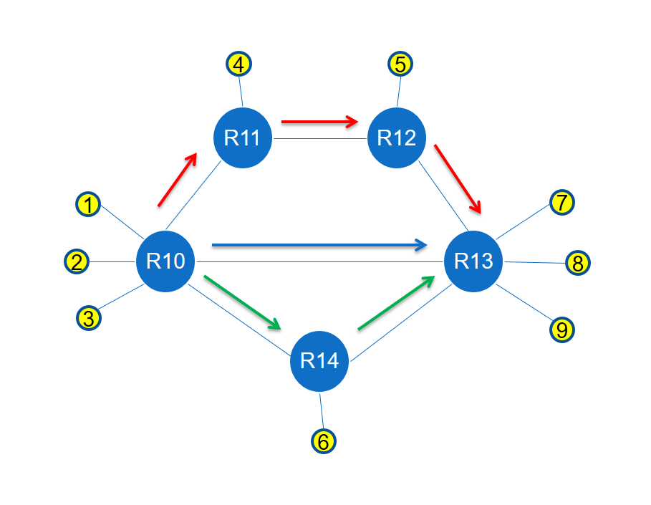
Figura 4 – Diferentes rotas definidas pela Engenharia de Tráfego (TE).

Na Figura 4 é mostrado um exemplo do uso da Engenharia de Tráfego numa rede IP. Nesta rede os usuários com origens nos nós 1, 2 e 3 necessitam realizar a transferência de diferentes tipos de dados até os nós 7, 8 e 9. Nesse caso, os nós 1, 2 e 3 necessitam realizar o envio e recebimento dos dados de voz, vídeo e dados respectivamente. Com essas informações a respeito da necessidade dos usuários (origem, destino e tipo de dado) deve-se empregar a TE como forma de permitir aos usuários realizar o tráfego dos seus dados na rede de forma satisfatória. Nessa topologia de rede é possível realizar essas 3 conexões de diversas formas, por exemplo:

- Sem a existência da TE: Os pacotes oriundos dessas aplicações seriam encaminhados pelo menor caminho – R10 – R13, podendo ocorrer congestionamento de pacotes e prejudicando a qualidade de serviço QoS oferecida as aplicações de voz, dados e vídeos.

- Com o uso da TE:
- O host 1 pode-se ligar ao 7 passando pelos Roteadores 10 (R10), 13(R13) e chegar ao host de destino 7.
- O host 2 pode-se ligar ao 8 passando pelos Roteadores 10 (R10), 11(R11), 12(R12), 13(R13) e chegar ao host de destino 8.
- O host 3 pode-se ligar ao 7 passando pelos Roteadores 10 (R10), 14(R14), 13(R13) e chegar ao host de destino 9.

Nesse exemplo relativamente simples é possível verificar que as soluções são várias, com conexões utilizando rotas exclusivas ou compartilhadas, usando 3 caminhos diferentes ou um mesmo caminho. No entanto conforme as redes aumentam em tamanho, complexidade de topologia, número de usuários e dispositivos de encaminhamento se faz necessário o uso da TE como ferramenta para melhorar o desempenho da rede considerando as suas restrições físicas e a demanda de recursos por parte dos usuários e aplicações.
A TE permite que o controle dos fluxos de dados em uma rede, seja realizado de forma mais eficiente, com objetivo de melhorar a utilização de seus recursos e prover melhor desempenho aos usuários. A Figura 5 mostra a evolução da Engenharia de tráfego em diferentes redes de computadores.
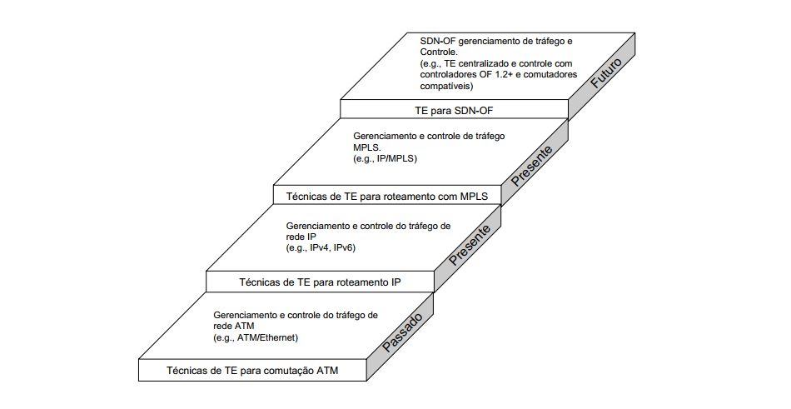
Figura 5 – Engenharia de Tráfego (TE) do passado para o futuro.
Fonte: AKYILDIZ et al. (2014).

Conforme a Figura 5, segundo Akyildiz et al. (2014) a TE tem sido amplamente explorada nas redes de dados passadas e atuais, com tecnologias como ATM, IP e MPLS. No entanto, os paradigmas de redes passadas e atuais, bem como suas correspondentes soluções TE estão desvantagem em relação aos paradigmas de redes da próxima geração e seu gerenciamento de rede devido a duas razões principais. Primeiro, os aplicativos atuais da Internet exigem uma arquitetura de rede capaz de reagir em tempo real e ser escalável para uma grande quantidade de tráfego. A arquitetura deve ser capaz de classificar uma variedade de tipos de tráfego de diferentes aplicações, e para fornecer um adequado e específico serviço para cada tipo de tráfego em um período de tempo muito curto (ou seja, da ordem de milissegundos). Em segundo lugar, diante do rápido crescimento da computação em nuvem e, portanto, da demanda de centros de dados de grande escala, um gerenciamento de rede adequado deve ser capaz de melhorar a utilização de recursos para melhorar o desempenho do sistema. Assim, novas arquiteturas de rede e mais ferramentas de TE inteligentes e eficientes são urgentemente necessárias.
Nesse contexto surge como a arquitetura de rede da próxima geração, as redes SDN que possuem grandes perspectivas de aplicação em TE. O SDN é uma arquitetura de rede inovadora que em comparação com as redes tradicionais, possui muitas vantagens para suportar a TE devido às suas características distintas, como isolamento de controle e encaminhamento, controle centralizado global e capacidade de programar o comportamento da rede (SHU et al., 2016).
O SDN permite alterar o caminho normal que alguns pacotes seguiriam caso fossem encaminhados pelo esquema convencional, ou seja, pelo caminho mais curto, escolhido pelo protocolo de roteamento. O controlador SDN altera as tabelas de encaminhamento dos roteadores e assim pode direcionar pacotes para certas rotas preestabelecidas, o que não é possível no esquema de redes convencionais.
O conceito de SDN apresentam vários recursos que possibilitam o uso de aplicações envolvendo a Engenharia de Tráfego, as redes do futuro vão fazer uso de forma intensa desta capacidade. Segundo Shu et al. (2016) a arquitetura de rede tradicional não poderá atender aos requisitos dos novos sistemas com o desenvolvimento contínuo de aplicação para computação em nuvem, internet das coisas (IoT), redes sem fio 5G, Internet veicular, sistemas ciberfísicos e indústria 4.0.

2.4 Softwares utilizadas na implementação das Redes SDN e dos Algoritmos de Otimização.

No presente trabalho adotou-se as seguintes ferramentas para implementar a rede SDN, para geração de tráfego na rede implementada e medir o seu desempenho.

2.4.1 Mininet

O Mininet é um Emulador de redes que foi criado para permitir pesquisas em SDN (Software Defined Networking) e OpenFlow. O Mininet é capaz de implantar grandes redes utilizando os recursos limitados de um único computador ou máquina virtual simples (KAUR & SINGH, 2014).
O Mininet cria redes escalonáveis ​ usando mecanismos de virtualização a nível de processo, uma forma mais leve de virtualização onde muitos recursos do sistema são compartilhados. Esses recursos permitem que o Mininet crie, interaja, personalize e compartilhe os protótipos rapidamente, proporcionando comodidade e realismo a um custo muito baixo com precisão, desempenho e escalabilidade (DE OLIVEIRA et al., 2014).
Segundo Keti e Askar (2015) há muitas razões para o uso do emulador Mininet: Em primeiro lugar, existem apenas alguns dispositivos de rede disponíveis para o propósito de implementar o padrão SDN, uma vez que ainda não é uma tecnologia difundida do ponto de vista industrial. Além disso, a implementação de rede com grande número de dispositivos de rede é muito difícil e dispendiosa. Portanto, para superar esses problemas, a estratégia de emulação virtual é a melhor escolha.
Dentro das funcionalidades do Mininet, tem-se também um editor de redes com interface visual (GUI) chamado de Miniedit. Através do MiniEdit é possível criar uma rede utilizando apenas o cursor do mouse, criar, editar e salvar uma determinada topologia, gerar o script em python e executar simulações desta rede.

2.4.1.1 Script da rede

No software Mininet é possível criar alguns tipos específicos de redes com topologias mais simples através de comandos dentro do Mininet. No entanto para criação de topologias mais complexas deve-se utilizar um código em Python utilizando funções e bibliotecas pertencentes ao Mininet (GROßMANN & SCHUBERTH, 2013).

2.4.2 Controlador Floodlight

O Controlador Floodlight é um controlador SDN que utiliza o protocolo OpenFlow para organizar fluxos de tráfego em um ambiente de rede definida por software (SDN). Ele é responsável por manter todas as regras de funcionamento da rede e fornecer as instruções necessárias sobre como o tráfego deve ser tratado. Isso permite que os usuários tenham melhor controle sobre suas redes.
O Floodlight possui uma interface GUI baseada na web, concebida por meio da API REST do controlador. A GUI do Floodlight fornece uma maneira de os usuários exibirem informações do estado do controlador, dispositivos de encaminhamento conectados, enlaces entre dispositivos, hosts, fluxos inseridos nas tabelas de encaminhamento dos dispositivos de encaminhamento e a topologia geral de rede (AKCAY e YILTAS-KAPLAN, 2017). Na Figura 6 tem-se a imagem da tela principal da interface GUI do controlador Floodlight.

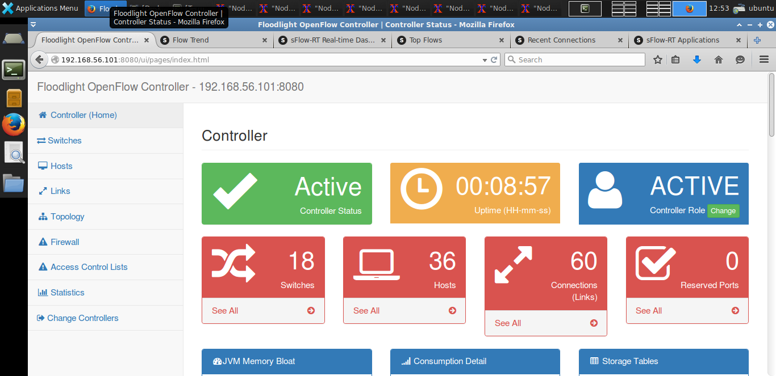
Figura 6 – Tela da Interface GUI do Floodlight

2.4.2.1 API REST

A API REST é uma aplicação do controlador Floodlight baseada na arquitetura REST (Representational State Transfer) que utiliza de forma padronizada os recursos e características do protocolo HTTP. Através dessa API utilizando requisições HTTP pode-se interagir com o controlador, consultando informações e alterando o estado da rede. Essas requisições são realizadas utilizando os métodos HTTP: GET, POST, PUT e DELETE que basicamente correspondem a operações de leitura, criação, atualização e exclusão respectivamente. Conforme documentação do controlador Floodlight (FLOODLIGHT DOCUMENTATION, 2018), cada requisição deve ser encaminhada a um determinado endereço e seu formato deve ser no formato JSON (JavaScript Object Notation) que é um formato compacto de troca de dados entre sistemas.

2.4.2.2 Static Entry Pusher

O Static Entry Pusher é um módulo do controlador Floodlight, que utilizando a API REST, permite que um usuário insira manualmente fluxos e grupos de fluxos em uma rede openflow. Na Figura 7 tem-se um conjunto de comandos POST no formato JSON que encaminhados para o módulo Static Entry Pusher alteram a tabelas dos switches.

curl -X POST -d '{"switch":"00:00:00:00:00:00:00:17", "ipv4_src":"10.0.1.52","eth_type":"0x0800","ipv4_dst":"10.0.1.49", "name":"flow-mod-1", "cookie":"0", "priority":"32768","active":"true","actions":"output=9"}' http://192.168.56.101:8080/wm/staticentrypusher/json

curl -X POST -d '{"switch":"00:00:00:00:00:00:00:18", "ipv4_src":"10.0.1.52","eth_type":"0x0800","ipv4_dst":"10.0.1.49", "name":"flow-mod-2", "cookie":"0", "priority":"32768","active":"true","actions":"output=4"}' http://192.168.56.101:8080/wm/staticentrypusher/json

curl -X POST -d '{"switch":"00:00:00:00:00:00:00:26", "ipv4_src":"10.0.1.52","eth_type":"0x0800","ipv4_dst":"10.0.1.49", "name":"flow-mod-3", "cookie":"0", "priority":"32768","active":"true","actions":"output=6"}' http://192.168.56.101:8080/wm/staticentrypusher/json

curl -X POST -d '{"switch":"00:00:00:00:00:00:00:27", "ipv4_src":"10.0.1.52","eth_type":"0x0800","ipv4_dst":"10.0.1.49", "name":"flow-mod-4", "cookie":"0", "priority":"32768","active":"true","actions":"output=3"}' http://192.168.56.101:8080/wm/staticentrypusher/json
Figura 7 – Comandos POST no formato JSON

2.4.3 D-ITG

O D-ITG (Distributed Internet Traffic Generator) é um software para geração de tráfego no nível de pacote que replica diferentes padrões de tráfego. Foi desenvolvido pela Traffic, que é um grupo de pesquisa Italiano que trabalha na área de redes de computadores e multimídia, com foco em monitoramento de rede e medições. (BOTTA et al., 2012).
O D-ITG suporta geração de tráfego IPv4 e IPv6 e é capaz de gerar tráfego nas camadas de rede, transporte e aplicações. Segundo Botta et al. (2012), o D-ITG mostra propriedades interessantes quando comparados a outros geradores de tráfego.

2.4.4 SFLOW-RT

O sFlow-RT é um conjunto de aplicações em JavaScript que incorpora a tecnologia analítica da empresa InMon, oferecendo medições e visibilidade em tempo real para redes SDN.
O mecanismo de análise sFlow-RT recebe os fluxos contínuos de telemetria dos agentes sFlow incorporados em dispositivos de rede, hosts e aplicativos e os converte em métricas, acessíveis por meio da API RESTflow. Assim, combinando monitoramento da rede, hosts e aplicativos em um pipeline analítico integrado, o sFlow-RT fornece visibilidade dos aplicativos e dos recursos das redes e servidores necessários para suportar um determinado desempenho (SFLOW-RT, 2018; AFAQ E REHMAN, 2015).

2.4.5 MATLAB

No presente trabalho adotou-se o software MATLAB (MATLAB, 2016) como forma de implementar os algoritmos de otimização. Todos os algoritmos de otimização utilizados e desenvolvidos foram implementados usando a linguagem Matlab no ambiente de desenvolvimento do MATLAB. O MATLAB é um software comercial de programação e resolução de problemas de matemática, engenharia e ciências em geral.

2.5 Considerações Finais

Foi apresentado neste capítulo, uma introdução aos conceitos de redes de computadores. Inicialmente foi feito um breve histórico sobre Redes de Computadores e em seguida foram expostos os conceitos de Rede Definida por Software (SDN), QoS e TE. Foram apresentados também alguns softwares utilizados como ferramentas de implementação/emulação das Redes SDN e dos Algoritmos de Otimização.
No próximo capítulo são apresentados alguns métodos de otimização e algoritmos que serão utilizados neste trabalho.

3. MÉTODOS DE OTIMIZAÇÃO

É apresentada neste capítulo, uma introdução aos conceitos teóricos de Métodos de Otimização utilizados neste trabalho. Inicialmente, na seção 3.1 é realizado uma introdução aos Métodos de Otimização. A seção 3.2 trata do Algoritmo de Otimização por Colônia De Formigas – ACO. Na sequência, na seção 3.3, 3.4, 3.5 são apresentados os algoritmos de Dijkstra, Evolução Diferencial (DE) e Algoritmo Genético (AG) respectivamente. A seguir, na seção 3.6 são apresentados alguns trabalhos relacionados ao tema desta dissertação e na seção 3.7 é apresentado o software MATLAB de programação científica. Finalmente, na seção 3.8 são realizadas as considerações finais.

3.1 Métodos de Otimização Combinatória

A Otimização Combinatória é um ramo da ciência da computação e da matemática aplicada que estuda problemas de otimização. É usado principalmente para analisar sistemas complexos, com o objetivo de melhorar seu funcionamento. Nos problemas de otimização tem-se uma função objetivo que dependente das variáveis de decisão e essas variáveis são delimitados pelas restrições a elas impostas e constituem um conjunto solução do problema. Quanto a sua formulação, o problema pode ser de minimização ou de maximização da função objetivo. As soluções podem ser soluções exatas ou aproximadas. Em situações/problemas onde as soluções exatas são de difícil resolução e/ou com alto custo computacional, utilizam-se as chamadas heurísticas que são métodos que apresentam soluções aproximadas.

As heurísticas ou algoritmos heurísticos foram desenvolvidos com a finalidade de se resolver problemas de elevado nível de complexidade em tempo computacional razoável. Ao se pensar em um problema altamente combinatório, uma opção seria analisar todas as combinações possíveis para conhecer a melhor. Se o problema possui um universo de dados pequeno, realmente esta é a maneira correta de se buscar a melhor solução, mas os problemas reais, normalmente, possuem um número de combinações muito extenso, o que torna inviável a análise de todas as combinações, uma vez que o tempo computacional exigido fica impraticável. As heurísticas procuram encontrar soluções próximas da otimalidade em um tempo computacional razoável... (CHAVES, 2005).

Os métodos heurísticos não garantem que identificarão soluções ótimas, mas em geral são capazes de obter soluções próximas da ótima em um tempo computacional relativamente mais rápido que as técnicas usadas na busca pelas soluções ótimas.
Como técnicas de soluções exatas pode-se citar, por exemplo, o seguinte algoritmo:
- Algoritmo de Dijkstra: Desenvolvido por Dijkstra (1959), é um algoritmo para encontrar os caminhos mais curtos entre dois nós em um grafo. É implementado no presente trabalho.
Como técnicas de obtenção de soluções aproximadas ou heurísticas pode-se citar, por exemplo, os seguintes algoritmos:
- Algoritmo da Colônia de Formigas (ACO - Ant Colony Optimization): Desenvolvido por Marco Dorigo, Vitorio Maniezzo e Alberto Colorni (COLORNI, DORIGO E MANIEZZO 1992). É uma heurística baseada em população, tendo sido inspirada pelo comportamento das formigas na natureza. É implementada no presente trabalho.
- Evolução Diferencial (DE - Differential Evolution): Desenvolvido por Rainer Storn e Kenneth Price (STORN e PRICE, 1997) como uma alternativa dos algoritmos genéticos com objetivo de se obter resultados mais rápidos e eficientes em problemas de otimização. É uma heurística baseada em conceitos matemáticos, que não faz uso de derivadas, e visa solucionar problemas de otimização contínua e discreta. É implementada no presente trabalho.
- Algoritmo Genético – AG: Desenvolvida por Holland (1975), é uma heurística inspirada no processo de seleção natural, comumente usados ​​para gerar soluções de alta qualidade para problemas de otimização e busca, confiando em operadores bio-inspirados, como mutação, crossover e seleção. É implementada no presente trabalho.
Conforme Andrade (2008), o problema do roteamento de uma rede como vários nós e com certas restrições como fluxo, atraso, etc. é considerado um problema de grande complexidade que pertence à classe NP-Completo, o que significa que esse tipo de problema não possui solução exata em tempo computacional razoável, tornando a sua solução exata muitas vezes inviável na prática.
No presente trabalho serão utilizadas a seguintes heurísticas: ACO, DE e AG. A seguir são apresentados esses algoritmos e explicado o funcionamento de cada um deles.

3.2 O Algoritmo de Dijkstra

O algoritmo de Dijkstra é usado para encontrar os caminhos mais curtos entre dois nós em um grafo. Foi concebido por Edsger Wube Dijkstra em 1956 e publicado em 1959 (DIJKSTRA, 1959). É um algoritmo determinístico, ou seja, é uma técnica de solução exata para o problema do caminho mais curto num grafo dirigido ou não dirigido com arestas de peso não negativo. O problema do caminho mais curto (Shortest-Path Problem), também conhecido como problema do caminho mínimo, é muito conhecido e estudado devido a sua utilização e seu grande potencial de aplicação em inúmeros problemas de transportes, logística, redes de computadores e de telecomunicações, entre outros.
O algoritmo de Dijkstra baseia-se num processo de rotulação de caminhos em grafos com arcos positivos, e posterior classificação dos respectivos rótulos utilizando indução e ajustes. Este processo inicia pelo nó origem, de forma ordenada segundo as distâncias a cada um dos nós adjacentes. Em cada iteração é escolhido um novo nó com rótulo temporário sendo igual ao menor valor da distância percorrida até este, que se torna permanente, depois de varrer todos os nós adjacentes a este. O algoritmo termina quando não existirem nós com rótulos temporários ou quando o rótulo do nó destino passe a ser permanente. O pseudo-algoritmo de Dijkstra é apresentado na Figura 8.

Pseudo-Algoritmo de Dijkstra

1 Cria conjunto de vértices Q
2 Para cada vertice v no Grafo Faça
3 distancia[v] = Infinito
4 vertice_anterior[v] = Indefinido
5 adicione v em Q
6 Fim
7 distancia[origem] = 0
8 Enquanto Q é não vazio Faça
9 u = vertice em Q com distancia [u] mínima
10 Remove u de Q
11 Para cada vizinho v de u Faça
12 alt = distancia[u] + tamanho(u, v)
13 Se alt < distancia[v] Então
14 distancia[v] = alt
15 vertice_anterior[v] = u
16 Fim
17 Fim
18 Fim
19 Retorne distancia[], vertice_anterior[]
Figura 8 - Pseudo-Algoritmo de Dijkstra

A complexidade do algoritmo de Dijkstra é O(n²), sendo um algoritmo eficiente e de fácil implementação computacional. No entanto esse algoritmo não é capaz de encontrar caminhos mais curtos em presença de arcos negativos, uma vez que a cada iteração, o vértice examinado com menor distância acumulada é fechado (GOLDBARG & LUNA, 2005).
O algoritmo de Dijkstra utilizado é de autoria de Joseph Kirk (KIRK, 2017) disponível gratuitamente no repositório File Exchange do site da MathWork (MATLAB, 2016).

3.3 O Algoritmo de Otimização por Colônia De Formigas – ACO

O algoritmo de Otimização por Colônia de Formigas (ACO - Ant Colony Optimization) é uma heurística baseada em população, tendo sido inspirada pelo comportamento das formigas na natureza.
Uma importante característica das formigas é que elas são capazes de encontrar os caminhos mais curtos entre a colônia e as fontes de alimentos. O estudo desse comportamento serviu de inspiração para o desenvolvimento da heurística de colônia de formigas (DORIGO & STÜTZLE, 2004).
O ACO utiliza o conceito de probabilidade, aplicada a resolução de problemas de roteamento e busca de caminhos mais curtos. Sua ideia fundamental é baseada no comportamento das formigas ao buscarem alimentos e ocorre da seguinte maneira: as formigas ao saírem da colônia iniciam a busca por alimentos seguindo diversas direções de forma aleatória. Ao encontrarem uma fonte de alimento, elas retornam até a colônia marcando o caminho com feromônio numa taxa proporcional a qualidade do caminho e do alimento encontrado. Assim, quando outras formigas passarem por esses caminhos, vão seguir as rotas de feromônios e encontrar o alimento. A probabilidade de uma formiga seguir uma determinada rota é proporcional a concentração de feromônio.
O feromônio possui a propriedade de evaporar-se com o tempo. Por causa desta característica, caminhos que levam a alimentos que já esgotaram vão deixar de existir e caminhos mais longos onde a reposição de feromônio é mais demorada terão concentrações mais baixas do feromônio.
A Figura 9 ilustra o processo de seleção do menor caminho.

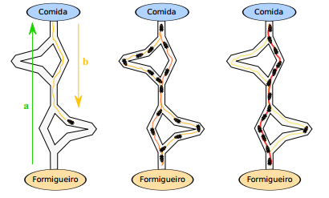
- (b) (c)
Figura 9 – Processo da seleção do menor caminho.
Fonte: Adaptado de CORREIA (2012).

- – Momento inicial: uma determinada formiga retorna ao formigueiro após encontrar comida, observem que a rota escolhida por ela não é a rota mais curta, não necessariamente.
- – Momento intermediário: outras formigas seguindo o feromônio depositado (ou de forma independente) descobrem o alimento e começam a transitar nesse intervalo (comida –formigueiro), não obrigatoriamente seguindo a mesma rota da 1° formiga. No entanto, após um determinado tempo a concentração do feromônio das rotas mais longas torna-se inferior ao das rotas mais curtas, isso se deve ao fato de que a reposição do feromônio nessas rotas é realizado com um intervalo de tempo maior, já que as formigas demoram mais tempo para percorrer essas rotas.
- – Momento final: Assim como a probabilidade das formigas seguirem uma certa rota é proporcional a concentração do feromônio na rota, depois de algum tempo o número de formigas que não utilizam essa rota (com concentração de feromônio mais alta) torna-se pequeno.

A formulação do ACO é baseada na probabilidade de uma formiga seguir um determinado caminho. Esse comportamento é decrito pela Equação 3.1 que define a probabilidade da formiga k escolher o caminho ij.

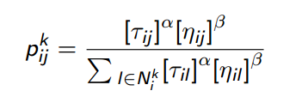 (3.1)

Onde: α (alpha) - Parâmetro que indica a importância do feromônio;
β (beta) - Parâmetro que indica a importância da informação heurística, nos problemas de roteamento, o custo entre um ponto e outro;
$τ_{ij}$ - Indica a quantidade de feromônio na aresta ij;
$η_{ij}$ = 1/$d_{ij}$ - onde $d_{ij}$ é a distância entre os pontos i e j;
$N_{i}^{k}$ - Conjunto de todos os caminhos com opção de serem percorridos;
$P_{ij}^{k}$ - Probabilidade da formiga k escolher o caminho entre os pontos i e j;

Na Equação 3.2 tem-se a fórmula de atualização (acréscimo e evaporação) do feromônio.
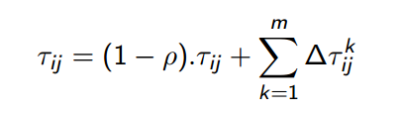 (3.2)
Onde:
ρ (rho) - Parâmetro que regula a taxa de evaporação do feromônio, 0 < r < 1;
m - Número das formigas;
${∆τ}_{ij}^{k}$ - Quantidade de feromônio adicionado na trilha entre i e j pela formiga k;
$τ_{ij}$ - Indica a quantidade de feromônio na aresta ij;

Essa formulação define o comportamento das formigas ao escolherem determinadas rotas de forma estatística e a atualização do feromônio como forma de definir quais rotas são consideradas melhores e com maiores chances de serem selecionadas pelas formigas.
O algoritmo ACO utilizado foi baseado na estrutura do algoritmo AntNet (DORIGO & STÜTZLE, 2004), no entanto seu código foi inteiramente desenvolvido de forma independente usando o software Matlab.

3.4 O Algoritmo de Evolução Diferencial (Differential Evolution – DE)

O algoritmo de Evolução Diferencial (DE - Differential Evolution), foi proposto por Rainer Storn e Kenneth Price (STORN & PRICE, 1997) como uma alternativa dos algoritmos genéticos com objetivo de se obter resultados mais rápidos e eficientes em problemas de otimização contínua e discreta.
A evolução diferencial surgiu das tentativas de Ken Price de resolver o problema de ajuste de curvas dos polinômios de Chebychev que lhe foi apresentado por Rainer Storn. Houve um avanço, quando Ken sugeriu a idéia de usar as diferenças vetoriais para perturbar a população de vetores. Desde essa ideia seminal, uma discussão animada entre Ken e Rainer e inúmeras reminiscências e simulações computacionais de ambas as partes produziram muitas melhorias substanciais que tornaram a DE atual, uma ferramenta versátil e robusta. Ken e Rainer desejam que o DE seja desenvolvido e aplicado cada vez mais por cientistas e usuários de todo o mundo, sendo esse o motivo pelo qual o DE não foi patenteado de forma alguma (STORN, 2017).
É um algoritmo simples e de fácil entendimento, com poucos parâmetros de controle. O seu funcionamento é relativamente simples. Basicamente, o DE acrescenta a diferença ponderada entre dois vetores de população a um terceiro vetor. Desta forma, nenhuma distribuição de probabilidade separada necessita ser usada, o que torna o esquema completamente auto-organizável (STORN, 2017).

O algoritmo DE basicamente é constituído pelas seguintes operações: Criação da População Inicial, Mutação, Cruzamento, Seleção e Teste de Convergência. A Figura 10 mostra a sequência dessas operações.

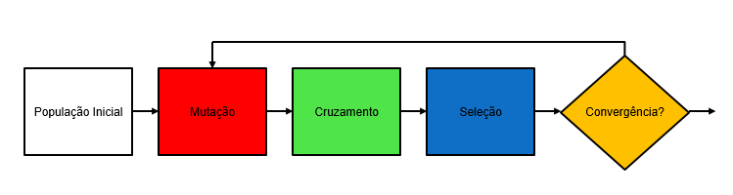Figura 10 - Operações do algoritmo DE

A população inicial é gerada de forma aleatória dentro de um intervalo com limites superior e inferior, conforme descrito na Equação 3.3.

$x_{i}=L_{inf }+rand* (L_{\sup{- }}L_{inf}$) (3.3)

Na operação de mutação três indivíduos diferentes ($x_{r1}, x_{r2}$ e $x_{r3}$ ) são selecionados dentro da população e um novo indivíduo é criado a partir destes. A diferença entre dois indivíduos($x_{r2}$ e $x_{r3}$ ) é multiplicada por um fator $F_{1}∈\left[0,1\right]$ e somada ao indivíduo $x_{r1}$, gerando assim um novo indivíduo $v_{i}$ conforme descrito na Equação 3.4 e na Figura 11.

$v_{i}=x_{r1}+F_{1}\left(x_{r2}-x_{r3}\right)$ (3.4)
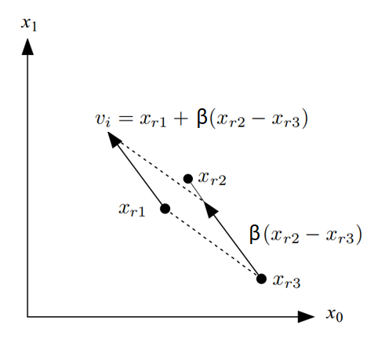
Figura 11 – Operação de Mutação – DE
Fonte: Adaptado de Price (2006).

A operação de cruzamento ou recombinação consiste na criação de um novo indivíduo $u_{i}$ a partir das características de outros dois indivíduos e segundo uma probabilidade de cruzamento (Pcr). No cruzamento ocorre a mistura de soluções bem-sucedidas da geração anterior com novos indivíduos, conforme descrito na Equação 3.5 e na Figura 12.

$u_{i}=\left\{\begin{aligned}v_{i} se rand≤Pcr \\ x_{i}senão\end{aligned}\right.$ (3.5)

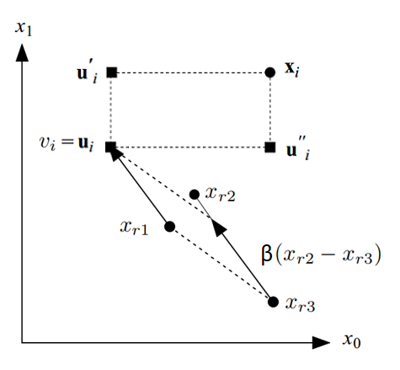
Figura 12 – Operação de Cruzamento – DE
Fonte: Adaptado de Price (2006).

Na operação de seleção o algoritmo avalia os novos indivíduos criados segundo o valor da função objetivo e assim seleciona os que possuem melhores valores da função objetivo, ou seja, estes indivíduos correspondem aos melhores conjuntos de rotas conforme será apresentado no capítulo 4. A operação de seleção é descrita na Equação 3.6.

$x_{i}^{k+1}=\left\{\begin{aligned}u_{i}^{k} se f\left(u_{i}^{k}\right)<f\left(x_{i}^{k}\right) \\ x_{i}^{k} senão\end{aligned}\right.$ (3.6)

Segundo Alotto (2011) esse esquema ganancioso é a chave para a convergência rápida do DE.
Posteriormente seguindo a estrutura de repetição do algoritmo DE, os processos de mutação, cruzamento e seleção são repetidos até que a convergência seja alcançada ou algum critério de parada seja obedecido.
O algoritmo DE utilizado é baseado na versão open-source de autoria de S. Mostapha Kalami Heris no projeto: Implementation of Differential Evolution (DE) in MATLAB (HERIS, 2016a). Este algoritmo foi levemente modificado de acordo com a necessidade de adequação ao problema estudado.

3.5 Algoritmos Genéticos - AG

Os Algoritmos Genéticos (AG’s) são um tipo especial de algoritmos que são inspirados na biologia evolutiva. Seus principais conceitos são derivados sobretudo da teoria da evolução de Darwin (Darwin, 1853) que considera que os indivíduos mais aptos são selecionados e algumas das suas características são transferidas para as próximas gerações. Foram concebidos na década de 60 por John Holland (HOLLAND, 1975) e posteriormente desenvolvidos por um de seus alunos, David E. Goldberg (GOLDBERG, 1989).
O Algoritmo Genéticos (AG) é constituído pelas seguintes operações: Criação da População Inicial, Função de Avaliação (Fitness) ou Função Objetivo, Seleção, Cruzamento, Mutação e Teste de Convergência. A Figura 13 mostra a sequência dessas operações.
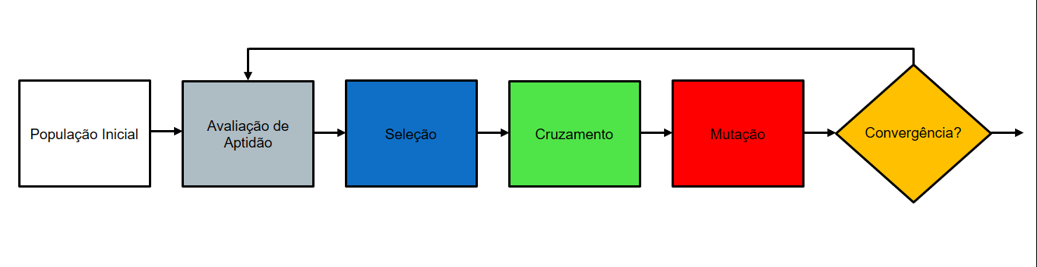
Figura 13 – Estrutura básica de um Algoritmo Genético

Assim como no algoritmo DE a população inicial é gerada de forma aleatória dentro de um intervalo com limites superior e inferior, conforme descrito na Equação 3.7.

$x_{i}=L_{inf }+rand* (L_{\sup{- }}L_{inf}$) (3.7)

Na operação de seleção o algoritmo avalia os novos indivíduos criados segundo os resultados obtidos pela função de avaliação ou função objetivo e seleciona os que obtiveram melhores resultados, conforme descrito na Equação 3.8.

$x_{i}^{k+1}=\left\{\begin{aligned}u_{i}^{k} se f\left(u_{i}^{k}\right)<f\left(x_{i}^{k}\right) \\ x_{i}^{k} senão\end{aligned}\right.$ (3.8)

Na operação de cruzamento ou crossover adotou-se o cruzamento polarizado, onde é definido uma variável alpha ($α$ $∈\left[0,1\right])$ chamada de coeficiente de multiplicação que deverá ser multiplicada a dois indivíduos (Pais) gerando outros dois novos indivíduos (Filhos). Essa operação de cruzamento é realizada ou não segundo uma probabilidade de cruzamento (Pc). No cruzamento ocorre a mistura de soluções bem-sucedidas da geração anterior com novos indivíduos, conforme descrito nas Equações 3.9 e 3.10.

$y_{1}=α*x_{1}+(1- α)*x_{2}$ (3.9)
$y_{2}=α*x_{2}+(1- α)*x_{1}$ (3.10)

Na operação de mutação adotou-se o operdor de mutação real, onde uma variável sigma ($σ$) é definida como uma fração da diferença entre os valores de limites superior e inferior aceitos pela modelagem do problema. O valor sigma então é somado a um indivíduo$x_{i}$, gerando assim um novo indivíduo $y_{i}$ conforme descrito nas equações 3.11 e 3.12. Essa operação de mutação é realizada ou não segundo uma probabilidade de mutação (Pm).

$σ=0.1*\left(L_{\sup{- }}L_{inf}\right)$ (3.11)
$y_{i}=x_{i}+σ* rand$ (3.12)

O algoritmo genético utiliza o conceito de elitismo, isto é, os indivíduos com melhores desempenho são mantidos na próxima geração. Os processos de seleção, mutação, cruzamento são repetidos até que a convergência seja alcançada ou algum critério de parada seja obedecido.
O algoritmo AG utilizado é baseado na versão open-source de autoria de S. Mostapha Kalami Heris no projeto: Implementation of Real-Coded Genetic Algorithm in MATLAB (HERIS, 2016b). Assim como no caso do DE o algoritmo AG foi levemente modificado de acordo com a necessidade de adequação ao problema estudado.

3.6 Trabalhos Relacionados

A revisão bibliográfica é fundamental e necessária para que primeiro possa-se saber o que já foi realizado por outros pesquisadores e quais são as lacunas do conhecimento naquela área, para que assim se possa seguir numa direção onde seja possível investigar algo que contribua para o seu desenvolvimento.
Os seguintes trabalhos pesquisados tratam de temas relacionados ao presente trabalho. Os três primeiros tratam do uso de algoritmos híbridos de otimização ACO e DE em diversos problemas. Mais outros três tratam do uso híbrido dos algoritmos de otimização ACO e AG também em diversos problemas. Outros quatro trabalhos abordam o uso do algoritmo de otimização ACO aplicado em redes SDN. Por fim é comentado mais um trabalho voltado para redes SDN com o objetivo de estudar diferentes abordagens de roteamento e TE para se obter melhores soluções de desempenho. Segue abaixo um breve resumo dos temas e seus resultados:
Zhang et al. (2008) apresentaram um estudo utilizando em conjunto os algoritmos ACO (Algoritmo de Colônia de Formigas) e o DE (algoritmo de evolução diferencial). O uso híbrido dos algoritmos (chamado de DEACO) é realizado com objetivo de melhorar as deficiências do robusto e versátil algoritmo ACO em relação a sua tendência de estagnar seus resultados em torno de uma solução obtida em um dado momento. Nessa proposta o algoritmo de evolução diferencial (DE) é proposto como uma forma superar essas limitações. Assim o DE é aplicado para otimizar a trilha de feromônios do modelo ACO. O algoritmo proposto é testado com o Problema do Caixeiro Viajante (TSP - Traveling Salesman Problem), e o resultados experimentais demonstram que o algoritmo híbrido (DEACO) proposto é um modelo de algoritmo viável e eficaz na resolução de complexos problemas de otimização.
Rahmat e Musirin (2012) apresentaram um estudo utilizando em conjunto os algoritmos ACO (Algoritmo de Colônia de Formigas) e o DE (algoritmo de evolução diferencial) aplicados ao problema de despacho de carga econômica (ELD). Este problema se refere agendamento das saídas das unidades geradora que podem satisfazer a demanda de carga de seus clientes a um custo operacional mínimo na sua geração, sendo um problema muito importante paras as concessionárias de energia elétrica. Os resultados obtidos demonstram que o também chamado DEACO é mais eficiente e rápido do que o ACO e também supera os resultados de outras técnicas tradicionais aplicadas ao problema.
Khushaba et al. (2008) apresentaram um estudo utilizando em conjunto os algoritmos ACO (Algoritmo de Colônia de Formigas) e o DE (algoritmo de evolução diferencial) aplicados a um subproblema do problema de reconhecimento de padrões que é a seleção de recursos (FS) que visa reduzir a dimensionalidade do conjunto de recursos através da seleção de um subconjunto de recursos que executa a melhor classificação considerando apenas alguns critérios e/ou variáveis. Isso é feito eliminando recursos irrelevantes e redundantes, proporcionando assim uma melhor representação dos padrões originais. Embora o ACO tenha provado ser uma técnica poderosa em diferentes problemas de otimização, ele ainda precisa de algumas melhorias. Isso se deve ao fato de que ele constrói suas soluções sequencialmente, e no caso da seleção de recursos esse comportamento provavelmente não o levará à solução ideal. Os resultados indicaram a superioridade do algoritmo proposto chamado ANTDE, obtendo maiores precisões de classificação do que os outros métodos e técnicas de redução de dimensionalidade.
Zukhri e Paputungan (2013) apresentaram um estudo utilizando em conjunto o Algoritmo Genético (GA) e o Algoritmo de Otimização de Colônias de Formigas (ACO) de forma hibrida, criando o chamado GACO e o aplicando ao problema do Caixeiro Viajante (TSP). Neste método, o AG observa e preserva a formiga mais apta em cada ciclo e geração e somente as cidades não visitadas serão avaliadas pela ACO. A partir do resultado experimental, o desempenho do GACO é significativamente melhor e seu tempo computacional é compatível com o AG e o ACO.
Ciornei e Kyriakides (2012) apresentaram um estudo no qual propõem a utilização de um Algoritmo chamado de GAAPI. Esse algoritmo é uma hibridização entre duas técnicas de otimização: um tipo especial de algoritmo de otimização de colônia de formigas para domínios contínuos chamado de API e um algoritmo genético (AG). O algoritmo adota o comportamento em declive do API (uma característica de alguns algoritmos de otimização) e a boa disseminação no espaço de solução do AG. Uma abordagem probabilística e um estudo comparativo empírico foram apresentados para comprovar a convergência do método proposto na solução de diferentes classes de problemas complexos de otimização contínua. O algoritmo mostrou ser eficaz e eficiente para a maioria das funções de teste.
Carvalho e Yamakami (2008) apresentaram um estudo no qual propõe uma nova Meta-heurística Híbrida de Sistema de Colônia de Formigas (ACS) e Algoritmos Genéticos (AG) para resolver o Problema do Caixeiro Viajante (PCV) ou Traveling Salesman Problem (TSP). Essa nova heurística é chamada de ACS+AG-PCV e visa obter bons resultados ao contornar a questão da complexidade do TSP.
Lin et al. (2017) apresentou um estudo aplicando o algoritmo ACO (Algoritmo de Colônia de Formigas) em Redes SDN. Considerando que o paradigma SDN fornece as vantagens de desacoplar o plano de controle e dados (encaminhamento). Assim os pacotes são classificados em fluxos e a decisão de roteamento é baseada nesses fluxos. Uma vez que o ACO tem o potencial de trabalhar dessa forma, então é proposto nesse estudo um modelo ACO dentro da perspectiva de Redes SDN. Foi então realizado testes desse modelo comparando o índice de entrega de pacotes, o atraso fim-a-fim e a eficiência energética. Além disso o ACO foi comparado com três protocolos de roteamento, a saber, AODV (Vetor de Distâncias Por Demanda para Redes Ad hoc), DSDV (Vetor de Distância Sequenciado por Destino) e DSR (Roteamento Dinâmico pela Origem), simulando redes wifi (de sensores sem fio) com tráfego de diferentes densidades. Os resultados mostram que o ACO não só é eficiente em termos de energia, mas também possui o maior índice de entrega de pacotes e o menor tempo de chegada de pacotes em tráfego de baixa densidade. No entanto o ACO não funciona bem em relação a entrega de pacotes e ao atraso fim-a-fim no caso de tráfego de alta densidade, portanto concluindo que o ACO é mais adequado para ser usado no tráfego de baixa densidade.
Wang et al. (2016) apresentou um estudo sobre o balanceamento de carga em Redes SDN sendo proposto um novo algoritmo baseado no algoritmo ACO, sendo chamado de algoritmo de balanceamento de carga de enlaces baseado em Otimização de Colônia de Formigas. O algoritmo usa o método de busca do ACO e leva em consideração como fatores de impacto o atraso, perda de pacotes e carga (vazão) utilizada nos enlaces. Selecionando os nós baseado nessas informações para realizar o balanceamento de carga dos enlaces e reduzir o atraso de transmissão fim-a-fim. Os resultados obtidos demonstram que o método proposto tem um melhor desempenho no balanceamento de carga da rede e na melhoria da QoS. Além de aumentar a estabilidade e a rapidez do reencaminhamento do tráfego.
Dobrijevic e Santl (2015) apresentou um estudo com um modelo utilizando otimização de colônias de formigas (ACO) para encaminhamento de fluxo em ambientes de rede SDN. Explorando uma visão de rede global e a flexibilidade da configuração fornecida pelo conceito SDN, a abordagem também utiliza modelos de estimativa de qualidade de experiência (QoE) e procura maximizar a QoE do usuário para serviços multimídia. Uma versão Java do algoritmo é implementada e integrada no controlador SDN OpenDaylight para programar as seleções do caminho. Os resultados da avaliação indicam melhorias promissoras de QoE nessa abordagem em relação ao roteamento de caminho mais curto, bem como baixo tempo de execução do algoritmo.
Parsaei et al. (2017) apresentou um estudo onde propõe um novo método de engenharia de tráfego heurístico para aplicação de telecirurgia usando o algoritmo ACO (Ant Colony Optimization) em uma rede SDN. O novo paradigma SDN permitiu e facilitou o aprovisionamento de Qualidade de Serviço (QoS) em muitas aplicações, inclusive em telecirurgias, em que um cirurgião realiza uma cirurgia no paciente remotamente usando redes de telecomunicações, sendo necessário transmissão de vídeo com alta qualidade. Este tipo de aplicativo necessita do fornecimento de um caminho de comunicação rápido e adequado entre o cirurgião e o paciente. Os resultados da avaliação do desempenho mostraram que o método proposto é melhor do que o protocolo OSPF. O método proposto melhora os três parâmetros de QoS importantes, o atraso médiofim-a-fim em 56,3%, a taxa de perda de pacotes em 50,5% e o PSNR (Relação sinal-ruído de pico) em 1,33.
Tomovic et al. (2015) apresentou um estudo analisando a adequação de diferentes algoritmos de roteamento para a configuração dinâmica de túneis de tráfego com garantias de desempenho nas redes SDN. Foram consideradas duas restrições de roteamento: largura de banda e atraso fim-a-fim. Foi utilizada também a taxa de rejeição de largura de banda, que é comumente utilizado como indicador de desempenho para algoritmos de roteamento QoS, no contexto SDN de computação de baixo tempo é apontado como requisito importante. O conceito de decisões centralizadas, proporcionam uma maior flexibilidade de controle e permitem a implementação de mecanismos de roteamento sofisticados. Os resultados demonstram que os algoritmos com limites de largura de banda que utilizam informações sobre pares origem-destino (S-D) podem aumentar significativamente a capacidade da rede.

3.7 Considerações Finais

Foi apresentado neste capítulo, uma introdução aos conceitos de métodos de otimização combinatória. Foram apresentados os algoritmos Dijkstra, ACO, DE e AG que serão utilizados neste trabalho. Em seguida foram apresentados 11(onze) trabalhos relacionados e realizado um resumo de cada um deles.
No próximo capítulo é apresentado os modelos de engenharia de tráfego aplicada às redes SDN.

O MODELO DE ENGENHARIA DE TRÁFEGO APLICADO ÀS REDES DEFINIDAS POR SOFTWARE

Neste capítulo é proposto o Modelo da engenharia de tráfego aplicada às redes definidas por software utilizando os algoritmos de otimização: ACO, DE e AG. Inicialmente, na seção 4.1 é apresentado o Método Proposto sobre a implementação hibrida dos algoritmos de otimização. A seguir, na seção 4.2 é apresentado o Modelo Geral de Engenharia de tráfego em SDN e na seção 4.3 é tratada a Modelagem Matemática e sua Função Objetivo. Em seguida na seção 4.4 e 4.5 são apresentas os modelos implementados utilizando as heurísticas ACO+DE e ACO+AG respectivamente. Finalizando o capítulo na seção 4.6 são realizadas algumas considerações finais.

4.1 Método Proposto

No presente trabalho foi proposto a utilização de dois modelos de otimização híbrida (ACO+AG e ACO+DE) em que são usadas duas heurísticas distintas em cada modelo. Em um primeiro momento é necessário encontrar as possíveis rotas para as diversas aplicações e usuários. No entanto, configurar o algoritmo ACO para somente obter rotas viáveis já considerando as diversas restrições e prioridades resultaria na obtenção de um menor conjunto de rotas e tornaria o conjunto de soluções mais restrito e menos flexível, além de tornar o algoritmo ACO mais complexo. Em função disso uma alternativa encontrada foi a utilização de dois algoritmos distintos, ou seja, a utilização de uma estratégia híbrida. Numa primeira etapa é utilizado o algoritmo ACO para encontrar um conjunto de rotas e numa segunda etapa o algoritmo (AG ou DE) é utilizado para selecionar as melhores rotas considerando as restrições da rede e prioridade das aplicações e usuários. Além disso utilizou-se o algoritmo de roteamento de Dijkstra como padrão de comparação de desempenho dos modelos adotados.
Essa abordagem com utilização de mais de um algoritmo como forma de resolver problemas de otimização é amplamente utilizada, como pode ser verificado nos trabalhos relacionados do capítulo 3.

4.2 Modelo Geral de Engenharia de tráfego em SDN

Os modelos de otimização adotados neste trabalho têm como objetivo a sua aplicação no âmbito das Redes Definidas por Software (SDN) que é um paradigma com formidável capacidade de implementação da Engenharia de Tráfego, sendo um dos objetivos principais do trabalho. A Figura 14 mostra o modelo de Engenharia de Tráfego em SDN.

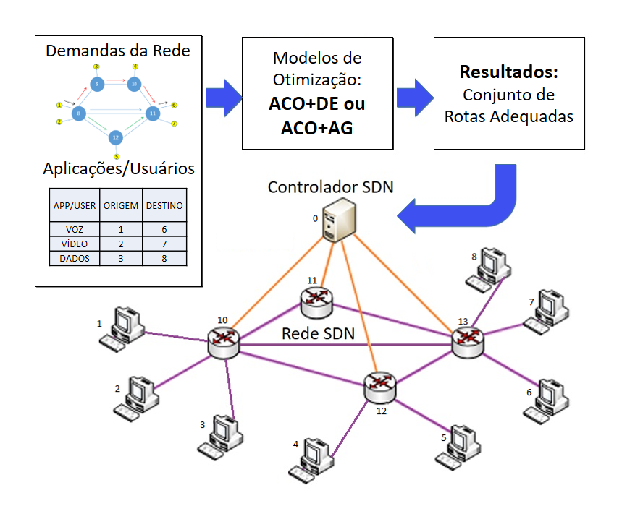
Figura 14 – Modelo Geral de Engenharia de tráfego em SDN
Fonte: Adaptado de LOBATO et al. (2014).

No modelo apresentado na Figura 14 observa-se que a partir de uma dada demanda dos usuários e aplicações pertencentes à rede, é criada um conjunto de rotas otimizadas. Essas rotas obtidas alimentam o controlador SDN para que sejam realizadas as modificações necessárias para um melhor desempenho da rede. Essa tarefa é efetuada da seguinte maneira: inicialmente o melhor conjunto de rotas obtidas por um dos modelos (ACO+DE ou ACO+AG) é enviado ao controlador. O controlador ao receber essa nova configuração da rede, deve alterar as tabelas de fluxos do plano de dados dos dispositivos de encaminhamento (comutadores). Assim uma nova configuração de rotas é estabelecida e o funcionamento da rede é otimizado.
O presente trabalho considera que essas alterações no gerenciamento da rede devem ser efetuadas de maneira off-line, isto é, considerando o padrão de fluxo diário da rede ou sob uma determinada demanda do administrador da. O sistema define as novas rotas e realiza a alteração da rede em horários com menores quantidades de fluxos de dados. Essa medida é importante como forma de minimizar os impactos das interrupções das conexões em momentos de maior utilização da rede pelos usuários. Além disso a implementação de um sistema de otimização on-line necessitaria da realização de amostragens em tempo real dos fluxos de tráfego na rede, não sendo objetivo do presente trabalho.

4.3 Modelagem do Problema de Engenharia de Tráfego

A modelagem proposta tem objetivo de representar matematicamente o problema em questão e apresentar a função objetivo, suas restrições e as variáveis de decisão.
Nessa modelagem matemática adaptou-se o modelo utilizado por Dias (2004) que considera as variáveis de largura de banda, atraso fim-a-fim e adicionou-se a prioridade da conexão e número de conexões estabelecidas como variáveis a serem consideradas no modelo. Nesse modelo a topologia da rede é modelada por um grafo direcionado G = (V, E), onde V = {1, . . ., n} corresponde aos nós e E = {1, . . ., m} aos enlaces da rede. Os algoritmos de otimização escolhem as melhores configurações no espaço de busca para cada caminho onde serão direcionados os fluxos das aplicações dos usuários da rede.
A função objetivo (FO) ou função de aptidão (fitness) utilizada na avaliação das soluções é uma função ponderada com diferentes pesos para cada uma das necessidades das aplicações/usuários, sendo definido pela Equação 4.1.

Função Objetivo de maximização

$FO= \sum_{k=1}^{L}{δ_{k}y_{k}}+ p_{1}\sum_{k=1}^{L}{y_{k}}+ p_{2}\sum_{k=1}^{L}{w_{k}}+ p_{3}\sum_{k=1}^{L}{t_{k}}$ (4.1)

Sujeito às seguintes restrições:
$y_{k}∈\{0,1\}$ $k=1,...,L$ (4.2)
$y_{k}=0$ Se o caminho k não atende essa aplicação (4.3)
$y_{k}=1$ Se o caminho k atende essa aplicação (4.4)
$w_{k}∈\{0,1\}$ $k=1,...,L$ (4.5)
$w_{k}=0$ Se $\sum_{\left(i,j\right)∈E}{\sum_{k=1}^{L}{λ_{k}{∙x}_{ij}^{k}}> μ_{ij}}$ $∀\left(i,j\right)∈E$ (4.6)
$w_{k}=1$ Se $\sum_{\left(i,j\right)∈E}{\sum_{k=1}^{L}{λ_{k}{∙x}_{ij}^{k}}≤ μ_{ij}}$ $∀\left(i,j\right)∈E$ (4.7)
$t_{k}∈\{0,1\}$ $k=1,...,L$ (4.8)
$t_{k}=0$ se $\sum_{\left(i,j\right)∈E}{\sum_{k=1}^{L}{c_{ij}{∙x}_{ij}^{k}}> h_{k}}$ $∀\left(i,j\right)∈E$ (4.9)
$t_{k}=1$ se $\sum_{\left(i,j\right)∈E}{\sum_{k=1}^{L}{c_{ij}{∙x}_{ij}^{k}}≤ h_{k}}$ $∀\left(i,j\right)∈E$ (4.10)
$x_{ij}^{k}∈\{0,1\}$ $∀\left(i,j\right)∈E$ (4.11)
$x_{ij}^{k}=0$ Se o caminho k não está roteado no enlace (i, j). (4.12)
$x_{ij}^{k}=1$ Se o caminho k está roteado no enlace (i, j). (4.13)

Onde:
k é o número de rotas ou caminhos a serem configurados.
$λ_{k}$ é a vazão (taxa de transmissão) em Mbps do k-ésimo caminho.
$μ_{ij}$ é a capacidade de transmissão (largura de banda) de um enlace (i, j), medido em Mbps.
$c_{ij}$ corresponde ao atraso de transmissão em um determinado caminho.
$h_{k}$ é o máximo atraso fim-a-fim, permitido para o k-ésimo caminho, medido em ms.
$δ_{k}$ é um parâmetro introduzido na função objetivo para indicar a importância do k-ésimo fluxo de dados, que será encaminhado no k-ésimo caminho, denominado parâmetro de prioridade da conexão, o qual atua como elemento de diferenciação de serviços.
$y_{k}$ é a variável de seleção do caminho k que determina se aquele caminho foi selecionado ou não, assumindo valores de 0 ou 1.
$t_{k}$ é a variável de seleção que determina se o caminho k possui atraso abaixo do atraso máximo. Assume valores de 0 ou 1.
$w_{k}$ é a variável de seleção que determina se o caminho k possui capacidade de largura de banda em todos os seus enlaces que suportem a vazão dessa aplicação. Assume valores de 0 ou 1.
$x_{ij}^{k}$ é a variável que indica se o caminho k está ou não roteado no enlace (i, j). Assume valores de 0 ou 1.
$p_{1}$, $p_{2}$ e $p_{3}$: são respectivamente os pesos relativos a importância de conexões estabelecidas, conexões com larguras de banda suficientes e conexões com atrasos aceitáveis. No modelo é adotado $p_{1}$ = 3, $p_{2}$ = 2 e $p_{3}$ = 1 diferenciando a importância de cada uma destas variáveis consideradas. Lembrando que no primeiro termo da equação 4.1 a variável $δ_{k}$ faz o papel do peso ou importância daquela conexão.
O objetivo da otimização é uma tarefa de maximizar a função objetivo, visando encontrar os melhores valores para estas variáveis de decisão. Estas por sua vez estão sujeitas a restrições, não podendo ser atribuído a elas quaisquer valores.

4.4 Modelo de Otimização utilizando as Heurísticas ACO e DE

No primeiro modelo implementado neste trabalho adotou-se os algoritmos ACO e DE como forma de otimizar o roteamento dos pacotes da rede respeitando algumas restrições. A Figura 15 apresenta o modelo de otimização proposto.

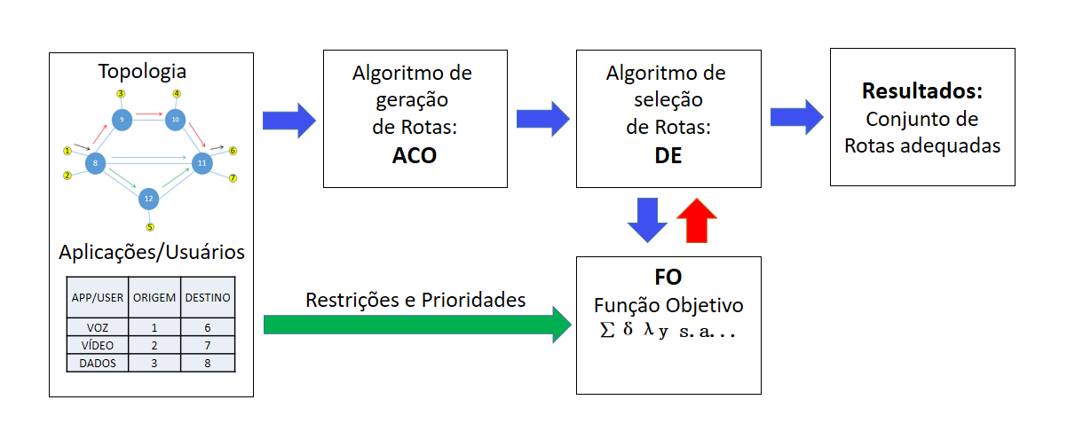
Figura 15 – Modelo de otimização utilizando as heurísticas ACO e DE.

Conforme mostra a Figura 15, o modelo consiste na utilização de dois algoritmos (ACO e DE) que trabalham de forma sequencial e recebem informações sobre a rede (topologia/restrições/prioridades), para calcularem e obterem as soluções otimizadas sobre o roteamento da rede. O algoritmo de geração de rotas (ACO) recebe as informações das rotas, bem como as demandas dos usuários e aplicações e assim calcula um conjunto de rotas distintas que podem ou não ser selecionadas como soluções. Em seguida o algoritmo de otimização (AG ou DE) utiliza o conjunto de rotas encontradas pelo algoritmo anterior e seleciona um conjunto solução de rotas adequadas, ou seja, as rotas que melhor atendem os requisitos das aplicações da rede em termos de vazão, atraso fim-a-fim, prioridade e quantidade de conexões estabelecidas.
Ao final após avaliação utilizando a função objetivo a melhor solução no tempo de execução disponível é retornada. Nem sempre a solução encontrada é uma solução ótima. A seguir é mostrado o funcionamento dos algoritmos ACO e DE.

4.4.1 Algoritmo ACO - AntNet com parâmetros de largura de banda

Usando a formulação matemática descrita na seção 3.2 é construída a lógica do algoritmo ACO implementado no chamado modelo AntNet (DORIGO & STÜTZLE, 2004). Optou-se por esse modelo por ser mais adequado ao problema de roteamento. Segundo Dorigo e Stützle (2004), o AntNet é um algoritmo projetado para ajudar a resolver problemas de roteamento em redes de telecomunicações. O roteamento basicamente se refere as atividades necessárias para orientar o fluxo do nó origem para o nó destino, sendo considerado um importante problema e de difícil resolução. A Figura 16 mostra o pseudo-código da versão do algoritmo ACO para geração das rotas iniciais.
Pseudo-Algoritmo ACO – Baseado no Modelo AntNet
Entrada: origem; destino; LarguraBanda; numero_de_formigas; numero_de_iteracoes;
Rho = 0.05; alpha = 1; beta = 1;
Q: Taxa_de_Feromônio; A: Matriz_do_Grafo_da Rede; D: Matriz_de_Distancias;
Saída: Conjunto_de_rotas;
1. Tau0 = Q / (Media( D )); % Feromonio inicial
2. Tau = Tau0 * A; % Matriz de Feromonio
3. Conjunto_de_rotas = [ ]; P = [ ];
4. VetorRota[1] = origem
5. Para it = 1:numero_de_iteracoes
6. Para j = 1:numero_de_formigas faça % Caminho de ida
7. Enquanto (pos_atual <> destino) faça
8. P = Tau[pos_atual]^alpha * eta[pos_atual]^beta;
9. P = P/Soma(P);
10. prox_pos = Roleta(P);
11. VetorRota[j] = prox_pos;
12. pos_atual = prox_pos;
13. Fim
14. RetirarLoops(VetorRota);
15. Fim
16. Para k = 1:numero_de_formigas faça % Caminho de volta
17. Para l = 1:tamanho(VetorRota[k]) faça
18. Tau = Tau + Q1*LarguraBanda;
19. Fim
20. Fim
21. Tau = (1 – Rho) * Tau; % Evaporação do feromônio
22. Conjunto_de_rotas = concatena(Conjunto_de_rotas ,VetorRota[it]);
23. Fim
24. Retorne Conjunto_de_Rotas
Figura 16 - Pseudo-Algoritmo ACO.

Conforme descrito na Figura 16, o algoritmo AntNet encontra caminhos em um grafo a partir de um nó origem em direção a um nó destino. No AntNet tem-se uma estrutura de loop com a função de distribuir as formigas pelo grafo (Caminho de ida: linha 6 a 15) utilizando a probabilidade P (linha 8) de seguir determinada direção (baseda na matriz de feromônio – TAU e na matriz de distância - ETA). O sorteio considerando essa probabilidade é realizada usando um método de roleta (linha 10). Posteriormente é utilizada uma função RetirarLoops (linha 14) para retirar os caminhos que possuem loops desnecessários (caminhos que possuem nós repetidos). Além da rotina de distribuição das formigas (Caminho de ida), temos uma outra rotina responsável pelo retorno das formigas (Caminho de volta: linha 16 a 20), essa estrutura é responsável pela função de atualização da tabela de feromônio, que no caso do presente trabalho é atualizada de forma proporcional ao valor de largura de banda daquela rota. Além dessas duas estruturas de repetição internas, o AntNet possui uma estrutura de repetição externa (linha 5 a 23) que executa um determinado número de iterações do algoritmo e a cada ciclo atualiza a evaporação do feromônio (linha 21). Realizada a descrição do algoritmo ACO é apresentada a seguir a estrutura do algoritmo DE.

4.4.2 Algoritmo DE aplicado a seleção de rotas

Usando a formulação matemática e os conceitos a respeito do Algoritmo DE que foram descritos no item 3.4, foi construída a sua lógica conforme mostrado na Figura 17.

Pseudo-Algoritmo DE
Entrada: M: Tamanho Da População; N: Dimensão da Variável;
beta_min e beta_max: Intervalo da Probabilidade de Mutação;
Pcr: Probabilidade De Cruzamento; Condição De Parada;
Saída: Melhor_Indivíduo;
1. T = 1;
2. Cria População Inicial Aleatória P(T) = {X(T,I); I = 1,2,...,M}; % X(T,I) Individuo Da População
3. Avalia População F (P(T));
4. Enquanto: Condição De Parada Não Satisfeita Faça
5. Para I = 1: M
6. Seleciona Aleatoriamente(R1,R2,R3) $∈$ 1,...,M;
7. Seleciona Aleatoriamente S(I) $∈$ 1,...,N;
8. Para J = 1:N
9. Se Rand(0,1) < Pcr Ou J = S(I) Então
10. BETA = Rand (beta_min,beta_max)
11. U(T,I,J) = X(T,R1)+ BETA*(U(T,R2)- U(T,R3))
12. Senão
13. U(T,I,J) = X(T,I,J);
14. Fim
15. Fim
16. Fim
17. Para I = 1: M
18. Se F (U(T,I)) < F (X(T,I)) Então
19. X(T+1,I) = U(T,I);
20. Senão
21. X(T+1,I) = X(T,I);
22. Fim
23. Fim
24. T = T + 1;
25. Fim
26. Retorne Melhor_Indivíduo;
Figura 17 - Pseudo-Algoritmo DE - Fonte: Adaptado de Araújo (2016)

Conforme descrito na Figura 17, o funcionamento do algoritmo DE é baseado na escolha de melhores soluções que são avaliadas usando uma função de avaliação ou função de aptidão (fitness). As melhores soluções são selecionadas e substituem as soluções anteriores. Os novos indivíduos são gerados pelos processos de mutação e cruzamento, através de uma soma vetorial aleatória entre indivíduos da população. O DE implementado trabalha com números reais que são arrendondados para gerar indivíduos que são vetores de números inteiros.
Ao final do algoritmo é retornado o melhor indivíduo, sendo este um vetor de números inteiros de tamanho N que é a dimensão da variável do problema. Na modelagem adotada para o problema de engenharia de tráfego a variável N é o número de conexões demandadas simultaneamente pelos usuários da rede, que no caso da equação 4.1 é também a variável L.
Então dessa forma os indivíduos retornados pelos algoritmos AG e DE são vetores inteiros que fazem referência a determinadas conexões anteriormente calculadas pelo ACO.
Lembrando que o algoritmo ACO calcula um número maior de rotas em relação às rotas demandadas pelos usuários da rede, isto é, para cada conexão com uma determinada origem e destino, são calculadas várias opções de rotas. Esta disponibilidade de rotas é proposital e o que torna possível a sua seleção pelos algoritmos de otimização AG e DE usando a função objetivo ou função de avaliação, obtêm-se o fitness (aptidão) de cada indivíduo que determina sua nota com base nos critérios de QOS adotados: largura de banda, atraso fim-a-fim e adicionou-se a prioridade da conexão e número de conexões estabelecidas.
Assim nesta implementação pretende-se obter indivíduos que fazem referência a um conjunto solução das rotas que satisfaçam as exigências e demandas dos usuários e aplicações da rede.

4.5 Modelo de Otimização utilizando ACO e AG

No segundo modelo implementado adotou-se os algoritmos ACO e AG para otimizar o roteamento dos pacotes da rede. A Figura 18 apresenta o segundo modelo de otimização proposto.

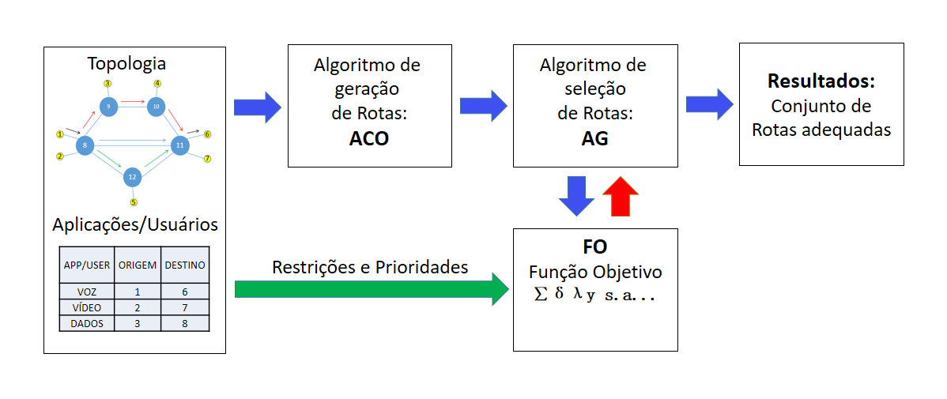
Figura 18 – Modelo de otimização utilizando as heurísticas ACO e AG.

O modelo apresentado na Figura 18 utiliza de forma híbrida dois algoritmos, a única diferença em relação ao modelo anterior é que o algoritmo responsável pela seleção das rotas é o Algoritmo Genético (AG) em substituição ao algoritmo DE. Esse modelo é escolhido como forma de compararmos o desempenho dos algoritmos DE e AG no processo de otimização das rotas a serem selecionadas. Assim como anteriormente foi realizada a descrição do algoritmo DE aplicado a seleção de rotas, realiza-se então a descrição do algoritmo AG aplicado a seleção de rotas.

4.5.1 Algoritmo AG aplicado a seleção de rotas

Usando a formulação matemática e os conceitos a respeito do Algoritmo AG que foram descritos no item 3.5, é construída a sua lógica conforme detalhado na Figura 19.

Pseudo-Algoritmo Ag
Entrada: M: Tamanho Da População; N: Dimensão Da Variável;
Pm: Probabilidade De Mutação; Pc: Probabilidade De Cruzamento; Condição De Parada;
Saída: Melhor_Indivíduo;
1. T = 0; P = Ø;
2. Inicializa (P(T),M,N);
3. Avalia-se F(P(T));
4. Enquanto: Condição De Parada Não Satisfeita Faça
5. T = T + 1;
6. S(T) = Selecao(P(T-1));
7. Q(T) = Cruzamento(S(T),Pc);
8. Q(T)’ = Mutacao(Q(T),Pm);
9. Q(T)’ = Avalia-se F(Q(T)’);
10. P(T) = Substituicao(P(T-1) U Q(T)’);
11. Fim
12. Retorne Melhor_Indivíduo;
Figura 19 - Pseudo-Algoritmo DE - Fonte: Adaptado de Michalewicz (1996).

Conforme descrito na Figura 19, o algoritmo AG gera uma população inicial aleatória de indivíduos P (Cada indivíduo é um conjunto de Rotas) que é avaliada. A partir do valor da função de aptidão ou fitness computado para cada indivíduo, seleciona-se os indivíduos (Seleção) para posterior cruzamento e mutação, gerando uma população de soluções filhas. Os operadores utilizados são: cruzamento polarizado e mutação real. Sendo que a cada operação os valores são arrendondados e ao final deve-se obter indivívuos que são vetores de números inteiros.
No AG assim como no DE o indivíduo é um vetor de números inteiros de tamanho N, onde N é número de conexões demandadas simultaneamente pelos usuários da rede. Dessa forma o AG obtém um indivíduo que faz referência a um conjunto de melhores rotas selecionadas (otimizadas) segundo critérios considerados pela função objetivo (FO) ou função de aptidão (fitness).

4.6 Modelo de comparação utilizando o algoritmo de Dijkstra

Segundo Kurose e Ross (2010) o OSPF (Open Shortest Path First) é principal algoritmo de roteamento das redes IP atuais, tendo como base do seu funcionamento o algoritmo de Dijkstra, o qual define o menor caminho entre os nós (dispositivos) de um grafo (rede). Em função disso utilizou-se o algoritmo de Dijkstra para comparação de desempenho em relação aos modelos (ACO+DE e ACO+AG) propostos no presente trabalho. Posteriormente realiza-se a implementação de uma rede SDN otimizada utilizando rotas do modelo ACO+DE ou ACO+AG e uma rede SDN utilizando rotas geradas pelo Dijkstra.

4.7 Considerações Finais

Foi apresentado neste capítulo, o Modelo da engenharia de tráfego aplicada às redes definidas por software utilizando os algoritmos de otimização: ACO+DE e ACO+AG. Posteriormente foram apresentados o Método Proposto sobre a implementação hibrida dos algoritmos de otimização, o Modelo Geral de Engenharia de tráfego em SDN e a Modelagem Matemática do problema. Por fim é apresentado os modelos implementados utilizando as heurísticas ACO+DE e ACO+AG e o modelo de comparação utilizando o algoritmo de Dijkstra.
No próximo capítulo são realizadas as implementações dos algoritmos de otimização e da rede SDN.

IMPLEMENTAÇÕES DOS ALGORITMOS DE OTIMIZAÇÃO E REDE SDN
Neste capítulo são apresentados os algoritmos de otimização implementados e os resultados dos testes e ajustes de parâmetros dos algoritmos ACO, AG e DE. Inicialmente, na seção 5.1 é apresentada a topologia escolhida a qual servirá de base para os testes do presente trabalho. Na seção 5.2 é realizada a apresentação da implementação e ajustes dos parâmetros do algoritmo de roteamento ACO. Na seção 5.3 são apresentados os testes e ajustes dos parâmetros dos algoritmos AG e DE. Na seção 5.4 é apresentada a implementação da rede SDN. Finalmente, na seção 5.5 são realizadas algumas considerações finais.

5.1 Propriedades da Topologia

Nessa implementação optou-se por utilizar uma rede SDN usando a topologia mostrada na Figura 20. A topologia possui complexidade intermediária com um total de 52 nós e 66 enlaces (links) bidirecionais que permitem a conexão entre todos os nós da rede.
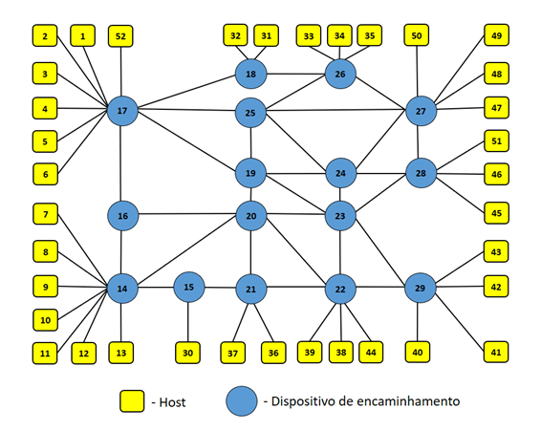
Figura 20 – Topologia adotada - Fonte: Adaptado de Maia (2006).

Na Figura 20, do total de 52 nós, 36 correspondem a hosts (Do 1 ao 13 e do 30 ao 52) e 16 correspondem a dispositivos de encaminhamento que podem ser switches ou roteadores (Do 14 ao 29). Essa topologia foi uma das adotadas no trabalho de Maia (2006) para otimização do roteamento de pacotes utilizando lógica nebulosa para criação de novas rotas numa rede MPLS, considerando requisitos de QoS.

Na topologia da Figura 20 é realizado um teste de simulação com um total de 17 aplicações, como proposto por Maia (2006), para demonstrar a capacidade dos algoritmos de realizar a TE para um conjunto de aplicações com diferentes exigências de Vazão, Atraso e Prioridade de tráfego, conforme descrito na Tabela 1. Essas informações são restrições do problema em termos do tipo de aplicação utilizada por determinados usuários que necessitam de uma dada conexão com origem, destino, prioridade e determinados limites mínimos de vazão com um máximo de atraso fim-a-fim.

Tabela 1 – Demandas de Vazão, Atraso e Prioridade de tráfego de diferentes aplicações
Aplicação | Origem | Destino | Vazão (Mbps) | Atraso (ms) | Prioridade
Dados (Ftp0) | 52 | 49 | 0,256 | < 1000 | 0
Dados (Ftp1) | 1 | 33 | 0,256 | < 1000 | 0
Vídeo0 | 2 | 51 | 1,744 | < 150 | 0
Vídeo1 | 3 | 50 | 1,256 | < 150 | 5
Dados (Ftp2) | 4 | 37 | 0,256 | < 1000 | 0
Dados (Ftp3) | 31 | 36 | 0,256 | < 1000 | 0
Dados (Ftp4) | 32 | 46 | 0,256 | < 1000 | 0
Voz0 | 5 | 48 | 0,512 | < 150 | 5
Voz1 | 6 | 47 | 0,512 | < 150 | 5
Dados (Ftp5) | 7 | 34 | 0,256 | < 1000 | 0
Vídeo2 | 8 | 44 | 1,256 | < 150 | 5
Vídeo3 | 9 | 43 | 1,256 | < 150 | 0
Voz2 | 11 | 41 | 0,512 | < 150 | 5
Dados (Ftp6) | 10 | 42 | 0,256 | < 1000 | 0
Voz3 | 12 | 40 | 0,512 | < 150 | 5
Dados (Ftp7) | 13 | 39 | 0,256 | < 1000 | 0
Dados (Ftp8) | 30 | 45 | 0,256 | < 1000 | 0

Na Tabela 2 tem-se a relação dos enlaces da parte interna ou núcleo desta topologia com suas respectivas capacidades de vazão e atraso. Estes enlaces são as ligações entre os dispositivos de encaminhamento da rede.

Tabela 2 – Limites de Largura de Banda e Atraso mínimo dos enlaces do núcleo da Rede.
Nó de origem | Nó de destino | Largura de banda (Mbps) | Atraso mínimo (ms)
14 | 15 | 2 | 30
14 | 16 | 2 | 20
14 | 20 | 2 | 30
15 | 21 | 2 | 20
16 | 20 | 2 | 20
17 | 16 | 2 | 20
17 | 18 | 2 | 10
17 | 19 | 2 | 30
17 | 25 | 2 | 10
18 | 26 | 2 | 10
19 | 20 | 2 | 20
19 | 23 | 2 | 20
19 | 24 | 2 | 20
19 | 25 | 2 | 40
20 | 21 | 2 | 20
20 | 22 | 2 | 10
20 | 23 | 2 | 10
21 | 22 | 2 | 20
22 | 29 | 2 | 10
23 | 22 | 2 | 20
23 | 24 | 2 | 10
23 | 28 | 2 | 20
23 | 29 | 2 | 20
24 | 25 | 2 | 30
24 | 27 | 2 | 30
24 | 28 | 2 | 10
25 | 26 | 2 | 30
25 | 27 | 2 | 10
26 | 27 | 2 | 10
27 | 28 | 2 | 80

Para os demais enlaces periféricos dessa topologia foi também adotado um valor de largura de banda igual a 2 Mbps e para os atrasos mínimos foi adotado o valor de 1 ms.

5.2 Implementação e ajustes dos parâmetros do algoritmo de roteamento ACO

Após realizada a modelagem dos grafos da topologia adotada, bem como o tratamento e entrada de dados das informações sobre largura, atraso, prioridade e aplicações/usuários foi realizada a implementado os modelos descritos no capítulo 3. Após a implementação dos modelos, é importante ajustar os seus parâmetros para avaliar quais valores estes devem assumir para que se obtenha um melhor desempenho dos algoritmos.
Os testes foram realizados com a seguinte metodologia: define-se os parâmetros que devem ser variados em cada um dos algoritmos e executa-se 100 vezes para cada configuração, ao final calcula-se a média, o desvio-padrão, o máximo e o mínimo dos valores obtidos pela função objetivo. Após realização dos testes com todas as variações de parâmetros (diferentes configurações), deve-se avaliar o teste com melhor desempenho e adotar seus parâmetros para aquele algoritmo. Os testes 1 e 2 foram realizados para validar os parâmetros do algoritmo ACO. Os testes 3 e 4 foram realizados para validar os parâmetros dos algoritmos AG e DE respectivamente.

5.2.1 Teste 1: Ajuste dos parâmetros do algoritmo ACO (Modelo ACO+AG)

Este teste foi realizado com 16 variações de parâmetros do algoritmo ACO, sendo 4 variações do parâmetro números de formigas e 4 no número de iterações. Para cada nova configuração foram realizadas 100 execuções. Na Tabela 3 tem-se a relação dos parâmetros utilizados neste teste. Os parâmetros iniciais utilizados no algoritmo AG foram os mesmos valores utilizados em Heris (2016b).

Tabela 3 - Teste de ajuste dos parâmetros do algoritmo ACO (Modelo ACO+AG).
ACO - Número de parâmetros a serem testados: | 2 parâmetros com 4 variações cada.
ACO - Parâmetros a serem avaliados (variáveis): | Número de Iterações assumindo valores de 50,100,150 e 200.  Número de Formigas assumindo valores de 50,100,150 e 200.
ACO - Parâmetros fixos: | Alpha (Peso do Feromônio) = 1;  Beta (Peso da Heurística) = 1;  Rho (Taxa de evaporação) = 0.05;
AG - Parâmetros fixos: | Número de Iterações = 200;  Tamanho da População = 50;  Pm (Probabilidade de mutação) = 0.7;  Mu (Taxa de mutação) = 0.1;  Pc (Probabilidade de cruzamento) = 0.3;  Gamma (Fator Extra de cruzamento) = 0.4;

A Figura 21 contempla o comportamento dos valores médios da função objetivo para 16 variações do algoritmo ACO (Modelo ACO+AG).
Os resultados mostrados na Figura 21 mostram que o melhor valor da função objetivo foi obtido quando o parâmetro do número de iterações é igual a 200 e quando o parâmetro do número de formigas assume valor igual a 50.
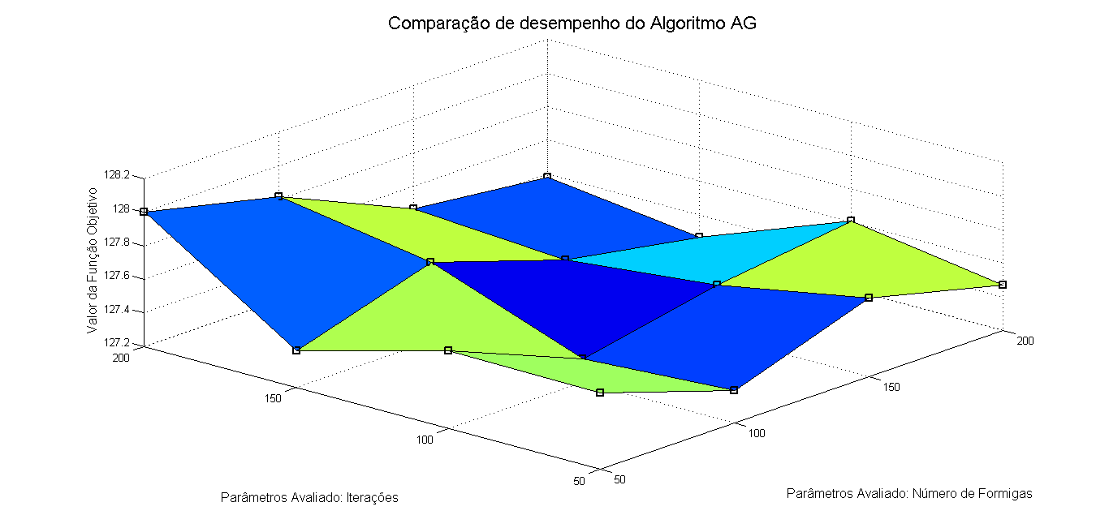
Figura 21 – Gráfico de desempenho do modelo ACO+AG variando os parâmetros do Algoritmo ACO: Número de Formigas e Iterações.

Na Tabela 4 é apresentado o melhor resultado obtido no teste 1, bem como os respectivos valores dos parâmetros avaliados. Estes resultados foram calculados com base nos valores obtidos pela função objetivo.

Tabela 4 - Resultados do teste de ajuste dos parâmetros do algoritmo ACO (Modelo ACO+AG).
Melhor valor médio da função objetivo: | 128,0008
Desvio padrão do valor médio: | 3,4672
Máximo valor da função objetivo: | 132
Mínimo valor da função objetivo: | 108
Valor do parâmetro: Número de Formigas | 50
Valor do parâmetro: Número de Iterações | 200

5.2.2 Teste 2: Teste de ajuste dos parâmetros do algoritmo ACO (Modelo ACO+DE)

Este teste foi realizado com 16 variações de parâmetros do algoritmo ACO, sendo 4 variações do parâmetro números de formigas e 4 no número de iterações. Para cada nova configuração foram realizadas 100 execuções. Na Tabela 5 tem-se a relação dos parâmetros utilizados neste teste. Os parâmetros iniciais utilizados no algoritmo DE foram os mesmos valores utilizados em Heris (2016a).

Tabela 5 - Teste de ajuste dos parâmetros do algoritmo ACO (Modelo ACO+DE).
ACO - Número de parâmetros a serem testados: | 2 parâmetros com 4 variações cada.
ACO - Parâmetros a serem avaliados (variáveis): | Número de Iterações assumindo valores de 50,100,150 e 200.  Número de Formigas assumindo valores de 50,100,150 e 200.
ACO - Parâmetros fixos: | Alpha (Peso do Feromônio) = 1;  Beta (Peso da Heurística) = 1;  Rho (Taxa de evaporação) = 0.05;
DE - Parâmetros fixos: | Número de Iterações = 200;  Tamanho da População = 50;  Beta_min (Menor valor da Prob. de Mutação) = 0.2;  Beta_max (Maior valor da Prob. de Mutação) = 0.8;  Pcr (Probabilidade de cruzamento) = 0.2;

A partir da Figura 22 é possível avaliarmos o comportamento dos valores médios da função objetivo para 16 variações do algoritmo ACO (Modelo ACO+DE).
Assim como no teste anterior (ACO+AG), é possível observar que o melhor valor da função objetivo foi obtido quando o parâmetro do número de iterações é igual a 200 e quando o parâmetro do número de formigas assume valor igual a 50.
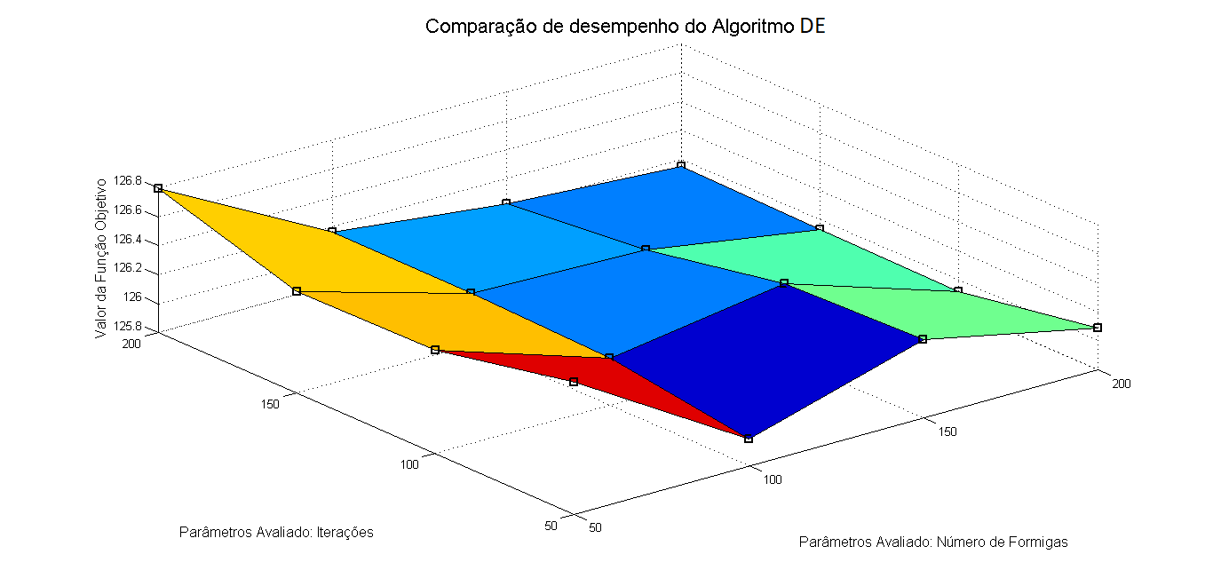
Figura 22 – Gráfico de desempenho do modelo ACO+DE variando os parâmetros do Algoritmo ACO: Número de Formigas e Iterações.

Na Tabela 6 é apresentado o melhor resultado obtido no teste 2, bem como os respectivos valores dos parâmetros avaliados. Estes resultados foram calculados com base nos valores obtidos pela função objetivo.

Tabela 6 - Resultados do teste de ajuste dos parâmetros do algoritmo ACO (Modelo ACO+DE).
Melhor valor médio da função objetivo: | 126,7940
Desvio padrão do valor médio: | 2,9457
Máximo valor da função objetivo: | 132
Mínimo valor da função objetivo: | 106
Valor do parâmetro: Número de Formigas | 50
Valor do parâmetro: Número de Iterações | 200

No Quadro 1 temos os resultados nos testes 1 e 2 de ajustes do algoritmo ACO, nele tem-se os resultados obtidos pelos modelos ACO+AG e ACO+DE para cada uma das configurações de parâmetros testados.

Quadro 1 – Resultados do teste 1 e 2 do Algoritmo ACO

 |  |  | ACO - Número de Iterações
 |  |  | 50 |  | 100 |  | 150 |  | 200
 |  |  | AG | DE | AG | DE | AG | DE | AG | DE
ACO - Número de Formigas | 50 | Média | 127,656 | 126,7101 | 127,6621 | 126,5132 | 127,419 | 126,5024 | 128,0008 | 126,794
ACO - Número de Formigas | 50 | Desvio | 3,5171 | 3,1076 | 3,533 | 3,0445 | 3,7804 | 3,1247 | 3,4672 | 2,9457
ACO - Número de Formigas | 50 | Max | 132 | 130 | 132 | 130 | 132 | 130 | 132 | 132
ACO - Número de Formigas | 50 | Min | 107 | 105 | 105 | 108 | 106 | 106 | 108 | 106
ACO - Número de Formigas | 100 | Média | 127,3966 | 125,9854 | 127,3387 | 126,1278 | 127,6712 | 126,1536 | 127,8165 | 126,1601
ACO - Número de Formigas | 100 | Desvio | 4,0977 | 3,4324 | 3,7103 | 3,281 | 3,778 | 3,1273 | 3,9254 | 3,1904
ACO - Número de Formigas | 100 | Max | 132 | 130 | 132 | 130 | 132 | 132 | 132 | 132
ACO - Número de Formigas | 100 | Min | 104 | 105 | 105 | 105 | 106 | 106 | 105 | 106
ACO - Número de Formigas | 150 | Média | 127,672 | 126,3426 | 127,5029 | 126,3084 | 127,4062 | 126,1267 | 127,4687 | 126,0244
ACO - Número de Formigas | 150 | Desvio | 3,6812 | 3,1544 | 3,8379 | 3,1418 | 3,5811 | 3,1677 | 3,9514 | 3,1382
ACO - Número de Formigas | 150 | Max | 132 | 130 | 132 | 130 | 132 | 130 | 132 | 132
ACO - Número de Formigas | 150 | Min | 106 | 104 | 104 | 101 | 105 | 106 | 104 | 106
ACO - Número de Formigas | 200 | Média | 127,4688 | 126,0899 | 127,6092 | 125,9203 | 127,2663 | 125,9325 | 127,3769 | 125,9528
ACO - Número de Formigas | 200 | Desvio | 3,9483 | 3,2968 | 3,7957 | 3,2879 | 4,1333 | 3,3398 | 4,3952 | 3,6993
ACO - Número de Formigas | 200 | Max | 132 | 130 | 132 | 130 | 132 | 130 | 132 | 132
ACO - Número de Formigas | 200 | Min | 104 | 106 | 103 | 105 | 102 | 104 | 101 | 100

Conforme os resultados do Quadro 1 pode-se verificar que os valores de desempenho médio do algoritmo AG foram levemente superiores ao do algoritmo DE em todos os 16 diferentes cenários testados. Da mesma maneira, os valores de fitness máximos do AG também foram superiores aos do DE em todos os 16 testes, apesar dos valores de fitness mínimos do AG serem inferiores aos do DE na maioria dos 16 testes.

5.3 Testes e ajustes dos parâmetros dos algoritmos AG e DE

Após o ajuste implementado no algoritmo ACO foram realizados os testes nos algoritmos AG e DE. Assim, mantendo-se fixo os melhores valores obtidos nos testes 1 e 2 realizados para o algoritmo ACO, pode-se realizar nos itens seguintes os ajustes dos parâmetros dos algoritmos.

5.3.1 Teste 3: Ajuste dos parâmetros do algoritmo AG (Modelo ACO+AG)

Este teste foi realizado com 100 variações de parâmetros do algoritmo AG. Cada variação foi executada 100 vezes, sendo 10 variações do parâmetro: Probabilidade de mutação e 10 variações do parâmetro: Probabilidade de cruzamento. Cada variação foi executada 100 vezes. Na Tabela 7 temos a relação dos parâmetros utilizados neste teste.

Tabela 7 - Teste de ajuste dos parâmetros do algoritmo AG (Modelo ACO+AG)
AG - Número de parâmetros a serem testados: | 2 parâmetros com 10 variações cada.
AG - Parâmetros a serem avaliados (variáveis): | Probabilidade de mutação (Pm) assumindo valores de 0.1, 0.2,0.3,0.4, 0.5, 0.6, 0.7, 0.8, 0.9, 1.  Probabilidade de cruzamento (Pc) assumindo valores de 0.1, 0.2, 0.3, 0.4, 0.5, 0.6, 0.7, 0.8, 0.9 e 1.
AG - Parâmetros fixos: | Número de Iterações = 200;  Tamanho da População = 50;  Mu (Taxa de mutação) = 0.1;  Gamma (Fator extra de cruzamento) = 0.4;
ACO - Parâmetros fixos: | Número de Iterações: 200;  Número de Formigas: 50;  Alpha (Peso do Feromônio) = 1;  Beta (Peso da Heurística) = 1;  Rho (Taxa de evaporação) = 0.05;

A partir da Figura 23 é possível avaliarmos o comportamento dos valores médios da função objetivo para 100 variações do algoritmo AG (Modelo ACO+AG). Como resultado tem-se que o melhor valor da função objetivo é obtido quando os parâmetros probabilidade de mutação e probabilidade de cruzamento assumem valores iguais a 0,9.

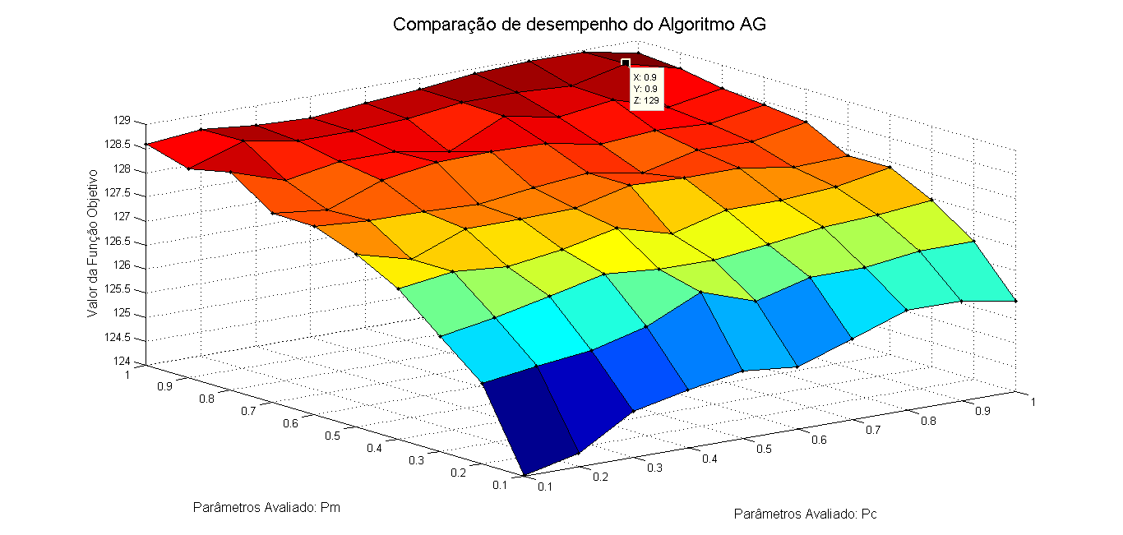
Figura 23 – Gráfico de desempenho dos algoritmos ACO+AG variando os parâmetros de probabilidade de mutação (Pm) e probabilidade de cruzamento (Pc) do algoritmo AG.
Na Tabela 8 é apresentado o melhor resultado obtido no teste 3, bem como os respectivos valores dos parâmetros avaliados.

Tabela 8 - Resultados do teste de ajuste dos parâmetros do algoritmo AG
(Modelo ACO+AG).
Melhor valor médio da função objetivo: | 128,9678
Desvio padrão do valor médio: | 3,1802
Máximo valor da função objetivo: | 132
Mínimo valor da função objetivo: | 106
Valor do parâmetro: Probabilidade de mutação (Pm) | 0,9
Valor do parâmetro: Probabilidade de cruzamento (Pc) | 0,9

5.3.2 Teste 4: Ajuste dos parâmetros do algoritmo DE (Modelo ACO+DE)

Este teste foi realizado com 100 variações de parâmetros do algoritmo DE. Cada variação foi executada 100 vezes, variando somente o parâmetro de probabilidade de cruzamento (Pcr), em virtude do algoritmo DE adotado ter o parâmetro Beta (Prob. de Mutação) randômico entre dois intervalos (Beta_min e Beta_max). Na Tabela 9 temos a relação dos parâmetros utilizados neste teste.

Tabela 9 - Teste de ajuste dos parâmetros do algoritmo DE (Modelo ACO+DE)
DE - Número de parâmetros a serem testados: | 1 parâmetros com 100 variações.
DE - Parâmetros a serem avaliados (variáveis): | Probabilidade de cruzamento (Pcr) assumindo valores de 0.01 até 1, acrescidos de 0.01.
DE - Parâmetros fixos: | Número de Iterações = 200;  Tamanho da População = 50;  Beta_min (Menor valor da Prob. de Mutação) = 0.2; Beta_max (Maior valor da Prob. de Mutação) = 0.8;
ACO - Parâmetros fixos: | Número de Iterações: 200;  Número de Formigas: 50;  Alpha (Peso do Feromônio) = 1;  Beta (Peso da Heurística) = 1;  Rho (Taxa de evaporação) = 0.05;

A partir da Figura 24 é possível avaliarmos o comportamento dos valores médios da função objetivo para 100 variações do algoritmo DE (Modelo ACO+DE), sendo possível observar que o melhor valor foi obtido quando o parâmetro de probabilidade de cruzamento assume o valor igual 0,01.

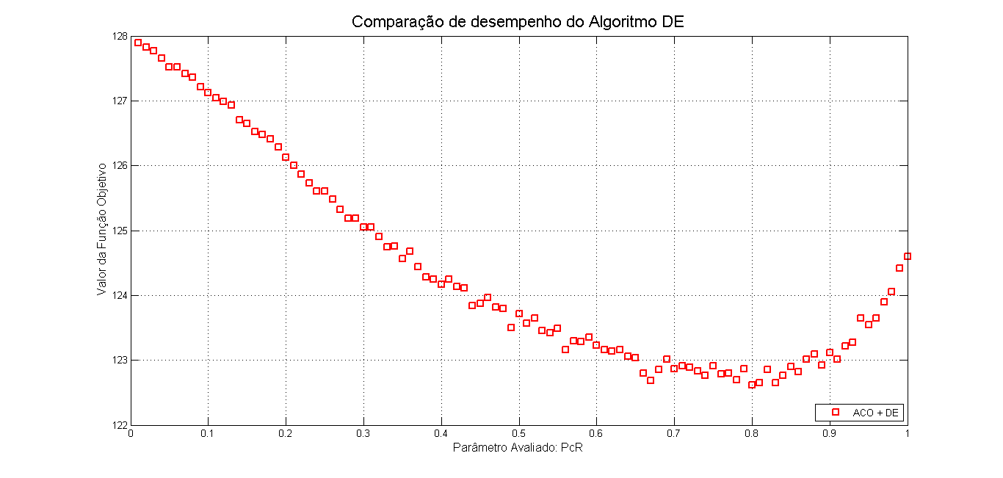
Figura 24 – Gráfico de desempenho dos algoritmos ACO+DE variando o parâmetro de probabilidade de cruzamento (Pcr) do algoritmo DE.

Na Tabela 10 é apresentado o melhor resultado obtido no teste 4, bem como o valor do parâmetro avaliado.
Tabela 10 - Resultados do teste de ajuste dos parâmetros do algoritmo DE
(Modelo ACO+DE).
Melhor valor médio da função objetivo: | 127,8924
Desvio padrão do valor médio: | 3,6834
Máximo valor da função objetivo: | 132
Mínimo valor da função objetivo: | 105
Valor do parâmetro: Probabilidade de cruzamento (Pcr) | 0,01

Finalizados os testes e ajustes dos algoritmos de otimização, a etapa seguinte é realização da implementação da rede SDN.

5.4 Implementação da rede SDN

Os resultados das implementações dos algoritmos de otimização (ACO+AG e ACO+DE) são um conjunto de rotas que devem ser utilizadas no roteamento da rede SDN a ser implementada no presente trabalho resultando em uma rede otimizada. Foi implementada também uma outra rede SDN utilizando o algoritmo de Dijkstra que calcula as rotas sempre considerando o menor caminho.
A rede utilizando as soluções das rotas encontradas pelo algoritmo de Dijkstra, será comparada com a rede otimizada. As implementações da rede SDN otimizada e da rede SDN com Dijkstra foram realizadas através dos seguintes passos:
- Por meio do emulador Mininet foi criada uma rede que define todos os seus dispositivos e outras propriedades como endereços Mac e IP.
- Na sequência utilizou-se o controlador Floodlight para realizar o controle da rede através do módulo Static Entry Pusher para alterar as tabelas de roteamento dos seus dispositivos.
- Em seguida realizou-se a geração e a medição do tráfego na rede utilizando o software D-ITG.
- Por fim utilizou-se algumas funções do sFlow-RT para observação e verificação do comportamento dos fluxos de dados injetados na rede.
Com as informações da topologia adotada foi então criado um mecanismo para estabelecer a topologia da rede com seus dispositivos, portas, enlaces e as suas respectivas propriedades de largura de banda e atraso conforme a Tabela 2 e a Figura 25 a seguir.
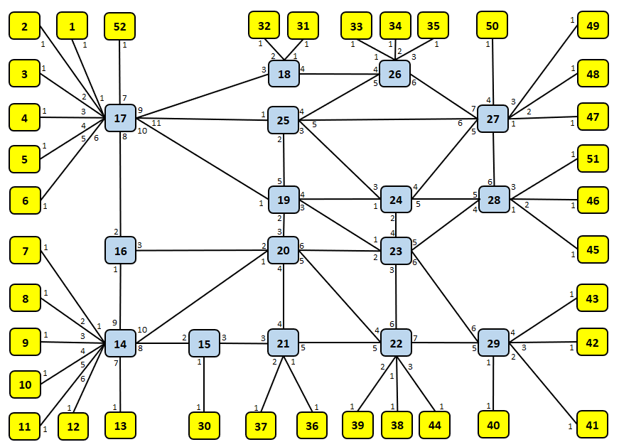
Figura 25 – Topologia da rede considerando as portas dos dispositivos ligando os enlaces Adaptado de Maia (2006).

A Figura 25 difere da Figura 20 pela simbologia utilizada nos dispositivos de encaminhamento e também pela adição da numeração de cada uma das portas de todos os dispositivos da rede. Esta informação adicional é necessária para a criação do conjunto de comandos Post a serem enviados para o controlador como forma de alterar as tabelas de encaminhamento e estabelecer rotas específicas a partir dos endereços de origem e destino dos pacotes. Por exemplo a primeira rota selecionada pelo ACO+AG no Quadro 3 é a sequência: 52-17-18-26-27-49, isto é, uma conexão saindo do host 52 e chegando ao host 49 passando pelos dispositivos de encaminhamento 17, 18, 26 e 27. Essa rota pode ser estabelecida utilizando os comandos POST da Figura 7 com informações para alterar as tabelas dos roteadores 17, 18, 26 e 27 informando que pacotes com endereço IP de origem: 10.0.1.52 (host 52) e IP de destino: 10.0.1.49 (host 49) devem ser encaminhados utilizando as seguintes etapas:

1° Etapa: No host 52 o pacote deve ser encaminhado para a porta 1 que o direciona para o dispositivo 17.
2° Etapa: No dispositivo 17 o pacote deve ser encaminhado para a porta 9 que o direciona para o dispositivo 18.
3° Etapa: No dispositivo 18 o pacote deve ser encaminhado para a porta 4 que o direciona para o dispositivo 26.
4° Etapa: No dispositivo 26 o pacote deve ser encaminhado para a porta 6 que o direciona para o dispositivo 27.
5° Etapa: No dispositivo 27 o pacote deve ser encaminhado para a porta 3 que o direciona para o host 49.
Dessa forma é estabelecida a forma como os dados serão enviados do host 52 ao host 49.

5.4.1 Geração dos comandos POST via código Matlab

Como forma de realizar-se o controle de rotas no controlador Floodlight optou-se no presente trabalho pela utilização do módulo Static Entry Pusher o qual realiza as alterações nas tabelas dos dispositivos de encaminhamento. No entanto, para isso é necessário a geração dos comandos POST no formato JSON para posterior envio ao controlador Floodlight. Em virtude da topologia a ser implementada possuir loops internos, deve-se ter o devido cuidado de estabelecer e enviar ao controlador todas as possíveis rotas entre os dispositivos da rede, como forma de evitar a ocorrência de tempestades de broadcast devido aos loops de comutação. A solução desse problema utilizando o Protocolo STP (Spanning Tree Protocol) limita alguns enlaces da rede e em função disso foi descartada.
Em virtude da necessidade do estabelecimento de caminhos (rotas) entre os dispositivos da rede, optou-se pela criação de um script usando Matlab que funciona seguinte forma: A partir da topologia da Figura 25 foi criada uma matriz de adjacência que considera os números das portas entre os dispositivos como o valor que define a existência de uma conexão, ou seja, para valores diferentes de 0 a conexão existe e se estabelece atráves da porta informada naquela posição da matriz, para valores iguais a 0 a conexão não existe. Em seguida calcula-se as rotas entre todos os dispositivos utilizando o algoritmo de Dijkstra e então a partir desse conjunto de rotas, aliado ao conhecimento das portas de cada dispositivo obtida da matriz de adjacência, pode-se gerar a sequência de comandos POST. Esse conjunto de comandos POST ao ser enviado ao controlador por meio do módulo Static Entry Pusher é suficiente para configurar todas as rotas dentro da rede SDN que utiliza Dijkstra.
Para se obter a rede com rotas otimizadas, deve-se inserir essas rotas otimizadas (calculadas via ACO+AG ou ACO+DE) substituindo uma parcela de rotas calculadas via algoritmo de Dijkstra e assim no momento da geração dos comandos POST essas rotas já estarão atualizadas e sendo reconhecidas e assim será obtida a rede SDN otimizada.

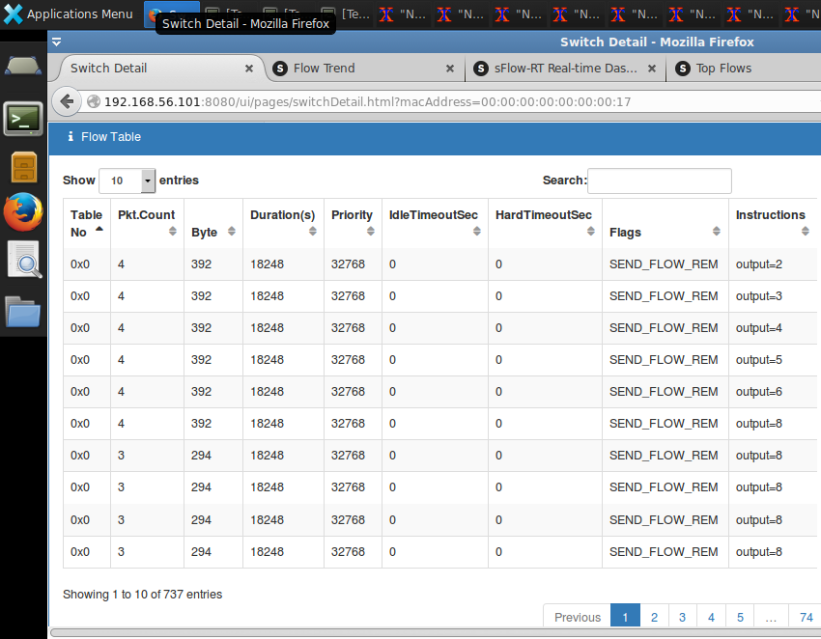
Figura 26 – Tela do Floodlight mostrando as tabelas do Switch 17.

Conforme a Figura 26 pode-se, por meio da interface GUI do Floodlight, verificar as tabelas de encaminhamento do Swicth 17 preenchidas com regras de roteamento.

5.4.2 Injeção de tráfego na rede utilizando o D-ITG

A partir da Tabela 11 é definido o conjunto de aplicações a serem simuladas na rede SDN implementada. Cada uma dessas aplicações necessita de um tipo de fluxo de dados (TCP ou UDP) e um valor referente à vazão mínima e o atraso máximo. Os tráfegos gerados pelo software D-ITG (BOTTA et al., 2012) para simular cada uma das aplicações devem ser gerados de forma simultânea. O tamanho dos pacotes foi definido como sendo o tamanho padrão de 512 bytes.

Tabela 11 – Tipo de Protocolo, Tipo da Aplicação, Demandas de Vazão e Atraso.
Protocolo | Aplicação | Origem | Destino | Vazão (Mbps) | Atraso (ms)
TCP | Dados | 0 | 49 | 0,256 | < 1000
TCP | Dados | 1 | 33 | 0,256 | < 1000
UDP | Vídeo | 2 | 51 | 1.744 | < 150
UDP | Vídeo | 3 | 50 | 1,256 | < 150
TCP | Dados | 4 | 37 | 0,256 | < 1000
TCP | Dados | 31 | 36 | 0,256 | < 1000
TCP | Dados | 32 | 46 | 0,256 | < 1000
UDP | Voz | 5 | 48 | 0,512 | < 150
UDP | Voz | 6 | 47 | 0,512 | < 150
TCP | Dados | 7 | 34 | 0,256 | < 1000
UDP | Vídeo | 8 | 44 | 1,256 | < 150
UDP | Vídeo | 9 | 43 | 1,256 | < 150
UDP | Voz | 11 | 41 | 0,512 | < 150
TCP | Dados | 10 | 42 | 0,256 | < 1000
UDP | Voz | 12 | 40 | 0,512 | < 150
TCP | Dados | 13 | 39 | 0,256 | < 1000
TCP | Dados | 30 | 45 | 0,256 | < 1000

Os fluxos gerados foram selecionados como sendo do tipo: taxa constante (pacotes/segundo), ou seja, os valores dos fluxos variam pouco em função do tempo. Em função do valor da vazão mínima de cada aplicação, calculou-se o valor da taxa constante (pacotes/segundo), considerando o tamanho do pacote (512 bytes). Conforme Quadro 2 utilizou-se as seguintes taxas constantes de injeção de fluxos.

Quadro 2 – Taxas constantes de injeção em relação as vazões de referência
Vazão em Mbps (referência) | Taxa constante de injeção (pacotes/segundo) | Tamanho do pacote (Bytes)
256 | 64 | 512
512 | 128 | 512
1256 | 314 | 512
1744 | 436 | 512

Na Figura 27 é mostrada a tela do Mininet mostrando 5 pequenas janelas (do total de 17 em execução) dos hostes executando os comandos de fluxo do D-ITG. Na janela maior de fundo branco tem-se os valores medidos sendo apresentados como resultados calculados pelo D-ITG.

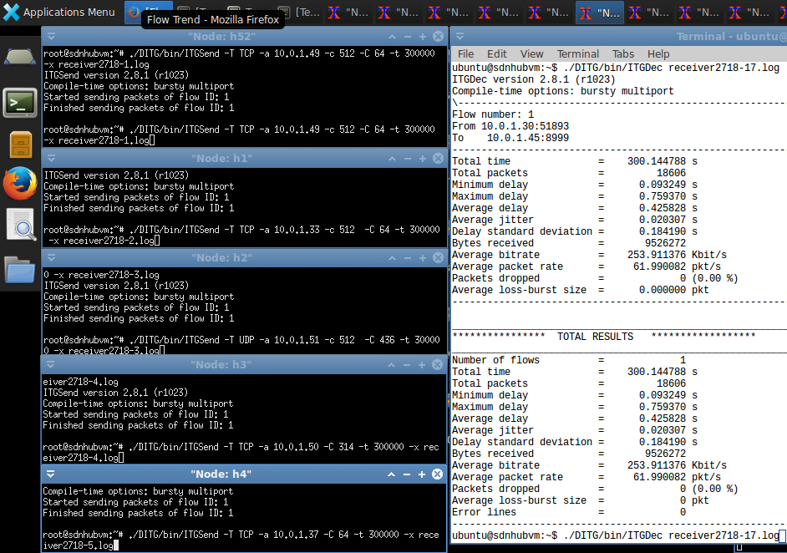
Figura 27 – Tela do Mininet mostrando hostes executando os comandos de fluxo do D-ITG

5.4.3 Sflow-rt

Por meio das aplicações do sFlow-RT pode-se visualizar os fluxos gerados na rede SDN. Na Figura 28 é mostrada a tela do aplicativo Flow Trend que apresenta o fluxo dos dados injetados na rede ao longo do tempo e seus respectivos IPs de origem e destino. Nela é possível visualizar a sobreposição dos fluxos de dados que foram executados de forma simultânea na rede.

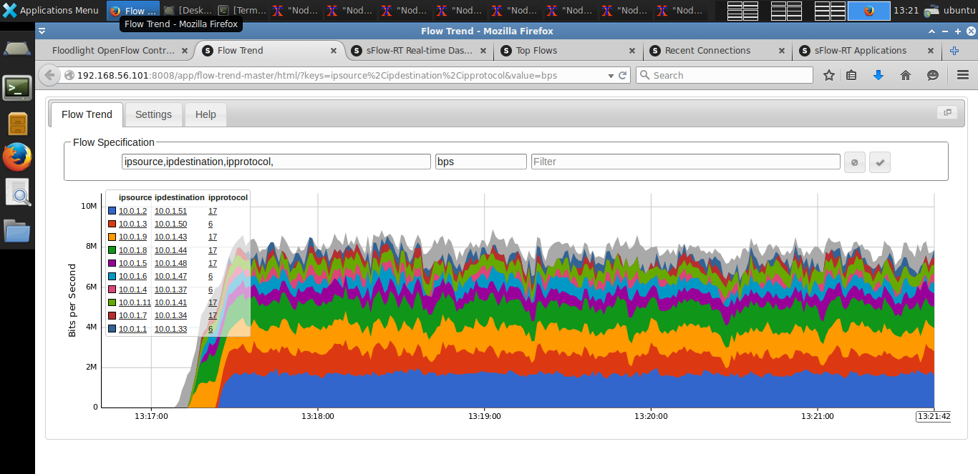
Figura 28 – Tela do sFlow-RT (Flow Trend) mostrando vários fluxos injetados na rede
Na Figura 29 é mostrada a tela do aplicativo Top Flows que representa os maiores fluxos presentes na rede em termos de vazão.
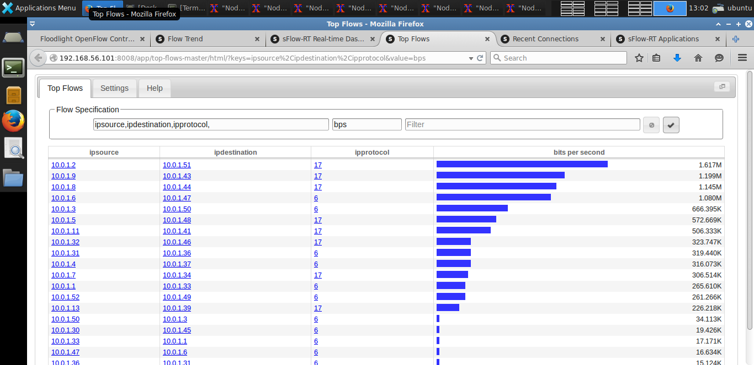
Figura 29 – Tela do sFlow-RT (Top Flows) mostrando vários fluxos injetados na rede.
Na Figura 29 tem-se a representação dos fluxos na forma de gráfico de barras, na seguinte ordem: iniciando dos maiores para os menores fluxos de dados. Do lado esquerdo são mostrados o IP de origem e destino de cada fluxo.

5.5 Considerações Finais

Neste capítulo realizou-se a implementação dos algoritmos para a topologia escolhida e ao mesmo tempo foi feito alguns testes que serviram para encontrar melhores valores de parâmetros. Além disso, pôde-se avaliar o desempenho do algoritmo AG em relação ao algoritmo DE em 16 cenários diferentes. Foi realizada também a implementação/emulação da rede SDN utilizando o Mininet e o controlador Floodlight.
No próximo capítulo é realizada a análise dos resultados obtidos pelos algoritmos de otimização e também os resultados obtidos pela implementação da rede SDN.

6. RESULTADOS

São apresentados neste capítulo os resultados obtidos na análise de desemepenho dos algoritmos de otimização propostos neste trabalho. Inicialmente, na seção 6.1 é avaliado o desempenho entre os algoritmos ACO+AG, ACO+DE e o algoritmo de Dijkstra.
Na seção 6.2 são apresentados os resultados da implementação utilizando as soluções (rotas) obtidas pelo modelo ACO+AG ou ACO+DE na rede SDN, a qual denominou-se rede otimizada. Esta rede otimizada é então comparada com uma rede que utiliza o algoritmo de Dijkstra. Finalizando o capítulo na seção 6.3 são realizadas algumas considerações finais.

6.1 Resultados Comparativos dos algoritmos

Foram realizadas duas comparações de desempenho dos algoritmos de otimização. A primeira foi uma simulação com limite de 200 iterações e a segunda foi considerando o limite de tempo computacional de aproximadamente 12 segundos para os algoritmos de otimização (ACO+AG e ACO+DE) e o algoritmo de Dijkstra. Considerando os resultados obtidos, foi selecionada a melhor solução e realizada a análise de atraso e de vazão.

6.1.1 Resultados comparativo considerando limite de iterações

Em virtude dos algoritmos objetos desse estudo possuirem um comportamento estatístico, se faz necessário realizar as execuções em um maior número de vezes para se obter um conjunto de resultados médios que sirvam de comparação. A Figura 30 mostra a evolução do valor médio da função objetivo ou fitness médio dos algoritmos para um conjunto de 100 execuções.

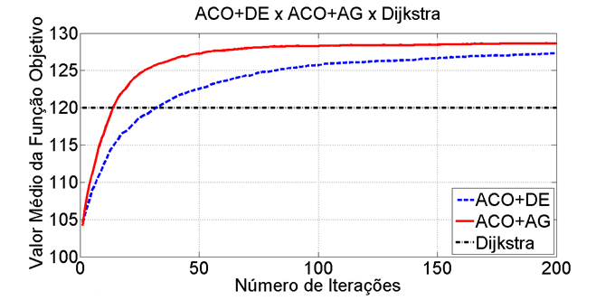
Figura 30 – Comparativo de Desempenho entre ACO+AG, ACO+DE e Dijkstra para 100 execuções com 200 iterações.

Conforme a Figura 30 os resultados de comparações de desempenho entre os algoritmos, pode-se observar o melhor resultado do ACO+AG, sendo seguido pelo ACO+DE e ambos superando o Dijkstra. O desempenho do algoritmo de Dijkstra é constante pois o seu conjunto de rotas é fixo, ou seja, para cada aplicação é calculada apenas uma única opção de rota que resulte no caminho mais curto entre a origem e destino no grafo desta rede. A Tabela 12 apresenta um resumo do desempenho dos algoritmos considerando o valor médio, desvio-padrão e o valor máximo da função objetivo.

Tabela 12 – Resultados comparativo de Desempenho entre ACO+AG, ACO+DE e Dijkstra com 200 iterações.
Algoritmo | Valor Médio (DESVIO-PADRÃO) | Valor Máximo
ACO+AG | 126.7390 (4.4657) | 132
ACO+DE | 123.7188 (4.9143) | 129
DIjkstrA | 120 (0) | 120

Conforme pode ser observado na Tabela 12, o algoritmo ACO+AG obteve um valor do fitness médio 2,44% maior que o do ACO+DE e 5.62% maior que do Dijkstra. O algoritmo ACO+DE obteve um resultado de 3,10% superior ao do Dijkstra. Nessa simulação o ACO+AG conseguiu atingir uma solução ótima com fitness (valor da função objetivo) igual a 132.

6.1.2 Resultados comparativo considerando limite de tempo computacional

O gráfico da Figura 31 ilustra a evolução do valor médio da função objetivo ou fitness médio entre os algoritmos quando executados 100 vezes. Pode-se observar que o melhor resultado é obtido pelo ACO+AG, sendo seguido pelo ACO+DE e pelo Dijkstra.

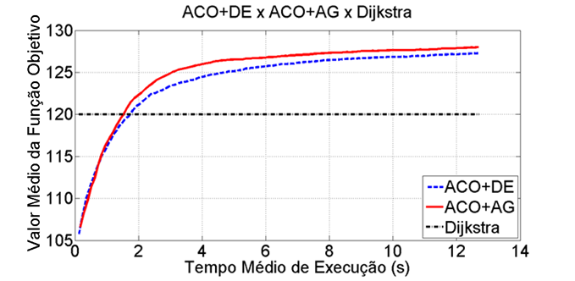
Figura 31 - Comparativo de Desempenho entre ACO+AG, ACO+DE e Dijkstra para 100 execuções com tempo computacional de 12 segundos cada.

Assim como ocorre na comparação considerando o número de iterações igual 200, nessa segunda comparação considerando o tempo computacional para a execução dos algoritmos, tem-se novamente o ACO+AG com um desempenho levemente superior ao ACO+DE, sendo que ambos apresentam resultados consideravelmente melhores que o Dijkstra. A Tabela 13 apresenta um resumo do desempenho dos algoritmos considerando o valor médio, desvio-padrão e o valor máximo.

Tabela 13 – Resultados comparativo de Desempenho entre ACO+AG, ACO+DE e Dijkstra com mesmo tempo computacional.
Algoritmo | Valor Médio (DESVIO-PADRÃO) | Valor Máximo
ACO+AG | 125.2196 (4.7538) | 132
ACO+DE | 124.1720 (4.4961) | 129
DiJkstrA | 120 (0) | 120

Conforme pode ser observado na Tabela 13, assim como na simulação considerando limite de 200 iterações, o algoritmo ACO+AG obteve um melhor valor de fitness médio. Nesta simulação o ACO+AG obteve um valor de 0,84% superior ao do ACO+DE e 4,35% superior ao do Dijkstra. Além disso o algoritmo ACO+DE obteve um resultado de 3,48% superior ao Dijkstra.
Nessa segunda simulação o ACO+AG também conseguiu uma solução ótima com fitness igual a 132. No entanto é importante ressaltar que quando são executadas as simulações utilizando o modelo ACO+DE com um maior número de iteração, uma solução ótima também é alcançada por esse modelo. Assim é possível afirmar que para a topologia adotada considerando um conjunto de 17 aplicações e suas respectivas restrições, os modelos ACO+DE e ACO+AG foram capazes de convergir para uma solução ótima (FO = 132), isto é, conseguem obter uma solução que atenda todos as conexões e os requisitos de vazão, atraso e prioridade de tráfego.

6.1.3 Resultados previstos do atraso e vazão considerando as rotas selecionadas

Com o resultado do fitness alcançando uma solução ótima (FO = 132) pode-se concluir que as rotas criadas pelo ACO e selecionadas pelos algoritmos de otimização obedecem às demandas e restrições da rede. Isto significa que a aplicação da TE permite que os requisitos de QoS sejam atendidos.

6.1.3.1 Análise do atraso fim-a-fim previsto

No Quadro 3 é apresentado o conjunto de rotas (caminhos) encontradas pelos algoritmos ACO+AG como melhor solução (ótima) obtida para a topologia adotada e o atraso fim-a-fim previsto para a cada uma destas rotas. Conforme é possível verificar, os valores de atraso ficam dentro da faixa de atraso máximo permitido. O cálculo do atraso previsto é realizado pela soma dos atrasos associados a cada mudança de nó (vide Tabela 2). Por exemplo o atraso previsto para a rota 5 é calculado pelo atraso associado a comunicação entre os enlaces 4, 17, 18, 26, 27, 28, 23, 22, 21 e 37 nesta ordem. Para esta rota utilizando a Tabela 2 tem-se a seguinte soma de atrasos: 1 + 10 + 10 + 10 + 80 + 20 + 20 + 20 + 1 = 172 milissegundos (ms). Observe que enlaces de 4-17 e 21-37 possuem atraso igual a 1 ms e não constam na tabela devido a serem enlaces periféricos da rede, no entanto, todos os enlaces do núcleo da rede constam na Tabela 2.

Quadro 3 – Rotas encontradas pelos algoritmos ACO+AG
N° | Rotas Selecionadas (Nós) |  |  |  |  |  |  |  |  |  | Qtd Enlaces | Atraso Previsto (ms) | Atraso Máx (ms)
1 | 52 | 17 | 18 | 26 | 27 | 49 | - | - | - | - | 6 | 32 | 1000
2 | 1 | 17 | 25 | 27 | 26 | 33 | - | - | - | - | 6 | 32 | 1000
3 | 2 | 17 | 25 | 24 | 28 | 51 | - | - | - | - | 6 | 52 | 150
4 | 3 | 17 | 16 | 20 | 19 | 23 | 24 | 27 | 50 | - | 9 | 122 | 150
5 | 4 | 17 | 18 | 26 | 27 | 28 | 23 | 22 | 21 | 37 | 10 | 172 | 1000
6 | 31 | 18 | 26 | 27 | 24 | 23 | 22 | 21 | 36 | - | 9 | 102 | 1000
7 | 32 | 18 | 17 | 19 | 23 | 28 | 46 | - | - | - | 7 | 82 | 1000
8 | 5 | 17 | 18 | 26 | 27 | 48 | - | - | - | - | 6 | 32 | 1000
9 | 6 | 17 | 19 | 23 | 24 | 27 | 47 | - | - | - | 7 | 92 | 150
10 | 7 | 14 | 20 | 19 | 17 | 18 | 26 | 34 | - | - | 8 | 102 | 1000
11 | 8 | 14 | 20 | 22 | 44 | - | - | - | - | - | 5 | 42 | 150
12 | 9 | 14 | 15 | 21 | 22 | 29 | 43 | - | - | - | 7 | 82 | 150
13 | 11 | 14 | 16 | 20 | 23 | 29 | 41 | - | - | - | 7 | 72 | 150
14 | 10 | 14 | 20 | 23 | 22 | 29 | 42 | - | - | - | 7 | 72 | 1000
15 | 12 | 14 | 15 | 21 | 20 | 23 | 29 | 40 | - | - | 8 | 102 | 1000
16 | 13 | 14 | 20 | 21 | 22 | 39 | - | - | - | - | 6 | 72 | 150
17 | 30 | 15 | 21 | 20 | 19 | 24 | 28 | 45 | - | - | 8 | 92 | 150

No Quadro 4 tem-se o conjunto de rotas calculadas utilizando o algoritmo de Dijkstra e o atraso associado a cada uma delas. É possível verificar que o valores de atraso foram menores que a solução anterior, isso deve-se ao fato que o algoritmo de Dijkstra obtêm as rotas mais curtas entre dois nós e consequentemente o atraso-fim-a-fim entre os enlaces (links) também é menor.

Quadro 4 – Rotas encontradas pelo algoritmo Dijkstra
N° | Rotas Selecionadas (Nós) |  |  |  |  |  |  | Qtd Enlaces | Atraso Previsto (ms) | Atraso Máx (ms)
1 | 52 | 17 | 25 | 27 | 49 | - | - | 5 | 22 | 1000
2 | 1 | 17 | 18 | 26 | 33 | - | - | 5 | 22 | 1000
3 | 2 | 17 | 25 | 24 | 28 | 51 | - | 6 | 52 | 150
4 | 3 | 17 | 25 | 27 | 50 | - | - | 5 | 22 | 150
5 | 4 | 17 | 19 | 20 | 21 | 37 | - | 6 | 72 | 1000
6 | 31 | 18 | 17 | 19 | 20 | 21 | 36 | 7 | 82 | 1000
7 | 32 | 18 | 26 | 27 | 28 | 46 | - | 6 | 102 | 1000
8 | 5 | 17 | 25 | 27 | 48 | - | - | 5 | 22 | 1000
9 | 6 | 17 | 25 | 27 | 47 | - | - | 5 | 22 | 150
10 | 7 | 14 | 20 | 19 | 25 | 26 | 34 | 7 | 122 | 1000
11 | 8 | 14 | 15 | 21 | 22 | 44 | - | 6 | 72 | 150
12 | 9 | 14 | 15 | 21 | 22 | 29 | 43 | 7 | 82 | 150
13 | 11 | 14 | 15 | 21 | 22 | 29 | 41 | 7 | 82 | 150
14 | 10 | 14 | 15 | 21 | 22 | 29 | 42 | 7 | 82 | 1000
15 | 12 | 14 | 15 | 21 | 22 | 29 | 40 | 7 | 82 | 1000
16 | 13 | 14 | 15 | 21 | 22 | 39 | - | 6 | 72 | 150
17 | 30 | 15 | 21 | 22 | 23 | 28 | 45 | 7 | 82 | 150

6.1.3.2 Análise da vazão prevista

No Quadro 5 é apresentada a relação de todos os enlaces internos (não periféricos) da rede e suas respectivas capacidades máximas de largura de banda, bem como a utilização dos enlaces da rede pelos algoritmos ACO+AG e Dijkstra. É possível perceber que a utilização dos enlaces por parte do ACO+AG é distribuída de forma mais homogênea e balanceada, não tendo nenhum enlace com capacidade máxima de largura de banda ultrapassada e com apenas dois enlaces não sendo utilizados (19-25 e 25-26). No entanto a solução obtida utilizando o algoritmo de Dijkstra ultrapassa a capacidade máxima de largura de banda em 6 enlaces (14-15, 15-21, 17-25, 21-22, 22-29 e 25-27) e não utiliza nenhuma conexão em um total de 10 enlaces (14-16, 16-17, 16-20, 19-23, 19-24, 20-22, 20-23, 23-24, 23-29 e 24-27.). Importante considerar que os algoritmos de otimização realizam um bom balanceamento de carga nos enlaces da rede.

Quadro 5 – Largura de Banda utilizada nos enlaces (Mbps)
N° | enlaces | Largura banda Max | Solução utilizando ACO + AG |  |  | Solução utilizando Dijkstra
N° | enlaces | Largura banda Max | N° Conexões | Vazão Utilizada | Vazão/L.Banda(%) | N° Conexões | Vazão Utilizada | Vazão/L.Banda(%)
1 | 14-15 | 2 | 2 | 1,712 | 86% | 6 | 3,936 | 197%
2 | 14-16 | 2 | 1 | 0,512 | 26% | 0 | 0 | 0%
3 | 14-20 | 2 | 4 | 1,968 | 98% | 1 | 0,256 | 13%
4 | 15-21 | 2 | 3 | 1,968 | 98% | 7 | 4,192 | 210%
5 | 16-17 | 2 | 1 | 1,2 | 60% | 0 | 0 | 0%
6 | 16-20 | 2 | 2 | 1,712 | 86% | 0 | 0 | 0%
7 | 17-18 | 2 | 5 | 1,536 | 77% | 2 | 0,512 | 26%
8 | 17-19 | 2 | 3 | 1,024 | 51% | 2 | 0,512 | 26%
9 | 17-25 | 2 | 2 | 2 | 100% | 5 | 4,224 | 211%
10 | 18-26 | 2 | 5 | 1,536 | 77% | 2 | 0,512 | 26%
11 | 19-20 | 2 | 3 | 1,712 | 86% | 3 | 0,768 | 38%
12 | 19-23 | 2 | 3 | 1,968 | 98% | 0 | 0 | 0%
13 | 19-24 | 2 | 1 | 0,256 | 13% | 0 | 0 | 0%
14 | 19-25 | 2 | 0 | 0 | 0% | 1 | 0,256 | 13%
15 | 20-21 | 2 | 3 | 1,024 | 51% | 2 | 0,512 | 26%
16 | 20-22 | 2 | 1 | 1,2 | 60% | 0 | 0 | 0%
17 | 20-23 | 2 | 3 | 1,28 | 64% | 0 | 0 | 0%
18 | 21-22 | 2 | 4 | 1,968 | 98% | 7 | 4,192 | 210%
19 | 22-23 | 2 | 3 | 0,768 | 38% | 1 | 0,256 | 13%
20 | 22-29 | 2 | 2 | 1,456 | 73% | 4 | 2,48 | 124%
21 | 23-24 | 2 | 3 | 1,968 | 98% | 0 | 0 | 0%
22 | 23-28 | 2 | 2 | 0,512 | 26% | 1 | 0,256 | 13%
23 | 23-29 | 2 | 2 | 1,024 | 51% | 0 | 0 | 0%
24 | 24-25 | 2 | 1 | 1,744 | 87% | 1 | 1,744 | 87%
25 | 24-27 | 2 | 3 | 1,968 | 98% | 0 | 0 | 0%
26 | 24-28 | 2 | 2 | 2 | 100% | 1 | 1,744 | 87%
27 | 25-26 | 2 | 0 | 0 | 0% | 1 | 0,256 | 13%
28 | 25-27 | 2 | 1 | 0,256 | 13% | 4 | 2,48 | 124%
29 | 26-27 | 2 | 5 | 1,536 | 77% | 1 | 0,256 | 13%
30 | 27-28 | 2 | 1 | 0,256 | 13% | 1 | 0,256 | 13%

6.2 Resultados da Otimização Implementados na Rede SDN

Após realização da avaliação das soluções obtidas pelos algoritmos de otimização, torna-se necessário realizar a implementação e testes numa rede SDN.
Denominou-se rede otimizada a rede SDN que utiliza uma solução de rotas calculadas pelo algoritmo ACO+AG. O desempenho desta rede foi então comparado com a obtida por outra rede que utiliza uma solução de rotas calculada pelo algoritmo de Dijkstra.
Os testes de emulação da Redes SDN foram realizados utilizando o D-ITG para fazer a injeção simultânea do tráfego das 17 aplicações nas redes. Então é realizada a análise dos relatórios das medições produzidas pelo D-ITG em termos dos critérios de QoS. Devido ao grande número de injeções de tráfegos necessários a cada teste a ser emulado, optou-se pela realização de apenas 5 testes para cada rede.

6.2.1 Resultados comparativos entre a rede otimizada e a rede usando Dijkstra.

O gráfico da Figura 32 apresenta os resultados médios de desempenho das 17 aplicações em 5 testes realizados para cada uma das redes (rede otimizada e rede usando Dijkstra), sendo possível verificar o desempenho destas redes em termos de vazão, atraso fim-a-fim, jitter e perda de pacotes.

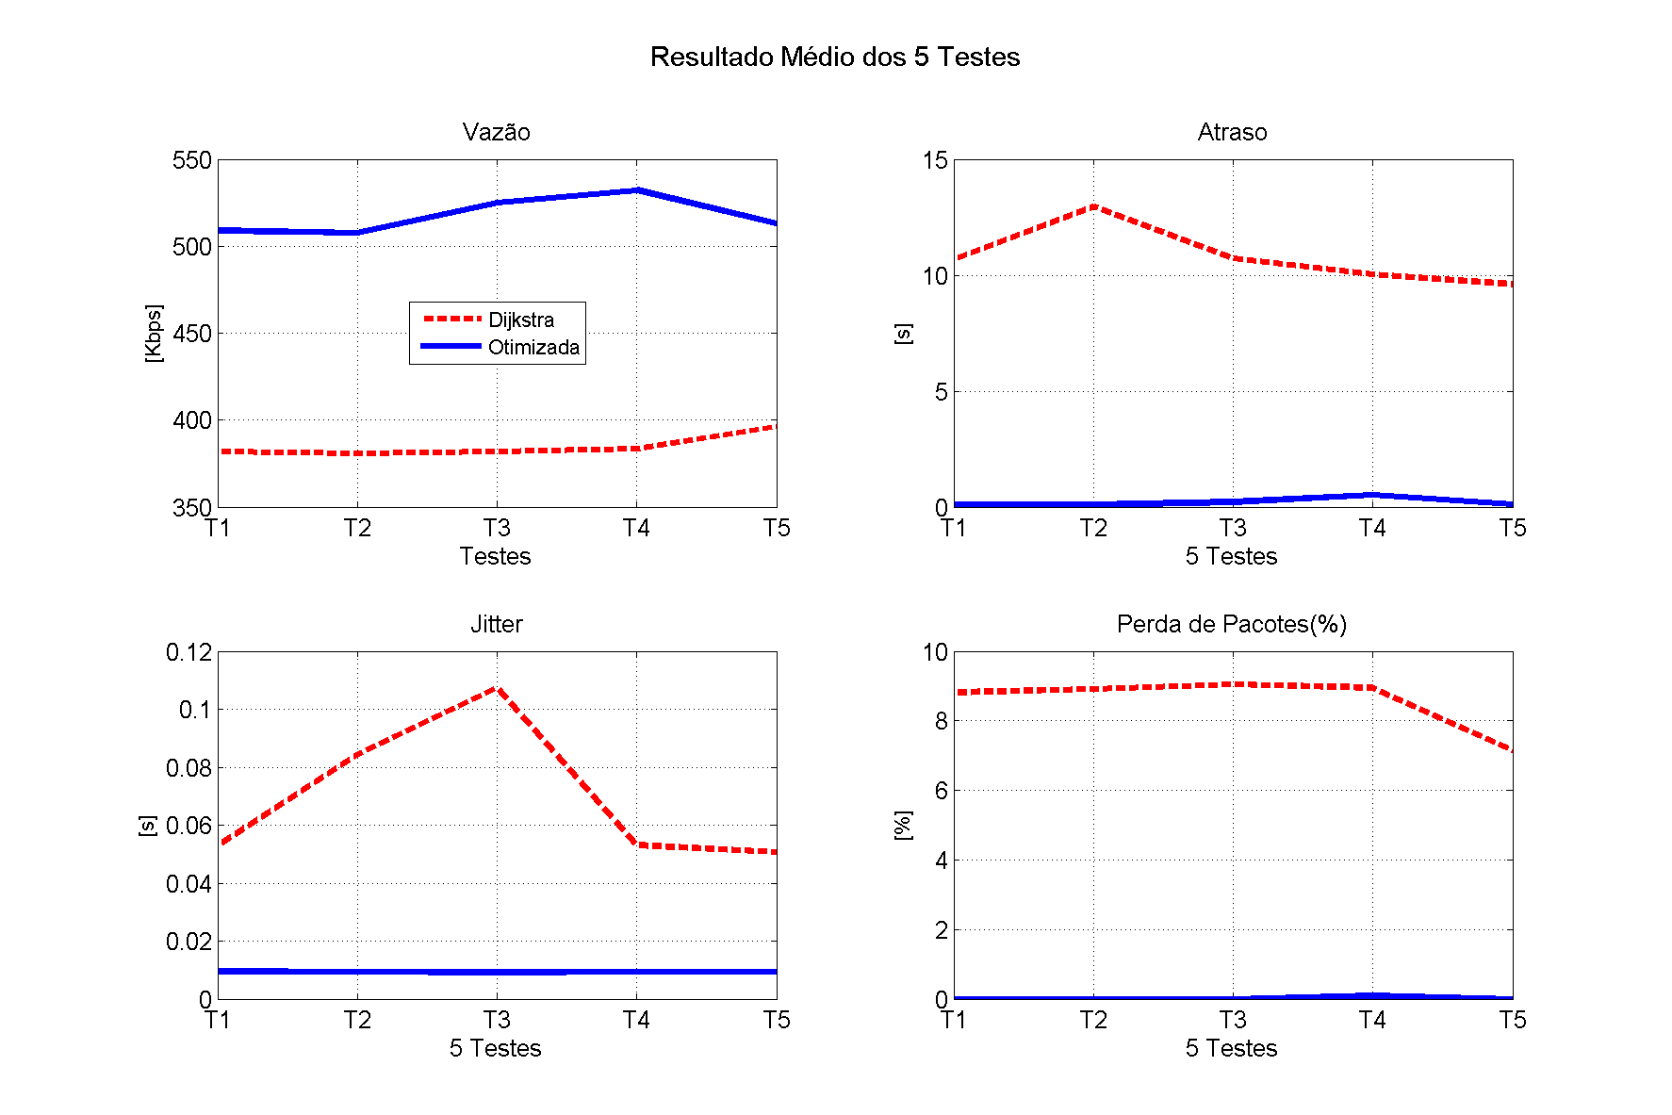
Figura 32 – Resultado médio dos cinco testes realizados para a Rede Otimizada (ACO+AG e ACO+DE) e a Rede usando Dijkstra.

Os dados presentes na Figura 32 mostram que: os seguintes resultados:
- A vazão média obtida na rede otimizada é superior (acima de 500 kbps) à rede usando Dijkstra (abaixo de 400 kbps) para todos os cinco testes.
- O atraso fim-a-fim médio é inferior (próximo de 0 segundo) na rede otimizada em relação a rede usando Dijkstra (próximo de 10 segundos) para todos os cinco testes.
- O jitter médio também é inferior (próximo de 0,01 segundo) na rede otimizada em relação a rede usando Dijkstra (próximo ou acima de 0,06 segundos) para todos os cinco testes.
- A média de perda de pacotes é inferior (próximo de 0 %) na rede otimizada em relação a rede usando Dijkstra (próximo de 8 %) para todos os cinco testes.

Na Tabela 14 é apresentado os resultados médios gerais comparando a rede otimizada e a rede usando Dijkstra. Por esta Tabela possível verificar que a vazão média da rede otimizada é 34% (trinta e quatro por cento) maior que a rede usando Dijkstra. O valor do atraso fim-a-fim médio da rede otimizada é em torno de 51 vezes inferior ao da rede usando Dijkstra. O valor do jitter médio da rede otimizada é em torno de 7,5 vezes inferior ao da rede usando Dijkstra e por fim o valor médio da perda de pacotes da rede otimizada é em torno de 510 vezes inferior ao da rede usando Dijkstra.

Tabela 14 – Resultado médio geral comparando a rede otimizada (ACO+AG) e a rede usando Dijkstra.
DADOs | Otimizada | Dijkstra
Vazão Média (Kbit/s) | 517.3307 | 384.7603
Atraso Médio (s) | 0.2109 | 10.7962
Jitter Médio (s) | 0.0093 | 0.0697
Percentual de Pacotes Perdidos (%) | 0.0168 | 8.5747

No Quadro 6 é apresentado a relação dos resultados de vazão e perda de pacotes entre as redes comparadas para cada uma das 17 aplicações injetadas nestas. Neste quadro tem-se também o valor de referência da vazão desejável para aquela aplicação, bem como o tipo da aplicação, origem e destino.
Pelos dados presentes no Quadro 6 é possível verificar que algumas das aplicações (2, 3, 5, 6, 7 e 10) da rede otimizada apresentam desempenho inferior, em termos de vazão, as da rede usando Dijkstra. No entanto essa diferença é pequena em termos percentuais (0.97%) quando comparada com o restante das aplicações (1, 4, 8, 9, 11, 12, 13, 14, 15, 16 e 17) nas quais a diferença da vazão é considerável. Os valores de vazão das aplicações das duas redes foram inferiores aos valores de referência de vazões desejáveis para aquelas aplicações, possivelmente isso se deve ao alto nível de tráfego ocupando a rede simultaneamente.

Quadro 6 – Resultados da vazão e perda de pacotes entre a rede otimizada (ACO+AG) e a rede usando Dijkstra em cada aplicação.
N° | Figura | Aplicação | Origem | Destino | Vazão  (referência) | Vazão (Otimizada) | Vazão (Dijkstra) | Perda de Pacotes(%) (Otimizada) | Perda de Pacotes(%) (Dijkstra)
1 | 33 | Dados | 0 | 49 | 256 | 250,31 | 222,56 | 0,0000 | 0,00
2 | 34 | Dados | 1 | 33 | 256 | 250,37 | 251,86 | 0,0000 | 0,00
3 | 35 | Vídeo | 2 | 51 | 1744 | 1405,01 | 1440,20 | 0,0000 | 0,00
4 | 36 | Vídeo | 3 | 50 | 1256 | 1072,53 | 822,81 | 0,0000 | 0,00
5 | 37 | Dados | 4 | 37 | 256 | 250,33 | 251,77 | 0,0000 | 0,00
6 | 38 | Dados | 31 | 36 | 256 | 250,25 | 251,87 | 0,0000 | 0,00
7 | 39 | Dados | 32 | 46 | 256 | 250,18 | 251,83 | 0,0000 | 0,00
8 | 40 | Voz | 5 | 48 | 512 | 482,21 | 465,14 | 0,0000 | 3,38
9 | 41 | Voz | 6 | 47 | 512 | 482,73 | 401,26 | 0,0000 | 0,00
10 | 42 | Dados | 7 | 34 | 256 | 249,85 | 251,88 | 0,1054 | 0,00
11 | 43 | Vídeo | 8 | 44 | 1256 | 1066,53 | 688,52 | 0,0865 | 36,63
12 | 44 | Vídeo | 9 | 43 | 1256 | 1070,25 | 707,21 | 0,0000 | 34,44
13 | 45 | Voz | 11 | 41 | 512 | 482,45 | 306,19 | 0,0000 | 36,26
14 | 46 | Dados | 10 | 42 | 256 | 249,66 | 10,71 | 0,0000 | 0,07
15 | 47 | Voz | 12 | 40 | 512 | 482,15 | 21,31 | 0,0000 | 0,00
16 | 48 | Dados | 13 | 39 | 256 | 249,55 | 161,43 | 0,0935 | 34,97
17 | 49 | Dados | 30 | 45 | 256 | 250,28 | 34,38 | 0,0000 | 0,02
 |  |  |  | Média | 580,2353 | 517,3307 | 384,7603 | 0,0168 | 8,5747
 |  |  |  | Desvio-Padrão | 465,8391 | 371,8967 | 349,3084 | 0,0364 | 15,0033

Ainda em relação ao Quadro 6 é possível verificar que em termos de perdas de pacotes a rede otimizada tem um desempenho superior ao da rede usando Dijkstra, sendo superior em 16 das 17 aplicações. Somente na aplicação (10) que possui uma pequena perda de pacotes de 0.1%.

Da mesma forma como no Quadro 6, no Quadro 7 é apresentado a relação dos resultados de atraso fim-a-fim e jitter entre as redes para cada uma das 17 aplicações. Assim como no quadro anterior tem-se neste quadro o valor de referência atraso fim-a-fim desejável para aquela aplicação, além do tipo da aplicação, origem, destino e o número da Figura referente a essa aplicação, o qual pode ser visualizada no apêndice.

Quadro 7 – Resultados do atraso fim-a-fim e jitter entre a rede otimizada (ACO+AG) e a rede usando Dijkstra em cada aplicação.
N° | Figura | Aplicação | Origem | Destino | Atraso fim-a-fim (s)  (referência) | Atraso fim-a-fim (s) (Otimizada) | Atraso fim-a-fim (s) (Dijkstra) | Jitter (s) (Otimizada) | Jitter (s) (Dijkstra)
1 | 33 | Dados | 0 | 49 | 1 | 0,0539 | 5,4526 | 0,0154 | 0,0292
2 | 34 | Dados | 1 | 33 | 1 | 0,0537 | 0,0427 | 0,0154 | 0,0167
3 | 35 | Vídeo | 2 | 51 | 0,150 | 0,0546 | 0,0644 | 0,0012 | 0,0012
4 | 36 | Vídeo | 3 | 50 | 0,150 | 0,1354 | 7,1648 | 0,0049 | 0,0085
5 | 37 | Dados | 4 | 37 | 1 | 0,2057 | 0,1021 | 0,0205 | 0,0196
6 | 38 | Dados | 31 | 36 | 1 | 0,1354 | 0,1544 | 0,0209 | 0,0204
7 | 39 | Dados | 32 | 46 | 1 | 0,0881 | 0,1040 | 0,0031 | 0,0017
8 | 40 | Voz | 5 | 48 | 0,150 | 0,0345 | 3,5509 | 0,0019 | 0,0049
9 | 41 | Voz | 6 | 47 | 0,150 | 0,1128 | 5,7557 | 0,0107 | 0,0164
10 | 42 | Dados | 7 | 34 | 1 | 0,5306 | 0,1244 | 0,0038 | 0,0019
11 | 43 | Vídeo | 8 | 44 | 0,150 | 0,4724 | 4,4476 | 0,0021 | 0,0017
12 | 44 | Vídeo | 9 | 43 | 0,150 | 0,1534 | 4,4079 | 0,0023 | 0,0018
13 | 45 | Voz | 11 | 41 | 0,150 | 0,0747 | 4,3821 | 0,0019 | 0,0024
14 | 46 | Dados | 10 | 42 | 1 | 0,6078 | 61,7454 | 0,0206 | 0,6113
15 | 47 | Voz | 12 | 40 | 0,150 | 0,1876 | 49,9390 | 0,0107 | 0,2819
16 | 48 | Dados | 13 | 39 | 1 | 0,4927 | 4,2379 | 0,0032 | 0,0027
17 | 49 | Dados | 30 | 45 | 1 | 0,1911 | 31,8598 | 0,0203 | 0,1617
 |  |  |  | Média | 0,6 | 0,2109 | 10,7962 | 0,0093 | 0,0697
 |  |  |  | Desvio-Padrão | 0,424264 | 0,1833355 | 18,05741 | 0,007619 | 0,153235

Observando os resultados do Quadro 7 pode-se aferir que os valores de atraso fim-a-fim e jitter da rede otimizada foram, em sua maioria, inferiores ao da rede usando Dijkstra. Além disso os valores de atraso fim-a-fim em 14 do total de 17 aplicações da rede otimizada não ultrapassam os valores máximos de referência. Por outro lado, os valores de atraso fim-a-fim da rede usando Dijkstra ultrapassam os valores máximos de referência na maioria das aplicações, em 11 do total de 17 aplicações.
Os gráficos ilustrando o comportamento das 17 aplicações testadas na rede SDN são detalhadas no apêndice nas Figuras de número 41 ao 57.

6.3 Considerações Finais

Nesse capítulo foram apresentados os resultados comparativos entre os algoritmos ACO+AG, ACO+DE e o algoritmo de Dijkstra. As simulações com os algoritmos levaram em conta os seguintes critérios como forma de avaliar o desempenho dos algoritmos:
- limite do número de iterações: sendo realizadas simulações com 200 iterações
- limite do tempo de execução: sendo realizadas simulações com tempo de aproximadamente 12 segundos.
Os resultados comparativos entre os algoritmos de otimização demonstram que os algoritmos ACO+AG são superiores em desempenho ao ACO+DE nas duas simulações consideradas. No caso da simulação considerando limite do número de iterações, o ACO+AG obteve um melhor desempenho da função objetivo, com resultado de 2,44% maior que o ACO+DE. Na comparação com o Dijkstra e considerando a média da função objetivo, o ACO+AG obteve um valor de 5.62% maior. Já o ACO+DE obteve um resultado de 3,10% superior.
No caso da simulação considerando o mesmo tempo computacional o ACO+AG obteve com relação à média da função objetivo um valor de 0,84% maior que o ACO+DE. Ainda na mesma comparação o ACO+AG obteve um valor de 4,35% maior que o Dijkstra. Por outro lado, o ACO+DE obteve um resultado de 3,48% superior ao Dijkstra.
Após estas simulações foi realizada uma análise de previsão do atraso e da vazão para um conjunto das melhores rotas calculadas pelo ACO+AG e outra solução utilizando uma solução do algoritmo de Dijkstra.
A análise de vazão utilizando uma solução ótima obtida pelo ACO+AG demonstra melhores resultados em termos de balanceamento de carga e ocupação homogênea dos enlaces que a solução encontrada via Dijkstra e além disso respeita as limitações de largura de banda em todos os enlaces. A análise do atraso fim-a-fim previsto demonstra que a solução ótima obtida respeita também o máximo atraso fim-a-fim solicitado pelas aplicações.
Após implementação e configuração da rede SDN foram realizados cinco testes com a geração e medição de tráfego na rede utilizando o software D-ITG. Os resultados obtidos foram então analisados comparando o desempenho de uma rede otimizada (ACO+AG e ACO+DE) com uma rede usando Dijkstra (Dijkstra). Esses resultados demonstram que a rede otimizada que utiliza uma solução ótima calculada pelo ACO+AG, apresentam desempenho consideravelmente superior da usando Dijkstra em termos dos requisitos de QoS considerados (vazão, atraso fim-a-fim, jitter e perda de pacotes.) A rede otimizada obteve os seguintes resultados em relação a rede usando Dijkstra: vazão média 34% maior, atraso fim-a-fim médio 51 vezes menor, jitter médio 7,5 vezes menor e perda de pacotes média 510 vezes menor.
No próximo capítulo são realizadas as conclusões sobre o presente trabalho.

7. CONCLUSÕES

Este trabalho propôs realizar a otimização do uso dos recursos de uma rede SDN utilizando engenharia de tráfego considerando os requisitos de QoS das aplicações da rede. Esse objetivo geral foi alcançado através da implementação e obtenção dos seguintes objetivos específicos: estudar o problema de engenharia de tráfego aplicados às Redes SDN; formular o modelo para o problema de otimização do uso dos recursos de uma rede SDN considerando restrições e requisitos de QoS das aplicações; propor heurísticas de otimização para o modelo formulado; implementar o algoritmo de menor caminho de Dijkstra; comparar o desempenho das heurísticas de otimização e do algoritmo de Dijkstra; avaliar os resultados obtidos com a implementação da otimização em uma rede SDN.
Após a realização de uma revisão bibliográfica referente aos temas de Redes Definidas por Software, Engenharia de tráfego, Qualidade de Serviço e diferentes técnicas de Otimização; foi formulado um modelo de Engenharia de Tráfego aplicada às Redes Definidas por Software. Sendo proposto o uso de duas heurísticas híbridas (ACO+AG e ACO+DE) aplicadas aos modelos de TE que posteriormente foram implementados na rede SDN otimizada.
Os algoritmos foram comparados e os resultados monstram que os algoritmos ACO+AG possuem melhores resultados em termos de convergência e busca da solução ótima em comparação aos algoritmos ACO+DE com desempenho de 2,44% e 0,84% maiores considerando o valor médio da função objetivo para as simulações com mesmo número de iterações e mesmo tempo computacional respectivamente. No entanto os algoritmos ACO+DE também alcançam a convergência para uma solução ótima quando executados com um maior de iterações, assim um melhor ajuste nos seus parâmetros possivelmente pode fazê-los obter resultados similares ao ACO+AG.
Ainda é possível concluir que ambos os algoritmos (ACO+AG e ACO+DE) produziram melhores resultados que o algoritmo de Dijkstra. Para a simulação com mesmo número de iterações, o ACO+AG e ACO+DE tiveram desempenhos respectivos de 5,62% e 3,10% maiores que o Dijkstra considerando o valor médio da função objetivo. Para a simulação considerando o tempo de execução computacional o ACO+AG obteve um desempenho considerando o valor médio da função objetivo de 4.35% maior que o Dijkstra. Nessa mesma simulação o ACO+DE obteve um resultado 3,48% superior ao Dijkstra. Sugerindo que essa implementação híbrida é eficiente e robusta e implica em novas alternativas para resolução de problemas de roteamento na área de redes de computadores e possivelmente outras áreas.
Ao analisarmos os resultados obtidos pelos algoritmos DE e AG trabalhando em conjunto com ACO nos dois modelos implementados, pode-se dizer que o uso conjunto desses 3 algoritmos foi realizado de forma satisfatória e cumpriu adequadamente a tarefa de roteamento e otimização, resultando em um uso efetivo da TE atendendo aos requisitos de QoS.
Os resultados obtidos pelos algoritmos de otimização foram emulados numa rede SDN. A avaliação de desempenho da TE foi realizada levando-se em conta os critérios de QoS e foram executadas de forma simultânea na rede SDN utilizando medições fim-a-fim, sendo que os parâmetros utilizados para a avaliação do desempenho foram: vazão, atraso fim-a-fim, jitter e perda de pacotes.
Uma capacidade importante da otimização da rede foi obter resultados em termos de balanceamento de carga de forma indireta, já que não foi objeto de estudo no presente trabalho. O balacemanto foi obtido através da otimização que considera como boas as soluções que respeitam os valores de largura de banda dos enlaces.
No entanto a principal contribuição deste trabalho, além da proposição do uso de algoritmos de otimização híbridos, é a implementação da TE em uma rede SDN de forma consistente. Os resultados obtidos com a implantação/emulação da rede SDN reforçam a capacidade do paradigma SDN como tecnologia capaz de permitir um uso gerenciável da rede.
Como forma de comparar o desempenho da rede SDN otimizada realizou-se a implementação do algoritmo de Dijkstra e usando seu conjunto de rotas foi criada uma rede SDN. Essa rede usando Dijkstra simula o comportamento de uma rede que usa o protocolo OSPF.
Os resultados das cinco simulações mostraram que a rede otimizada fazendo uso da TE através das rotas encontradas pelos algoritmos de otimização, possue melhores resultados em termos de desempenho e critérios de QoS que a rede usando Dijkstra. A rede otimizada obteve os seguintes resultados em relação a usando Dijkstra: vazão média 34% maior, atraso fim-a-fim médio 51 vezes menor, jitter médio 7,5 vezes menor e perda de pacotes média 510 vezes menor.
Dessa forma os resultados sugerem que a implementação dos algoritmos de otimização foi realizada de forma satisfatória e cumpriu adequadamente a tarefa de roteamento, resultando em um uso efetivo da TE atendendo aos requisitos de QoS da rede SDN.

7.3 Dificuldades Encontradas

No presente estudo foi encontrada uma grande dificuldade em estabelecer um parâmetro de comparação dos trabalhos correlatos, devido à ausência de informações e parâmetros envolvidos nas simulações e testes, bem como detalhes dos algoritmos utilizados e formas de análise distintas. Não foram encontrados na literatura trabalhos utilizando os algoritmos ACO+DE e ACO+AG em Redes SDN.
Outra dificuldade encontrada foi a realização da implementação, configuração e realização de testes da rede SDN usando os softwares Mininet, Floodlight e D-ITG.

7.4 Limitações do Estudo

A principal limitação deste estudo refere-se ao fato do modelo da rede SDN não ter sido implementado numa rede formada por equipamentos e aplicações reais.
Outra limitação do estudo é referente ao gerenciamento proposto na rede ser realizado de maneira off-line e não on-line (tempo real).

7.5 Trabalhos Futuros

Trabalhos futuros podem explorar os seguintes pontos:

- A implementação e emulação dos modelos em outras topologias e outras exigências de tráfego como forma de comparar seu desempenho.

- Realização de um estudo sobre o dimensionamento dos enlaces e SDN.

- Realizar a injeção de fluxos de dados multimídia levando em conta os seus respectivos modelos e comportamento não constantes ao longo do tempo.

- Implementar e avaliar a otimização aplicada a TE em uma rede formada por equipamentos e aplicações reais.

- Realizar testes e a ajustes de sensibilidade nos parâmetros da heurística ACO+DE como forma de identificar possíveis melhorias no algoritmo.

- Uma proposta de estudo de otimização multiobjetivo para o problema.
- Uma proposta de estudo comparativo entre os seguintes algoritmos: DE Aleatório x AG Aleatório x Dijkstra x ACO+DE x ACO+AG x Dijkstra+AG x Dijkstra+DE.

REFERÊNCIAS

AFAQ, M; REHMAN, S.; SONG, Wang-Cheol. Large flows detection, marking, and mitigation based on sFlow standard in SDN. 멀티미디어학회논문지, v. 18, n. 2, p. 189-198, 2015.

AKCAY, H.; YILTAS-KAPLAN, D. Web-Based User Interface for the Floodlight SDN Controller. Int. J. Advanced Networking and Applications, v. 8, n. 05, p. 3175-3180, 2017.

AKYILDIZ, I. F.; LEE, A.; WANG, P.; LUO, M.; CHOU, W. Research challenges for traffic engineering in software defined networks. IEEE Network, v. 30, n. 3, p. 52-58, 2016.

AKYILDIZ, I. F.; LEE, A.; WANG, P.; LUO, M.; CHOU, W. A roadmap for traffic engineering in SDN-OpenFlow networks. Computer Networks, v. 71, p. 1-30, 2014.

ALOTTO, P. A hybrid multiobjective differential evolution method for electromagnetic device optimization. COMPEL-The international journal for computation and mathematics in electrical and electronic engineering, v. 30, n. 6, p. 1815-1828, 2011.

ANDRADE, A. V. 2008. Provisionamento de Qualidade de Servico em Redes MPLS utilizando Algoritmos Bio-inspirados em um Ambiente de Trafego Auto-Similar. Ph.D. thesis, Universidade Federal de Minas Gerais.

ARAUJO, R. L. Evolução diferencial para problemas de otimização com restrições lineares. 2016. Dissertação de mestrado, Universidade Federal de Juiz de Fora - UFJF.

BOTTA, A; DAINOTTI, A; PESCAPÉ, A. A tool for the generation of realistic network workload for emerging networking scenarios. Computer Networks, v. 56, n. 15, p. 3531-3547, 2012.

CARVALHO, M. B.; YAMAKAMI, A. Meta-heurística Híbrida de Sistema de Colônia de Formigas e Algoritmo Genético para o Problema do Caixeiro Viajante. Trends in Applied and Computational Mathematics, v. 9, n. 1, p. 31-40, 2008.

CIORNEI, I.; KYRIAKIDES, E. Hybrid ant colony-genetic algorithm (GAAPI) for global continuous optimization. IEEE Transactions on Systems, Man, and Cybernetics, Part B (Cybernetics), v. 42, n. 1, p. 234-245, 2012.

CHAVES, A. A. Heurísticas híbridas com busca através de agrupamentos para o problema do caixeiro viajante com coleta de prêmios. 2005. Tese de Doutorado. Dissertação de mestrado) Pós-Graduação em Computação Aplicada, Instituto Nacional de Pesquisas Espaciais (INPE), São José dos Campos, SP.

CISCO SYSTEMS. Implementing Cisco Quality of Service volume 1-2 version 2.2, EUA, 2006.

COLORNI, A.; DORIGO, M.; MANIEZZO, V. An Investigation of some Properties of an" Ant Algorithm". In: PPSN. 1992. p. 509-520.

CORREIA, S. L. O. B. 2012. Roteamento em Redes Veiculares Utilizando Colônias de Formigas e Predição de Mobilidade. UECE – Universidade Estadual Do Ceara.

DALAKOV, G. The Dynabook of Alan Kay/Georgi Dalakov. History of computers, 2013. George Stibitz—remote access to a computer. Disponível em: http://history-computer.com/Internet/Dreamers/Stibitz.html Acesso em: 12 dez. 2016.

DARWIN, C. On the origins of species by means of natural selection. London: Murray, v. 247, p. 1859, 1859.

DE OLIVEIRA, R. L. S.; SCHWEITZER, C. M.; SHINODA, A. A.; PRETE, L. R. Using mininet for emulation and prototyping software-defined networks. In: 2014 IEEE Colombian Conference on Communications and Computing (COLCOM). IEEE, 2014. p. 1-6.

DIAS, R. A. 2004. Engenharia de Trafego em Redes IP sobre Tecnologia MPLS: Otimizaçao Baseada em Heurısticas. Ph.D. thesis, Universidade Federal de Santa Catarina.

DIJKSTRA, E. W. A note on two problems in connexion with graphs. Numerische mathematik, v. 1, n. 1, p. 269-271, 1959.

DOBRIJEVIC, O.; SANTL, M.; MATIJASEVIC, M. Ant colony optimization for QoE-centric flow routing in software-defined networks. In: 2015 11th International Conference on Network and Service Management (CNSM). IEEE, 2015. p. 274-278.

DORIGO, M.; STUTZLE, T. Ant Colony Optimization. MIT Press. Cambridge, MA, 2004.

FLOODLIGHT DOCUMENTATION. Disponível em:
<https://floodlight.atlassian.net/wiki/spaces/floodlightcontroller/pages/1343557/User+Documentation>. Acesso em: 20 out. 2018.

GIESEN, G. F.; OLIVEIRA, F. C.; Abordagem SDN: uma mudança de paradigma na arquitetura de rede tradicional. Seminário de Redes e Sistemas de Telecomunicações - INATEL, 2017.

GIMENEZ, E.; VIEIRA, R.; CARDOSO, M.; FERRARI, G. Engenharia de Tráfego nas Redes MPLS: Uma Análise Comparativa de Seu Desempenho em Função de Suas Diferentes Implementações. In: World Congress on Computer Science, Engineering and Techology Education. 2006. p. 570-574.

GOLDBARG, M. C.; LUNA, H. P. L. Otimização combinatória e programação linear: modelos e algoritmos. Elsevier, 2005.

GOLDBERG, D. E. Genetic algorithms in search, optimization and machine learning. Alabama: Addison Wesley, 1989. 413p

GROßMANN, M.; SCHUBERTH, S. J. A. Auto-Mininet: Assessing the Internet Topology Zoo in a Software-Defined Network Emulator. Messung, Mellierung un Bewertung von Rechensystemen (MMBnet), v. 7, 2013.

GUEDES, D.; VIEIRA, L. F. M.; VIEIRA, M.; RODRIGUES, H.; NUNES, R. V. Redes Definidas por Software: uma abordagem sistêmica para o desenvolvimento de pesquisas em Redes de Computadores. Minicursos do Simpósio Brasileiro de Redes de Computadores-SBRC, v. 30, n. 4, p. 160-210, 2012.

HERIS, S. M. K.. Implementation of Differential Evolution (DE) in MATLAB. Disponível em: <http://yarpiz.com/231/ypea107-differential-evolution>. Acesso em: 15 abr. 2016.

HERIS, S. M. K. Implementation of Real-Coded Genetic Algorithm in MATLAB. Disponível em: <http://yarpiz.com/23/ypea101-genetic-algorithms>. Acesso em: 25 fev. 2017.

HOLLAND, J. Adaptation in natural and artificial systems: an introductory analysis with application to biology. Control and artificial intelligence, 1975.

HU, F; HAO, Q; BAO, K. A survey on software-defined network and openflow: From concept to implementation. IEEE Communications Surveys & Tutorials, v. 16, n. 4, p. 2181-2206, 2014.

ITU - International Telecommunication Union, 2017. Disponível em: https://www.itu.int/en/ITU-D/Statistics/Pages/stat/default.aspx.. Acesso em: 15 mar. 2018.

JARSCHEL, M.; ZINNER, T.; HOßFELD, T.; TRAN-GIA, P.; KELLERER, W. Interfaces, attributes, and use cases: A compass for SDN. IEEE Communications Magazine, v. 52, n. 6, p. 210-217, 2014.

KAUR, K; SINGH, J.; GHUMMAN, N. S. Mininet as software defined networking testing platform. In: International Conference on Communication, Computing & Systems (ICCCS). 2014. p. 139-42.

KETI, F; ASKAR, S. Emulation of software defined networks using mininet in different simulation environments. In: Proceedings of the 2015 6th International Conference on Intelligent Systems, Modelling and Simulation. IEEE Computer Society. 2015.

KIM, H.; FEAMSTER, N. Improving network management with software defined networking. IEEE Communications Magazine, v. 51, n. 2, p. 114-119, 2013.

KIRK, J. Dijkstra's Minimum Cost Path Algorithm - Repositório File Exchange do Matlab. Disponível em: < https://la.mathworks.com/matlabcentral/fileexchange/20025-dijkstra-s-minimum-cost-path-algorithm>. Acesso em: 10 set. 2017.

KHUSHABA, R. N.; AL-ANI, A.; ALSUKKER, A.; AL-JUMAILY, A. A combined ant colony and differential evolution feature selection algorithm. In: International Conference on Ant Colony Optimization and Swarm Intelligence. Springer, Berlin, Heidelberg, 2008. p. 1-12.

KREUTZ, D.; RAMOS, F. M.; VERISSIMO, P. E.; ROTHENBERG, C. E.; AZODOLMOLKY, S.; UHLIG, S. Software-defined networking: A comprehensive survey. Proceedings of the IEEE, v. 103, n. 1, p. 14-76, 2015.

KUROSE, J. F.; ROSS, K. W. Redes de Computadores e a Internet. São Paulo: Person, 2010.

LIN, T.; CHEN, Y.; CHANG, H. An Ant Colony Optimization Routing Strategy for Wireless Sensor Networks: A SDN-like Perspective. Journal of Computers, v. 28, n. 4, p. 103-113, 2017.

LOBATO, A. G. P.; DA ROCHA FIGUEIREDO, U.; LOPEZ, M. A.; DUARTE, O. C. M. B. Uma arquitetura elástica para prevenç ao de intrusao em redes virtuais usando redes definidas por software. XXXII Simpósio Brasileiro de Redes de Computadores e Sistemas Distribuídos-SBRC 2014, p. 1-14, 2014.

MAIA, N. A. 2006. Engenharia de Tráfego em domínio MPLS utilizando técnicas de Inteligência Computacional. Programa de Pós-Graduação em Engenharia Elétrica, UFMG, 2006.

MATLAB. Math Works, Inc. Disponível em: <http://www.mathworks.com/> Acesso em: 01 mai. 2016.

MCKEOWN, N.; ANDERSON, T.; BALAKRISHNAN, H.; PARULKAR, G.; PETERSON, L.; REXFORD, J.; SHENKER, S.; TURNER, J. OpenFlow: enabling innovation in campus networks. ACM SIGCOMM Computer Communication Review, v. 38, n. 2, p. 69-74, 2008.

MICHALEWICZ, Z. Genetic algorithms + data structures = evolutionary programming. Springer. 1996.

NUNES, B. A. A.; MENDONCA, M.; NGUYEN, X.; OBRACZKA, K.; TURLETTI, T. A survey of software-defined networking: Past, present, and future of programmable networks. IEEE Communications Surveys & Tutorials, v. 16, n. 3, p. 1617-1634, 2014.

PARSAEI, M. R.; MOHAMMADI, R.; JAVIDAN, R. A new adaptive traffic engineering method for telesurgery using ACO algorithm over Software Defined Networks. European Research in Telemedicine/La Recherche Européenne en Télémédecine, v. 6, n. 3-4, p. 173-180, 2017.

PISKE, R. B. Introdução à informática: visando um mundo da máquina. Editora Barauna, 2012.

PRICE, K.; STORN, R. M.; LAMPINEN, J. A. Differential evolution: a practical approach to global optimization. Springer Science & Business Media, 2006.

RAHMAT, N. A.; MUSIRIN, I. Differential evolution ant colony optimization (DEACO) technique in solving economic load dispatch problem. In: Power Engineering and Optimization Conference (PEDCO) Melaka, Malaysia, 2012 Ieee International. IEEE, 2012. p. 263-268.

SFLOW-RT. Disponível em: <http://sflow-rt.com/index.php>. Acesso em: 22 out. 2018.

STORN, R.; PRICE, K. Differential evolution–a simple and efficient heuristic for global optimization over continuous spaces. Journal of global optimization, v. 11, n. 4, p. 341-359, 1997.

STORN, R. M. Differential Evolution. Rainer Storn's Home Page. Disponível em: <http://www1.icsi.berkeley.edu/~storn/code.html>. Acesso em: 10 nov. 2017.

TANENBAUM, A. S. Redes de computadoras. Pearson Educación, 2003.

TOMOVIC, S.; RADUSINOVIC, I.; PRASAD, N. Performance comparison of QoS routing algorithms applicable to large-scale SDN networks. In: EUROCON 2015-International Conference on Computer as a Tool (EUROCON), IEEE. IEEE, 2015. p. 1-6.

WAN, J; TANG, S.; SHU, Z.; LI, D.; WANG, S.; IMRAN, M.; VASILAKOS, A. V. Software-defined industrial internet of things in the context of industry 4.0. IEEE Sensors Journal, v. 16, n. 20, p. 7373-7380, 2016.

WANG, C.; ZHANG, G.; XU, H.; CHEN, H. An ACO-based Link Load-Balancing Algorithm in SDN. In: Cloud Computing and Big Data (CCBD), 2016 7th International Conference on. IEEE, 2016. p. 214-218.

ZHANG, X.; DUAN, H.; JIN, J. DEACO: Hybrid ant colony optimization with differential evolution. In: Evolutionary Computation, 2008. CEC 2008.(IEEE World Congress on Computational Intelligence). IEEE Congress on. IEEE, 2008. p. 921-927.

ZUKHRI, Z.; PAPUTUNGAN, I.V. A hybrid optimization algorithm based on genetic algorithm and ant colony optimization. International Journal of Artificial Intelligence & Applications, v. 4, n. 5, p. 63, 2013.

APÊNDICE A

Figuras dos gráficos dos resultados das aplicações comparando a rede otimizada e a rede usando Dijkstra
O desempenho das aplicações de 1 a 17 para os 5 testes realizados são apresentados pelos gráficos das Figuras 33, 34, 35, 36, 37, 38, 39, 40, 41, 42, 43, 44, 45, 46, 47, 48 e 49 respectivamente.
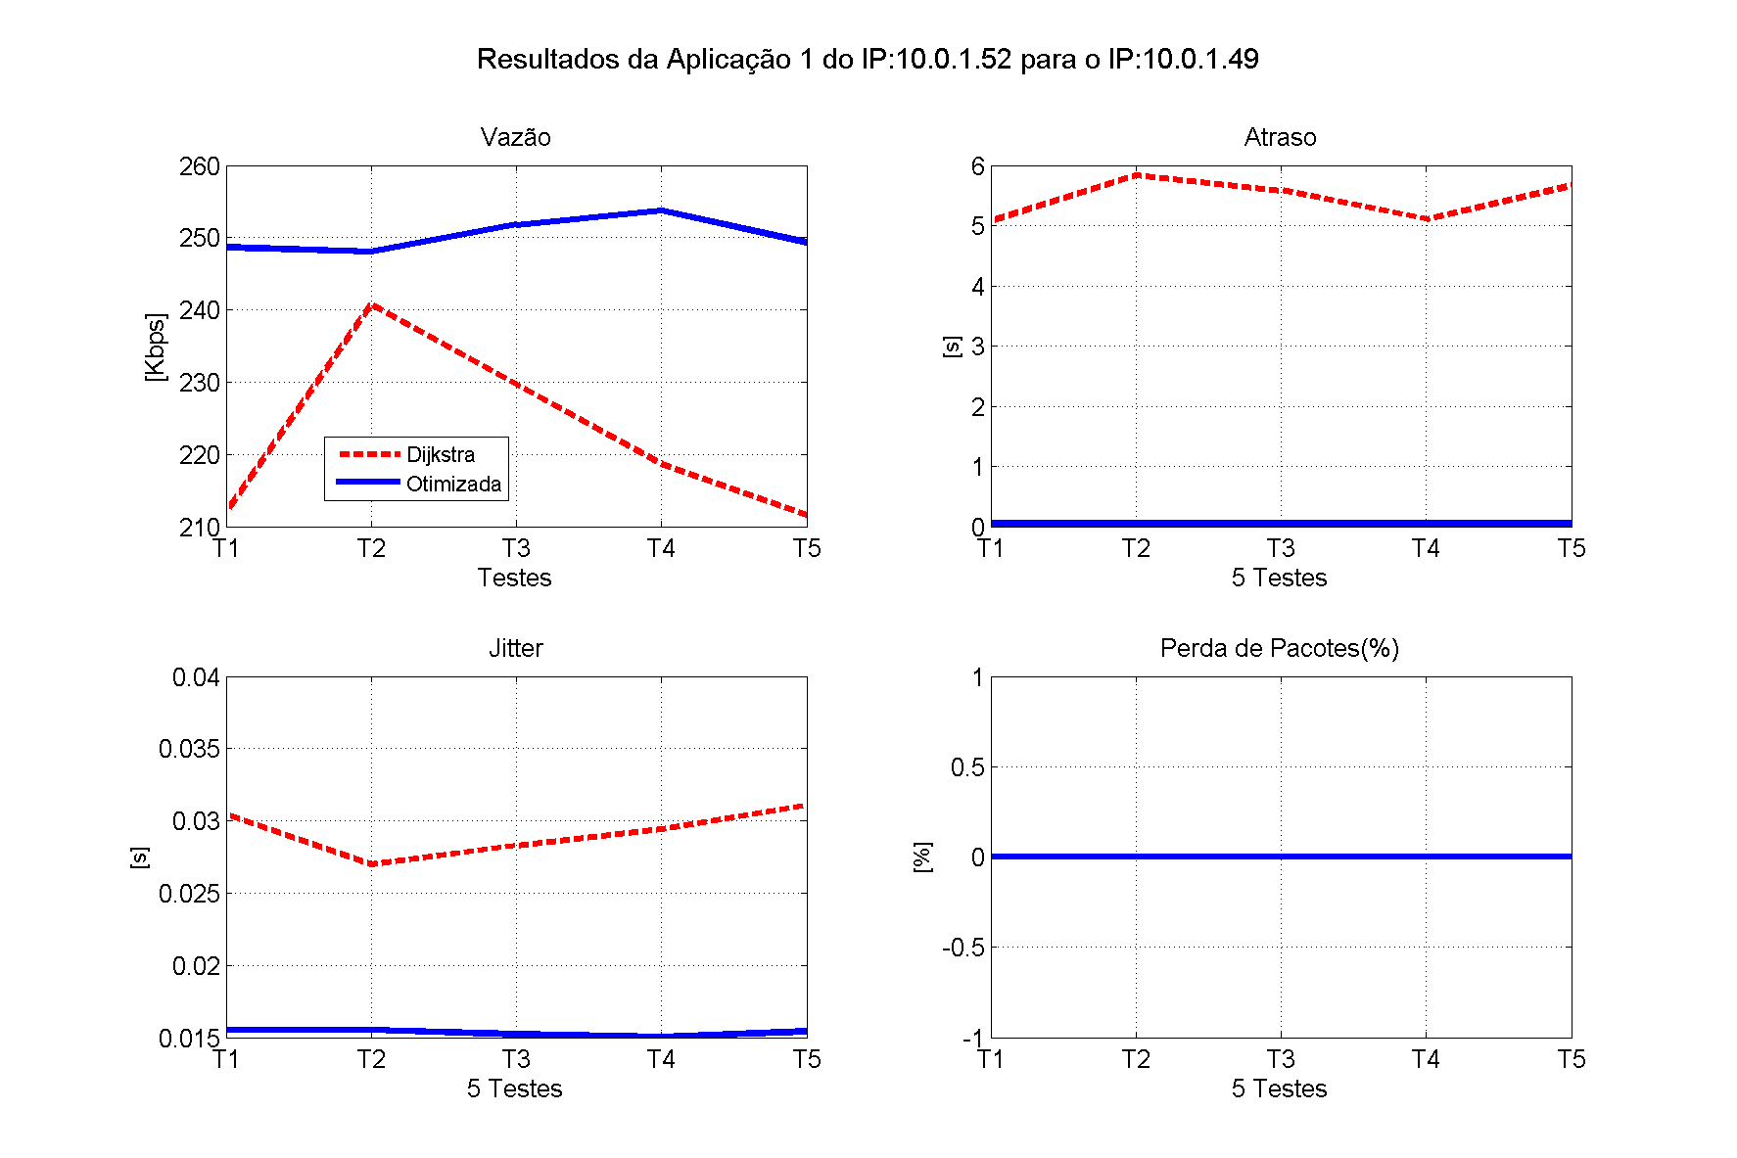
Figura 33 – Resultados da Aplicação 1 do IP:10.0.1.52 (origem) para o IP:10.0.1.49 (destino)

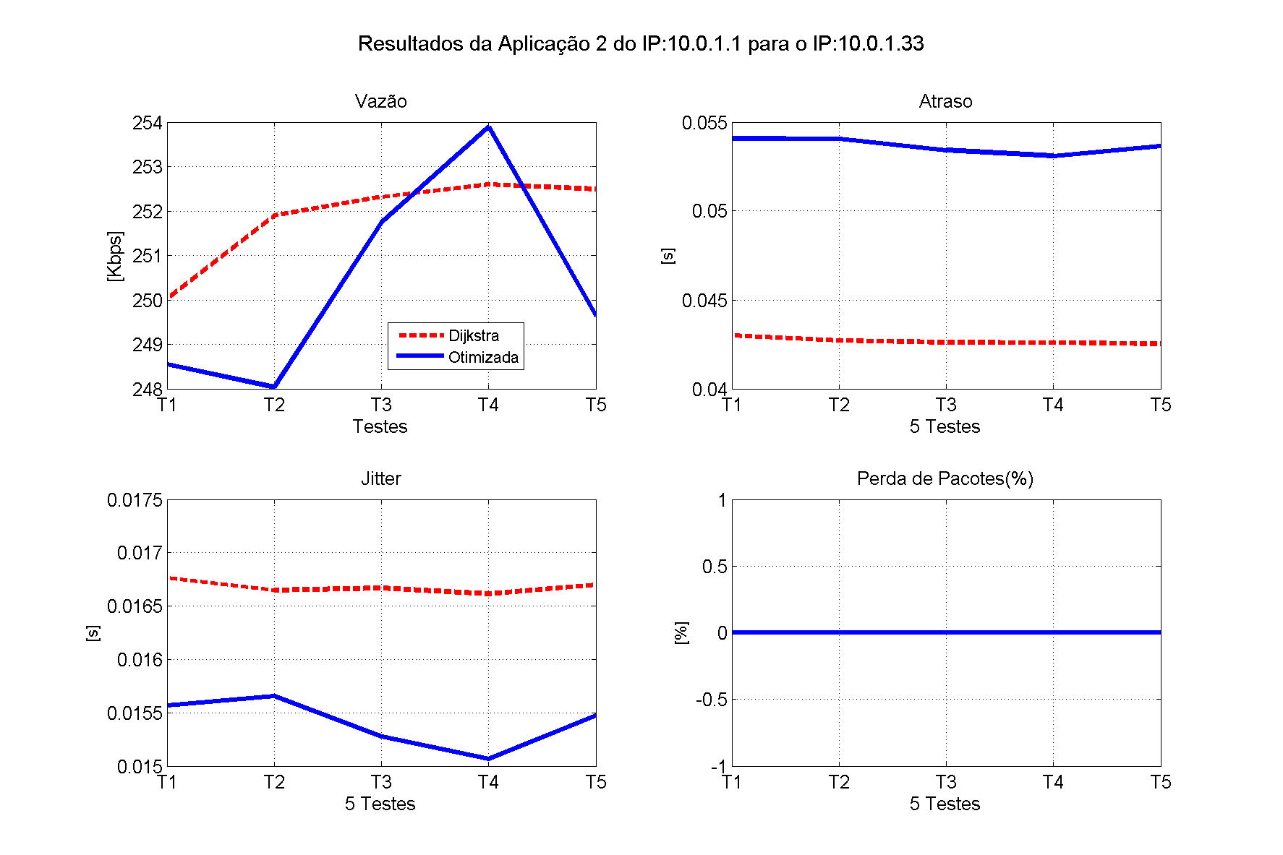
Figura 34 – Resultados da Aplicação 2 do IP:10.0.1.1 (origem) para o IP:10.0.1.33 (destino)

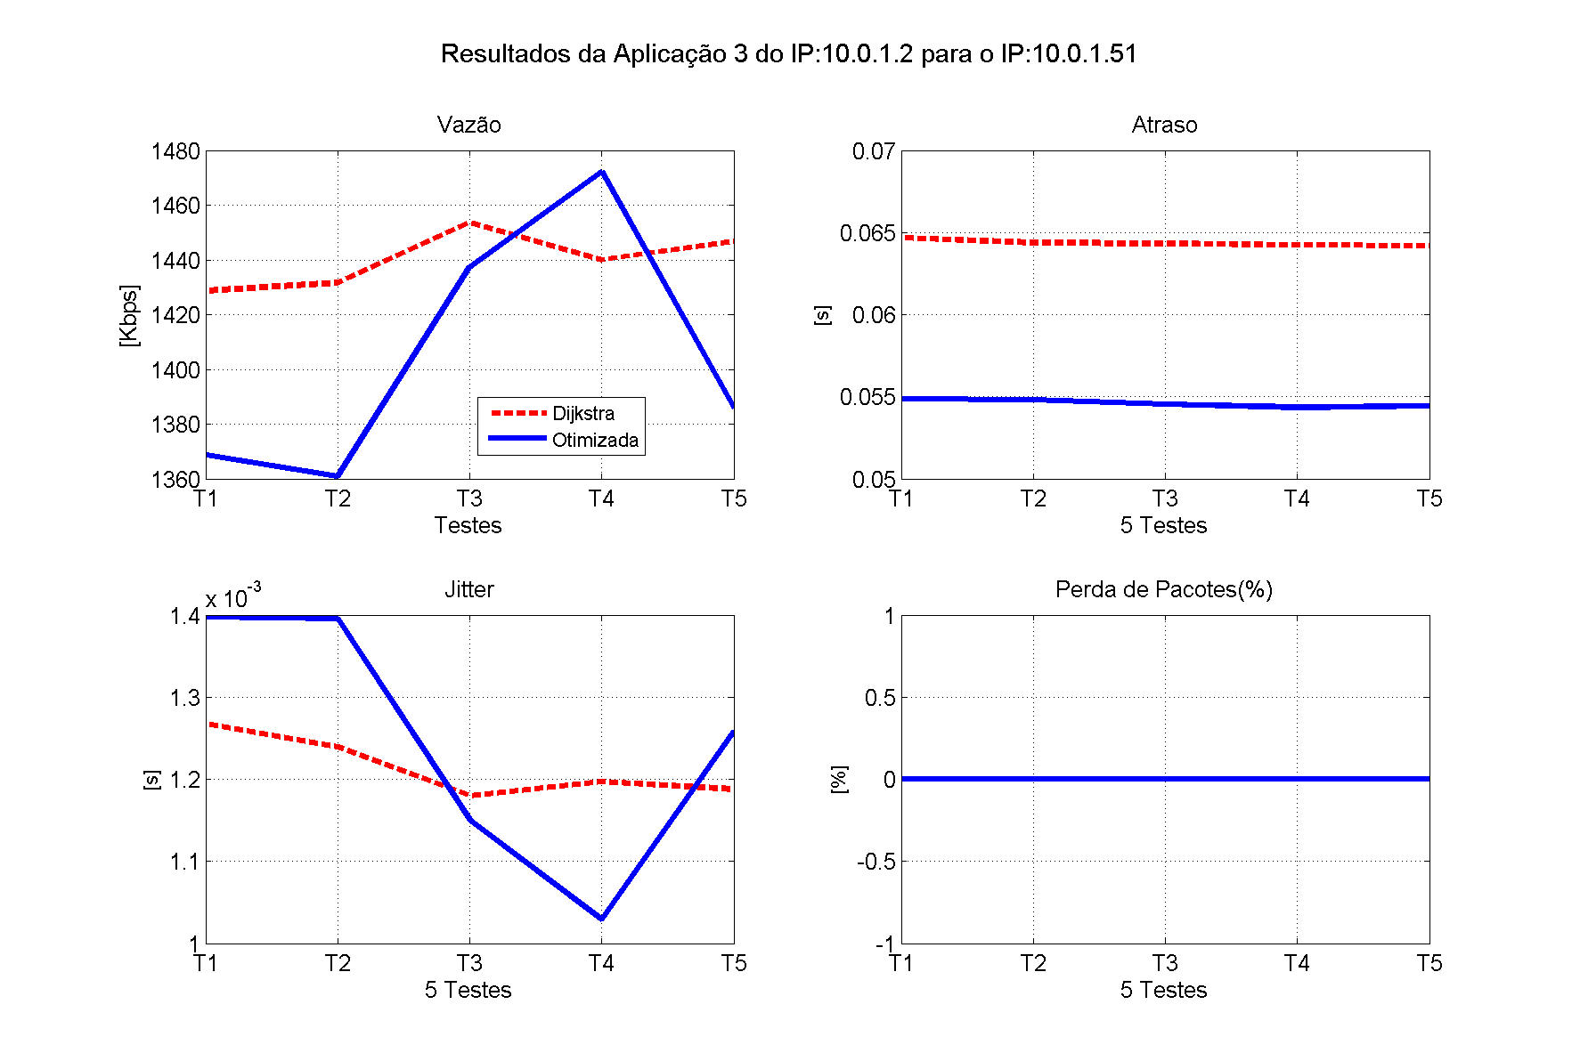
Figura 35 – Resultados da Aplicação 3 do IP:10.0.1.2 (origem) para o IP:10.0.1.51 (destino)

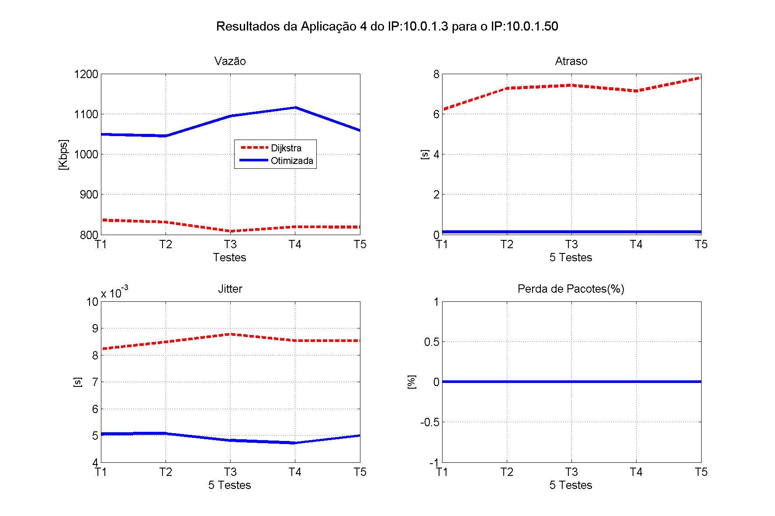
Figura 36 – Resultados da Aplicação 4 do IP:10.0.1.3 (origem) para o IP:10.0.1.50 (destino)

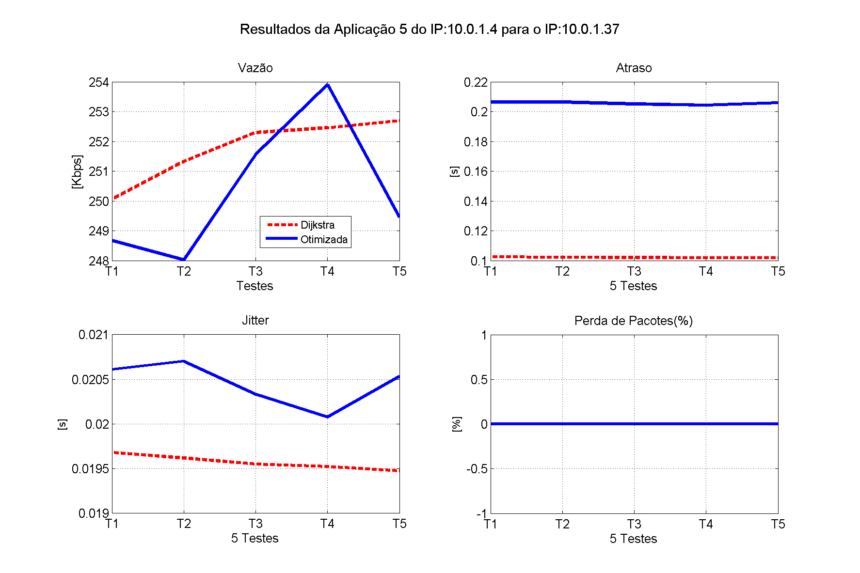
Figura 37 – Resultados da Aplicação 5 do IP:10.0.1.4 (origem) para o IP:10.0.1.37 (destino)

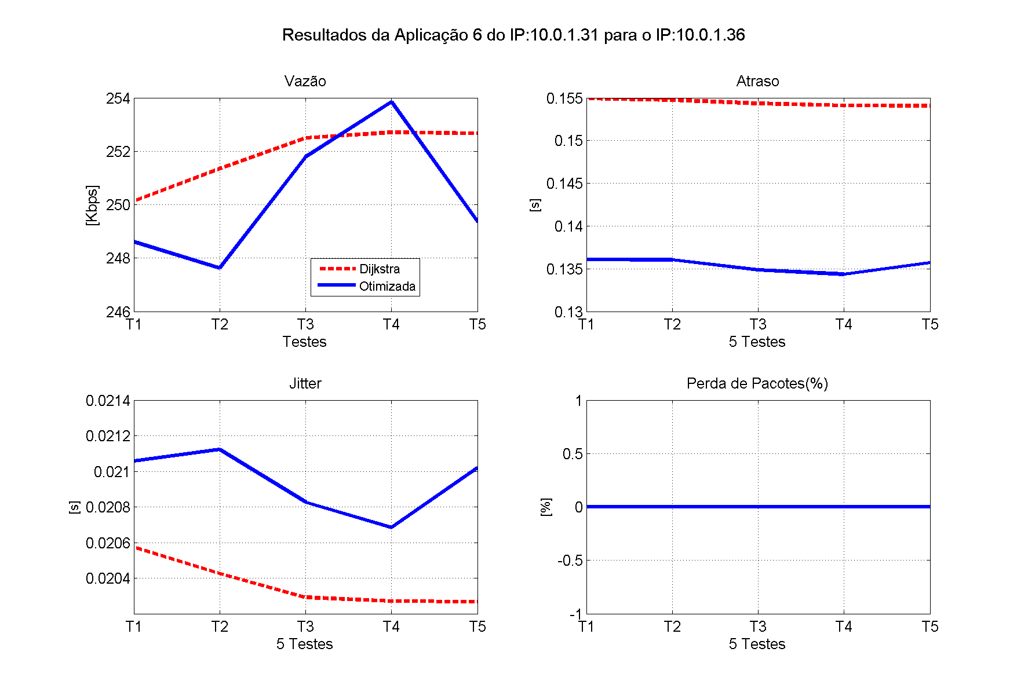
Figura 38 – Resultados da Aplicação 6 do IP:10.0.1.31 (origem) para o IP:10.0.1.36 (destino)

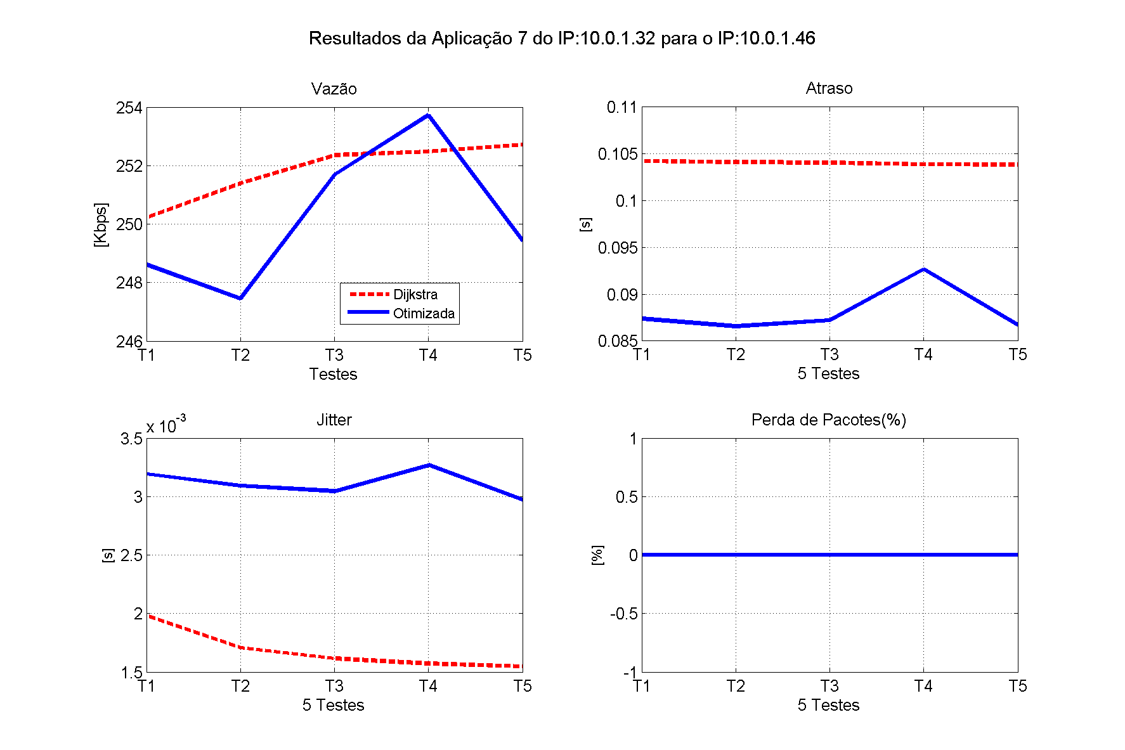
Figura 39 – Resultados da Aplicação 7 do IP:10.0.1.32 (origem) para o IP:10.0.1.46 (destino)

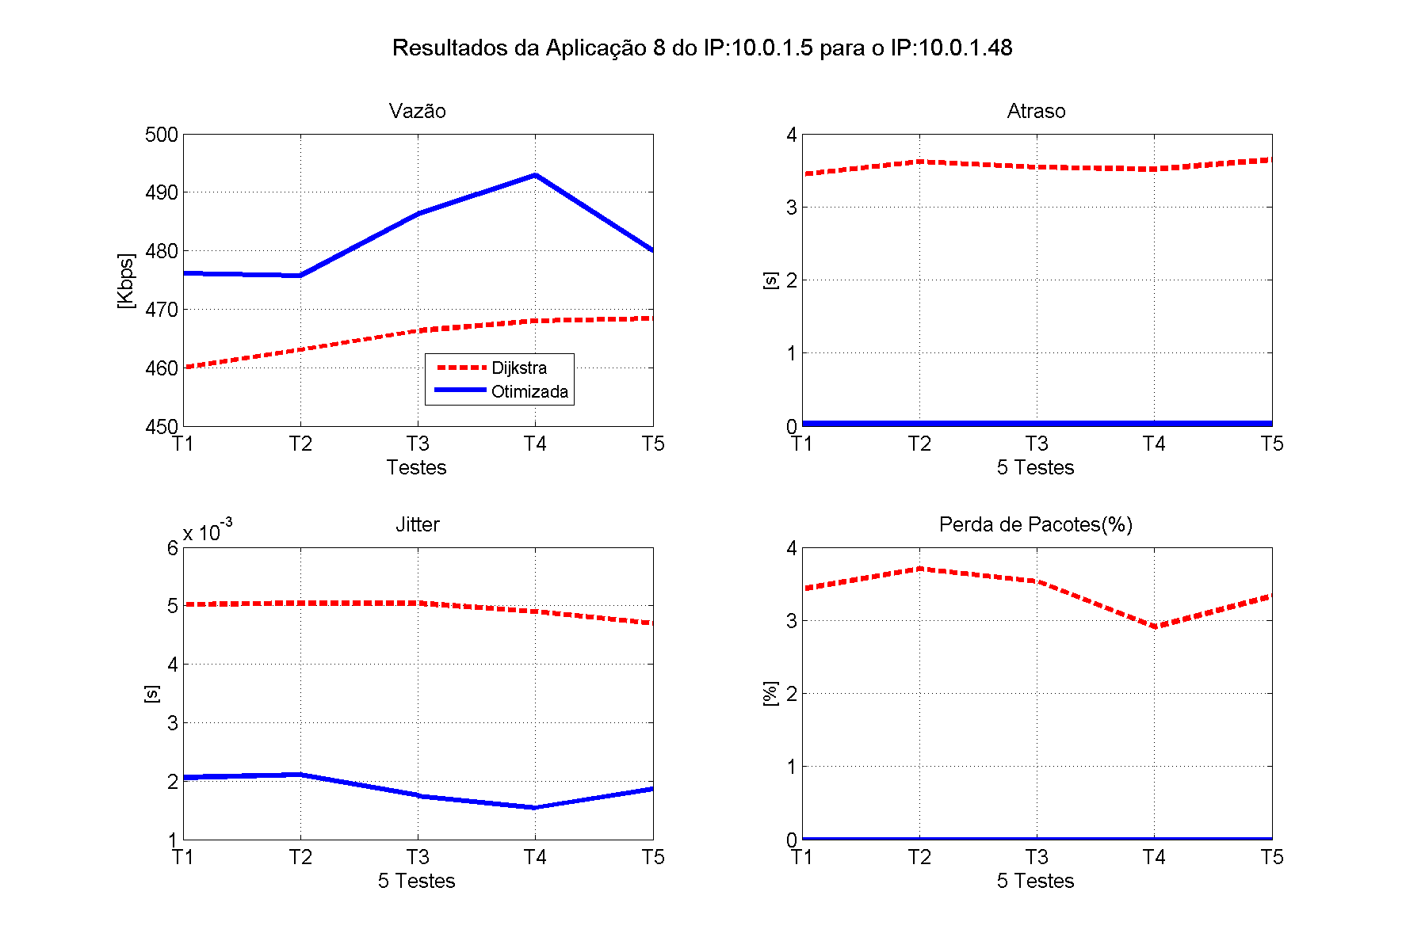
Figura 40 – Resultados da Aplicação 8 do IP:10.0.1.5 (origem) para o IP:10.0.1.48 (destino)

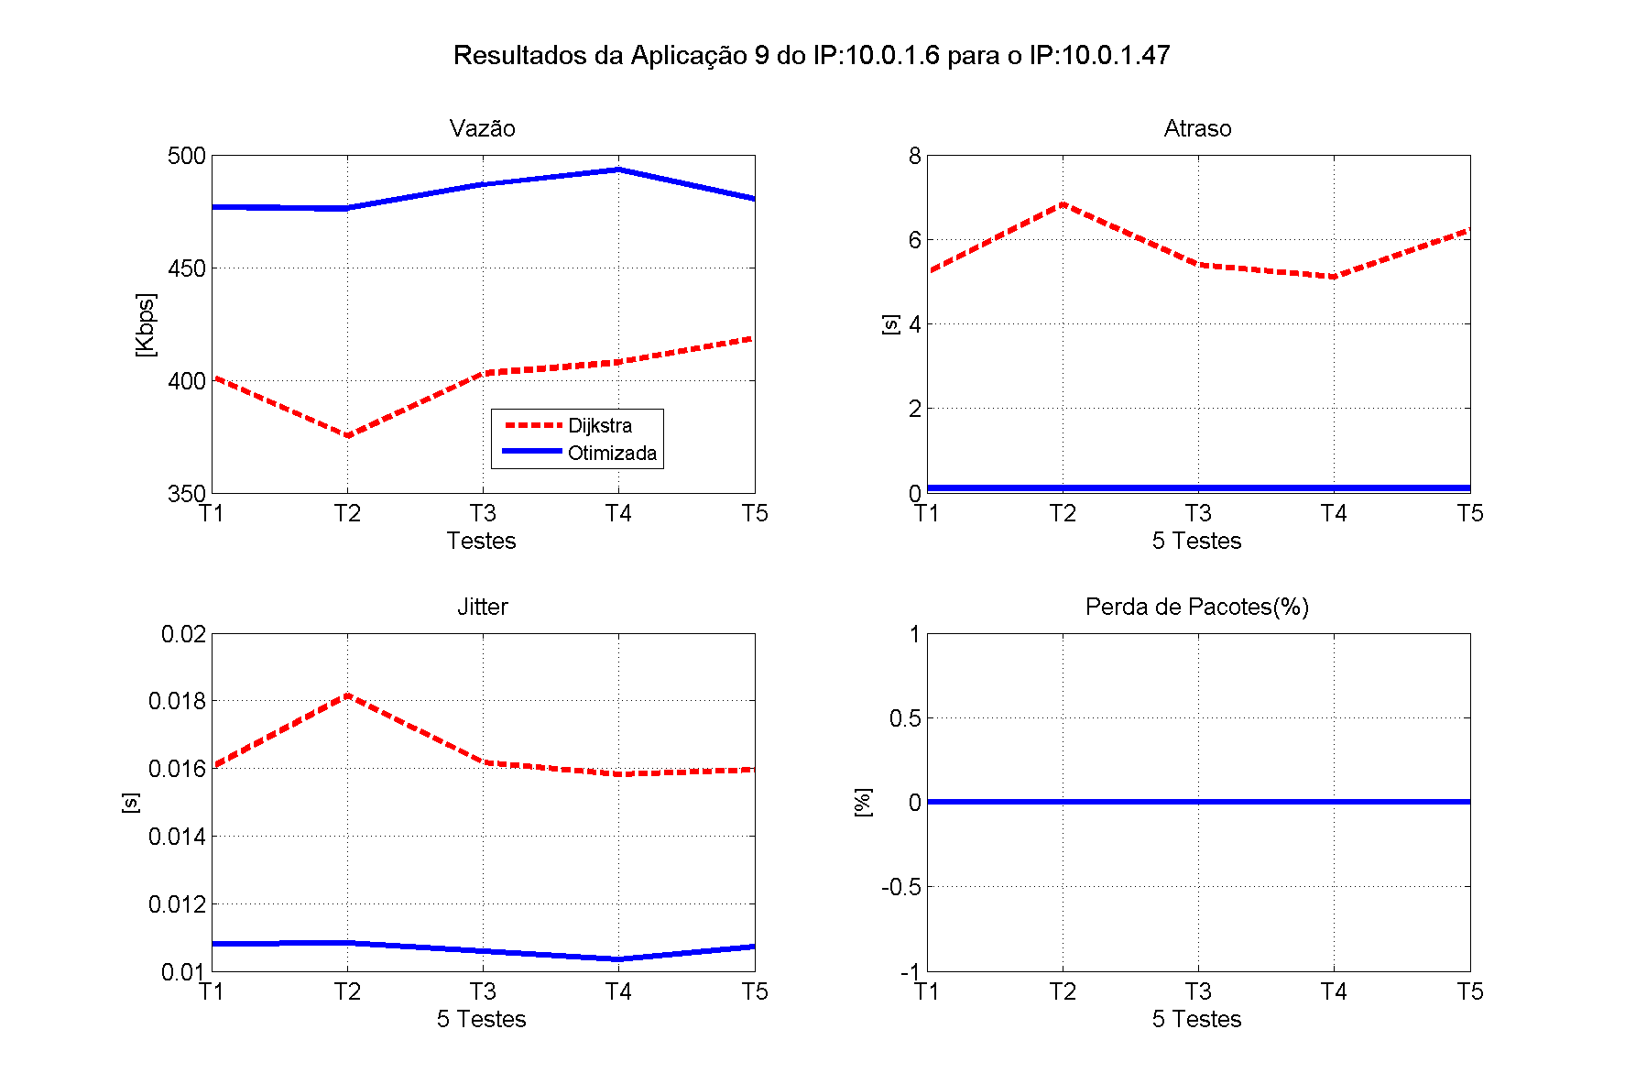
Figura 41 – Resultados da Aplicação 9 do IP:10.0.1.6 (origem) para o IP:10.0.1.47 (destino)

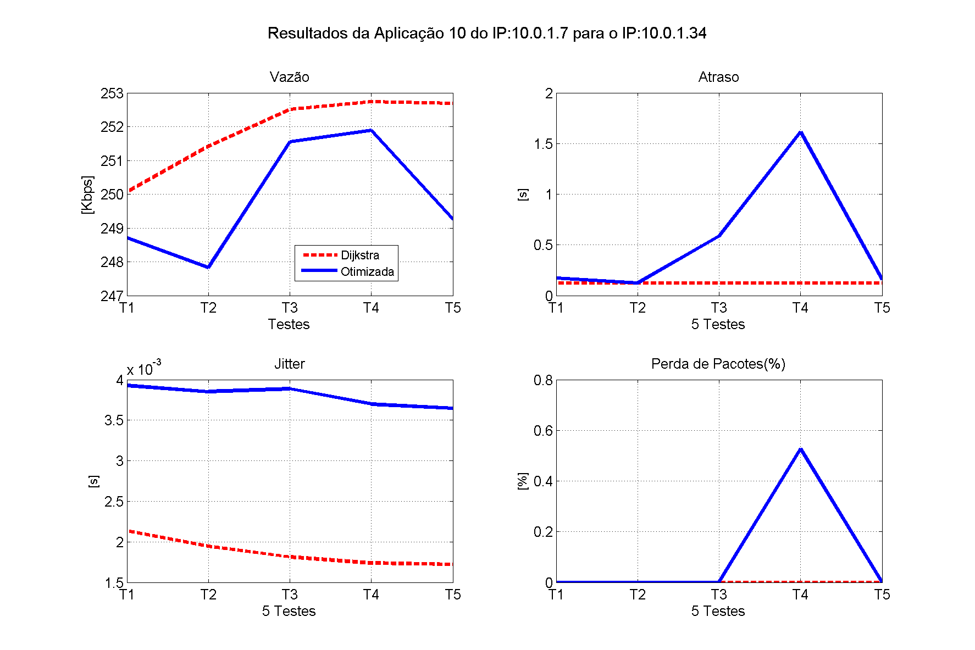
Figura 42 – Resultados da Aplicação 10 do IP:10.0.1.7 (origem) para o IP:10.0.1.34 (destino)

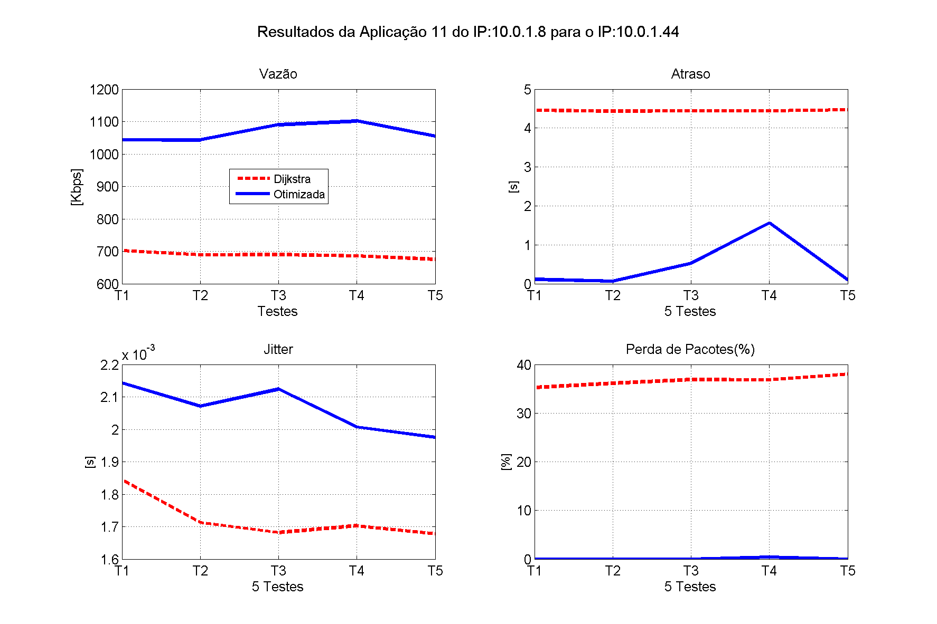
Figura 43 – Resultados da Aplicação 11 do IP:10.0.1.8 (origem) para o IP:10.0.1.44 (destino)

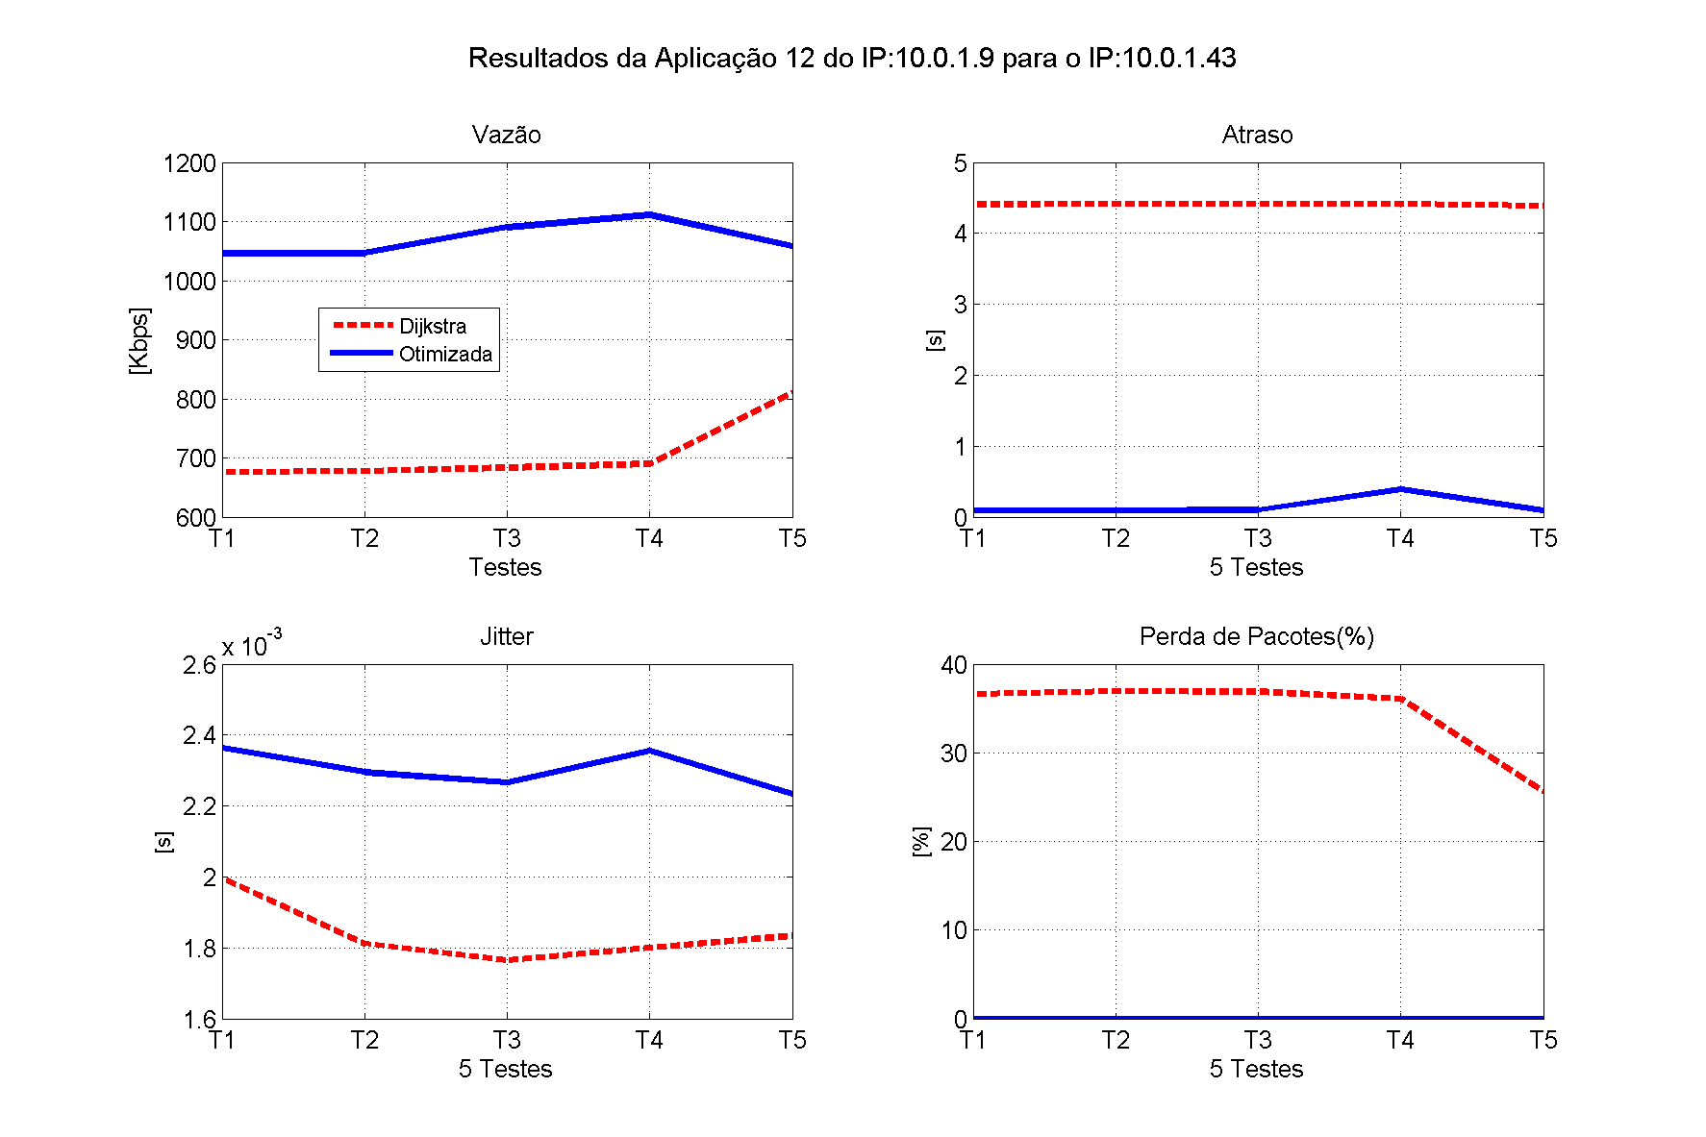
Figura 44 – Resultados da Aplicação 12 do IP:10.0.1.9 (origem) para o IP:10.0.1.43 (destino)
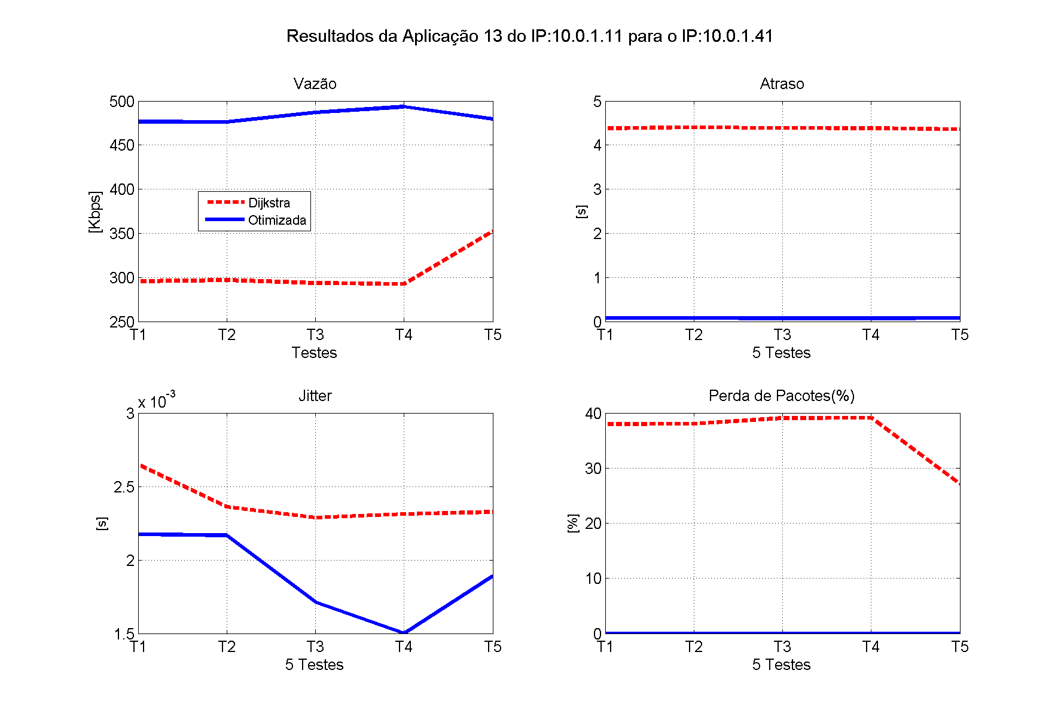
Figura 45 – Resultados da Aplicação 13 do IP:10.0.1.11 (origem) para o IP:10.0.1.41 (destino)

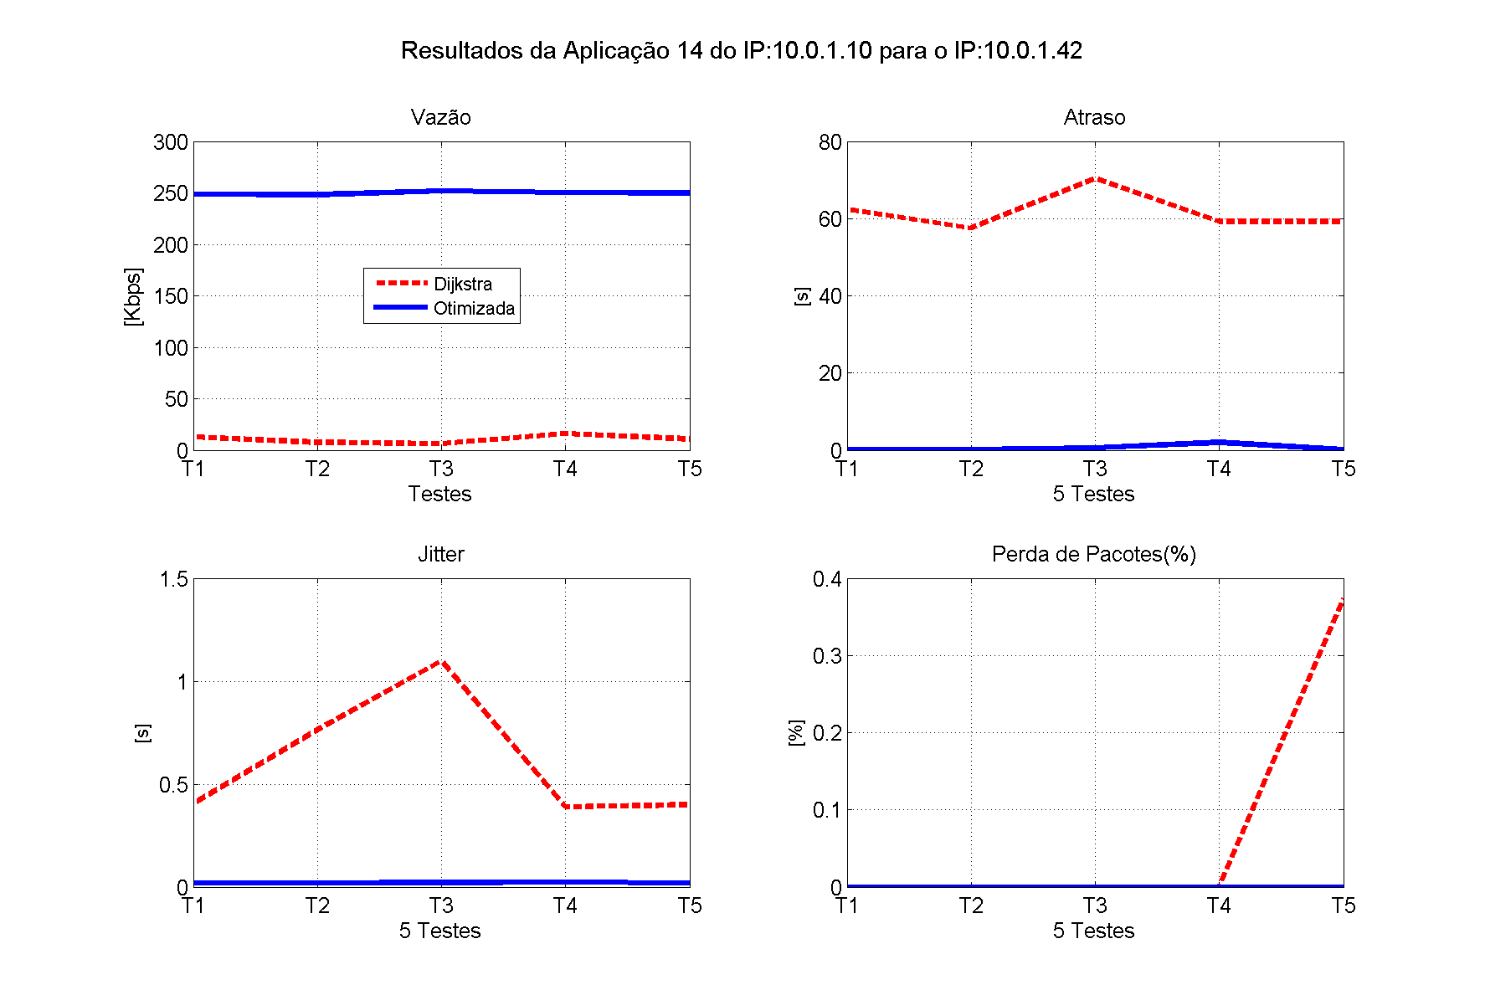
Figura 46 – Resultados da Aplicação 14 do IP:10.0.1.10 (origem) para o IP:10.0.1.42 (destino)
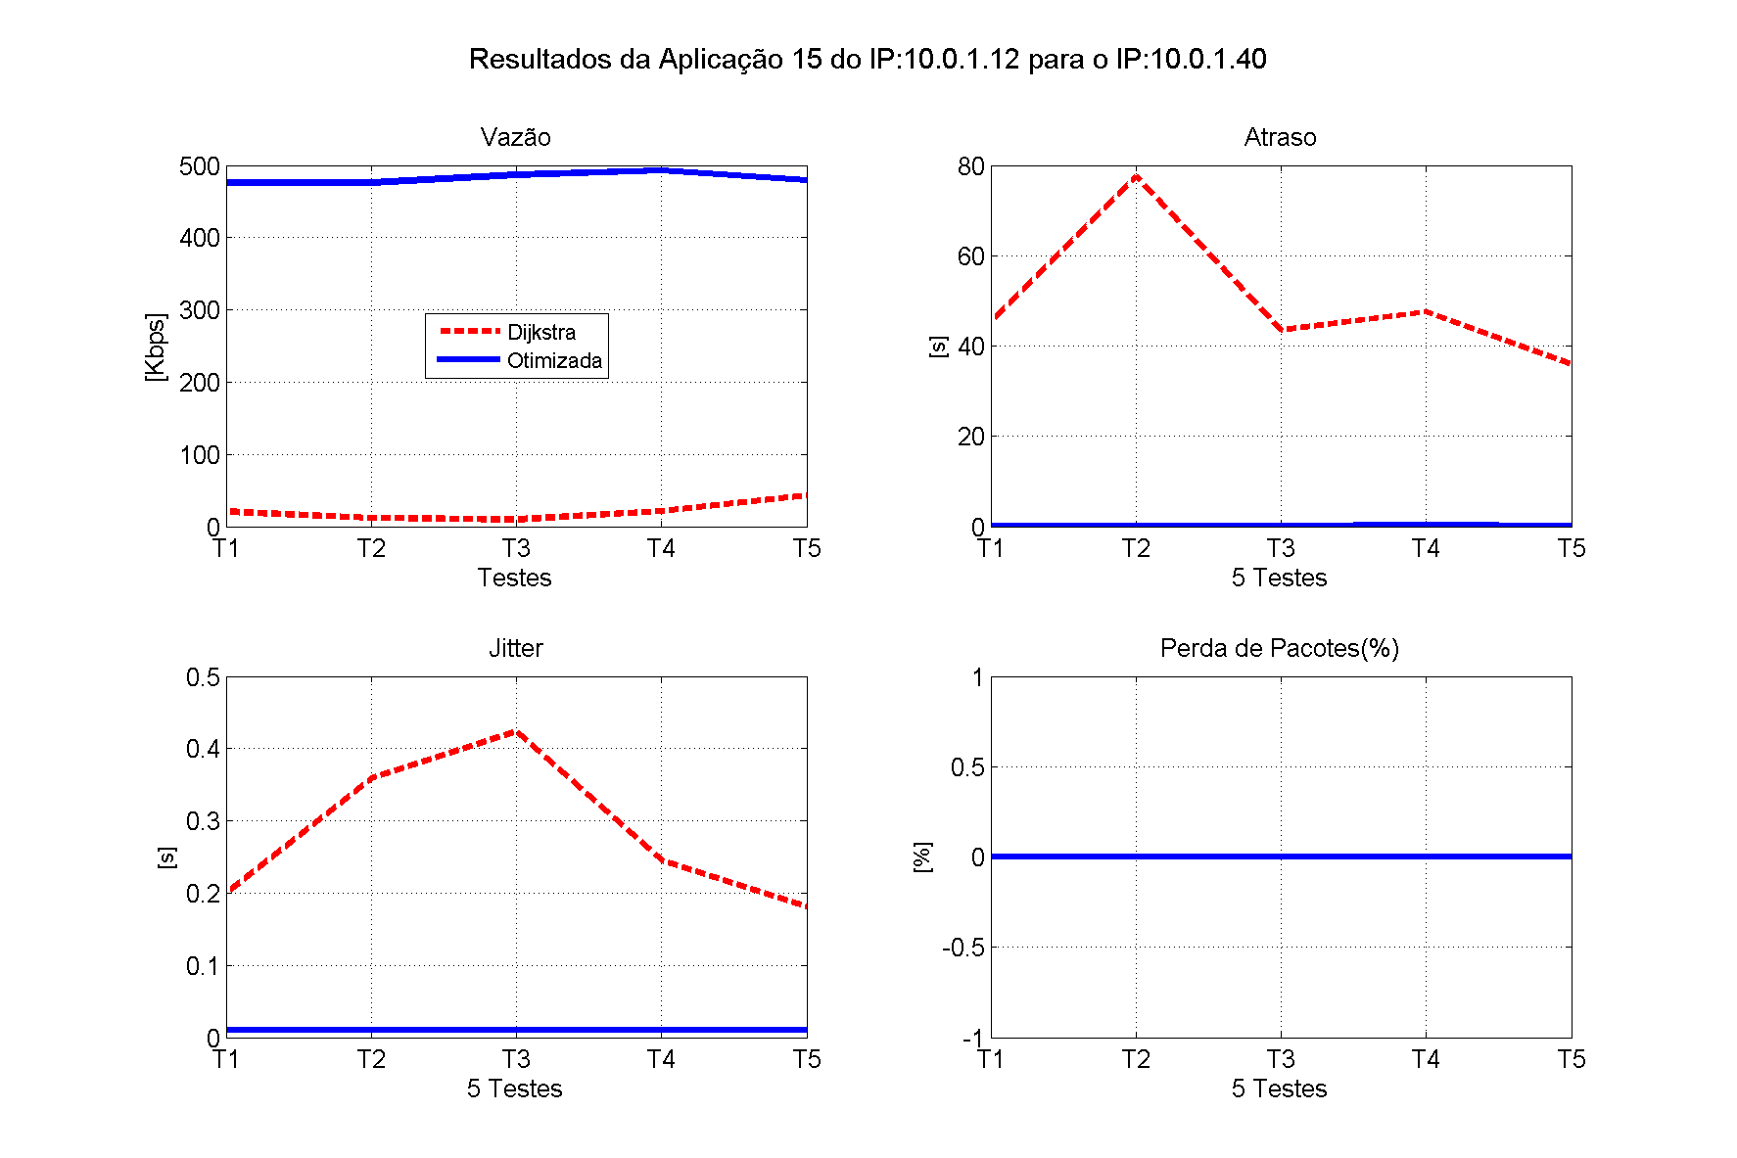
Figura 47 – Resultados da Aplicação 15 do IP:10.0.1.12 (origem) para o IP:10.0.1.40 (destino)
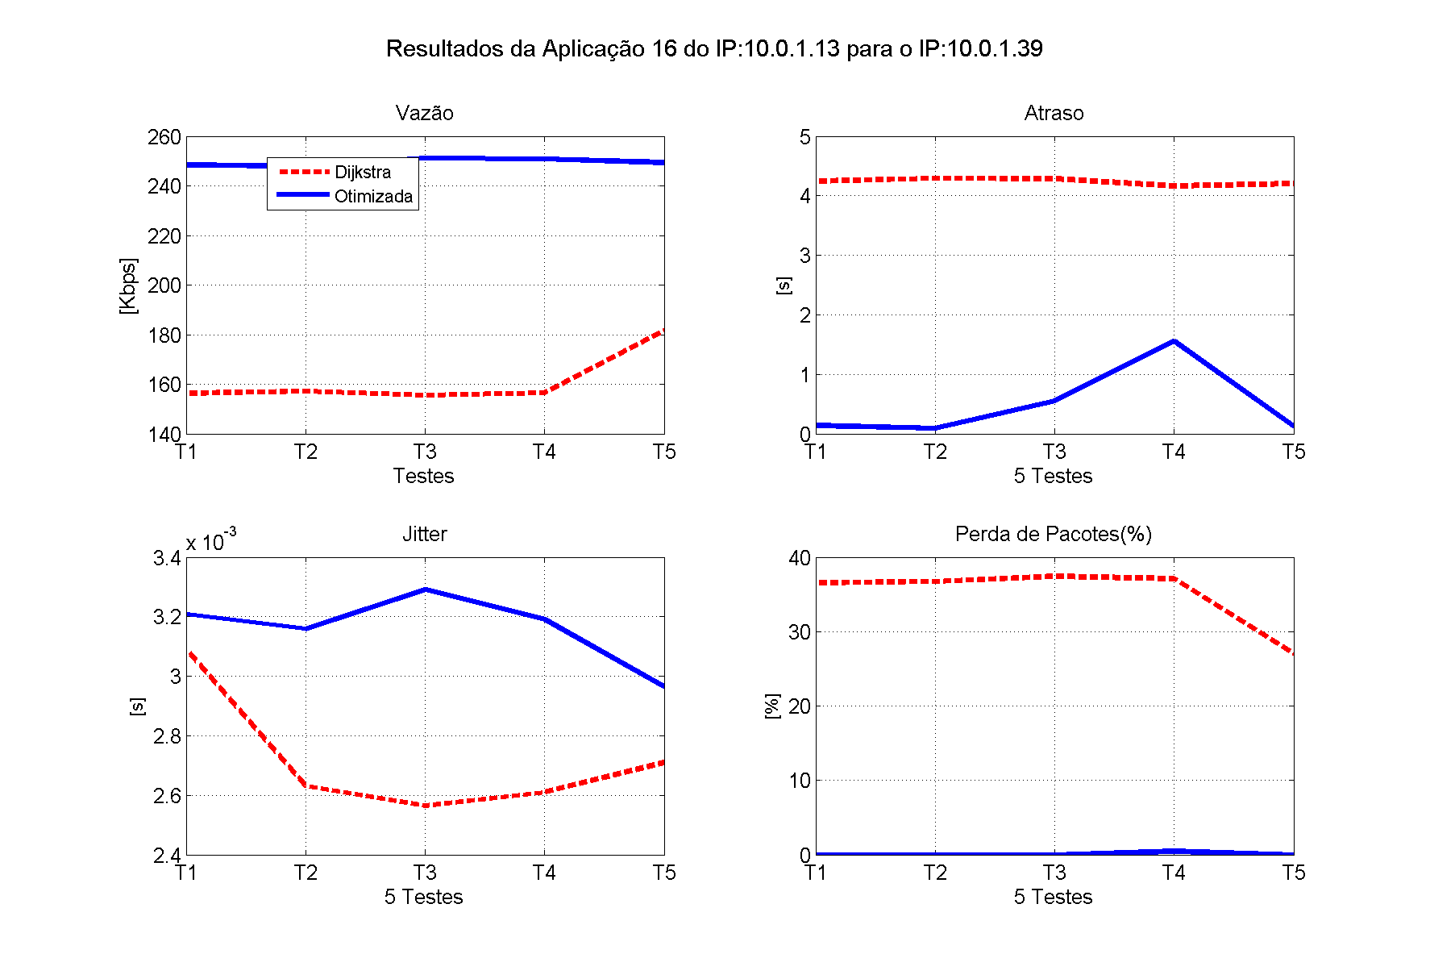
Figura 48 – Resultados da Aplicação 16 do IP:10.0.1.13 (origem) para o IP:10.0.1.39 (destino)
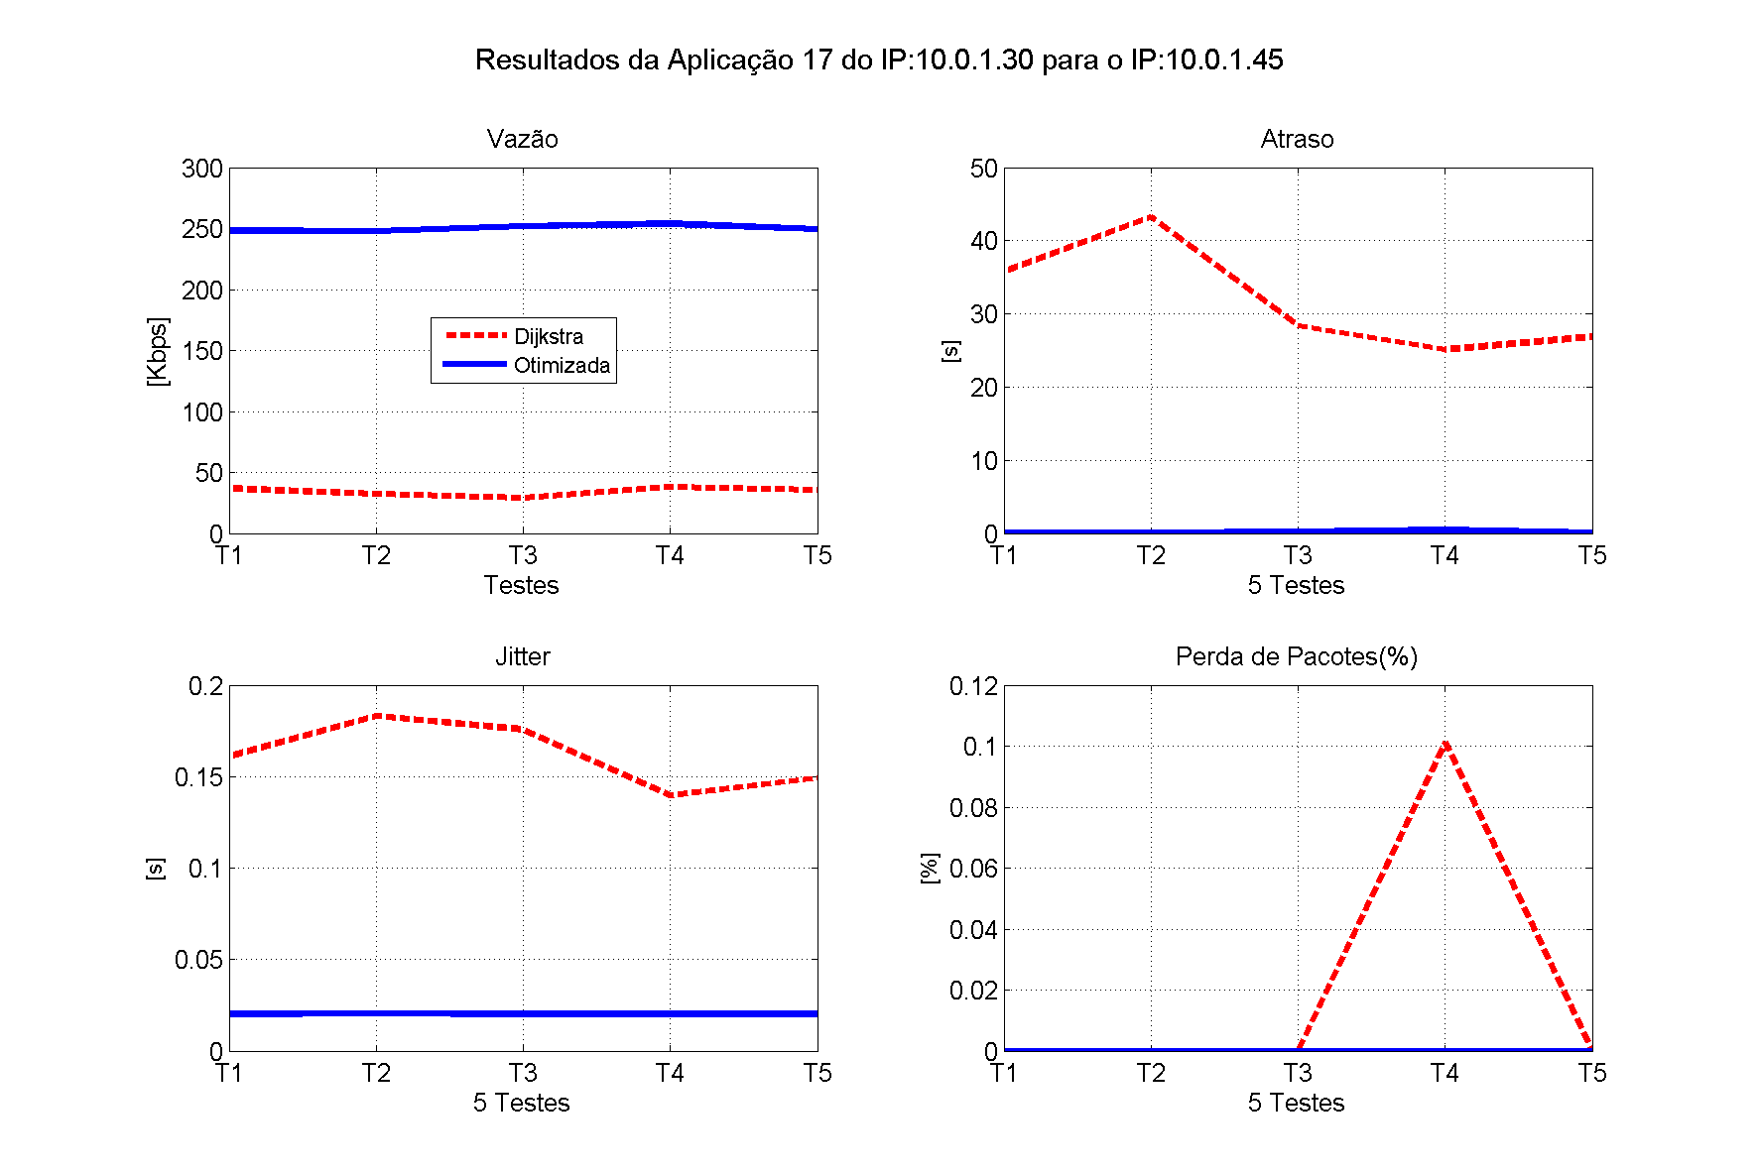

Figura 49 – Resultados da Aplicação 17 do IP:10.0.1.30 (origem) para o IP:10.0.1.45 (destino)

APÊNDICE B
Código da rede implementada em SDN
------------------------------------------------------------------------------------------------------------------------------
Código Python da Topologia da Rede
------------------------------------------------------------------------------------------------------------------------------
#!/usr/bin/python
from mininet.net import Mininet
from mininet.node import RemoteController, OVSSwitch
from mininet.cli import CLI
from mininet.log import setLogLevel, info
from mininet.link import TCLink
def emptyNet():
net = Mininet( topo=None, build=False )
info( '*** Adding controller\n' )
net.addController('c0', controller=RemoteController,ip="192.168.56.101",port=6653)
info( '*** Adding hosts\n' )
h1 = net.addHost('h1', ip='10.0.1.1', mac="00:00:00:00:00:01" )
h2 = net.addHost('h2', ip='10.0.1.2', mac="00:00:00:00:00:02" )
h3 = net.addHost('h3', ip='10.0.1.3', mac="00:00:00:00:00:03" )
h4 = net.addHost('h4', ip='10.0.1.4', mac="00:00:00:00:00:04" )
h5 = net.addHost('h5', ip='10.0.1.5', mac="00:00:00:00:00:05" )
h6 = net.addHost('h6', ip='10.0.1.6' , mac="00:00:00:00:00:06" )
h7 = net.addHost('h7', ip='10.0.1.7', mac="00:00:00:00:00:07" )
h8 = net.addHost('h8', ip='10.0.1.8' , mac="00:00:00:00:00:08" )
h9 = net.addHost('h9', ip='10.0.1.9' , mac="00:00:00:00:00:09" )
h10 = net.addHost('h10', ip='10.0.1.10' , mac="00:00:00:00:00:10" )
h11 = net.addHost('h11', ip='10.0.1.11' , mac="00:00:00:00:00:11" )
h12 = net.addHost('h12', ip='10.0.1.12' , mac="00:00:00:00:00:12" )
h13 = net.addHost('h13', ip='10.0.1.13' , mac="00:00:00:00:00:13" )
h30 = net.addHost('h30', ip='10.0.1.30' , mac="00:00:00:00:00:30" )
h31 = net.addHost('h31', ip='10.0.1.31' , mac="00:00:00:00:00:31" )
h32 = net.addHost('h32', ip='10.0.1.32' , mac="00:00:00:00:00:32" )
h33 = net.addHost('h33', ip='10.0.1.33' , mac="00:00:00:00:00:33" )
h34 = net.addHost('h34', ip='10.0.1.34' , mac="00:00:00:00:00:34" )
h35 = net.addHost('h35', ip='10.0.1.35' , mac="00:00:00:00:00:35" )
h36 = net.addHost('h36', ip='10.0.1.36' , mac="00:00:00:00:00:36" )
h37 = net.addHost('h37', ip='10.0.1.37' , mac="00:00:00:00:00:37" )
h38 = net.addHost('h38', ip='10.0.1.38' , mac="00:00:00:00:00:38" )
h39 = net.addHost('h39', ip='10.0.1.39' , mac="00:00:00:00:00:39" )
h40 = net.addHost('h40', ip='10.0.1.40' , mac="00:00:00:00:00:40" )
h41 = net.addHost('h41', ip='10.0.1.41' , mac="00:00:00:00:00:41" )
h42 = net.addHost('h42', ip='10.0.1.42' , mac="00:00:00:00:00:42" )
h43 = net.addHost('h43', ip='10.0.1.43' , mac="00:00:00:00:00:43" )
h44 = net.addHost('h44', ip='10.0.1.44' , mac="00:00:00:00:00:44" )
h45 = net.addHost('h45', ip='10.0.1.45' , mac="00:00:00:00:00:45" )
h46 = net.addHost('h46', ip='10.0.1.46' , mac="00:00:00:00:00:46" )
h47 = net.addHost('h47', ip='10.0.1.47' , mac="00:00:00:00:00:47" )
h48 = net.addHost('h48', ip='10.0.1.48' , mac="00:00:00:00:00:48" )
h49 = net.addHost('h49', ip='10.0.1.49' , mac="00:00:00:00:00:49" )
h50 = net.addHost('h50', ip='10.0.1.50' , mac="00:00:00:00:00:50" )
h51 = net.addHost('h51', ip='10.0.1.51' , mac="00:00:00:00:00:51" )
h52 = net.addHost('h52', ip='10.0.1.52' , mac="00:00:00:00:00:52" )

info( '*** Adding switch\n' )
s14 = net.addSwitch('s14', cls=OVSSwitch , mac="00:00:00:00:00:14" , dpid="0000000000000014")
s15 = net.addSwitch('s15', cls=OVSSwitch , mac="00:00:00:00:00:15" , dpid="0000000000000015")
s16 = net.addSwitch('s16', cls=OVSSwitch , mac="00:00:00:00:00:16" , dpid="0000000000000016")
s17 = net.addSwitch('s17', cls=OVSSwitch , mac="00:00:00:00:00:17" , dpid="0000000000000017")
s18 = net.addSwitch('s18', cls=OVSSwitch , mac="00:00:00:00:00:18" , dpid="0000000000000018")
s19 = net.addSwitch('s19', cls=OVSSwitch , mac="00:00:00:00:00:19" , dpid="0000000000000019")
s20 = net.addSwitch('s20', cls=OVSSwitch , mac="00:00:00:00:00:20" , dpid="0000000000000020")
s21 = net.addSwitch('s21', cls=OVSSwitch , mac="00:00:00:00:00:21" , dpid="0000000000000021")
s22 = net.addSwitch('s22', cls=OVSSwitch , mac="00:00:00:00:00:22" , dpid="0000000000000022")
s23 = net.addSwitch('s23', cls=OVSSwitch , mac="00:00:00:00:00:23" , dpid="0000000000000023")
s24 = net.addSwitch('s24', cls=OVSSwitch , mac="00:00:00:00:00:24" , dpid="0000000000000024")
s25 = net.addSwitch('s25', cls=OVSSwitch , mac="00:00:00:00:00:25" , dpid="0000000000000025")
s26 = net.addSwitch('s26', cls=OVSSwitch , mac="00:00:00:00:00:26" , dpid="0000000000000026")
s27 = net.addSwitch('s27', cls=OVSSwitch , mac="00:00:00:00:00:27" , dpid="0000000000000027")
s28 = net.addSwitch('s28', cls=OVSSwitch , mac="00:00:00:00:00:28" , dpid="0000000000000028")
s29 = net.addSwitch('s29', cls=OVSSwitch , mac="00:00:00:00:00:29" , dpid="0000000000000029")
info( '*** Creating links\n' )
## controller - switch (s4)
##net.addLink( h0, s4 )
## host - switch
# Hosts ligados ao s17
net.addLink(h1, s17, port1 = 1, port2 = 1, cls=TCLink, bw=2, delay='1ms')
#, cls=TCLink, bw=2, delay='1ms', loss=10 )

net.addLink(h2, s17, port1 = 1, port2 = 2, cls=TCLink, bw=2, delay='1ms')
net.addLink(h3, s17, port1 = 1, port2 = 3, cls=TCLink, bw=2, delay='1ms')
net.addLink(h4, s17, port1 = 1, port2 = 4, cls=TCLink, bw=2, delay='1ms')
net.addLink(h5, s17, port1 = 1, port2 = 5, cls=TCLink, bw=2, delay='1ms')
net.addLink(h6, s17, port1 = 1, port2 = 6, cls=TCLink, bw=2, delay='1ms')
net.addLink(h52, s17, port1 = 1, port2 = 7, cls=TCLink, bw=2, delay='1ms')
# Hosts ligados ao s14
net.addLink(h7, s14, port1 = 1, port2 = 1, cls=TCLink, bw=2, delay='1ms')
net.addLink(h8, s14, port1 = 1, port2 = 2, cls=TCLink, bw=2, delay='1ms')
net.addLink(h9, s14, port1 = 1, port2 = 3, cls=TCLink, bw=2, delay='1ms')
net.addLink(h10, s14, port1 = 1, port2 = 4, cls=TCLink, bw=2, delay='1ms')
net.addLink(h11, s14, port1 = 1, port2 = 5, cls=TCLink, bw=2, delay='1ms')
net.addLink(h12, s14, port1 = 1, port2 = 6, cls=TCLink, bw=2, delay='1ms')
net.addLink(h13, s14, port1 = 1, port2 = 7, cls=TCLink, bw=2, delay='1ms')
# Hosts ligados ao s15
net.addLink(h30, s15, port1 = 1, port2 = 1, cls=TCLink, bw=2, delay='1ms')
# Hosts ligados ao s18
net.addLink(h31, s18, port1 = 1, port2 = 1, cls=TCLink, bw=2, delay='1ms')
net.addLink(h32, s18, port1 = 1, port2 = 2, cls=TCLink, bw=2, delay='1ms')
# Hosts ligados ao s21
net.addLink(h37, s21, port1 = 1, port2 = 1, cls=TCLink, bw=2, delay='1ms')
net.addLink(h36, s21, port1 = 1, port2 = 2, cls=TCLink, bw=2, delay='1ms')
# Hosts ligados ao s26
net.addLink(h33, s26, port1 = 1, port2 = 1, cls=TCLink, bw=2, delay='1ms')
net.addLink(h34, s26, port1 = 1, port2 = 2, cls=TCLink, bw=2, delay='1ms')
net.addLink(h35, s26, port1 = 1, port2 = 3, cls=TCLink, bw=2, delay='1ms')
# Hosts ligados ao s22
net.addLink(h38, s22, port1 = 1, port2 = 1, cls=TCLink, bw=2, delay='1ms')
net.addLink(h39, s22, port1 = 1, port2 = 2, cls=TCLink, bw=2, delay='1ms')
net.addLink(h44, s22, port1 = 1, port2 = 3, cls=TCLink, bw=2, delay='1ms')
# Hosts ligados ao s27
net.addLink(h47, s27, port1 = 1, port2 = 1, cls=TCLink, bw=2, delay='1ms')
net.addLink(h48, s27, port1 = 1, port2 = 2, cls=TCLink, bw=2, delay='1ms')
net.addLink(h49, s27, port1 = 1, port2 = 3, cls=TCLink, bw=2, delay='1ms')
net.addLink(h50, s27, port1 = 1, port2 = 4, cls=TCLink, bw=2, delay='1ms')
# Hosts ligados ao s28
net.addLink(h45, s28, port1 = 1, port2 = 1, cls=TCLink, bw=2, delay='1ms')
net.addLink(h46, s28, port1 = 1, port2 = 2, cls=TCLink, bw=2, delay='1ms')
net.addLink(h51, s28, port1 = 1, port2 = 3, cls=TCLink, bw=2, delay='1ms')
# Hosts ligados ao s29
net.addLink(h40, s29, port1 = 1, port2 = 1, cls=TCLink, bw=2, delay='1ms')
net.addLink(h41, s29, port1 = 1, port2 = 2, cls=TCLink, bw=2, delay='1ms')
net.addLink(h42, s29, port1 = 1, port2 = 3, cls=TCLink, bw=2, delay='1ms')
net.addLink(h43, s29, port1 = 1, port2 = 4, cls=TCLink, bw=2, delay='1ms')
## switches
##switchList = (s1, s2, s3, s4)
## net.addLink(switchList[index], switchList[index2])
## switches
net.addLink(s14, s15, port1 = 8, port2 = 2, cls=TCLink, bw=2, delay='30ms')
net.addLink(s14, s16, port1 = 9, port2 = 1, cls=TCLink, bw=2, delay='20ms')
net.addLink(s14, s20, port1 = 10, port2 = 1, cls=TCLink, bw=2, delay='30ms')
net.addLink(s15, s21, port1 = 3, port2 = 3, cls=TCLink, bw=2, delay='20ms')
net.addLink(s16, s17, port1 = 2, port2 = 8, cls=TCLink, bw=2, delay='20ms')
net.addLink(s16, s20, port1 = 3, port2 = 2, cls=TCLink, bw=2, delay='20ms')
net.addLink(s17, s18, port1 = 9, port2 = 3, cls=TCLink, bw=2, delay='10ms')
net.addLink(s17, s19, port1 = 10, port2 = 1, cls=TCLink, bw=2, delay='30ms')
net.addLink(s17, s25, port1 = 11, port2 = 1, cls=TCLink, bw=2, delay='10ms')

net.addLink(s18, s26, port1 = 4, port2 = 4, cls=TCLink, bw=2, delay='10ms')
net.addLink(s19, s20, port1 = 2, port2 = 3, cls=TCLink, bw=2, delay='20ms')
net.addLink(s19, s23, port1 = 3, port2 = 1, cls=TCLink, bw=2, delay='20ms')
net.addLink(s19, s24, port1 = 4, port2 = 1, cls=TCLink, bw=2, delay='20ms')
net.addLink(s19, s25, port1 = 5, port2 = 2, cls=TCLink, bw=2, delay='40ms')
net.addLink(s20, s21, port1 = 4, port2 = 4, cls=TCLink, bw=2, delay='20ms')
net.addLink(s20, s22, port1 = 5, port2 = 4, cls=TCLink, bw=2, delay='10ms')
net.addLink(s20, s23, port1 = 6, port2 = 2, cls=TCLink, bw=2, delay='10ms')
net.addLink(s21, s22, port1 = 5, port2 = 5, cls=TCLink, bw=2, delay='20ms')
net.addLink(s22, s23, port1 = 6, port2 = 3, cls=TCLink, bw=2, delay='20ms')
net.addLink(s22, s29, port1 = 7, port2 = 5, cls=TCLink, bw=2, delay='10ms')
net.addLink(s23, s24, port1 = 4, port2 = 2, cls=TCLink, bw=2, delay='10ms')
net.addLink(s23, s28, port1 = 5, port2 = 4, cls=TCLink, bw=2, delay='20ms')
net.addLink(s23, s29, port1 = 6, port2 = 6, cls=TCLink, bw=2, delay='20ms')
net.addLink(s24, s25, port1 = 3, port2 = 3, cls=TCLink, bw=2, delay='30ms')
net.addLink(s24, s27, port1 = 4, port2 = 5, cls=TCLink, bw=2, delay='30ms')
net.addLink(s24, s28, port1 = 5, port2 = 5, cls=TCLink, bw=2, delay='10ms')
net.addLink(s25, s26, port1 = 4, port2 = 5, cls=TCLink, bw=2, delay='30ms')
net.addLink(s25, s27, port1 = 5, port2 = 6, cls=TCLink, bw=2, delay='10ms')
net.addLink(s26, s27, port1 = 6, port2 = 7, cls=TCLink, bw=2, delay='10ms')
net.addLink(s27, s28, port1 = 8, port2 = 6, cls=TCLink, bw=2, delay='80ms')
info( '*** Starting network\n')
net.start()
#info('*** Set ip address to switch\n')
s14.cmd('ifconfig s1 10.0.1.14')
s15.cmd('ifconfig s2 10.0.1.15')
s16.cmd('ifconfig s3 10.0.1.16')
s17.cmd('ifconfig s4 10.0.1.17')
s18.cmd('ifconfig s1 10.0.1.18')
s19.cmd('ifconfig s2 10.0.1.19')
s20.cmd('ifconfig s3 10.0.1.20')
s21.cmd('ifconfig s4 10.0.1.21')
s22.cmd('ifconfig s1 10.0.1.22')
s23.cmd('ifconfig s2 10.0.1.23')
s24.cmd('ifconfig s3 10.0.1.24')
s25.cmd('ifconfig s4 10.0.1.25')
s26.cmd('ifconfig s1 10.0.1.26')
s27.cmd('ifconfig s2 10.0.1.27')
s28.cmd('ifconfig s3 10.0.1.28')
s29.cmd('ifconfig s4 10.0.1.29')
info('*** Enable spanning tree\n')
s14.cmd('ovs-vsctl set bridge s14 stp-enable=true')
s15.cmd('ovs-vsctl set bridge s15 stp-enable=true')
s16.cmd('ovs-vsctl set bridge s16 stp-enable=true')
s17.cmd('ovs-vsctl set bridge s17 stp-enable=true')
s18.cmd('ovs-vsctl set bridge s18 stp-enable=true')
s19.cmd('ovs-vsctl set bridge s19 stp-enable=true')
s20.cmd('ovs-vsctl set bridge s20 stp-enable=true')
s21.cmd('ovs-vsctl set bridge s21 stp-enable=true')
s22.cmd('ovs-vsctl set bridge s22 stp-enable=true')
s23.cmd('ovs-vsctl set bridge s23 stp-enable=true')
s24.cmd('ovs-vsctl set bridge s24 stp-enable=true')
s25.cmd('ovs-vsctl set bridge s25 stp-enable=true')
s26.cmd('ovs-vsctl set bridge s26 stp-enable=true')
s27.cmd('ovs-vsctl set bridge s27 stp-enable=true')
s28.cmd('ovs-vsctl set bridge s28 stp-enable=true')
s29.cmd('ovs-vsctl set bridge s29 stp-enable=true')

info( '*** Running CLI\n' )
CLI( net )
info( '*** Stopping network' )
net.stop()
if __name__ == '__main__':
setLogLevel( 'info' )
emptyNet()

APÊNDICE C

Variáveis da rede da topologia 1 (top1): topologia, demandas, atrasos e vazões.
O código variaveis_de_entrada.m é responsável por chamar as variáveis que são normalmente são carregadas na memória usando os seguintes comandos, quando se tem os arquivos “.mat”.

load('top_1_maia_52_65_30_CordMod.mat');
load('tab_atraso_top_1_maia.mat');
load('tab_demanda_aplic_top_1_maia.mat');
load('tab_vazao_top_1_maia.mat');

Na falta destes aquivos, pode-se utilizar o script: variaveis_de_entrada.m para geração destes ou das variáveis de interesse: A, xy, AT, VA e tds.

Algoritmos responsáveis pela criação e seleção de rotas.
Diagrama dos algoritmos e suas respectivas dependências de variáveis e funções:

1. ACODEeACOAG_14.m (script principal) necessita do arquivo: Var_test13.xlsx
2.
3. mgrafos14g.m (função do algoritmo AntNet) necessita dos arquivos: “.mat” citados acima.
4. Roleta.m
5. FuncDistancia.m
6.
7. agaco811.m (função do algoritmo AG)
8. linkc5.m
9. Crossover2.m
10. Mutate2.m
11.
12. deaco311.m (função do algoritmo DE)
13. linkc5.m
14.
15. mgrafos14dijkstra.m (função do algoritmo de Dijksta) necessita dos arquivos: “.mat”
16. dijkstra.m (Algoritmo de Dijksta)

Algoritmo para plotagem de rotas
Gráfico_pos_de_2_subplot.m (script de plotagem das rotas da topologia).
Necessita do arquivo: 'top_1_maia_52_65_30_CordMod.mat' para carregamento das variáveis: A e xy.
Necessita do conjunto de rotas otimizadas encontradas pelos algoritmos de ACO+AG ou ACO+DE.

Algoritmo para geração do arquivo “.sh” para configuração das redes pelo controlador Floodlight
CodigosCurl2.m (script de geração do código JSON que configura o controlador).
Necessita da matriz de adjacência das portas entre os dispositivos de encaminhamento e também do conjunto de rotas otimizadas encontradas pelos algoritmos de ACO+AG ou ACO+DE.
Faz leitura e escrita em arquivos de texto “.txt” que deve ser configurado.
Faz chamada da função dijkstra.m (Algoritmo de Dijksta).

Códigos em Matlab dos algoritmos utilizados:
------------------------------------------------------------------------------------------------------------------------------
variaveis_de_entrada.m
------------------------------------------------------------------------------------------------------------------------------
% Matrizes de grafos

% Variáveis A e xy da topologia 1
% carregadas pelo arquivo: 'top_1_maia_52_65_30_CordMod.mat'
% no comando: load('top_1_maia_52_65_30_CordMod.mat');

% Matriz de [x,y] da topologia 1
xy = [ 0.1160 0.9428
0.0390 0.9428
0.0390 0.8347
0.0390 0.7393
0.0390 0.6455
0.0390 0.5533
0.0390 0.4404
0.0390 0.3339
0.0390 0.2337
0.0390 0.1399
0.0390 0.0461
0.1160 0.0461
0.1929 0.0461
0.1929 0.2337
0.3284 0.2337
0.1929 0.4404
0.1929 0.7393
0.4581 0.8347
0.4581 0.5533
0.4581 0.4404
0.4581 0.2337
0.6383 0.2337
0.6383 0.4404
0.6383 0.5533
0.4581 0.7393
0.6383 0.8347
0.7968 0.7393
0.7968 0.5533
0.7968 0.2337
0.3284 0.0461
0.4891 0.9428
0.4271 0.9428
0.5763 0.9428
0.6383 0.9428
0.7003 0.9428
0.4891 0.0461
0.4271 0.0461
0.6383 0.0461
0.5763 0.0461
0.7968 0.0461
0.9575 0.0461
0.9575 0.2337
0.9575 0.3339
0.7003 0.0461
0.9575 0.4404
0.9575 0.5533
0.9575 0.7393
0.9575 0.8347
0.9575 0.9428
0.7968 0.9428
0.9575 0.6455
0.1929 0.9428];

% A é a Matriz de Grafo da topologia 1
A = [0 0 0 0 0 0 0 0 0 0 0 0 0 0 0 0 1 0 0 0 0 0 0 0 0 0 0 0 0 0 0 0 0 0 0 0 0 0 0 0 0 0 0 0 0 0 0 0 0 0 0 0;
0 0 0 0 0 0 0 0 0 0 0 0 0 0 0 0 1 0 0 0 0 0 0 0 0 0 0 0 0 0 0 0 0 0 0 0 0 0 0 0 0 0 0 0 0 0 0 0 0 0 0 0;
0 0 0 0 0 0 0 0 0 0 0 0 0 0 0 0 1 0 0 0 0 0 0 0 0 0 0 0 0 0 0 0 0 0 0 0 0 0 0 0 0 0 0 0 0 0 0 0 0 0 0 0;
0 0 0 0 0 0 0 0 0 0 0 0 0 0 0 0 1 0 0 0 0 0 0 0 0 0 0 0 0 0 0 0 0 0 0 0 0 0 0 0 0 0 0 0 0 0 0 0 0 0 0 0;
0 0 0 0 0 0 0 0 0 0 0 0 0 0 0 0 1 0 0 0 0 0 0 0 0 0 0 0 0 0 0 0 0 0 0 0 0 0 0 0 0 0 0 0 0 0 0 0 0 0 0 0;
0 0 0 0 0 0 0 0 0 0 0 0 0 0 0 0 1 0 0 0 0 0 0 0 0 0 0 0 0 0 0 0 0 0 0 0 0 0 0 0 0 0 0 0 0 0 0 0 0 0 0 0;
0 0 0 0 0 0 0 0 0 0 0 0 0 1 0 0 0 0 0 0 0 0 0 0 0 0 0 0 0 0 0 0 0 0 0 0 0 0 0 0 0 0 0 0 0 0 0 0 0 0 0 0;
0 0 0 0 0 0 0 0 0 0 0 0 0 1 0 0 0 0 0 0 0 0 0 0 0 0 0 0 0 0 0 0 0 0 0 0 0 0 0 0 0 0 0 0 0 0 0 0 0 0 0 0;
0 0 0 0 0 0 0 0 0 0 0 0 0 1 0 0 0 0 0 0 0 0 0 0 0 0 0 0 0 0 0 0 0 0 0 0 0 0 0 0 0 0 0 0 0 0 0 0 0 0 0 0;
0 0 0 0 0 0 0 0 0 0 0 0 0 1 0 0 0 0 0 0 0 0 0 0 0 0 0 0 0 0 0 0 0 0 0 0 0 0 0 0 0 0 0 0 0 0 0 0 0 0 0 0;
0 0 0 0 0 0 0 0 0 0 0 0 0 1 0 0 0 0 0 0 0 0 0 0 0 0 0 0 0 0 0 0 0 0 0 0 0 0 0 0 0 0 0 0 0 0 0 0 0 0 0 0;
0 0 0 0 0 0 0 0 0 0 0 0 0 1 0 0 0 0 0 0 0 0 0 0 0 0 0 0 0 0 0 0 0 0 0 0 0 0 0 0 0 0 0 0 0 0 0 0 0 0 0 0;
0 0 0 0 0 0 0 0 0 0 0 0 0 1 0 0 0 0 0 0 0 0 0 0 0 0 0 0 0 0 0 0 0 0 0 0 0 0 0 0 0 0 0 0 0 0 0 0 0 0 0 0;
0 0 0 0 0 0 1 1 1 1 1 1 1 0 1 1 0 0 0 1 0 0 0 0 0 0 0 0 0 0 0 0 0 0 0 0 0 0 0 0 0 0 0 0 0 0 0 0 0 0 0 0;
0 0 0 0 0 0 0 0 0 0 0 0 0 1 0 0 0 0 0 0 1 0 0 0 0 0 0 0 0 1 0 0 0 0 0 0 0 0 0 0 0 0 0 0 0 0 0 0 0 0 0 0;
0 0 0 0 0 0 0 0 0 0 0 0 0 1 0 0 1 0 0 1 0 0 0 0 0 0 0 0 0 0 0 0 0 0 0 0 0 0 0 0 0 0 0 0 0 0 0 0 0 0 0 0;
1 1 1 1 1 1 0 0 0 0 0 0 0 0 0 1 0 1 1 0 0 0 0 0 1 0 0 0 0 0 0 0 0 0 0 0 0 0 0 0 0 0 0 0 0 0 0 0 0 0 0 1;
0 0 0 0 0 0 0 0 0 0 0 0 0 0 0 0 1 0 0 0 0 0 0 0 0 1 0 0 0 0 1 1 0 0 0 0 0 0 0 0 0 0 0 0 0 0 0 0 0 0 0 0;
0 0 0 0 0 0 0 0 0 0 0 0 0 0 0 0 1 0 0 1 0 0 1 1 1 0 0 0 0 0 0 0 0 0 0 0 0 0 0 0 0 0 0 0 0 0 0 0 0 0 0 0;
0 0 0 0 0 0 0 0 0 0 0 0 0 1 0 1 0 0 1 0 1 1 1 0 0 0 0 0 0 0 0 0 0 0 0 0 0 0 0 0 0 0 0 0 0 0 0 0 0 0 0 0;
0 0 0 0 0 0 0 0 0 0 0 0 0 0 1 0 0 0 0 1 0 1 0 0 0 0 0 0 0 0 0 0 0 0 0 1 1 0 0 0 0 0 0 0 0 0 0 0 0 0 0 0;
0 0 0 0 0 0 0 0 0 0 0 0 0 0 0 0 0 0 0 1 1 0 1 0 0 0 0 0 1 0 0 0 0 0 0 0 0 1 1 0 0 0 0 1 0 0 0 0 0 0 0 0;
0 0 0 0 0 0 0 0 0 0 0 0 0 0 0 0 0 0 1 1 0 1 0 1 0 0 0 1 1 0 0 0 0 0 0 0 0 0 0 0 0 0 0 0 0 0 0 0 0 0 0 0;
0 0 0 0 0 0 0 0 0 0 0 0 0 0 0 0 0 0 1 0 0 0 1 0 1 0 1 1 0 0 0 0 0 0 0 0 0 0 0 0 0 0 0 0 0 0 0 0 0 0 0 0;
0 0 0 0 0 0 0 0 0 0 0 0 0 0 0 0 1 0 1 0 0 0 0 1 0 1 1 0 0 0 0 0 0 0 0 0 0 0 0 0 0 0 0 0 0 0 0 0 0 0 0 0;
0 0 0 0 0 0 0 0 0 0 0 0 0 0 0 0 0 1 0 0 0 0 0 0 1 0 1 0 0 0 0 0 1 1 1 0 0 0 0 0 0 0 0 0 0 0 0 0 0 0 0 0;
0 0 0 0 0 0 0 0 0 0 0 0 0 0 0 0 0 0 0 0 0 0 0 1 1 1 0 1 0 0 0 0 0 0 0 0 0 0 0 0 0 0 0 0 0 0 1 1 1 1 0 0;
0 0 0 0 0 0 0 0 0 0 0 0 0 0 0 0 0 0 0 0 0 0 1 1 0 0 1 0 0 0 0 0 0 0 0 0 0 0 0 0 0 0 0 0 1 1 0 0 0 0 1 0;
0 0 0 0 0 0 0 0 0 0 0 0 0 0 0 0 0 0 0 0 0 1 1 0 0 0 0 0 0 0 0 0 0 0 0 0 0 0 0 1 1 1 1 0 0 0 0 0 0 0 0 0;
0 0 0 0 0 0 0 0 0 0 0 0 0 0 1 0 0 0 0 0 0 0 0 0 0 0 0 0 0 0 0 0 0 0 0 0 0 0 0 0 0 0 0 0 0 0 0 0 0 0 0 0;
0 0 0 0 0 0 0 0 0 0 0 0 0 0 0 0 0 1 0 0 0 0 0 0 0 0 0 0 0 0 0 0 0 0 0 0 0 0 0 0 0 0 0 0 0 0 0 0 0 0 0 0;
0 0 0 0 0 0 0 0 0 0 0 0 0 0 0 0 0 1 0 0 0 0 0 0 0 0 0 0 0 0 0 0 0 0 0 0 0 0 0 0 0 0 0 0 0 0 0 0 0 0 0 0;
0 0 0 0 0 0 0 0 0 0 0 0 0 0 0 0 0 0 0 0 0 0 0 0 0 1 0 0 0 0 0 0 0 0 0 0 0 0 0 0 0 0 0 0 0 0 0 0 0 0 0 0;
0 0 0 0 0 0 0 0 0 0 0 0 0 0 0 0 0 0 0 0 0 0 0 0 0 1 0 0 0 0 0 0 0 0 0 0 0 0 0 0 0 0 0 0 0 0 0 0 0 0 0 0;
0 0 0 0 0 0 0 0 0 0 0 0 0 0 0 0 0 0 0 0 0 0 0 0 0 1 0 0 0 0 0 0 0 0 0 0 0 0 0 0 0 0 0 0 0 0 0 0 0 0 0 0;
0 0 0 0 0 0 0 0 0 0 0 0 0 0 0 0 0 0 0 0 1 0 0 0 0 0 0 0 0 0 0 0 0 0 0 0 0 0 0 0 0 0 0 0 0 0 0 0 0 0 0 0;
0 0 0 0 0 0 0 0 0 0 0 0 0 0 0 0 0 0 0 0 1 0 0 0 0 0 0 0 0 0 0 0 0 0 0 0 0 0 0 0 0 0 0 0 0 0 0 0 0 0 0 0;
0 0 0 0 0 0 0 0 0 0 0 0 0 0 0 0 0 0 0 0 0 1 0 0 0 0 0 0 0 0 0 0 0 0 0 0 0 0 0 0 0 0 0 0 0 0 0 0 0 0 0 0;
0 0 0 0 0 0 0 0 0 0 0 0 0 0 0 0 0 0 0 0 0 1 0 0 0 0 0 0 0 0 0 0 0 0 0 0 0 0 0 0 0 0 0 0 0 0 0 0 0 0 0 0;
0 0 0 0 0 0 0 0 0 0 0 0 0 0 0 0 0 0 0 0 0 0 0 0 0 0 0 0 1 0 0 0 0 0 0 0 0 0 0 0 0 0 0 0 0 0 0 0 0 0 0 0;
0 0 0 0 0 0 0 0 0 0 0 0 0 0 0 0 0 0 0 0 0 0 0 0 0 0 0 0 1 0 0 0 0 0 0 0 0 0 0 0 0 0 0 0 0 0 0 0 0 0 0 0;
0 0 0 0 0 0 0 0 0 0 0 0 0 0 0 0 0 0 0 0 0 0 0 0 0 0 0 0 1 0 0 0 0 0 0 0 0 0 0 0 0 0 0 0 0 0 0 0 0 0 0 0;
0 0 0 0 0 0 0 0 0 0 0 0 0 0 0 0 0 0 0 0 0 0 0 0 0 0 0 0 1 0 0 0 0 0 0 0 0 0 0 0 0 0 0 0 0 0 0 0 0 0 0 0;
0 0 0 0 0 0 0 0 0 0 0 0 0 0 0 0 0 0 0 0 0 1 0 0 0 0 0 0 0 0 0 0 0 0 0 0 0 0 0 0 0 0 0 0 0 0 0 0 0 0 0 0;
0 0 0 0 0 0 0 0 0 0 0 0 0 0 0 0 0 0 0 0 0 0 0 0 0 0 0 1 0 0 0 0 0 0 0 0 0 0 0 0 0 0 0 0 0 0 0 0 0 0 0 0;
0 0 0 0 0 0 0 0 0 0 0 0 0 0 0 0 0 0 0 0 0 0 0 0 0 0 0 1 0 0 0 0 0 0 0 0 0 0 0 0 0 0 0 0 0 0 0 0 0 0 0 0;
0 0 0 0 0 0 0 0 0 0 0 0 0 0 0 0 0 0 0 0 0 0 0 0 0 0 1 0 0 0 0 0 0 0 0 0 0 0 0 0 0 0 0 0 0 0 0 0 0 0 0 0;
0 0 0 0 0 0 0 0 0 0 0 0 0 0 0 0 0 0 0 0 0 0 0 0 0 0 1 0 0 0 0 0 0 0 0 0 0 0 0 0 0 0 0 0 0 0 0 0 0 0 0 0;
0 0 0 0 0 0 0 0 0 0 0 0 0 0 0 0 0 0 0 0 0 0 0 0 0 0 1 0 0 0 0 0 0 0 0 0 0 0 0 0 0 0 0 0 0 0 0 0 0 0 0 0;
0 0 0 0 0 0 0 0 0 0 0 0 0 0 0 0 0 0 0 0 0 0 0 0 0 0 1 0 0 0 0 0 0 0 0 0 0 0 0 0 0 0 0 0 0 0 0 0 0 0 0 0;
0 0 0 0 0 0 0 0 0 0 0 0 0 0 0 0 0 0 0 0 0 0 0 0 0 0 0 1 0 0 0 0 0 0 0 0 0 0 0 0 0 0 0 0 0 0 0 0 0 0 0 0;
0 0 0 0 0 0 0 0 0 0 0 0 0 0 0 0 1 0 0 0 0 0 0 0 0 0 0 0 0 0 0 0 0 0 0 0 0 0 0 0 0 0 0 0 0 0 0 0 0 0 0 0];

% O arquivo: 'top_1_maia_52_65_30_CordMod.mat'
% pode ser gerado através do seguinte comando:

% save('top_1_maia_52_65_30_CordMod.mat','A','xy');

% para depois ser carregado usando o comando:
% load('top_1_maia_52_65_30_CordMod.mat');

%%%%%%%%%%%%%%%%%%%%%%%%%%%%%%%%%%%%%%%%%

% Variável AT da topologia 1
% carregadas pelo arquivo: 'tab_atraso_top_1_maia.mat'
% no comando: load('tab_atraso_top_1_maia.mat');

% AT é a Tabela (Matriz) de atrasos da topologia 1

AT = [0 0 0 0 0 0 0 0 0 0 0 0 0 0 0 0 1 0 0 0 0 0 0 0 0 0 0 0 0 0 0 0 0 0 0 0 0 0 0 0 0 0 0 0 0 0 0 0 0 0 0 0;
0 0 0 0 0 0 0 0 0 0 0 0 0 0 0 0 1 0 0 0 0 0 0 0 0 0 0 0 0 0 0 0 0 0 0 0 0 0 0 0 0 0 0 0 0 0 0 0 0 0 0 0;
0 0 0 0 0 0 0 0 0 0 0 0 0 0 0 0 1 0 0 0 0 0 0 0 0 0 0 0 0 0 0 0 0 0 0 0 0 0 0 0 0 0 0 0 0 0 0 0 0 0 0 0;
0 0 0 0 0 0 0 0 0 0 0 0 0 0 0 0 1 0 0 0 0 0 0 0 0 0 0 0 0 0 0 0 0 0 0 0 0 0 0 0 0 0 0 0 0 0 0 0 0 0 0 0;
0 0 0 0 0 0 0 0 0 0 0 0 0 0 0 0 1 0 0 0 0 0 0 0 0 0 0 0 0 0 0 0 0 0 0 0 0 0 0 0 0 0 0 0 0 0 0 0 0 0 0 0;
0 0 0 0 0 0 0 0 0 0 0 0 0 0 0 0 1 0 0 0 0 0 0 0 0 0 0 0 0 0 0 0 0 0 0 0 0 0 0 0 0 0 0 0 0 0 0 0 0 0 0 0;
0 0 0 0 0 0 0 0 0 0 0 0 0 1 0 0 0 0 0 0 0 0 0 0 0 0 0 0 0 0 0 0 0 0 0 0 0 0 0 0 0 0 0 0 0 0 0 0 0 0 0 0;
0 0 0 0 0 0 0 0 0 0 0 0 0 1 0 0 0 0 0 0 0 0 0 0 0 0 0 0 0 0 0 0 0 0 0 0 0 0 0 0 0 0 0 0 0 0 0 0 0 0 0 0;
0 0 0 0 0 0 0 0 0 0 0 0 0 1 0 0 0 0 0 0 0 0 0 0 0 0 0 0 0 0 0 0 0 0 0 0 0 0 0 0 0 0 0 0 0 0 0 0 0 0 0 0;
0 0 0 0 0 0 0 0 0 0 0 0 0 1 0 0 0 0 0 0 0 0 0 0 0 0 0 0 0 0 0 0 0 0 0 0 0 0 0 0 0 0 0 0 0 0 0 0 0 0 0 0;
0 0 0 0 0 0 0 0 0 0 0 0 0 1 0 0 0 0 0 0 0 0 0 0 0 0 0 0 0 0 0 0 0 0 0 0 0 0 0 0 0 0 0 0 0 0 0 0 0 0 0 0;
0 0 0 0 0 0 0 0 0 0 0 0 0 1 0 0 0 0 0 0 0 0 0 0 0 0 0 0 0 0 0 0 0 0 0 0 0 0 0 0 0 0 0 0 0 0 0 0 0 0 0 0;
0 0 0 0 0 0 0 0 0 0 0 0 0 1 0 0 0 0 0 0 0 0 0 0 0 0 0 0 0 0 0 0 0 0 0 0 0 0 0 0 0 0 0 0 0 0 0 0 0 0 0 0;
0 0 0 0 0 0 1 1 1 1 1 1 1 0 30 20 0 0 0 30 0 0 0 0 0 0 0 0 0 0 0 0 0 0 0 0 0 0 0 0 0 0 0 0 0 0 0 0 0 0 0 0;
0 0 0 0 0 0 0 0 0 0 0 0 0 30 0 0 0 0 0 0 20 0 0 0 0 0 0 0 0 1 0 0 0 0 0 0 0 0 0 0 0 0 0 0 0 0 0 0 0 0 0 0;
0 0 0 0 0 0 0 0 0 0 0 0 0 20 0 0 20 0 0 20 0 0 0 0 0 0 0 0 0 0 0 0 0 0 0 0 0 0 0 0 0 0 0 0 0 0 0 0 0 0 0 0;
1 1 1 1 1 1 0 0 0 0 0 0 0 0 0 20 0 10 30 0 0 0 0 0 10 0 0 0 0 0 0 0 0 0 0 0 0 0 0 0 0 0 0 0 0 0 0 0 0 0 0 1;
0 0 0 0 0 0 0 0 0 0 0 0 0 0 0 0 10 0 0 0 0 0 0 0 0 10 0 0 0 0 1 1 0 0 0 0 0 0 0 0 0 0 0 0 0 0 0 0 0 0 0 0;
0 0 0 0 0 0 0 0 0 0 0 0 0 0 0 0 30 0 0 20 0 0 20 20 40 0 0 0 0 0 0 0 0 0 0 0 0 0 0 0 0 0 0 0 0 0 0 0 0 0 0 0;
0 0 0 0 0 0 0 0 0 0 0 0 0 30 0 20 0 0 20 0 20 10 10 0 0 0 0 0 0 0 0 0 0 0 0 0 0 0 0 0 0 0 0 0 0 0 0 0 0 0 0 0;
0 0 0 0 0 0 0 0 0 0 0 0 0 0 20 0 0 0 0 20 0 20 0 0 0 0 0 0 0 0 0 0 0 0 0 1 1 0 0 0 0 0 0 0 0 0 0 0 0 0 0 0;
0 0 0 0 0 0 0 0 0 0 0 0 0 0 0 0 0 0 0 10 20 0 20 0 0 0 0 0 10 0 0 0 0 0 0 0 0 1 1 0 0 0 0 1 0 0 0 0 0 0 0 0;
0 0 0 0 0 0 0 0 0 0 0 0 0 0 0 0 0 0 20 10 0 20 0 10 0 0 0 20 20 0 0 0 0 0 0 0 0 0 0 0 0 0 0 0 0 0 0 0 0 0 0 0;
0 0 0 0 0 0 0 0 0 0 0 0 0 0 0 0 0 0 20 0 0 0 10 0 30 0 30 10 0 0 0 0 0 0 0 0 0 0 0 0 0 0 0 0 0 0 0 0 0 0 0 0;
0 0 0 0 0 0 0 0 0 0 0 0 0 0 0 0 10 0 40 0 0 0 0 30 0 30 10 0 0 0 0 0 0 0 0 0 0 0 0 0 0 0 0 0 0 0 0 0 0 0 0 0;
0 0 0 0 0 0 0 0 0 0 0 0 0 0 0 0 0 10 0 0 0 0 0 0 30 0 10 0 0 0 0 0 1 1 1 0 0 0 0 0 0 0 0 0 0 0 0 0 0 0 0 0;
0 0 0 0 0 0 0 0 0 0 0 0 0 0 0 0 0 0 0 0 0 0 0 30 10 10 0 80 0 0 0 0 0 0 0 0 0 0 0 0 0 0 0 0 0 0 1 1 1 1 0 0;
0 0 0 0 0 0 0 0 0 0 0 0 0 0 0 0 0 0 0 0 0 0 20 10 0 0 80 0 0 0 0 0 0 0 0 0 0 0 0 0 0 0 0 0 1 1 0 0 0 0 1 0;
0 0 0 0 0 0 0 0 0 0 0 0 0 0 0 0 0 0 0 0 0 10 20 0 0 0 0 0 0 0 0 0 0 0 0 0 0 0 0 1 1 1 1 0 0 0 0 0 0 0 0 0;
0 0 0 0 0 0 0 0 0 0 0 0 0 0 1 0 0 0 0 0 0 0 0 0 0 0 0 0 0 0 0 0 0 0 0 0 0 0 0 0 0 0 0 0 0 0 0 0 0 0 0 0;
0 0 0 0 0 0 0 0 0 0 0 0 0 0 0 0 0 1 0 0 0 0 0 0 0 0 0 0 0 0 0 0 0 0 0 0 0 0 0 0 0 0 0 0 0 0 0 0 0 0 0 0;
0 0 0 0 0 0 0 0 0 0 0 0 0 0 0 0 0 1 0 0 0 0 0 0 0 0 0 0 0 0 0 0 0 0 0 0 0 0 0 0 0 0 0 0 0 0 0 0 0 0 0 0;
0 0 0 0 0 0 0 0 0 0 0 0 0 0 0 0 0 0 0 0 0 0 0 0 0 1 0 0 0 0 0 0 0 0 0 0 0 0 0 0 0 0 0 0 0 0 0 0 0 0 0 0;
0 0 0 0 0 0 0 0 0 0 0 0 0 0 0 0 0 0 0 0 0 0 0 0 0 1 0 0 0 0 0 0 0 0 0 0 0 0 0 0 0 0 0 0 0 0 0 0 0 0 0 0;
0 0 0 0 0 0 0 0 0 0 0 0 0 0 0 0 0 0 0 0 0 0 0 0 0 1 0 0 0 0 0 0 0 0 0 0 0 0 0 0 0 0 0 0 0 0 0 0 0 0 0 0;
0 0 0 0 0 0 0 0 0 0 0 0 0 0 0 0 0 0 0 0 1 0 0 0 0 0 0 0 0 0 0 0 0 0 0 0 0 0 0 0 0 0 0 0 0 0 0 0 0 0 0 0;
0 0 0 0 0 0 0 0 0 0 0 0 0 0 0 0 0 0 0 0 1 0 0 0 0 0 0 0 0 0 0 0 0 0 0 0 0 0 0 0 0 0 0 0 0 0 0 0 0 0 0 0;
0 0 0 0 0 0 0 0 0 0 0 0 0 0 0 0 0 0 0 0 0 1 0 0 0 0 0 0 0 0 0 0 0 0 0 0 0 0 0 0 0 0 0 0 0 0 0 0 0 0 0 0;
0 0 0 0 0 0 0 0 0 0 0 0 0 0 0 0 0 0 0 0 0 1 0 0 0 0 0 0 0 0 0 0 0 0 0 0 0 0 0 0 0 0 0 0 0 0 0 0 0 0 0 0;
0 0 0 0 0 0 0 0 0 0 0 0 0 0 0 0 0 0 0 0 0 0 0 0 0 0 0 0 1 0 0 0 0 0 0 0 0 0 0 0 0 0 0 0 0 0 0 0 0 0 0 0;
0 0 0 0 0 0 0 0 0 0 0 0 0 0 0 0 0 0 0 0 0 0 0 0 0 0 0 0 1 0 0 0 0 0 0 0 0 0 0 0 0 0 0 0 0 0 0 0 0 0 0 0;
0 0 0 0 0 0 0 0 0 0 0 0 0 0 0 0 0 0 0 0 0 0 0 0 0 0 0 0 1 0 0 0 0 0 0 0 0 0 0 0 0 0 0 0 0 0 0 0 0 0 0 0;
0 0 0 0 0 0 0 0 0 0 0 0 0 0 0 0 0 0 0 0 0 0 0 0 0 0 0 0 1 0 0 0 0 0 0 0 0 0 0 0 0 0 0 0 0 0 0 0 0 0 0 0;
0 0 0 0 0 0 0 0 0 0 0 0 0 0 0 0 0 0 0 0 0 1 0 0 0 0 0 0 0 0 0 0 0 0 0 0 0 0 0 0 0 0 0 0 0 0 0 0 0 0 0 0;
0 0 0 0 0 0 0 0 0 0 0 0 0 0 0 0 0 0 0 0 0 0 0 0 0 0 0 1 0 0 0 0 0 0 0 0 0 0 0 0 0 0 0 0 0 0 0 0 0 0 0 0;
0 0 0 0 0 0 0 0 0 0 0 0 0 0 0 0 0 0 0 0 0 0 0 0 0 0 0 1 0 0 0 0 0 0 0 0 0 0 0 0 0 0 0 0 0 0 0 0 0 0 0 0;
0 0 0 0 0 0 0 0 0 0 0 0 0 0 0 0 0 0 0 0 0 0 0 0 0 0 1 0 0 0 0 0 0 0 0 0 0 0 0 0 0 0 0 0 0 0 0 0 0 0 0 0;
0 0 0 0 0 0 0 0 0 0 0 0 0 0 0 0 0 0 0 0 0 0 0 0 0 0 1 0 0 0 0 0 0 0 0 0 0 0 0 0 0 0 0 0 0 0 0 0 0 0 0 0;
0 0 0 0 0 0 0 0 0 0 0 0 0 0 0 0 0 0 0 0 0 0 0 0 0 0 1 0 0 0 0 0 0 0 0 0 0 0 0 0 0 0 0 0 0 0 0 0 0 0 0 0;
0 0 0 0 0 0 0 0 0 0 0 0 0 0 0 0 0 0 0 0 0 0 0 0 0 0 1 0 0 0 0 0 0 0 0 0 0 0 0 0 0 0 0 0 0 0 0 0 0 0 0 0;
0 0 0 0 0 0 0 0 0 0 0 0 0 0 0 0 0 0 0 0 0 0 0 0 0 0 0 1 0 0 0 0 0 0 0 0 0 0 0 0 0 0 0 0 0 0 0 0 0 0 0 0;
0 0 0 0 0 0 0 0 0 0 0 0 0 0 0 0 1 0 0 0 0 0 0 0 0 0 0 0 0 0 0 0 0 0 0 0 0 0 0 0 0 0 0 0 0 0 0 0 0 0 0 0];

% O arquivo: 'tab_atraso_top_1_maia.mat'
% pode ser gerado através do seguinte comando:

% save('tab_atraso_top_1_maia.mat','AT');

% para depois ser carregado usando o comando:

% load('tab_atraso_top_1_maia.mat');

%%%%%%%%%%%%%%%%%%%%%%%%%%%%%%%%%%%%%%%%%

% Variável VA da topologia 1
% carregadas pelo arquivo: 'tab_vazao_top_1_maia.mat'
% no comando: load('tab_vazao_top_1_maia.mat');

% VA é a Tabela (Matriz) de vazões da topologia 1

VA = [0 0 0 0 0 0 0 0 0 0 0 0 0 0 0 0 2 0 0 0 0 0 0 0 0 0 0 0 0 0 0 0 0 0 0 0 0 0 0 0 0 0 0 0 0 0 0 0 0 0 0 0;
0 0 0 0 0 0 0 0 0 0 0 0 0 0 0 0 2 0 0 0 0 0 0 0 0 0 0 0 0 0 0 0 0 0 0 0 0 0 0 0 0 0 0 0 0 0 0 0 0 0 0 0;
0 0 0 0 0 0 0 0 0 0 0 0 0 0 0 0 2 0 0 0 0 0 0 0 0 0 0 0 0 0 0 0 0 0 0 0 0 0 0 0 0 0 0 0 0 0 0 0 0 0 0 0;
0 0 0 0 0 0 0 0 0 0 0 0 0 0 0 0 2 0 0 0 0 0 0 0 0 0 0 0 0 0 0 0 0 0 0 0 0 0 0 0 0 0 0 0 0 0 0 0 0 0 0 0;
0 0 0 0 0 0 0 0 0 0 0 0 0 0 0 0 2 0 0 0 0 0 0 0 0 0 0 0 0 0 0 0 0 0 0 0 0 0 0 0 0 0 0 0 0 0 0 0 0 0 0 0;
0 0 0 0 0 0 0 0 0 0 0 0 0 0 0 0 2 0 0 0 0 0 0 0 0 0 0 0 0 0 0 0 0 0 0 0 0 0 0 0 0 0 0 0 0 0 0 0 0 0 0 0;
0 0 0 0 0 0 0 0 0 0 0 0 0 2 0 0 0 0 0 0 0 0 0 0 0 0 0 0 0 0 0 0 0 0 0 0 0 0 0 0 0 0 0 0 0 0 0 0 0 0 0 0;
0 0 0 0 0 0 0 0 0 0 0 0 0 2 0 0 0 0 0 0 0 0 0 0 0 0 0 0 0 0 0 0 0 0 0 0 0 0 0 0 0 0 0 0 0 0 0 0 0 0 0 0;
0 0 0 0 0 0 0 0 0 0 0 0 0 2 0 0 0 0 0 0 0 0 0 0 0 0 0 0 0 0 0 0 0 0 0 0 0 0 0 0 0 0 0 0 0 0 0 0 0 0 0 0;
0 0 0 0 0 0 0 0 0 0 0 0 0 2 0 0 0 0 0 0 0 0 0 0 0 0 0 0 0 0 0 0 0 0 0 0 0 0 0 0 0 0 0 0 0 0 0 0 0 0 0 0;
0 0 0 0 0 0 0 0 0 0 0 0 0 2 0 0 0 0 0 0 0 0 0 0 0 0 0 0 0 0 0 0 0 0 0 0 0 0 0 0 0 0 0 0 0 0 0 0 0 0 0 0;
0 0 0 0 0 0 0 0 0 0 0 0 0 2 0 0 0 0 0 0 0 0 0 0 0 0 0 0 0 0 0 0 0 0 0 0 0 0 0 0 0 0 0 0 0 0 0 0 0 0 0 0;
0 0 0 0 0 0 0 0 0 0 0 0 0 2 0 0 0 0 0 0 0 0 0 0 0 0 0 0 0 0 0 0 0 0 0 0 0 0 0 0 0 0 0 0 0 0 0 0 0 0 0 0;
0 0 0 0 0 0 2 2 2 2 2 2 2 0 2 2 0 0 0 2 0 0 0 0 0 0 0 0 0 0 0 0 0 0 0 0 0 0 0 0 0 0 0 0 0 0 0 0 0 0 0 0;
0 0 0 0 0 0 0 0 0 0 0 0 0 2 0 0 0 0 0 0 2 0 0 0 0 0 0 0 0 2 0 0 0 0 0 0 0 0 0 0 0 0 0 0 0 0 0 0 0 0 0 0;
0 0 0 0 0 0 0 0 0 0 0 0 0 2 0 0 2 0 0 2 0 0 0 0 0 0 0 0 0 0 0 0 0 0 0 0 0 0 0 0 0 0 0 0 0 0 0 0 0 0 0 0;
2 2 2 2 2 2 0 0 0 0 0 0 0 0 0 2 0 2 2 0 0 0 0 0 2 0 0 0 0 0 0 0 0 0 0 0 0 0 0 0 0 0 0 0 0 0 0 0 0 0 0 2;
0 0 0 0 0 0 0 0 0 0 0 0 0 0 0 0 2 0 0 0 0 0 0 0 0 2 0 0 0 0 2 2 0 0 0 0 0 0 0 0 0 0 0 0 0 0 0 0 0 0 0 0;
0 0 0 0 0 0 0 0 0 0 0 0 0 0 0 0 2 0 0 2 0 0 2 2 2 0 0 0 0 0 0 0 0 0 0 0 0 0 0 0 0 0 0 0 0 0 0 0 0 0 0 0;
0 0 0 0 0 0 0 0 0 0 0 0 0 2 0 2 0 0 2 0 2 2 2 0 0 0 0 0 0 0 0 0 0 0 0 0 0 0 0 0 0 0 0 0 0 0 0 0 0 0 0 0;
0 0 0 0 0 0 0 0 0 0 0 0 0 0 2 0 0 0 0 2 0 2 0 0 0 0 0 0 0 0 0 0 0 0 0 2 2 0 0 0 0 0 0 0 0 0 0 0 0 0 0 0;
0 0 0 0 0 0 0 0 0 0 0 0 0 0 0 0 0 0 0 2 2 0 2 0 0 0 0 0 2 0 0 0 0 0 0 0 0 2 2 0 0 0 0 2 0 0 0 0 0 0 0 0;
0 0 0 0 0 0 0 0 0 0 0 0 0 0 0 0 0 0 2 2 0 2 0 2 0 0 0 2 2 0 0 0 0 0 0 0 0 0 0 0 0 0 0 0 0 0 0 0 0 0 0 0;
0 0 0 0 0 0 0 0 0 0 0 0 0 0 0 0 0 0 2 0 0 0 2 0 2 0 2 2 0 0 0 0 0 0 0 0 0 0 0 0 0 0 0 0 0 0 0 0 0 0 0 0;
0 0 0 0 0 0 0 0 0 0 0 0 0 0 0 0 2 0 2 0 0 0 0 2 0 2 2 0 0 0 0 0 0 0 0 0 0 0 0 0 0 0 0 0 0 0 0 0 0 0 0 0;
0 0 0 0 0 0 0 0 0 0 0 0 0 0 0 0 0 2 0 0 0 0 0 0 2 0 2 0 0 0 0 0 2 2 2 0 0 0 0 0 0 0 0 0 0 0 0 0 0 0 0 0;
0 0 0 0 0 0 0 0 0 0 0 0 0 0 0 0 0 0 0 0 0 0 0 2 2 2 0 2 0 0 0 0 0 0 0 0 0 0 0 0 0 0 0 0 0 0 2 2 2 2 0 0;
0 0 0 0 0 0 0 0 0 0 0 0 0 0 0 0 0 0 0 0 0 0 2 2 0 0 2 0 0 0 0 0 0 0 0 0 0 0 0 0 0 0 0 0 2 2 0 0 0 0 2 0;
0 0 0 0 0 0 0 0 0 0 0 0 0 0 0 0 0 0 0 0 0 2 2 0 0 0 0 0 0 0 0 0 0 0 0 0 0 0 0 2 2 2 2 0 0 0 0 0 0 0 0 0;
0 0 0 0 0 0 0 0 0 0 0 0 0 0 2 0 0 0 0 0 0 0 0 0 0 0 0 0 0 0 0 0 0 0 0 0 0 0 0 0 0 0 0 0 0 0 0 0 0 0 0 0;
0 0 0 0 0 0 0 0 0 0 0 0 0 0 0 0 0 2 0 0 0 0 0 0 0 0 0 0 0 0 0 0 0 0 0 0 0 0 0 0 0 0 0 0 0 0 0 0 0 0 0 0;
0 0 0 0 0 0 0 0 0 0 0 0 0 0 0 0 0 2 0 0 0 0 0 0 0 0 0 0 0 0 0 0 0 0 0 0 0 0 0 0 0 0 0 0 0 0 0 0 0 0 0 0;
0 0 0 0 0 0 0 0 0 0 0 0 0 0 0 0 0 0 0 0 0 0 0 0 0 2 0 0 0 0 0 0 0 0 0 0 0 0 0 0 0 0 0 0 0 0 0 0 0 0 0 0;
0 0 0 0 0 0 0 0 0 0 0 0 0 0 0 0 0 0 0 0 0 0 0 0 0 2 0 0 0 0 0 0 0 0 0 0 0 0 0 0 0 0 0 0 0 0 0 0 0 0 0 0;
0 0 0 0 0 0 0 0 0 0 0 0 0 0 0 0 0 0 0 0 0 0 0 0 0 2 0 0 0 0 0 0 0 0 0 0 0 0 0 0 0 0 0 0 0 0 0 0 0 0 0 0;
0 0 0 0 0 0 0 0 0 0 0 0 0 0 0 0 0 0 0 0 2 0 0 0 0 0 0 0 0 0 0 0 0 0 0 0 0 0 0 0 0 0 0 0 0 0 0 0 0 0 0 0;
0 0 0 0 0 0 0 0 0 0 0 0 0 0 0 0 0 0 0 0 2 0 0 0 0 0 0 0 0 0 0 0 0 0 0 0 0 0 0 0 0 0 0 0 0 0 0 0 0 0 0 0;
0 0 0 0 0 0 0 0 0 0 0 0 0 0 0 0 0 0 0 0 0 2 0 0 0 0 0 0 0 0 0 0 0 0 0 0 0 0 0 0 0 0 0 0 0 0 0 0 0 0 0 0;
0 0 0 0 0 0 0 0 0 0 0 0 0 0 0 0 0 0 0 0 0 2 0 0 0 0 0 0 0 0 0 0 0 0 0 0 0 0 0 0 0 0 0 0 0 0 0 0 0 0 0 0;
0 0 0 0 0 0 0 0 0 0 0 0 0 0 0 0 0 0 0 0 0 0 0 0 0 0 0 0 2 0 0 0 0 0 0 0 0 0 0 0 0 0 0 0 0 0 0 0 0 0 0 0;
0 0 0 0 0 0 0 0 0 0 0 0 0 0 0 0 0 0 0 0 0 0 0 0 0 0 0 0 2 0 0 0 0 0 0 0 0 0 0 0 0 0 0 0 0 0 0 0 0 0 0 0;
0 0 0 0 0 0 0 0 0 0 0 0 0 0 0 0 0 0 0 0 0 0 0 0 0 0 0 0 2 0 0 0 0 0 0 0 0 0 0 0 0 0 0 0 0 0 0 0 0 0 0 0;
0 0 0 0 0 0 0 0 0 0 0 0 0 0 0 0 0 0 0 0 0 0 0 0 0 0 0 0 2 0 0 0 0 0 0 0 0 0 0 0 0 0 0 0 0 0 0 0 0 0 0 0;
0 0 0 0 0 0 0 0 0 0 0 0 0 0 0 0 0 0 0 0 0 2 0 0 0 0 0 0 0 0 0 0 0 0 0 0 0 0 0 0 0 0 0 0 0 0 0 0 0 0 0 0;
0 0 0 0 0 0 0 0 0 0 0 0 0 0 0 0 0 0 0 0 0 0 0 0 0 0 0 2 0 0 0 0 0 0 0 0 0 0 0 0 0 0 0 0 0 0 0 0 0 0 0 0;
0 0 0 0 0 0 0 0 0 0 0 0 0 0 0 0 0 0 0 0 0 0 0 0 0 0 0 2 0 0 0 0 0 0 0 0 0 0 0 0 0 0 0 0 0 0 0 0 0 0 0 0;
0 0 0 0 0 0 0 0 0 0 0 0 0 0 0 0 0 0 0 0 0 0 0 0 0 0 2 0 0 0 0 0 0 0 0 0 0 0 0 0 0 0 0 0 0 0 0 0 0 0 0 0;
0 0 0 0 0 0 0 0 0 0 0 0 0 0 0 0 0 0 0 0 0 0 0 0 0 0 2 0 0 0 0 0 0 0 0 0 0 0 0 0 0 0 0 0 0 0 0 0 0 0 0 0;
0 0 0 0 0 0 0 0 0 0 0 0 0 0 0 0 0 0 0 0 0 0 0 0 0 0 2 0 0 0 0 0 0 0 0 0 0 0 0 0 0 0 0 0 0 0 0 0 0 0 0 0;
0 0 0 0 0 0 0 0 0 0 0 0 0 0 0 0 0 0 0 0 0 0 0 0 0 0 2 0 0 0 0 0 0 0 0 0 0 0 0 0 0 0 0 0 0 0 0 0 0 0 0 0;
0 0 0 0 0 0 0 0 0 0 0 0 0 0 0 0 0 0 0 0 0 0 0 0 0 0 0 2 0 0 0 0 0 0 0 0 0 0 0 0 0 0 0 0 0 0 0 0 0 0 0 0;
0 0 0 0 0 0 0 0 0 0 0 0 0 0 0 0 2 0 0 0 0 0 0 0 0 0 0 0 0 0 0 0 0 0 0 0 0 0 0 0 0 0 0 0 0 0 0 0 0 0 0 0];

% O arquivo: 'tab_vazao_top_1_maia.mat'
% pode ser gerado através do seguinte comando:

% save('tab_vazao_top_1_maia.mat','VA');

% para depois ser carregado usando o comando:

% load('tab_vazao_top_1_maia.mat');

%%%%%%%%%%%%%%%%%%%%%%%%%%%%%%%%%%%%%%%%%

% Variável tds da topologia 1
% carregadas pelo arquivo: 'tab_demanda_aplic_top_1_maia.mat'
% no comando: load('tab_demanda_aplic_top_1_maia.mat');

% tds é a Tabela (Matriz) de demandas das aplicações da topologia 1

tds = [52 49 0.256000000000000 1000 0;
1 33 0.256000000000000 1000 0;
2 51 1.74400000000000 150 0;
3 50 1.20000000000000 150 5;
4 37 0.256000000000000 1000 0;
31 36 0.256000000000000 1000 0;
32 46 0.256000000000000 1000 0;
5 48 0.512000000000000 150 5;
6 47 0.512000000000000 150 5;
7 34 0.256000000000000 1000 0;
8 44 1.20000000000000 150 5;
9 43 1.20000000000000 150 0;
11 41 0.512000000000000 150 5;
10 42 0.256000000000000 1000 0;
12 40 0.512000000000000 150 5;
13 39 0.256000000000000 1000 0;
30 45 0.256000000000000 1000 0];

% O arquivo: 'tab_demanda_aplic_top_1_maia.mat'
% pode ser gerado através do seguinte comando:

% save('tab_demanda_aplic_top_1_maia.mat','tds');

% para depois ser carregado usando o comando:

% load('tab_demanda_aplic_top_1_maia.mat');

------------------------------------------------------------------------------------------------------------------------------
mgrafos14g.m
------------------------------------------------------------------------------------------------------------------------------
% Matrizes de grafos

%clear all;
%clc;

function[stds,tm,mrotas,VA,n,tds] = mgrafos14g(nAnt,MaxIt,top)
tic;
tic;

% alocando os grafos, demanda de aplicações e valores de largura de banda e atraso
% numa matriz de referência

if top == 1

%load('top_1_maia_52_65_30.mat');
load('top_1_maia_52_65_30_CordMod.mat');
load('tab_atraso_top_1_maia.mat');
load('tab_demanda_aplic_top_1_maia.mat');
load('tab_vazao_top_1_maia.mat');
end

if top == 2

%load('top_2_NTTnet_57_165.mat');
load('top_2_NTTnet_57_165_CordMod.mat');
load('tab_atraso_top_2_NTTnet.mat');
%load('tab_demanda_aplic_top_2_NTTnet.mat');
%load('tab_demanda_aplic_top_2_NTTnet_2.mat');
load('tab_demanda_aplic_top_2_NTTnet_4.mat');
load('tab_vazao_top_2_NTTnet.mat');
end

disp('*********************')

x = xy(:,1)';
y = xy(:,2)';
n=length(x);
D = A;

% msol = [64 85 56 81 3 9 67 49 73 46 15 30 13 1 95 39 43]
mrotas = []; %Matriz de Rotas

[stds,~] = size(tds);
% loop de rotas para cada aplicacao de tds
for cf = 1:stds

disp(cf);
%nVar = n;

%nAnt=10; % Numero de formigas

Q=1;
Q1=0.5/32; %0.1 % indice de feromonio da largura de banda
Q2=25*10; %25 % indice de feromonio do atraso de pacotes

%Q1=0.5;
%Q2=25;

tau0=10*Q/(n*mean(D(:))); % Feromonio inicial

%tau=tau0*ones(n,n); % Matriz de Feromonio
tau=tau0*A; % Matriz de Feromonio

alpha=1; % Peso Exponencial de Feromonio
beta=1; % Peso Exponencial de Heuristica

rho=0.05; % Taxa de evaporacao

eta=1./D; %nij Matriz de Informacao Heuristica

% P=tau(i,:).^alpha.*eta(i,:).^beta;

dest = tds(cf,2); %destino
orig = tds(cf,1); %origem

rota = orig; % primeira posição da rota

% tratameto do eta
for i=1:n
for j=1:n
if eta(i,j) == Inf
eta(i,j) = 0;
end
end
end

%%%%%%%%%%%%%%%%%%%%%%%%%%%%%%%%%%%%%%%%%%%%%%%%%%%%%%%%%%%%%%%%%%%%%%
%nAnt=200; % Numero de formigas
MelhorDistancia = Inf;
%%%%%%%%%%%%%%%%%%%%%%%%%%%%%%%%%%%%%%%%%%%%%%%%%%%%%%%%%%%%%%%%%%%%%%
for it=1:MaxIt % Máximo de iteraçoes

VetRotas = zeros(nAnt,n+4);

% loop de formigas ida
for j = 1:nAnt
%disp(j)

atual = orig;

conti = 1;
while (atual ~= dest)

P = tau(atual,:).^alpha.*eta(atual,:).^beta;

P = P/sum(P);

ds = Roleta(P);

atual = ds;

conti = conti + 1;
%disp(conti);
%disp(cf);
%disp(ds);
rota(1,conti) = ds;

end

tr = length(rota);

l = 1;
while l <= tr;
%disp('tr')
%disp(tr)
%disp('rota')
%disp(rota)
%disp('busca')
%disp(rota(1,l))
fr = find(rota == rota(1,l));
if ~isempty(fr)
ir = fr(1,end);
rota = horzcat(rota(1,1:l),rota(1,ir+1:tr));
end
tr = length(rota);
l = l + 1;
end

Distancia = FuncDistancia(rota,D);
%disp(Distancia)

if Distancia < MelhorDistancia
MelhorDistancia=Distancia;
% disp('MD')
% disp(Distancia)
end

%disp('rota')
%disp(rota)
tr2 = length(rota);
VetRotas(j,1:tr2) = rota;
VetRotas(j,n+1) = tr2;
VetRotas(j,n+2) = Distancia;
VetRotas(j,n+3) = sum(rota);
VetRotas(j,n+4) = prod(rota);

% número da rota a ser calculada a mínima vazão e o atraso total
vetvazao = [];
vetatraso = [];
i = 1;
while i < tr2
vetvazao(i) = VA(rota(i),rota(i+1));
vetatraso(i) = AT(rota(i),rota(i+1));
i = i + 1;
end
VetRotas(j,n+5) = sum(vetatraso); % atraso total da rota
VetRotas(j,n+6) = min(vetvazao); % vazão mínima da rota
VetRotas(j,n+7) = cf; %??

end

%disp('MelhorDistancia')
%disp(MelhorDistancia)
%{
[S,I] = sort(VetRotas(:,14:15));

VetRSel = VetRotas(I(1,2),:);
contsel = 2;
for j = 1:(nAnt-1)

if (S(j,:) ~= S(j+1,:))
VetRSel = VetRotas(I(1,2),:);
contsel = contsel + 2;
end
end
%}

% loop de formigas volta
for k=1:nAnt

% disp('formiga')
% disp(k)
% disp(VetRotas(k,1:9))

for m=1:(VetRotas(k,n+1)- 1)

i=VetRotas(k,m);
j=VetRotas(k,m+1);

% Atualizacao do Feromonio
%tau(i,j)=tau(i,j)+Q/VetRotas(k,n+2); % considerando distancia
%tau(i,j)=tau(i,j)+Q1*tds(cf,3)*VetRotas(k,n+6)+ Q2*(tds(cf,3)/100)/VetRotas(k,n+5);%*tds() % considerando largura de banda e atraso
tau(i,j)=tau(i,j)+10*Q1*tds(cf,3)*VetRotas(k,n+6);%+ Q2*(tds(cf,3)/100)/VetRotas(k,n+5);%*tds() % considerando largura de banda
%disp('teste')
%disp([i j])
%disp(tau(i,j))
%disp(Q/VetRotas(k,n+2))
end
end

% Update Phromones
%tau(i,j)=tau(i,j)+Q/ant(k).Cost;

% Evaporation
tau=(1-rho)*tau;
%pause();
end

[S,I] = sort(VetRotas(:,n+3:n+4));

VetRSel = VetRotas(I(1,1),:);
contacumulated = 1;
contsel = 2;
for j = 1:(nAnt-1)

if (S(j,:) ~= S(j+1,:))
VetRSel(contsel,:) = VetRotas(I(j+1,1),:);
VetRSel(contsel-1,n) = contacumulated;
contacumulated = 0;
contsel = contsel + 1;
end
contacumulated = contacumulated + 1;
end

disp('rotas distintas');
[lv,~] = size(VetRSel);
disp(lv);

VetRSel(lv,n) = nAnt - sum(VetRSel(:,n));

[~, I2]=sort(VetRSel(:,n+2));
VetRSel=VetRSel(I2,:);

%x = [11 11 2 1; 2, 5, 6, 10];
%y = [44 44 1 1; 9 8 11 3];

disp('fase final')

% ligando e desligando o gráfico
grafico = 0;
if grafico == 1

figure;
gplot(A,xy)
hold on;

% muda a cor do grafo a ser plotado
%plotvetx = []
cores = zeros(lv,3);
cores = [1 0 0;1 1 0;0 1 0;0 1 1;1 0 1;1 1 1;0 0 0;];
if lv > 7
for cs = 8:lv
cores(cs,:) = 0.5*rand(1,3);
end
else
cores = [1 0 0;1 1 0;0 1 0;0 1 1;1 0 1;1 1 1;0 0 0;];
end

for j = 1:5%lv % número da rota a serem plotadas
plotvetx = [];
plotvety = [];
i = 1;
while i <= n
if VetRSel(j,i)~= 0
plotvetx(i) = x(VetRSel(j,i));
plotvety(i) = y(VetRSel(j,i));
contsel = contsel + 2;
else
i = n + 1;
end
i = i + 1;
end
plot(plotvetx,plotvety,'color',cores(j,:),'LineWidth',VetRSel(j,n))
end

title('Melhores Rotas','FontSize',10);

% escrevendo os nós no gráfico
for i = 1:n
text(x(i),y(i),num2str(i),'FontSize',14)

end

% histograma das distancias
vetresult = zeros(1,n);
for i = 1:n
vetresult(1,i) = length(find(VetRotas(:,n+2)==i));
end

figure;
bar(vetresult);
ylabel('número de formigas','FontSize',10);
xlabel('número de nós','FontSize',10);
title('Histograma das Rotas','FontSize',10);
end

%{
for j = 1:lv % número da rota a ser calculada a mínima vazão e o atraso total
vetvazao = [];
vetatraso = [];
i = 1;
while i <= n-3
if VetRSel(j,i+1)~= 0
vetvazao(i) = VA(VetRSel(j,i),VetRSel(j,i+1));
vetatraso(i) = AT(VetRSel(j,i),VetRSel(j,i+1));
else
i = n + 1;
end
i = i + 1;
end

VetRSel(j,n-1) = min(vetvazao);
VetRSel(j,n-2) = sum(vetatraso);
end
%}
mrotas = vertcat(mrotas,VetRSel);
disp(cf);
toc;
end
[tm,~] = size(mrotas);
vtm = 1:tm;
mrotas = horzcat(mrotas,vtm');
toc;
end
------------------------------------------------------------------------------------------------------------------------------
ACODEeACOAG_14.m
ACO f | ACO it | AG it | AG pop | N testes | Pc | Pm | pCR
50 | 200 | 200 | 50 | 100 | 0,9 | 0,9 | 0,01
Tabela: Var_test13.xlsx
------------------------------------------------------------------------------------------------------------------------------
%Testes_ACO+DE e ACOAG
%tic;
clear all
tic;

%filename = 'C:\Users\joaop\Desktop\Trabalhos Novos\Var_test13.xlsx';
%filename = 'C:\Users\joaop\Desktop\Trabalhos Novos\Arquivos Matlab\Var_test13.xlsx';
filename = 'C:\Users\joaop\Desktop\Trabalhos Novos\Arquivos Matlab\Codigos_padronizados\Var_test13.xlsx';
%filename = 'C:\Users\joaop\Desktop\Trabalhos Novos\Arquivos Matlab\Codigos_padronizados\Var_test15.xlsx';
VarTest = xlsread(filename);

%Topologias:
%top = 1; %Topologia 1
top = 2; %Topologia 2

[lvt,~] = size(VarTest);

for k = 1:lvt % tipos diferentes de testes a serem realizados
%%%%%%%%%%%%%%%%%%%%%%%%%%%%%%%%%%%%%%%%%%%%
%Parâmetros de inicialização

nAnt = VarTest(k,1);
MaxIt = VarTest(k,2);

niter = VarTest(k,3);
%niterDE = 200;%800;%VarTest(k,3);
%niterAG = 114;%500;%VarTest(k,3)/1.6;
niterDE = VarTest(k,3);
niterAG = VarTest(k,3);

nPop = VarTest(k,4);
ntests = VarTest(k,5);

%AG
%pc=0.8;
%pm=0.3;

pc = VarTest(k,6);
pm = VarTest(k,7);

%DE
%pCR=0.2;

pCR = VarTest(k,8);

%%%%%%%%%%%%%%%%%%%%%%%%%%%%%%%%%%%%%%%%%%%%
%executar o ACO
%mgrafos11
% funcao ACO

if k == 1
[stds,tm,mrotas,VA,n,tds] = mgrafos14g(nAnt,MaxIt,top);
else
if ((VarTest(k,1) ~= VarTest(k-1,1))&&(VarTest(k,2) ~= VarTest(k-1,2)))
[stds,tm,mrotas,VA,n,tds] = mgrafos14g(nAnt,MaxIt);
end
end

% valor inicial de rotas aleatorias
rotas_sel = round((tm-1)*rand(1,stds)+1);

% funcao de avaliacao
%linkc(rotas_sel,mrotas,VA,n,tds)
%teste
% linkc(round((tm-1)*rand(1,stds)+1),mrotas,VA,n,tds)

%executar o AG e DE 100 vezes
%niter = 300; % número de interações dos algoritmos
%ntests = 10; % número de teste realizados

time_ag = zeros(niterAG,ntests);
res_ag = zeros(niterAG,ntests);

time_de = zeros(niterDE,ntests);
res_de = zeros(niterDE,ntests);

aviso = 1;

for i=1:ntests
%tic;
[BestSol,pop,BestCost,Tempoexec] = agaco811(tm,rotas_sel,mrotas,VA,n,tds,niterAG,nPop,pc,pm);
res_ag(1:niterAG,i) = BestCost;
time_ag(1:niterAG,i) = Tempoexec;
%toc;
%tic;
[BestSol2,pop2,BestCost2,Tempoexec2] = deaco311(tm,rotas_sel,mrotas,VA,n,tds,niterDE,nPop,pCR);
res_de(1:niterDE,i) = BestCost2;
time_de(1:niterDE,i) = Tempoexec2;

% se aviso = 1 o algoritmo para(stop), ao encontrar uma solução ótima.
% se aviso = 0 o algoritmo prossegue até executar todas as execuções
% definidas no arquivos .xlsx (excel)

if aviso == 0

if BestCost(niterAG,1) == 132 %valor ótimo da FO
load handel.mat;
sound(y, Fs); % som de aviso
break
end

if BestCost2(niterDE,1) == 132 %valor ótimo da FO
load gong.mat;
sound(y, Fs); % som de aviso
break
end
end

%toc;
end

%{
[stdsDj,tmDj,mrotasDj,VADj,nDj,tdsDj] = mgrafos14dijkstra(top);

rsl2 = 1:stds;

[resfinalDj,vetlinks4Dj,vetpntDj,pfinalDj] = linkc6(rsl2,mrotasDj,VA,n,tds,stds,tmDj);

maxrota = max(mrotasDj(:,nDj+1));
mrotasform = zeros(stdsDj,maxrota+4);
mrotasform(:,1:maxrota) = mrotasDj(:,1:maxrota);
mrotasform(:,maxrota+1) = mrotasDj(:,nDj+1);
mrotasform(:,maxrota+2) = mrotasDj(:,nDj+5);

mrotasform(:,maxrota+4) = mrotasDj(:,nDj+7);

[~,IDj] = sort(mrotasform(:,maxrota+3));
mrotasform2 = mrotasform(IDj,:);

mrotasform(:,maxrota+3) = tdsDj(:,4);
%}

%solucoesgerais(:,:,2*k-1) = res_ag;
%solucoesgerais(:,:,2*k) = res_de;

solucoesgerais1(:,:,k) = res_ag;
solucoesgerais2(:,:,k) = res_de;
solucoesgerais3(:,:,k) = time_ag;
solucoesgerais4(:,:,k) = time_de;

res_de_m = zeros(niterDE,1);
for i = 1:niterDE
res_de_m(i) = mean(res_de(i,:));
end

res_ag_m = zeros(niterAG,1);
for i = 1:niterAG
res_ag_m(i) = mean(res_ag(i,:));
end

time_de_m = zeros(niterDE,1);
for i = 1:niterDE
time_de_m(i) = mean(time_de(i,:));
end

time_ag_m = zeros(niterAG,1);
for i = 1:niterAG
time_ag_m(i) = mean(time_ag(i,:));
end
% 1 exec
tf = 30;
figure
plot(res_de(:,1),'--b','LineWidth',4);
grid on;
hold on;
plot(res_ag(:,1),'r','LineWidth',4);

djk = ones(niter,1)*120; % 120 nota de Dijkstra na topologia 1 e 119 na top 2
plot(djk,'-.k','LineWidth',4);

%plot(res_dja_m,'k','LineWidth',2);
%plot(res_djd_m,'g','LineWidth',2);

xlabel('Número de Iterações','FontSize',tf);
ylabel('Média do Valor da Função Objetivo','FontSize',tf);

title('ACO+DE x ACO+AG x Dijkstra','FontSize',tf);
legend('ACO+DE','ACO+AG','Dijkstra','FontSize',tf,'Location','southeast')% 'southwest' 'northeast'
set(gca,'fontsize',tf)

%média de 100 exec
tf = 30;
figure
plot(res_de_m,'--b','LineWidth',4);
grid on;
hold on;
plot(res_ag_m,'r','LineWidth',4);

djk = ones(niter,1)*120; % 120 nota de Dijkstra na topologia 1 e 119 na top 2
plot(djk,'-.k','LineWidth',4);

%plot(res_dja_m,'k','LineWidth',2);
%plot(res_djd_m,'g','LineWidth',2);

xlabel('Número de Iterações','FontSize',tf);
ylabel('Média do Valor da Função Objetivo','FontSize',tf);

title('ACO+DE x ACO+AG x Dijkstra','FontSize',tf);
legend('ACO+DE','ACO+AG','Dijkstra','FontSize',tf,'Location','southeast')% 'southwest' 'northeast'
set(gca,'fontsize',tf)

%{
figure;
plot(Tempoexec,BestCost,'r','LineWidth',2);
grid on;
hold on;
plot(Tempoexec2,BestCost2,'b','LineWidth',2);
xlabel('Tempo de Execução(seg)','FontSize',12);
ylabel('Valor da Função Objetivo','FontSize',12);
%title('Valor da Função Objetivo x Tempo de execução','FontSize',16);
title('ACO+DE x ACO+AG','FontSize',10);
legend('ACO+AG','ACO+DE','Location','southwest')% 'southeast' 'northeast'
%}

% tempo
tf = 30;
figure
plot(time_de_m,res_de_m,'--b','LineWidth',4);
grid on;
hold on;
plot(time_ag_m,res_ag_m,'r','LineWidth',4);

djk = ones(niterDE,1)*120;
plot(time_de_m,djk,'-.k','LineWidth',4);

%plot(res_dja_m,'k','LineWidth',2);
%plot(res_djd_m,'g','LineWidth',2);

xlabel('Tempo Médio de Execução (s)','FontSize',tf);
ylabel('Média do Valor da Função Objetivo','FontSize',tf);
title('ACO+DE x ACO+AG x Dijkstra','FontSize',tf);
legend('ACO+DE','ACO+AG','Dijkstra','FontSize',tf,'Location','southeast')% 'southwest' 'northeast'
set(gca,'fontsize',tf)

% resultado de 1 exec
tf = 30;
figure
plot(time_de(:,ntests),res_de(:,ntests),'--b','LineWidth',4);
grid on;
hold on;
plot(time_ag(:,ntests),res_ag(:,ntests),'r','LineWidth',4);

djk = ones(niterDE,1)*120;
plot(time_de(:,ntests),djk,'-.k','LineWidth',4);

%plot(res_dja_m,'k','LineWidth',2);
%plot(res_djd_m,'g','LineWidth',2);

xlabel('Tempo de Execução (s)','FontSize',tf);
ylabel('Valor da Função Objetivo','FontSize',tf);
title('ACO+DE x ACO+AG x Dijkstra','FontSize',tf);
legend('ACO+DE','ACO+AG','Dijkstra','FontSize',tf,'Location','southeast')% 'southwest' 'northeast'
set(gca,'fontsize',tf)

%{
disp('média, desvio, max e min AG')
mean2(res_ag)
std2(res_ag)
max(max(res_ag))
min(min(res_ag))
disp('média,desvio, max e min DE')
mean2(res_de)
std2(res_de)
max(max(res_de))
min(min(res_de))

disp('média,desvio,max e min AG ultima linha')
mean(res_ag(end,:))
std(res_ag(end,:))
max(res_ag(end,:))
min(res_ag(end,:))

disp('média,desvio,max e min DE ultima linha')
mean(res_de(end,:))
std(res_de(end,:))
max(res_de(end,:))
min(res_de(end,:))
%}
%toc;
end

load chirp.mat;
sound(y, Fs);
toc;

------------------------------------------------------------------------------------------------------------------------------
deaco311.m
------------------------------------------------------------------------------------------------------------------------------
function[BestSol,pop,BestCost,Tempoexec] = deaco311(tm,rotas_sel,mrotas,VA,n,tds,niter,nPop,pCR)
%clc; %rotas_sel,mrotas,VA,n,tds
%clear;
%close all;
tic;

%function[BestSol,pop] = de4()
[stds,~] = size(tds); % Tamamho das variaveis

CostFunction=@(rotas_sel) linkc5(rotas_sel,mrotas,VA,n,tds,stds,tm); % F.O.

[stds,~] = size(tds); % Tamamho das variaveis
nVar=stds; % Numero de variaveis

VarSize=[1 nVar]; % Matriz variaveis de decisão
VarMin=1; % valor mínimo da variavel de decisao
VarMax= tm; % valor maximo da variavel de decisao

%%DE Parametros
MaxIt = niter;
TExexc = niter/10; % tempo de execução

%MaxIt=300; % Número of Iterations

%nPop=50; % Tamanho da Populacao

beta_min=0.2; % Menor peso do fator de escala
beta_max=0.8; % Maior peso do fator de escala

%pCR=0.2; % Probabilidade de cruzamento

nplot = 200;

%% Inicializacao

empty_individual.Position=[];
empty_individual.Cost=[];

BestSol.Cost=-inf;

pop=repmat(empty_individual,nPop,1);

for i=1:nPop

pop(i).Position=round(unifrnd(VarMin,VarMax,VarSize));

pop(i).Cost=CostFunction(pop(i).Position);

if pop(i).Cost>BestSol.Cost
BestSol=pop(i);
end

end

BestCost=zeros(MaxIt,1);
Tempoexec=zeros(MaxIt,1);
%% DE Loop Principal

for it=1:MaxIt

for i=1:nPop

x=pop(i).Position;

A=randperm(nPop);
A(A==i)=[];

a=A(1);
b=A(2);
c=A(3);

% Mutacao
%beta=unifrnd(beta_min,beta_max);
beta=round(unifrnd(beta_min,beta_max,VarSize));
y=pop(a).Position+beta.*(pop(b).Position-pop(c).Position);
y = round(y);
y = max(y, VarMin);
y = min(y, VarMax);

% Cruzamento
z=zeros(size(x));
j0=randi([1 numel(x)]);
for j=1:numel(x)
if j==j0 || rand<=pCR
z(j)=y(j);
else
z(j)=x(j);
end
end

NewSol.Position=z;
NewSol.Cost=CostFunction(NewSol.Position);

if NewSol.Cost>pop(i).Cost
pop(i)=NewSol;

if pop(i).Cost>BestSol.Cost
BestSol=pop(i);
end
end

end

% Atulizando melhor valor
BestCost(it)=BestSol.Cost;
Tempoexec(it) = toc;
% Imprimindo informacoes
disp(['Iterações ' num2str(it) ': Função de avaliação = ' num2str(BestCost(it)) ': Tempo = ' num2str(toc)]);

%{
if it == nplot
if it == 200
pause(3);
figure;
end
plot(1:it,BestCost(1:it),'r','LineWidth',2,'DisplayName','ACO + DE');
%semilogy(BestCost,'r','LineWidth',2,'DisplayName','Função Objetivo');
%semilogy(BestCost, 'LineWidth', 2);
ylabel('Valores da Função Objetivo','FontSize',10);
xlabel('Número de Iterações','FontSize',10);
title('Resultados com Restrições','FontSize',10);
grid on;
hold on;
nplot = nplot + 200;
end
%}
%toc;
end

%{
figure;
plot(BestCost,Tempoexec,'k','LineWidth',2);
grid on;
xlabel('Tempo de Execução','FontSize',12);
ylabel('Valor da Função Objetivo','FontSize',12);
title('Valor Mínimo da F.O. x Tempo de execução','FontSize',16);
%}

%toc;
end
%% plotando Resultados
%{
figure;
plot(BestCost,'r','LineWidth',2,'DisplayName','Função Objetivo');
%semilogy(BestCost,'r','LineWidth',2,'DisplayName','Função Objetivo');
%semilogy(BestCost, 'LineWidth', 2);

ylabel('Valores da Função Objetivo','FontSize',10);
xlabel('Número de Iterações','FontSize',10);
title('Resultados com Restrições','FontSize',10);
grid on;

%hold on
%plot(1:n,ee1.results','r','LineWidth',lw,'DisplayName',strcat('EE - n =',num2str(esc)));
%grid on
%plot(1:n,sa1.BestCost,'b','LineWidth',lw,'DisplayName',strcat('SA - n =',num2str(esc)));
%plot(1:n,ag1.Mvfo,'k','LineWidth',lw,'DisplayName',strcat('AG - n = ',num2str(esc)));

%-rs cor original
legend('Location','southeast')
legend('show')
%}
------------------------------------------------------------------------------------------------------------------------------
agaco811.m
------------------------------------------------------------------------------------------------------------------------------
function[BestSol,pop,BestCost,Tempoexec] = agaco811(tm,rotas_sel,mrotas,VA,n,tds,niter,nPop,pc,pm)

%clc;
%clear;
%close all;
tic;
%% Problem Definition
[stds,~] = size(tds); % Tamamho das variaveis

CostFunction=@(rotas_sel) linkc5(rotas_sel,mrotas,VA,n,tds,stds,tm); % F.O.

nVar=stds; % Numero de variaveis

VarSize=[1 nVar]; % Decision Variables Matrix Size

VarMin=1; % Lower Bound of Variables
VarMax= tm; % Upper Bound of Variables

%% GA Parameters
MaxIt = niter;
%MaxIt=300; % Maximum Number of Iterations

%nPop=50; % Population Size

%pc=0.8; % Crossover Percentage
nc=2*round(pc*nPop/2); % Number of Offsprings (also Parnets)
gamma=0.4; % Extra Range Factor for Crossover

%pm=0.3; % Mutation Percentage
nm=round(pm*nPop); % Number of Mutants
mu=0.1; % Mutation Rate

%{
ANSWER=questdlg('Choose selection method:','Genetic Algorith',...
'Roulette Wheel','Tournament','Random','Roulette Wheel');

UseRouletteWheelSelection=strcmp(ANSWER,'Roulette Wheel');
UseTournamentSelection=strcmp(ANSWER,'Tournament');
UseRandomSelection=strcmp(ANSWER,'Random');
%}

metodo_sorteio = 1; % Roleta==1, Torneio==2 e Random==3

if metodo_sorteio == 1
beta=8; % Selection Pressure
end

if metodo_sorteio == 2
TournamentSize=3; % Tournamnet Size
end

%pause(0.01); % Due to a bug in older versions of MATLAB

%% Initialization

empty_individual.Position=[];
empty_individual.Cost=[];

pop=repmat(empty_individual,nPop,1);

for i=1:nPop

% Initialize Position
% -> arrendondar o valor de pop inicial
pop(i).Position=round(unifrnd(VarMin,VarMax,VarSize));
%pop(i).Position=(unifrnd(VarMin,VarMax,VarSize)); %original
% Evaluation
pop(i).Cost=CostFunction(pop(i).Position);

end

% Sort Population
% -> arrendondar o valor de pop
%round
Costs=[pop.Cost];
[Costs, SortOrder]=sort(Costs);
pop=pop(SortOrder);

% Store Best Solution
BestSol=pop(1);

% Array to Hold Best Cost Values
BestCost=zeros(MaxIt,1);

% Store Cost
WorstCost=pop(end).Cost;

%% Main Loop
BestCost=zeros(MaxIt,1);
Tempoexec=zeros(MaxIt,1);
for it=1:MaxIt

% Calculate Selection Probabilities
if metodo_sorteio == 1
P=exp(-beta*Costs/WorstCost);
P=P/sum(P);
end

% Crossover
popc=repmat(empty_individual,nc/2,2);
for k=1:nc/2

% Select Parents Indices
if metodo_sorteio == 1
i1=RouletteWheelSelection(P);
i2=RouletteWheelSelection(P);
end
if metodo_sorteio == 2
i1=TournamentSelection(pop,TournamentSize);
i2=TournamentSelection(pop,TournamentSize);
end
if metodo_sorteio == 3
i1=randi([1 nPop]);
i2=randi([1 nPop]);
end

% Select Parents
p1=pop(i1);
p2=pop(i2);

% Apply Crossover
%[popc(k,1).Position, popc(k,2).Position]=round(Crossover(p1.Position,p2.Position,gamma,VarMin,VarMax));
[popc(k,1).Position, popc(k,2).Position]=Crossover2(p1.Position,p2.Position,gamma,VarMin,VarMax); %original
% Evaluate Offsprings
popc(k,1).Cost=CostFunction(popc(k,1).Position);
popc(k,2).Cost=CostFunction(popc(k,2).Position);

end
popc=popc(:);

% Mutation
popm=repmat(empty_individual,nm,1);
for k=1:nm

% Select Parent
i=randi([1 nPop]);
p=pop(i);

% Apply Mutation
popm(k).Position=(Mutate2(p.Position,mu,VarMin,VarMax));

% Evaluate Mutant
popm(k).Cost=CostFunction(popm(k).Position);
end

% -> arrendondar o valor de pop
%round
% Create Merged Population
pop=[pop
popc
popm]; %#ok

% Sort Population
Costs=[pop.Cost];

%disp(Costs)

%[Costs, SortOrder]=sort(Costs);
[Costs, SortOrder]=sort(Costs,'descend'); % do maior p/ o menor

%disp(Costs)
pop=pop(SortOrder);

%disp(pop(1).Cost)
%disp(pop(end).Cost)

% Update Worst Cost
WorstCost=max(WorstCost,pop(end).Cost);
%WorstCost=min(WorstCost,pop(1).Cost); % alteracao pior resultado

% Truncation
pop=pop(1:nPop);
Costs=Costs(1:nPop);

% Store Best Solution Ever Found
BestSol=pop(1);
%BestSol=pop(end); % alteracao melhor resultado

% disp('BestSol')
% disp(BestSol)

% disp('pause')
% pause()

% Atulizando melhor valor
BestCost(it)=BestSol.Cost;
Tempoexec(it) = toc;

% Imprimindo informacoes
disp(['Iterações ' num2str(it) ': Função de avaliação = ' num2str(BestCost(it))]);
end

%% Results
%{
figure;
plot(BestCost,'LineWidth',2);
%semilogy(BestCost,'LineWidth',2);
grid on;
xlabel('Simulações','FontSize',12);
ylabel('Valor da Função Objetivo','FontSize',12);
title('AG - Valor Mínimo da F.O. a cada simulação','FontSize',16);
toc;
%}
%plot(BestCost','LineWidth',2,'DisplayName','ACO + AG');
%legend('ACO + DE','ACO + AG')
%{
figure;
plot(BestCost,Tempoexec,'k','LineWidth',2);
grid on;
xlabel('Tempo de Execução','FontSize',12);
ylabel('Valor da Função Objetivo','FontSize',12);
title('Valor Mínimo da F.O. x Tempo de execução','FontSize',16);
toc;
%}

end
------------------------------------------------------------------------------------------------------------------------------
linkc5.m
------------------------------------------------------------------------------------------------------------------------------
%linkscompartilhados

% calcula a nota das rotas selecionadas.

function[pfinal] = linkc5(rotas_sel,mrotas,VA,n,tds,stds,tm)
%tic;
%disp(tds);
%[stds,~] = size(tds);
%[tm,~] = size(mrotas);
%rotas_sel = round((tm-1)*rand(1,stds)+1);
%rotas_sel = msol;
%rotas_sel = [ 1, 25, 47, 59, 63, 77, 98, 112, 132, 151, 176, 186, 189, 195, 204, 210, 228];
% tamanho stds

%matlinks = zeros(stds,2*(max(mrotas(rotas_sel(:),n+1))));

%matlinks2 = mrotas(rotas_sel(:),1:10)

matlinks = zeros(stds,(max(mrotas(rotas_sel(:),n+1))+1));
matlinks(:,1:(max(mrotas(rotas_sel(:),n+1)))) = mrotas(rotas_sel(:),1:(max(mrotas(rotas_sel(:),n+1))));

% mrotas(rotas_sel(:),n+1)

%vetconec = zeros(stds,1);

% busca de links compartilhados por rotas diferentes

% loop de procura das vazoes das rotas selecionadas
% tamanho stds
for ii = 1:stds
for jj = 1:stds
if ((tds(jj,1) == matlinks(ii,1)) && (tds(jj,2) == matlinks(ii,mrotas(rotas_sel(ii),n+1))))
matlinks(ii,end) = tds(jj,3);
end
end
end

% número de elementos do vetor de links
mo = (mrotas(rotas_sel(:),n+1) - ones(stds,1));
%nvl = sum((mrotas(rotas_sel(:),n+1) - ones(stds,1)));
nvl = sum(mo);
% dois links + vazao
vetlinks = zeros(nvl,3);

contlivl = 1;
for ii = 1:stds
jj = 1;
while jj <= (mrotas(rotas_sel(ii),n+1)-1)

vetlinks(contlivl,1:2) = matlinks(ii,jj:jj+1);
vetlinks(contlivl,3) = matlinks(ii,end);
jj = jj + 1;
contlivl = contlivl + 1;
end
end

vtemp = 0;
for ii = 1:nvl
if(vetlinks(ii,1)> vetlinks(ii,2))
vtemp = vetlinks(ii,1);
vetlinks(ii,1) = vetlinks(ii,2);
vetlinks(ii,2) = vtemp;
end
end

%[Av,Iv] = sort(vetlinks(:,1));

%Rankeando
[~,IL] = sort(vetlinks(:,1));
vetlinks2 = vetlinks(IL,:);
[~,IL] = sort(vetlinks2(:,2));
vetlinks2 = vetlinks2(IL,:);
[~,IL] = sort(vetlinks2(:,1));
vetlinks2 = vetlinks2(IL,:);
vetlinks3 = zeros(nvl,5);
vetlinks3(:,1:3) = vetlinks2;

% variavel logica indicando primeira vez daquele link repetido
vlk = 0;
for ii = 1:(nvl-1)
if(vetlinks3(ii,1) == vetlinks3(ii+1,1) && vetlinks3(ii,2) == vetlinks3(ii+1,2) && vlk == 0)
vlk = ii;
vetlinks3(vlk,4) = vetlinks3(vlk,3) + vetlinks3(vlk+1,3);
vetlinks3(vlk,5) = 2;
else
if (vetlinks3(ii,1) == vetlinks3(ii+1,1) && vetlinks3(ii,2) == vetlinks3(ii+1,2))
vetlinks3(vlk,4) = vetlinks3(vlk,4) + vetlinks3(ii+1,3);
vetlinks3(vlk,5) = vetlinks3(vlk,5) + 1;
else
vlk = 0;
%vetlinks3(ii,5) = 1;
end
end
end

vetlinks4 = zeros(nvl,6);
contlivl = 1;
ii = 1;
while ii <= nvl
if (vetlinks3(ii,5) == 0)
vetlinks4(contlivl,1:3) = vetlinks3(ii,1:3);
vetlinks4(contlivl,4) = 1;
contlivl = contlivl + 1;
else
vetlinks4(contlivl,1:2) = vetlinks3(ii,1:2);
vetlinks4(contlivl,3) = vetlinks3(ii,4);
vetlinks4(contlivl,4) = vetlinks3(ii,5);
contlivl = contlivl + 1;
ii = ii + vetlinks3(ii,5) - 1;
end

ii = ii + 1;
end

pneglargb = 0;
for ij = 1:nvl
if (vetlinks4(ij,1) == 0)
break;
end
vetlinks4(ij,5) = VA(vetlinks4(ij,1),vetlinks4(ij,2));
vetlinks4(ij,6) = vetlinks4(ij,5) - vetlinks4(ij,3);
if vetlinks4(ij,6) < 0
pneglargb = pneglargb + 1;
end
end
%disp(ij)
vetlinks4 = vetlinks4(1:(ij-1),:);

% pontuacao relativa às conexões estabelecidas
vetpnt = zeros(1,stds);
for pnt = 1:stds
vetpnt(1,mrotas(rotas_sel(pnt),n+7)) = 1;
end

% pontuacao relativa ao atraso
pontnegat = 0;
at = 1;
while at <= stds
% disp(mrotas(rotas_sel(at),n+5)); disp('->');disp(tds(at,4));
if mrotas(rotas_sel(at),n+5) > tds(at,4)
pontnegat = pontnegat + 1;
end
at = at + 1;
end

pontprior = zeros(stds,3);
pontprior(:,1) = vetpnt';
pontprior(:,2) = tds(:,5);
pontprior(:,3) = (pontprior(:,2)).*(pontprior(:,1));
sumpprior = sum(pontprior(:,3));

%pfinal = pontlksucess - pontnegat - pnegprior;
%pfinal = 3*sum(vetpnt) + stds - pontnegat + sum(tds(:,5)) - pnegprior + 8*2 - clk*2;

% CP = Conexoes com prioridade
% C = Conexoes estabelecidas
% CL = Conexoes com largura de banda suficientes
% CA = Conexoes sem atraso

% FO = 5*(CP) + 3*(Soma(C)) + 2*(CL) + 1*(CA);
pfinal = sumpprior + 3*sum(vetpnt) + 2*(stds - pneglargb) + 1*(stds - pontnegat);

%disp('pfinal');
%disp(pfinal);
%toc;
end

------------------------------------------------------------------------------------------------------------------------------
grafico_pos_de_2_subplot.m
------------------------------------------------------------------------------------------------------------------------------
% ligando e desligando o gráfico
grafico = 1;
if grafico == 1

figure;
gplot(A,xy)
hold on;
%
x = xy(:,1)';
y = xy(:,2)';

% escrevendo os nós no gráfico
for i = 1:n %n-1 para depois adicionar o zero no lugar do 52
text(xy(i,1),xy(i,2),num2str(i),'FontSize',14)

end

[stds,~] = size(tds);
% muda a cor do grafo a ser plotado
%plotvetx = []
cores = zeros(stds,3);
cores = [1 0 0;1 1 0;0 1 0; 1 0 1;0.5 0.5 0.5;0.2 0.2 0.2;0.545098039215686 0 0;0.490196078431373 0.149019607843137 0.803921568627451;1 0.270588235294118 0;1 0.925490196078431 0.545098039215686;0.329411764705882 1 0.623529411764706;0.282352941176471 0.462745098039216 1;0.392156862745098 0.584313725490196 0.929411764705882;0.372549019607843 0.619607843137255 0.627450980392157;0 0.392156862745098 0;0.933333333333333 0.231372549019608 0.231372549019608;0.635247068149657 0.217510481741708 0.383218744674291;];
if stds > length(cores)
for cs = 9:stds
cores(cs,:) = rand(1,3);%*[0;0.5;0.5];
end
else
cores = [1 0 0;1 1 0;0 1 0; 1 0 1;0.5 0.5 0.5;0.2 0.2 0.2;0.545098039215686 0 0;0.490196078431373 0.149019607843137 0.803921568627451;1 0.270588235294118 0;1 0.925490196078431 0.545098039215686;0.329411764705882 1 0.623529411764706;0.282352941176471 0.462745098039216 1;0.392156862745098 0.584313725490196 0.929411764705882;0.372549019607843 0.619607843137255 0.627450980392157;0 0.392156862745098 0;0.933333333333333 0.231372549019608 0.231372549019608;0.635247068149657 0.217510481741708 0.383218744674291;];
%cores = [1 0 0;1 1 0;0 1 0;0 1 1;1 0 1;0.5 0.5 0.5;0 0 0;];
end

%msol = [1 2 3 4 5 6 7 8 9 10 11 12 13 14 15 16 17];
msol = BestSol.Position; %ans.Position;
%mrotas = mrotasSolOtima1306;
[~,I] = sort(mrotas(:,59));
mrotas = mrotasSolOtima1306(I,:);

mrotasel = [];
contmenos = 8; %%%%%%%%%%%%%%%%%%%%%%%%%%%%%%%%%%%%%%%%%%%%%%%%%%
for j = 14:17;%stds%17! % número da rota a serem plotadas
plotvetx = [];
plotvety = [];
i = 1;
mrotasel = vertcat(mrotasel,mrotas(msol(j),:));

while i <= n
if mrotas(msol(j),i)~= 0
plotvetx(i) = x(mrotas(msol(j),i));
plotvety(i) = y(mrotas(msol(j),i));
%contsel = contsel + 2;
else
i = n + 1;
end
i = i + 1;
end
subplot(2,2,j-13)
plot(plotvetx,plotvety,'color',cores(j,:),'LineWidth',contmenos)%mrotas(msol(j),n+6)
%contmenos = contmenos - 2.5;
hold on;
gplot(A,xy)
% pause()
% escrevendo os nós no gráfico
for i = 1:n %n-1 para depois adicionar o zero no lugar do 52 ou n outros casos
text(x(i),y(i),num2str(i),'FontSize',14)

end
title(strcat('Rota:',num2str(j)),'FontSize',14);
title('Rota','FontSize',14);
end

%title('Rotas','FontSize',10);

%{
% escrevendo os nós no gráfico
for i = 1:n %n-1 para depois adicionar o zero no lugar do 52
text(xy(i,1),xy(i,2),num2str(i),'FontSize',14)
end
%}
%
% escrevendo os nós no gráfico
for i = 1:n %n-1 para depois adicionar o zero no lugar do 52
text(x(i),y(i),num2str(i),'FontSize',14)
end
%}

text(x(52),y(52),num2str(0),'FontSize',14) % para depois adicionar o zero no lugar do 52
%
end
------------------------------------------------------------------------------------------------------------------------------
FuncDistancia.m
------------------------------------------------------------------------------------------------------------------------------
function [L] = FuncDistancia(rota,D)
n=length(rota);
L=0;
for i=1:n-1
L=L+D(rota(1,i),rota(1,i+1));
end
end
------------------------------------------------------------------------------------------------------------------------------
Crossover2.m
------------------------------------------------------------------------------------------------------------------------------
% Copyright (c) 2015, Yarpiz (www.yarpiz.com)
% All rights reserved. Please read the "license.txt" for license terms.
%
% Project Code: YPEA101
% Project Title: Implementation of Real-Coded Genetic Algorithm in MATLAB
% Publisher: Yarpiz (www.yarpiz.com)
%
% Developer: S. Mostapha Kalami Heris (Member of Yarpiz Team)
%
% Contact Info: sm.kalami@gmail.com, info@yarpiz.com

function [y1, y2]=Crossover2(x1,x2,gamma,VarMin,VarMax)

alpha=unifrnd(-gamma,1+gamma,size(x1));

y1=alpha.*x1+(1-alpha).*x2;
y2=alpha.*x2+(1-alpha).*x1;

y1=max(y1,VarMin);
y1=min(y1,VarMax);

y2=max(y2,VarMin);
y2=min(y2,VarMax);

% arrendondamento
y1 = round(y1);
y2 = round(y2);
end

------------------------------------------------------------------------------------------------------------------------------
Mutate2.m
------------------------------------------------------------------------------------------------------------------------------
function y=Mutate2(x,mu,VarMin,VarMax)

nVar=numel(x);

nmu=ceil(mu*nVar);
nmu = 1; % alteração pra evitar erros

j=randsample(nVar,nmu);

sigma=0.1*(VarMax-VarMin);
%{
disp('[nVar,nmu,j,sigma,x]')
disp(nVar)
disp(nmu)
disp(j)
disp(sigma)
disp(x)
%}
y=x;

% sigma*randn(size(j))

y(j)=x(j)+sigma*randn(size(j));

y=max(y,VarMin);
y=min(y,VarMax);

% arrendondamento
y = round(y);
end

------------------------------------------------------------------------------------------------------------------------------
Roleta.m
------------------------------------------------------------------------------------------------------------------------------
function j=Roleta(P)

r=rand;

C=cumsum(P);

j=find(r<=C,1,'first');

end

------------------------------------------------------------------------------------------------------------------------------
mgrafos14dijkstra.m
------------------------------------------------------------------------------------------------------------------------------
function[stds,tm,mrotas,VA,n,tds] = mgrafos14dijkstra(top)
% Matrizes de grafos
%clear all;
%clc;

% alocando os grafos, demanda de aplicações e valores de largura de banda e atraso
% numa matriz de referência

if top == 1

%load('top_1_maia_52_65_30.mat');
load('top_1_maia_52_65_30_CordMod.mat');
load('tab_atraso_top_1_maia.mat');
load('tab_demanda_aplic_top_1_maia.mat');
load('tab_vazao_top_1_maia.mat');
end

if top == 2

%load('top_2_NTTnet_57_165.mat');
load('top_2_NTTnet_57_165_CordMod.mat');
load('tab_atraso_top_2_NTTnet.mat');
%load('tab_demanda_aplic_top_2_NTTnet.mat');
%load('tab_demanda_aplic_top_2_NTTnet_2.mat');
load('tab_demanda_aplic_top_2_NTTnet_4.mat');
load('tab_vazao_top_2_NTTnet.mat');
end

disp('*********************')
x = xy(:,1)';
y = xy(:,2)';
n=length(x);
D = A;

%msol = [234 188 178 207 57 211 73 1 198 128 193 138 159 103 99 52 36];
% msol = [64 85 56 81 3 9 67 49 73 46 15 30 13 1 95 39 43]

[costs,paths] = dijkstra(A,xy);

[stds,~] = size(tds);

%mrotas = []; %Matriz de Rotas
mrotas = zeros(stds,n+7);

% loop de rotas para cada aplicacao de tds
for cf = 1:stds

disp(cf);
dest = tds(cf,2); %destino
orig = tds(cf,1); %origem

rota = (paths{orig,dest});

%disp('rota')
%disp(rota)
tr2 = length(rota);
mrotas(cf,1:tr2) = rota;
mrotas(cf,n+1) = length(paths{orig,dest});%tr2;
mrotas(cf,n+2) = length(paths{orig,dest})+1;
mrotas(cf,n+3) = sum(rota);
mrotas(cf,n+4) = prod(rota);

% número da rota a ser calculada a mínima vazão e o atraso total
vetvazao = [];
vetatraso = [];
i = 1;
while i < tr2
vetvazao(i) = VA(rota(i),rota(i+1));
vetatraso(i) = AT(rota(i),rota(i+1));
i = i + 1;
end
mrotas(cf,n+5) = sum(vetatraso); % atraso total da rota
mrotas(cf,n+6) = min(vetvazao); % vazão mínima da rota
mrotas(cf,n+7) = cf; % contador do stds ou número da rota procurada

%x = [11 11 2 1; 2, 5, 6, 10];
%y = [44 44 1 1; 9 8 11 3];
disp('fase final')
end

[tm,~] = size(mrotas);
vtm = 1:tm;
mrotas = horzcat(mrotas,vtm');
end

------------------------------------------------------------------------------------------------------------------------------
dijkstra.m
------------------------------------------------------------------------------------------------------------------------------
% DIJKSTRA Calculate Minimum Costs and Paths using Dijkstra's Algorithm
%
% Filename: dijkstra.m
% Description: Given vertices and edge connections for a graph (represented by
% either adjacency matrix or edge list) and edge costs that are greater
% than zero, this function computes the shortest path from one or more
% starting nodes to one or more termination nodes.
% Author:
% Joseph Kirk
% jdkirk630@gmail.com
% Date: 02/27/15
% Release: 2.0
%
% Inputs:
% [AorV] Either A or V where
% A is a NxN adjacency matrix, where A(I,J) is nonzero (=1)
% if and only if an edge connects point I to point J
% NOTE: Works for both symmetric and asymmetric A
% V is a Nx2 (or Nx3) matrix of x,y,(z) coordinates
% [xyCorE] Either xy or C or E (or E3) where
% xy is a Nx2 (or Nx3) matrix of x,y,(z) coordinates (equivalent to V)
% NOTE: only valid with A as the first input
% C is a NxN cost (perhaps distance) matrix, where C(I,J) contains
% the value of the cost to move from point I to point J
% NOTE: only valid with A as the first input
% E is a Px2 matrix containing a list of edge connections
% NOTE: only valid with V as the first input
% E3 is a Px3 matrix containing a list of edge connections in the
% first two columns and edge weights in the third column
% NOTE: only valid with V as the first input
% [SID] (optional) 1xL vector of starting points
% if unspecified, the algorithm will calculate the minimal path from
% all N points to the finish point(s) (automatically sets SID = 1:N)
% [FID] (optional) 1xM vector of finish points
% if unspecified, the algorithm will calculate the minimal path from
% the starting point(s) to all N points (automatically sets FID = 1:N)
% [showWaitbar] (optional) a scalar logical that initializes a waitbar if nonzero
%
% Outputs:
% [costs] is an LxM matrix of minimum cost values for the minimal paths
% [paths] is an LxM cell array containing the shortest path arrays
%
% Note:
% If the inputs are [A,xy] or [V,E], the cost is assumed to be (and is
% calculated as) the point-to-point Euclidean distance
% If the inputs are [A,C] or [V,E3], the cost is obtained from either
% the C matrix or from the edge weights in the 3rd column of E3
%
% Usage:
% [costs,paths] = dijkstra(A,xy)
% -or-
% [costs,paths] = dijkstra(A,C)
% -or-
% [costs,paths] = dijkstra(V,E)
% -or-
% [costs,paths] = dijkstra(V,E3)
% -or-
% [costs,paths] = dijkstra( ... ,SID,FID)
% -or-
% [costs,paths] = dijkstra( ... ,SID,FID,true)
%
% Example:
% % Calculate the (all pairs) shortest distances and paths using [A,xy] inputs
% n = 7; A = zeros(n); xy = 10*rand(n,2)
% tri = delaunay(xy(:,1),xy(:,2));
% I = tri(:); J = tri(:,[2 3 1]); J = J(:);
% IJ = I + n*(J-1); A(IJ) = 1
% [costs,paths] = dijkstra(A,xy)
%
% Example:
% % Calculate the (all pairs) shortest distances and paths using [A,C] inputs
% n = 7; A = zeros(n); xy = 10*rand(n,2)
% tri = delaunay(xy(:,1),xy(:,2));
% I = tri(:); J = tri(:,[2 3 1]); J = J(:);
% IJ = I + n*(J-1); A(IJ) = 1
% a = (1:n); b = a(ones(n,1),:);
% C = round(reshape(sqrt(sum((xy(b,:) - xy(b',:)).^2,2)),n,n))
% [costs,paths] = dijkstra(A,C)
%
% Example:
% % Calculate the (all pairs) shortest distances and paths using [V,E] inputs
% n = 7; V = 10*rand(n,2)
% I = delaunay(V(:,1),V(:,2));
% J = I(:,[2 3 1]); E = [I(:) J(:)]
% [costs,paths] = dijkstra(V,E)
%
% Example:
% % Calculate the (all pairs) shortest distances and paths using [V,E3] inputs
% n = 7; V = 10*rand(n,2)
% I = delaunay(V(:,1),V(:,2));
% J = I(:,[2 3 1]);
% D = sqrt(sum((V(I(:),:) - V(J(:),:)).^2,2));
% E3 = [I(:) J(:) D]
% [costs,paths] = dijkstra(V,E3)
%
% Example:
% % Calculate the shortest distances and paths from the 3rd point to all the rest
% n = 7; V = 10*rand(n,2)
% I = delaunay(V(:,1),V(:,2));
% J = I(:,[2 3 1]); E = [I(:) J(:)]
% [costs,paths] = dijkstra(V,E,3)
%
% Example:
% % Calculate the shortest distances and paths from all points to the 2nd
% n = 7; A = zeros(n); xy = 10*rand(n,2)
% tri = delaunay(xy(:,1),xy(:,2));
% I = tri(:); J = tri(:,[2 3 1]); J = J(:);
% IJ = I + n*(J-1); A(IJ) = 1
% [costs,paths] = dijkstra(A,xy,1:n,2)
%
% Example:
% % Calculate the shortest distance and path from points [1 3 4] to [2 3 5 7]
% n = 7; V = 10*rand(n,2)
% I = delaunay(V(:,1),V(:,2));
% J = I(:,[2 3 1]); E = [I(:) J(:)]
% [costs,paths] = dijkstra(V,E,[1 3 4],[2 3 5 7])
%
% Example:
% % Calculate the shortest distance and path between two points
% n = 1000; A = zeros(n); xy = 10*rand(n,2);
% tri = delaunay(xy(:,1),xy(:,2));
% I = tri(:); J = tri(:,[2 3 1]); J = J(:);
% D = sqrt(sum((xy(I,:)-xy(J,:)).^2,2));
% I(D > 0.75,:) = []; J(D > 0.75,:) = [];
% IJ = I + n*(J-1); A(IJ) = 1;
% [cost,path] = dijkstra(A,xy,1,n)
% gplot(A,xy,'k.:'); hold on;
% plot(xy(path,1),xy(path,2),'ro-','LineWidth',2); hold off
% title(sprintf('Distance from %d to %d = %1.3f',1,n,cost))
%
% Web Resources:
% <a href="http://en.wikipedia.org/wiki/Dijkstra%27s_algorithm">Dijkstra's Algorithm</a>
% <a href="http://en.wikipedia.org/wiki/Graph_%28mathematics%29">Graphs</a>
% <a href="http://en.wikipedia.org/wiki/Adjacency_matrix">Adjacency Matrix</a>
%
% See also: gplot, gplotd, gplotdc, distmat, ve2axy, axy2ve
%
function [costs,paths] = dijkstra(AorV,xyCorE,SID,FID,showWaitbar)

narginchk(2,5);

% Process inputs
[n,nc] = size(AorV);
[m,mc] = size(xyCorE);
if (nargin < 3)
SID = (1:n);
elseif isempty(SID)
SID = (1:n);
end
L = length(SID);
if (nargin < 4)
FID = (1:n);
elseif isempty(FID)
FID = (1:n);
end
M = length(FID);
if (nargin < 5)
showWaitbar = (n > 1000 && max(L,M) > 1);
end

% Error check inputs
if (max(SID) > n || min(SID) < 1)
eval(['help ' mfilename]);
error('Invalid [SID] input. See help notes above.');
end
if (max(FID) > n || min(FID) < 1)
eval(['help ' mfilename]);
error('Invalid [FID] input. See help notes above.');
end
[E,cost] = process_inputs(AorV,xyCorE);

% Reverse the algorithm if it will be more efficient
isReverse = false;
if L > M
E = E(:,[2 1]);
cost = cost';
tmp = SID;
SID = FID;
FID = tmp;
isReverse = true;
end

% Initialize output variables
L = length(SID);
M = length(FID);
costs = zeros(L,M);
paths = num2cell(NaN(L,M));

% Create a waitbar if desired
if showWaitbar
hWait = waitbar(0,'Calculating Minimum Paths ... ');
end

% Find the minimum costs and paths using Dijkstra's Algorithm
for k = 1:L

% Initializations
iTable = NaN(n,1);
minCost = Inf(n,1);
isSettled = false(n,1);
path = num2cell(NaN(n,1));
I = SID(k);
minCost(I) = 0;
iTable(I) = 0;
isSettled(I) = true;
path(I) = {I};

% Execute Dijkstra's Algorithm for this vertex
while any(~isSettled(FID))

% Update the table
jTable = iTable;
iTable(I) = NaN;
nodeIndex = find(E(:,1) == I);

% Calculate the costs to the neighbor nodes and record paths
for kk = 1:length(nodeIndex)
J = E(nodeIndex(kk),2);
if ~isSettled(J)
c = cost(I,J);
empty = isnan(jTable(J));
if empty || (jTable(J) > (jTable(I) + c))
iTable(J) = jTable(I) + c;
if isReverse
path{J} = [J path{I}];
else
path{J} = [path{I} J];
end
else
iTable(J) = jTable(J);
end
end
end

% Find values in the table
K = find(~isnan(iTable));
if isempty(K)
break
else
% Settle the minimum value in the table
[~,N] = min(iTable(K));
I = K(N);
minCost(I) = iTable(I);
isSettled(I) = true;
end
end

% Store costs and paths
costs(k,:) = minCost(FID);
paths(k,:) = path(FID);
if showWaitbar && ~mod(k,ceil(L/100))
waitbar(k/L,hWait);
end
end
if showWaitbar
delete(hWait);
end

% Reformat outputs if algorithm was reversed
if isReverse
costs = costs';
paths = paths';
end

% Pass the path as an array if only one source/destination were given
if L == 1 && M == 1
paths = paths{1};
end

% --------------------------------------------------------------
function [E,C] = process_inputs(AorV,xyCorE)
if (n == nc)
if (m == n)
A = AorV;
A = A - diag(diag(A));
if (m == mc)
% Inputs = (A,cost)
C = xyCorE;
E = a2e(A);
else
% Inputs = (A,xy)
xy = xyCorE;
E = a2e(A);
D = ve2d(xy,E);
C = sparse(E(:,1),E(:,2),D,n,n);
end
else
eval(['help ' mfilename]);
error('Invalid [A,xy] or [A,C] inputs. See help notes above.');
end
else
if (mc == 2)
% Inputs = (V,E)
V = AorV;
E = xyCorE;
D = ve2d(V,E);
C = sparse(E(:,1),E(:,2),D,n,n);
elseif (mc == 3)
% Inputs = (V,E3)
E3 = xyCorE;
E = E3(:,1:2);
C = sparse(E(:,1),E(:,2),E3(:,3),n,n);
else
eval(['help ' mfilename]);
error('Invalid [V,E] or [V,E3] inputs. See help notes above.');
end
end
end

end

% Convert adjacency matrix to edge list
function E = a2e(A)
[I,J] = find(A);
E = [I J];
end

% Compute Euclidean distance for edges
function D = ve2d(V,E)
VI = V(E(:,1),:);
VJ = V(E(:,2),:);
D = sqrt(sum((VI - VJ).^2,2));
end

------------------------------------------------------------------------------------------------------------------------------
CodigosCurl2.m
------------------------------------------------------------------------------------------------------------------------------
%Matriz de Adjacencia das portas de comunicação entre os Hosts e Switches

C = ...
[0 0 0 0 0 0 0 0 0 0 0 0 0 0 0 0 1 0 0 0 0 0 0 0 0 0 0 0 0 0 0 0 0 0 0 0 0 0 0 0 0 0 0 0 0 0 0 0 0 0 0 0;...
0 0 0 0 0 0 0 0 0 0 0 0 0 0 0 0 1 0 0 0 0 0 0 0 0 0 0 0 0 0 0 0 0 0 0 0 0 0 0 0 0 0 0 0 0 0 0 0 0 0 0 0;...
0 0 0 0 0 0 0 0 0 0 0 0 0 0 0 0 1 0 0 0 0 0 0 0 0 0 0 0 0 0 0 0 0 0 0 0 0 0 0 0 0 0 0 0 0 0 0 0 0 0 0 0;...
0 0 0 0 0 0 0 0 0 0 0 0 0 0 0 0 1 0 0 0 0 0 0 0 0 0 0 0 0 0 0 0 0 0 0 0 0 0 0 0 0 0 0 0 0 0 0 0 0 0 0 0;...
0 0 0 0 0 0 0 0 0 0 0 0 0 0 0 0 1 0 0 0 0 0 0 0 0 0 0 0 0 0 0 0 0 0 0 0 0 0 0 0 0 0 0 0 0 0 0 0 0 0 0 0;...
0 0 0 0 0 0 0 0 0 0 0 0 0 0 0 0 1 0 0 0 0 0 0 0 0 0 0 0 0 0 0 0 0 0 0 0 0 0 0 0 0 0 0 0 0 0 0 0 0 0 0 0;...
0 0 0 0 0 0 0 0 0 0 0 0 0 1 0 0 0 0 0 0 0 0 0 0 0 0 0 0 0 0 0 0 0 0 0 0 0 0 0 0 0 0 0 0 0 0 0 0 0 0 0 0;...
0 0 0 0 0 0 0 0 0 0 0 0 0 1 0 0 0 0 0 0 0 0 0 0 0 0 0 0 0 0 0 0 0 0 0 0 0 0 0 0 0 0 0 0 0 0 0 0 0 0 0 0;...
0 0 0 0 0 0 0 0 0 0 0 0 0 1 0 0 0 0 0 0 0 0 0 0 0 0 0 0 0 0 0 0 0 0 0 0 0 0 0 0 0 0 0 0 0 0 0 0 0 0 0 0;...
0 0 0 0 0 0 0 0 0 0 0 0 0 1 0 0 0 0 0 0 0 0 0 0 0 0 0 0 0 0 0 0 0 0 0 0 0 0 0 0 0 0 0 0 0 0 0 0 0 0 0 0;...
0 0 0 0 0 0 0 0 0 0 0 0 0 1 0 0 0 0 0 0 0 0 0 0 0 0 0 0 0 0 0 0 0 0 0 0 0 0 0 0 0 0 0 0 0 0 0 0 0 0 0 0;...
0 0 0 0 0 0 0 0 0 0 0 0 0 1 0 0 0 0 0 0 0 0 0 0 0 0 0 0 0 0 0 0 0 0 0 0 0 0 0 0 0 0 0 0 0 0 0 0 0 0 0 0;...
0 0 0 0 0 0 0 0 0 0 0 0 0 1 0 0 0 0 0 0 0 0 0 0 0 0 0 0 0 0 0 0 0 0 0 0 0 0 0 0 0 0 0 0 0 0 0 0 0 0 0 0;...
0 0 0 0 0 0 1 2 3 4 5 6 7 0 8 9 0 0 0 10 0 0 0 0 0 0 0 0 0 0 0 0 0 0 0 0 0 0 0 0 0 0 0 0 0 0 0 0 0 0 0 0;...
0 0 0 0 0 0 0 0 0 0 0 0 0 2 0 0 0 0 0 0 3 0 0 0 0 0 0 0 0 1 0 0 0 0 0 0 0 0 0 0 0 0 0 0 0 0 0 0 0 0 0 0;...
0 0 0 0 0 0 0 0 0 0 0 0 0 1 0 0 2 0 0 3 0 0 0 0 0 0 0 0 0 0 0 0 0 0 0 0 0 0 0 0 0 0 0 0 0 0 0 0 0 0 0 0;...
1 2 3 4 5 6 0 0 0 0 0 0 0 0 0 8 0 9 10 0 0 0 0 0 11 0 0 0 0 0 0 0 0 0 0 0 0 0 0 0 0 0 0 0 0 0 0 0 0 0 0 7;...
0 0 0 0 0 0 0 0 0 0 0 0 0 0 0 0 3 0 0 0 0 0 0 0 0 4 0 0 0 0 1 2 0 0 0 0 0 0 0 0 0 0 0 0 0 0 0 0 0 0 0 0;...
0 0 0 0 0 0 0 0 0 0 0 0 0 0 0 0 1 0 0 2 0 0 3 4 5 0 0 0 0 0 0 0 0 0 0 0 0 0 0 0 0 0 0 0 0 0 0 0 0 0 0 0;...
0 0 0 0 0 0 0 0 0 0 0 0 0 1 0 2 0 0 3 0 4 5 6 0 0 0 0 0 0 0 0 0 0 0 0 0 0 0 0 0 0 0 0 0 0 0 0 0 0 0 0 0;...
0 0 0 0 0 0 0 0 0 0 0 0 0 0 3 0 0 0 0 4 0 5 0 0 0 0 0 0 0 0 0 0 0 0 0 2 1 0 0 0 0 0 0 0 0 0 0 0 0 0 0 0;...
0 0 0 0 0 0 0 0 0 0 0 0 0 0 0 0 0 0 0 4 5 0 6 0 0 0 0 0 7 0 0 0 0 0 0 0 0 1 2 0 0 0 0 3 0 0 0 0 0 0 0 0;...
0 0 0 0 0 0 0 0 0 0 0 0 0 0 0 0 0 0 1 2 0 3 0 4 0 0 0 5 6 0 0 0 0 0 0 0 0 0 0 0 0 0 0 0 0 0 0 0 0 0 0 0;...
0 0 0 0 0 0 0 0 0 0 0 0 0 0 0 0 0 0 1 0 0 0 2 0 3 0 4 5 0 0 0 0 0 0 0 0 0 0 0 0 0 0 0 0 0 0 0 0 0 0 0 0;...
0 0 0 0 0 0 0 0 0 0 0 0 0 0 0 0 1 0 2 0 0 0 0 3 0 4 5 0 0 0 0 0 0 0 0 0 0 0 0 0 0 0 0 0 0 0 0 0 0 0 0 0;...
0 0 0 0 0 0 0 0 0 0 0 0 0 0 0 0 0 4 0 0 0 0 0 0 5 0 6 0 0 0 0 0 1 2 3 0 0 0 0 0 0 0 0 0 0 0 0 0 0 0 0 0;...
0 0 0 0 0 0 0 0 0 0 0 0 0 0 0 0 0 0 0 0 0 0 0 5 6 7 0 8 0 0 0 0 0 0 0 0 0 0 0 0 0 0 0 0 0 0 1 2 3 4 0 0;...
0 0 0 0 0 0 0 0 0 0 0 0 0 0 0 0 0 0 0 0 0 0 4 5 0 0 6 0 0 0 0 0 0 0 0 0 0 0 0 0 0 0 0 0 1 2 0 0 0 0 3 0;...
0 0 0 0 0 0 0 0 0 0 0 0 0 0 0 0 0 0 0 0 0 5 6 0 0 0 0 0 0 0 0 0 0 0 0 0 0 0 0 1 2 3 4 0 0 0 0 0 0 0 0 0;...
0 0 0 0 0 0 0 0 0 0 0 0 0 0 1 0 0 0 0 0 0 0 0 0 0 0 0 0 0 0 0 0 0 0 0 0 0 0 0 0 0 0 0 0 0 0 0 0 0 0 0 0;...
0 0 0 0 0 0 0 0 0 0 0 0 0 0 0 0 0 1 0 0 0 0 0 0 0 0 0 0 0 0 0 0 0 0 0 0 0 0 0 0 0 0 0 0 0 0 0 0 0 0 0 0;...
0 0 0 0 0 0 0 0 0 0 0 0 0 0 0 0 0 1 0 0 0 0 0 0 0 0 0 0 0 0 0 0 0 0 0 0 0 0 0 0 0 0 0 0 0 0 0 0 0 0 0 0;...
0 0 0 0 0 0 0 0 0 0 0 0 0 0 0 0 0 0 0 0 0 0 0 0 0 1 0 0 0 0 0 0 0 0 0 0 0 0 0 0 0 0 0 0 0 0 0 0 0 0 0 0;...
0 0 0 0 0 0 0 0 0 0 0 0 0 0 0 0 0 0 0 0 0 0 0 0 0 1 0 0 0 0 0 0 0 0 0 0 0 0 0 0 0 0 0 0 0 0 0 0 0 0 0 0;...
0 0 0 0 0 0 0 0 0 0 0 0 0 0 0 0 0 0 0 0 0 0 0 0 0 1 0 0 0 0 0 0 0 0 0 0 0 0 0 0 0 0 0 0 0 0 0 0 0 0 0 0;...
0 0 0 0 0 0 0 0 0 0 0 0 0 0 0 0 0 0 0 0 1 0 0 0 0 0 0 0 0 0 0 0 0 0 0 0 0 0 0 0 0 0 0 0 0 0 0 0 0 0 0 0;...
0 0 0 0 0 0 0 0 0 0 0 0 0 0 0 0 0 0 0 0 1 0 0 0 0 0 0 0 0 0 0 0 0 0 0 0 0 0 0 0 0 0 0 0 0 0 0 0 0 0 0 0;...
0 0 0 0 0 0 0 0 0 0 0 0 0 0 0 0 0 0 0 0 0 1 0 0 0 0 0 0 0 0 0 0 0 0 0 0 0 0 0 0 0 0 0 0 0 0 0 0 0 0 0 0;...
0 0 0 0 0 0 0 0 0 0 0 0 0 0 0 0 0 0 0 0 0 1 0 0 0 0 0 0 0 0 0 0 0 0 0 0 0 0 0 0 0 0 0 0 0 0 0 0 0 0 0 0;...
0 0 0 0 0 0 0 0 0 0 0 0 0 0 0 0 0 0 0 0 0 0 0 0 0 0 0 0 1 0 0 0 0 0 0 0 0 0 0 0 0 0 0 0 0 0 0 0 0 0 0 0;...
0 0 0 0 0 0 0 0 0 0 0 0 0 0 0 0 0 0 0 0 0 0 0 0 0 0 0 0 1 0 0 0 0 0 0 0 0 0 0 0 0 0 0 0 0 0 0 0 0 0 0 0;...
0 0 0 0 0 0 0 0 0 0 0 0 0 0 0 0 0 0 0 0 0 0 0 0 0 0 0 0 1 0 0 0 0 0 0 0 0 0 0 0 0 0 0 0 0 0 0 0 0 0 0 0;...
0 0 0 0 0 0 0 0 0 0 0 0 0 0 0 0 0 0 0 0 0 0 0 0 0 0 0 0 1 0 0 0 0 0 0 0 0 0 0 0 0 0 0 0 0 0 0 0 0 0 0 0;...
0 0 0 0 0 0 0 0 0 0 0 0 0 0 0 0 0 0 0 0 0 1 0 0 0 0 0 0 0 0 0 0 0 0 0 0 0 0 0 0 0 0 0 0 0 0 0 0 0 0 0 0;...
0 0 0 0 0 0 0 0 0 0 0 0 0 0 0 0 0 0 0 0 0 0 0 0 0 0 0 1 0 0 0 0 0 0 0 0 0 0 0 0 0 0 0 0 0 0 0 0 0 0 0 0;...
0 0 0 0 0 0 0 0 0 0 0 0 0 0 0 0 0 0 0 0 0 0 0 0 0 0 0 1 0 0 0 0 0 0 0 0 0 0 0 0 0 0 0 0 0 0 0 0 0 0 0 0;...
0 0 0 0 0 0 0 0 0 0 0 0 0 0 0 0 0 0 0 0 0 0 0 0 0 0 1 0 0 0 0 0 0 0 0 0 0 0 0 0 0 0 0 0 0 0 0 0 0 0 0 0;...
0 0 0 0 0 0 0 0 0 0 0 0 0 0 0 0 0 0 0 0 0 0 0 0 0 0 1 0 0 0 0 0 0 0 0 0 0 0 0 0 0 0 0 0 0 0 0 0 0 0 0 0;...
0 0 0 0 0 0 0 0 0 0 0 0 0 0 0 0 0 0 0 0 0 0 0 0 0 0 1 0 0 0 0 0 0 0 0 0 0 0 0 0 0 0 0 0 0 0 0 0 0 0 0 0;...
0 0 0 0 0 0 0 0 0 0 0 0 0 0 0 0 0 0 0 0 0 0 0 0 0 0 1 0 0 0 0 0 0 0 0 0 0 0 0 0 0 0 0 0 0 0 0 0 0 0 0 0;...
0 0 0 0 0 0 0 0 0 0 0 0 0 0 0 0 0 0 0 0 0 0 0 0 0 0 0 1 0 0 0 0 0 0 0 0 0 0 0 0 0 0 0 0 0 0 0 0 0 0 0 0;...
0 0 0 0 0 0 0 0 0 0 0 0 0 0 0 0 1 0 0 0 0 0 0 0 0 0 0 0 0 0 0 0 0 0 0 0 0 0 0 0 0 0 0 0 0 0 0 0 0 0 0 0];
%
%Dados a serem alterados no arquivo JSON: switch, ip origem, ip dst, N. do fluxo, porta de saída
%Exemplo [17,52,49,1,9];

load('top_1_maia_52_65_30_CordMod.mat')
tic;
% Algoritmo de Djikstra
[costs,paths] = dijkstra(A,xy);
toc;

%{
vet_sol = [1 52 17 18 26 27 49 0 0 0 0 6;2 1 17 25 27 26 33 0 0 0 0 6;3 2 17 25 24 28 51 0 0 0 0 6;...
4 3 17 16 20 19 23 24 27 50 0 9;5 4 17 18 26 27 28 23 22 21 37 10;6 31 18 26 27 24 23 22 21 36 0 9;...
7 32 18 17 19 23 28 46 0 0 0 7;8 5 17 18 26 27 48 0 0 0 0 6;9 6 17 19 23 24 27 47 0 0 0 7;...
10 7 14 20 19 17 18 26 34 0 0 8;11 8 14 20 22 44 0 0 0 0 0 5;12 9 14 15 21 22 29 43 0 0 0 7;...
13 11 14 16 20 23 29 41 0 0 0 7;14 10 14 20 23 22 29 42 0 0 0 7;15 12 14 15 21 20 23 29 40 0 0 8;...
16 13 14 20 21 22 39 0 0 0 0 6;17 30 15 21 20 19 24 28 45 0 0 8];
tsol = 17; % tamanho da solução em linhas
%}

rotas_otimizadas = 1;
if (rotas_otimizadas == 1)

vet_sol =[1 52 17 18 26 27 49 0 0 0 0 6;...
2 1 17 25 27 26 33 0 0 0 0 6;...
3 2 17 25 24 28 51 0 0 0 0 6;...
4 3 17 16 20 19 23 24 27 50 0 9;...
5 4 17 18 26 27 28 23 22 21 37 10;...
6 31 18 26 27 24 23 22 21 36 0 9;...
7 32 18 17 19 23 28 46 0 0 0 7;...
8 5 17 18 26 27 48 0 0 0 0 6;...
9 6 17 19 23 24 27 47 0 0 0 7;...
10 7 14 20 19 17 18 26 34 0 0 8;...
11 8 14 20 22 44 0 0 0 0 0 5;...
12 9 14 15 21 22 29 43 0 0 0 7;...
13 11 14 16 20 23 29 41 0 0 0 7;...
14 10 14 20 23 22 29 42 0 0 0 7;...
15 12 14 15 21 20 23 29 40 0 0 8;...
16 13 14 20 21 22 39 0 0 0 0 6;...
17 30 15 21 20 19 24 28 45 0 0 8];

tsol = length(vet_sol);
n=length(xy);
disp('aqui');

%djkc = cell(n,n);
%djkc(:,:) = num2cell(zeros(n,n));

for i = 1:tsol;

%djkc(vet_sol(i,2),vet_sol(i,vet_sol(i,end)+1)) = {vet_sol(i,2:vet_sol(i,end)+1)};
paths(vet_sol(i,2),vet_sol(i,vet_sol(i,end)+1)) = {vet_sol(i,2:vet_sol(i,end)+1)};
end
end

% descobrir o tamanho máximo do vetor de rotas de Djikstra
tic;
mlg = 1;
ctr = 1;
for i = 1:n
for j = 1:n
lg = length(paths{i,j});
if (lg > mlg )
mlg = lg;
end
ctr = ctr + 1;
end
end
toc;

% construir o vetor com as rotas de Djikstra
rotas = zeros(n*(n-1),mlg+1);

tic;
ctr = 1;
for i = 1:n
for j = 1:n
if (j ~= i)
lg = length(paths{i,j});
rotas(ctr,1) = ctr;
rotas(ctr,2:lg+1) = paths{i,j};
rotas(ctr,mlg+2) = lg;
ctr = ctr + 1;
end
end
end
toc;

fileID = fopen('7388json52_Otimiz1.txt','w');

vet_sol = rotas;
tsol = length(rotas);
tic;
ctt = 1;
cf = 1;
while ctt <= tsol

ctt2 = 3;
while ctt2 <= vet_sol(ctt,end)

str1 = strcat('curl -X POST -d ''{"switch":"00:00:00:00:00:00:00:',num2str(vet_sol(ctt,ctt2)),...
'", "ipv4_src":"10.0.1.',num2str(vet_sol(ctt,2)),...
'","eth_type":"0x0800","ipv4_dst":"10.0.1.',num2str(vet_sol(ctt,(vet_sol(ctt,end)+1))),...
'", "name":"flow-mod-',num2str(cf),...
'", "cookie":"0", "priority":"32768","active":"true","actions":"output=',num2str(C(vet_sol(ctt,ctt2),vet_sol(ctt,ctt2+1))),...
'"}'' http://192.168.56.101:8080/wm/staticentrypusher/json');
fprintf(fileID,strcat(str1,'\r\n'));
%disp(str1)
ctt2 = ctt2 + 1;
cf = cf + 1;
end
ctt = ctt + 1;
end

fclose(fileID);
toc;

